**Неотложная Помощь в Море**

[**ГЛАВА 1 ОРГАНИЗАЦИЯ ПЕРВОЙ МЕДИЦИНСКОЙ ПОМОЩИ НА СУДАХ**](http://moryak.biz/modules.php?name=Content&pa=showpage&pid=584)  
  
[**ГЛАВА 2 ОСНОВЫ АНАТОМИИ И ФИЗИОЛОГИИ ОРГАНИЗМА ЧЕЛОВЕКА**](http://moryak.biz/modules.php?name=Content&pa=showpage&pid=585)  
  
[ОПОРНО-ДВИГАТЕЛЬНЫЙ АППАРАТ](http://moryak.biz/modules.php?name=Content&pa=showpage&pid=586)  
[СЕРДЕЧНО-СОСУДИСТАЯ СИСТЕМА](http://moryak.biz/modules.php?name=Content&pa=showpage&pid=587)  
[СИСТЕМА ОРГАНОВ ДЫХАНИЯ](http://moryak.biz/modules.php?name=Content&pa=showpage&pid=588)  
[ПИЩЕВАРИТЕЛЬНАЯ СИСТЕМА](http://moryak.biz/modules.php?name=Content&pa=showpage&pid=589)  
[СИСТЕМА МОЧЕВЫДЕЛЕНИЯ](http://moryak.biz/modules.php?name=Content&pa=showpage&pid=590)  
[СИСТЕМА ПОЛОВЫХ ОРГАНОВ](http://moryak.biz/modules.php?name=Content&pa=showpage&pid=591)  
[НЕРВНАЯ СИСТЕМА](http://moryak.biz/modules.php?name=Content&pa=showpage&pid=592)  
[ОРГАНЫ ЧУВСТВ](http://moryak.biz/modules.php?name=Content&pa=showpage&pid=593)  
[КОЖА](http://moryak.biz/modules.php?name=Content&pa=showpage&pid=594)  
  
[**ГЛАВА 3 ПЕРВАЯ ПОМОЩЬ ПРИ НЕСЧАСТНЫХ СЛУЧАЯХ**](http://moryak.biz/modules.php?name=Content&pa=showpage&pid=595)  
  
[ОСНОВНЫЕ ПРИНЦИПЫ ОКАЗАНИЯ ПЕРВОЙ ПОМОЩИ](http://moryak.biz/modules.php?name=Content&pa=showpage&pid=596)  
[АСЕПТИКА И АНТИСЕПТИКА](http://moryak.biz/modules.php?name=Content&pa=showpage&pid=597)  
[РАНЫ](http://moryak.biz/modules.php?name=Content&pa=showpage&pid=598)  
[ЛЕЧЕНИЕ РАН](http://moryak.biz/modules.php?name=Content&pa=showpage&pid=599)  
[ПРАВИЛА НАЛОЖЕНИЯ ПОВЯЗОК](http://moryak.biz/modules.php?name=Content&pa=showpage&pid=600)  
[ОСНОВНЫЕ ВИДЫ ПОВЯЗОК](http://moryak.biz/modules.php?name=Content&pa=showpage&pid=601)  
[КРОВОТЕЧЕНИЯ](http://moryak.biz/modules.php?name=Content&pa=showpage&pid=602)  
[СПОСОБЫ ОСТАНОВКИ КРОВОТЕЧЕНИЯ](http://moryak.biz/modules.php?name=Content&pa=showpage&pid=603)  
[РЕАНИМАЦИЯ](http://moryak.biz/modules.php?name=Content&pa=showpage&pid=604)  
[ТРАВМАТИЧЕСКИЙ ШОК](http://moryak.biz/modules.php?name=Content&pa=showpage&pid=605)  
[ТРАВМЫ ГОЛОВЫ](http://moryak.biz/modules.php?name=Content&pa=showpage&pid=606)  
[ТРАВМЫ ГРУДНОЙ КЛЕТКИ](http://moryak.biz/modules.php?name=Content&pa=showpage&pid=607)  
[ТРАВМЫ ЖИВОТА](http://moryak.biz/modules.php?name=Content&pa=showpage&pid=608)  
[ТРАВМЫ ПОЧЕК, МОЧЕВОГО ПУЗЫРЯ, МОЧЕИСПУСКАТЕЛЬНОГО КАНАЛА](http://moryak.biz/modules.php?name=Content&pa=showpage&pid=609)  
[ТРАВМЫ И ЗАБОЛЕВАНИЯ МУЖСКИХ ПОЛОВЫХ ОРГАНОВ](http://moryak.biz/modules.php?name=Content&pa=showpage&pid=610)  
[РАСТЯЖЕНИЯ СВЯЗОК СУСТАВОВ И РАЗРЫВЫ СУХОЖИЛИЙ](http://moryak.biz/modules.php?name=Content&pa=showpage&pid=611)  
[ТРАВМЫ КОЛЕННОГО СУСТАВА](http://moryak.biz/modules.php?name=Content&pa=showpage&pid=612)  
[ВЫВИХИ](http://moryak.biz/modules.php?name=Content&pa=showpage&pid=613)  
[ПЕРЕЛОМЫ КОСТЕЙ](http://moryak.biz/modules.php?name=Content&pa=showpage&pid=614)  
[ОЖОГИ](http://moryak.biz/modules.php?name=Content&pa=showpage&pid=615)  
[ОТМОРОЖЕНИЯ](http://moryak.biz/modules.php?name=Content&pa=showpage&pid=616)  
[ОБЩЕЕ ОХЛАЖДЕНИЕ ОРГАНИЗМА](http://moryak.biz/modules.php?name=Content&pa=showpage&pid=617)  
[ЭЛЕКТРОТРАВМА](http://moryak.biz/modules.php?name=Content&pa=showpage&pid=618)  
[ТЕПЛОВОЙ И СОЛНЕЧНЫЙ УДАРЫ](http://moryak.biz/modules.php?name=Content&pa=showpage&pid=619)  
[УТОПЛЕНИЕ](http://moryak.biz/modules.php?name=Content&pa=showpage&pid=620)  
[ЗАВАЛЫ](http://moryak.biz/modules.php?name=Content&pa=showpage&pid=621)  
[ОТРАВЛЕНИЯ](http://moryak.biz/modules.php?name=Content&pa=showpage&pid=622)  
[ОТРАВЛЕНИЕ ЯДОВИТОЙ РЫБОЙ](http://moryak.biz/modules.php?name=Content&pa=showpage&pid=623)  
  
**ГЛАВА 4 НЕОТЛОЖНАЯ ПОМОЩЬ В СЛУЧАЯХ ЗАБОЛЕВАНИЙ**  
  
[ЗАБОЛЕВАНИЯ ОРГАНОВ ДЫХАНИЯ](http://moryak.biz/modules.php?name=Content&pa=showpage&pid=624)  
[ЗАБОЛЕВАНИЯ СЕРДЕЧНО-СОСУДИСТОЙ СИСТЕМЫ](http://moryak.biz/modules.php?name=Content&pa=showpage&pid=625)  
[ОСТРАЯ НЕДОСТАТОЧНОСТЬ СЕРДЕЧНЫХ КРОВЕНОСНЫХ СОСУДОВ](http://moryak.biz/modules.php?name=Content&pa=showpage&pid=626)  
[ЗАБОЛЕВАНИЯ ОРГАНОВ ПИЩЕВАРЕНИЯ](http://moryak.biz/modules.php?name=Content&pa=showpage&pid=627)  
[ЗАБОЛЕВАНИЯ ПОЧЕК И МОЧЕТОЧНИКОВ](http://moryak.biz/modules.php?name=Content&pa=showpage&pid=628)  
[КОМЫ](http://moryak.biz/modules.php?name=Content&pa=showpage&pid=629)  
[АЛЛЕРГИИ](http://moryak.biz/modules.php?name=Content&pa=showpage&pid=630)  
[ОСТРЫЕ ХИРУРГИЧЕСКИЕ ЗАБОЛЕВАНИЯ БРЮШНОЙ ПОЛОСТИ](http://moryak.biz/modules.php?name=Content&pa=showpage&pid=631)  
[ОСТРЫЕ ГИНЕКОЛОГИЧЕСКИЕ ЗАБОЛЕВАНИЯ](http://moryak.biz/modules.php?name=Content&pa=showpage&pid=632)  
[ХИРУРГИЧЕСКИЕ ЗАБОЛЕВАНИЯ МЯГКИХ ТКАНЕЙ](http://moryak.biz/modules.php?name=Content&pa=showpage&pid=633)  
[ЗАБОЛЕВАНИЯ НЕРВНОЙ СИСТЕМЫ](http://moryak.biz/modules.php?name=Content&pa=showpage&pid=634)  
[ПСИХИЧЕСКИЕ ЗАБОЛЕВАНИЯ](http://moryak.biz/modules.php?name=Content&pa=showpage&pid=635)  
[ЗАБОЛЕВАНИЯ И ТРАВМЫ ГЛАЗ](http://moryak.biz/modules.php?name=Content&pa=showpage&pid=636)  
[ЗАБОЛЕВАНИЯ И ТРАВМЫ УХА, ГОРЛА, НОСА](http://moryak.biz/modules.php?name=Content&pa=showpage&pid=637)  
[СТОМАТОЛОГИЧЕСКИЕ ЗАБОЛЕВАНИЯ](http://moryak.biz/modules.php?name=Content&pa=showpage&pid=638)  
  
[**ГЛАВА 5 КОЖНО-ВЕНЕРИЧЕСКИЕ ЗАБОЛЕВАНИЯ**](http://moryak.biz/modules.php?name=Content&pa=showpage&pid=639)  
  
[ДЕРМАТИТ](http://moryak.biz/modules.php?name=Content&pa=showpage&pid=640)  
[ЭКЗЕМА](http://moryak.biz/modules.php?name=Content&pa=showpage&pid=641)  
[ЭПИДЕРМОФИТИЯ](http://moryak.biz/modules.php?name=Content&pa=showpage&pid=642)  
[ЧЕСОТКА](http://moryak.biz/modules.php?name=Content&pa=showpage&pid=643)  
[ПЕДИКУЛЕЗ](http://moryak.biz/modules.php?name=Content&pa=showpage&pid=644)  
[УРЕТРИТ](http://moryak.biz/modules.php?name=Content&pa=showpage&pid=645)  
[СИФИЛИС](http://moryak.biz/modules.php?name=Content&pa=showpage&pid=646)  
[СПИД](http://moryak.biz/modules.php?name=Content&pa=showpage&pid=647)  
  
**ГЛАВА 6 ИНФЕКЦИОННЫЕ ЗАБОЛЕВАНИЯ**  
  
[ОБЩИЕ ОСОБЕННОСТИ ИНФЕКЦИОННЫХ ЗАБОЛЕВАНИЙ](http://moryak.biz/modules.php?name=Content&pa=showpage&pid=648)  
[ГРИПП](http://moryak.biz/modules.php?name=Content&pa=showpage&pid=649)  
[ПИЩЕВЫЕ ТОКСИКОИНФЕКЦИИ](http://moryak.biz/modules.php?name=Content&pa=showpage&pid=650)  
[ДИЗЕНТЕРИЯ](http://moryak.biz/modules.php?name=Content&pa=showpage&pid=651)  
[БРЮШНОЙ ТИФ](http://moryak.biz/modules.php?name=Content&pa=showpage&pid=652)  
[ВИРУСНЫЙ ГЕПАТИТ](http://moryak.biz/modules.php?name=Content&pa=showpage&pid=653)  
[СТОЛБНЯК](http://moryak.biz/modules.php?name=Content&pa=showpage&pid=654)  
[МАЛЯРИЯ](http://moryak.biz/modules.php?name=Content&pa=showpage&pid=655)  
[ХОЛЕРА](http://moryak.biz/modules.php?name=Content&pa=showpage&pid=656)  
[ЧУМА](http://moryak.biz/modules.php?name=Content&pa=showpage&pid=657)  
[ЖЕЛТАЯ ЛИХОРАДКА](http://moryak.biz/modules.php?name=Content&pa=showpage&pid=658)  
[ЛИХОРАДКА ДЕНГЕ](http://moryak.biz/modules.php?name=Content&pa=showpage&pid=659)  
[ЛИХОРАДКА ЭБОЛА](http://moryak.biz/modules.php?name=Content&pa=showpage&pid=660)  
[ОСНОВНЫЕ ТРЕБОВАНИЯ К УХОДУ ЗА ИНФЕКЦИОННЫМ БОЛЬНЫМ](http://moryak.biz/modules.php?name=Content&pa=showpage&pid=661)  
[ПРОФИЛАКТИЧЕСКИЕ СРЕДСТВА](http://moryak.biz/modules.php?name=Content&pa=showpage&pid=662)  
[ИЗОЛЯЦИЯ БОЛЬНОГО С ПОДОЗРЕНИЕМ НА ИНФЕКЦИОННОЕ ЗАБОЛЕВАНИЕ](http://moryak.biz/modules.php?name=Content&pa=showpage&pid=663)  
[УХОД ЗА ИНФЕКЦИОННЫМИ БОЛЬНЫМИ](http://moryak.biz/modules.php?name=Content&pa=showpage&pid=664)  
  
[**ГЛАВА 7 СРЕДСТВА И СПОСОБЫ ЭВАКУАЦИИ БОЛЬНЫХ И ПОСТРАДАВШИХ**](http://moryak.biz/modules.php?name=Content&pa=showpage&pid=665)  
  
[ПЕРЕНОС НА НОСИЛКАХ](http://moryak.biz/modules.php?name=Content&pa=showpage&pid=666)  
[ПЕРЕНОС ПОСТРАДАВШЕГО НА РУКАХ](http://moryak.biz/modules.php?name=Content&pa=showpage&pid=667)  
[ПЕРЕНОС ПОСТРАДАВШЕГО НА СПИНЕ](http://moryak.biz/modules.php?name=Content&pa=showpage&pid=668)  
[ПЕРЕНОС ПОСТРАДАВШЕГО НА СИДЕНЬЕ ИЗ ТРЕХ РУК](http://moryak.biz/modules.php?name=Content&pa=showpage&pid=669)  
[ПЕРЕНОС ПОСТРАДАВШЕГО НА СИДЕНЬЕ ИЗ ЧЕТЫРЕХ РУК](http://moryak.biz/modules.php?name=Content&pa=showpage&pid=670)  
[ПЕРЕТАСКИВАНИЕ ПОСТРАДАВШЕГО](http://moryak.biz/modules.php?name=Content&pa=showpage&pid=671)  
[ПЕРЕНОС ПОСТРАДАВШЕГО ПО ТРАПУ ИЛИ ЛЕСТНИЦЕ](http://moryak.biz/modules.php?name=Content&pa=showpage&pid=672)  
[ИЗВЛЕЧЕНИЕ ПОСТРАДАВШЕГО ИЗ ТРЮМА И МАШИННОГО ОТДЕЛЕНИЯ](http://moryak.biz/modules.php?name=Content&pa=showpage&pid=673)  
[МОРСКИЕ НОСИЛКИ](http://moryak.biz/modules.php?name=Content&pa=showpage&pid=674)  
  
**ГЛАВА 8 УХОД ЗА БОЛЬНЫМ**  
  
[ЗАДАЧИ УХОДА](http://moryak.biz/modules.php?name=Content&pa=showpage&pid=675)  
[ТРЕБОВАНИЯ К ПОМЕЩЕНИЯМ (ИЗОЛЯТОРУ, КАЮТЕ)](http://moryak.biz/modules.php?name=Content&pa=showpage&pid=676)  
[САНИТАРНАЯ ОБРАБОТКА БОЛЬНОГО](http://moryak.biz/modules.php?name=Content&pa=showpage&pid=677)  
[ПРИГОТОВЛЕНИЕ ПОСТЕЛИ И СМЕНА БЕЛЬЯ](http://moryak.biz/modules.php?name=Content&pa=showpage&pid=678)  
[УХОД ЗА КОЖЕЙ](http://moryak.biz/modules.php?name=Content&pa=showpage&pid=679)  
[УХОД ЗА ПОЛОСТЬЮ РТА, ГЛАЗАМИ, УШАМИ, НОСОМ](http://moryak.biz/modules.php?name=Content&pa=showpage&pid=680)  
[КОРМЛЕНИЕ БОЛЬНОГО](http://moryak.biz/modules.php?name=Content&pa=showpage&pid=681)  
[ИЗМЕРЕНИЕ ТЕМПЕРАТУРЫ ТЕЛА](http://moryak.biz/modules.php?name=Content&pa=showpage&pid=682)  
[ПОДСЧЕТ ПУЛЬСА](http://moryak.biz/modules.php?name=Content&pa=showpage&pid=683)  
[ИЗМЕРЕНИЕ АРТЕРИАЛЬНОГО КРОВЯНОГО ДАВЛЕНИЯ](http://moryak.biz/modules.php?name=Content&pa=showpage&pid=684)  
[ДЫХАНИЕ](http://moryak.biz/modules.php?name=Content&pa=showpage&pid=685)  
[ПРОМЫВАНИЕ ЖЕЛУДКА](http://moryak.biz/modules.php?name=Content&pa=showpage&pid=686)  
[ИНЪЕКЦИИ](http://moryak.biz/modules.php?name=Content&pa=showpage&pid=687)  
[КОМПРЕССЫ. ГРЕЛКА. ПУЗЫРЬ СО ЛЬДОМ](http://moryak.biz/modules.php?name=Content&pa=showpage&pid=688)  
[МЕДИЦИНСКИЕ БАНКИ](http://moryak.biz/modules.php?name=Content&pa=showpage&pid=689)  
[КЛИЗМЫ](http://moryak.biz/modules.php?name=Content&pa=showpage&pid=690)  
[КАТЕТЕРИЗАЦИЯ МОЧЕВОГО ПУЗЫРЯ](http://moryak.biz/modules.php?name=Content&pa=showpage&pid=691)  
[ПУНКЦИЯ МОЧЕВОГО ПУЗЫРЯ](http://moryak.biz/modules.php?name=Content&pa=showpage&pid=692)  
  
[**ГЛАВА 9 НАЗНАЧЕНИЕ, ХРАНЕНИЕ И ИСПОЛЬЗОВАНИЕ ЛЕКАРСТВ**](http://moryak.biz/modules.php?name=Content&pa=showpage&pid=693)  
  
[ПРИЛОЖЕНИЕ 1 Основные симптомы острых заболеваний живота](http://moryak.biz/modules.php?name=Content&pa=showpage&pid=694)  
[ПРИЛОЖЕНИЕ 2 Список медицинских аппаратов, инструментов и средств ухода, предназначенных для судоводителей](http://moryak.biz/modules.php?name=Content&pa=showpage&pid=695)  
[ПРИЛОЖЕНИЕ 3 Судовая Аптечка №4 (судоводителям, прослушавшим курсы)](http://moryak.biz/modules.php?name=Content&pa=showpage&pid=696)  
[ПРИЛОЖЕНИЕ 4 Корзинка первой помощи](http://moryak.biz/modules.php?name=Content&pa=showpage&pid=697)

**ОРГАНИЗАЦИЯ ПЕРВОЙ МЕДИЦИНСКОЙ ПОМОЩИ НА СУДАХ**

Каждому члену экипажа должна быть оказана первая медицинская помощь при несчастном случае или заболевании. За организацию медицинской помощи несет ответственность капитан. Первую медицинскую помощь оказывает судоводитель, прослушавший 90-часовые курсы в Больнице моряков, руководствуясь учебником по оказанию неотложной медицинской помощи.

На каждом судне должен быть полностью укомплектован медицинский инвентарь, инструменты и лекарства согласно утвержденным спискам.

Судоводитель обязан знать:  
1. Как организовать первую медицинскую помощь, способы ее оказания в случае травмы или заболевания.  
2. Основы ухода за больным.  
3. Как организовать радиоконсультации с береговыми службами.  
4. Способы и средства эвакуации больного.

Перед рейсом судоводитель, ответственный за медицинскую помощь на судне, обязан полностью обеспечить судно недостающими лекарствами и инструментами.

**ОСНОВЫ АНАТОМИИ И ФИЗИОЛОГИИ ОРГАНИЗМА ЧЕЛОВЕКА**

Каждому моряку следует иметь представление о строении человеческого организма (анатомии) и его жизнедеятельности (физиологии). Это необходимо для правильного и своевременного оказания первой помощи в случае травмы или болезни во время рейса.

Анатомия - наука, изучающая строение человеческого организма, а физиология - процессы жизнедеятельности в клетках, тканях, системах организма. Оба понятия неразрывно связаны между собой и посредством нервной системы обеспечивают связь организма с окружающей средой.

Организм человека состоит из множества клеток, тканей, органов, составляющих сложные функциональные системы: опорнодвигательную, сердечно-сосудистую, органов дыхания, пищеварения, мочевыделения, половых органов, нервную.

**ОПОРНО-ДВИГАТЕЛЬНЫЙ АППАРАТ**

Основу опорнодвигательного аппарата составляет скелет. Скелет состоит из костей, их соединений и связок. Они составляют единую систему рычагов, которая с помощью мышечной ткани осуществляет двигательную функцию, приводя в движение отдельные части тела.

Скелет человека состоит из более 200 костей (рис. 1). Кость в основном состоит из костной ткани, полость внутри кости заполнена костным мозгом, который является органом кроветворения. Скелет состоит из костей черепа, костей туловища, костей верхних конечностей и костей нижних конечностей.

**Кости черепа**

Череп (рис. 2) состоит из мозгового и лицевого отделов. Мозговой отдел составляют восемь сросшихся между собой костей: спереди - лобная кость, сбоку - парные височные кости, сверху - парные теменные кости, сзади - затылочная кость и внизу - клиновидная и решетчатая кости.

Лицевой отдел черепа состоит из 14 костей, образующих глазницы, носовую и ротовую полости. Самые крупные лицевые кости: парные скуловые кости, небные кости, верхнечелюстные кости и нижняя челюсть, соединенная подвижными суставами с височными костями.

В верхней и нижней челюстях расположено по 16 лунок для верхних и нижних зубов.

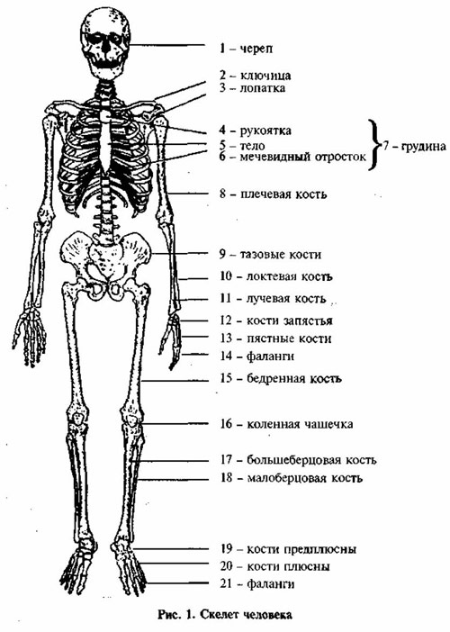

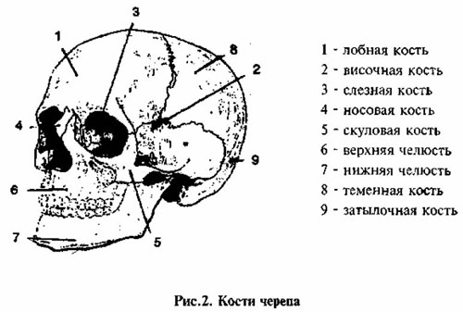

**Скелет туловища**

Позвоночник (рис. 3) состоит из 31-35 позвонков, последовательно следующих друг за другом, из которых 7 шейных, 12 грудных, 5 поясничных, 5 сросшихся крестцовых позвонков и 1 или 5 неразвитых копчиковых позвонков.

Позвонки (рис. 4) состоит из массивного тела, дуги и отростков. Между телом и дугой находится позвоночное отверстие. Эти отверстия образуют позвоночный канал, в котором помещается спинной мозг. От дуги отходят отростки: непарный остистый отросток, парные поперечные и парные суставные отростки. К остистому и поперечным отросткам прикрепляются мышцы туловища. Позвонки, соединенные между собой хрящевыми дисками и связками, составляют твердый и вместе с тем гибкий стержень скелета, удерживающий на себе вес головы, туловища и верхних конечностей.

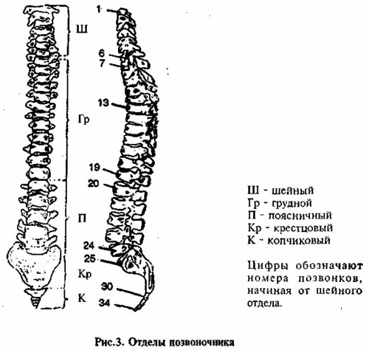

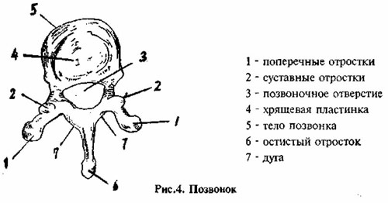

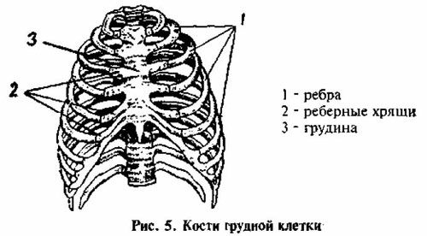

Грудная клетка (рис. 5) состоит из грудины, 12 пар ребер и 12 грудных позвонков. Ребра передними хрящевыми концами сочленены с грудиной, а задними - с позвонками. В грудной клетке расположены сердце, легкие, крупные кровеносные сосуды, нервы. При движении ребра увеличивают или уменьшают объем грудной клетки, таким образом участвуя в процессе дыхания.

**Скелет верхних конечностей**

Скелет верхних конечностей (рис. 6) состоит из костей плечевой дуги и руки. С помощью костей плечевой дуги кости руки соединяются со скелетом туловища. Плечевая дуга состоит из лопатки и ключицы. Скелет руки составляют кости плеча, предплечья, запястья, ладони и пальцев.

Плечевая кость - длинная трубчатая кость. Верхний конец плечевой кости с помощью хрящей соединен с лопаткой, а нижний ее конец - с костями предплечья, образуя плечевой и локтевой суставы.

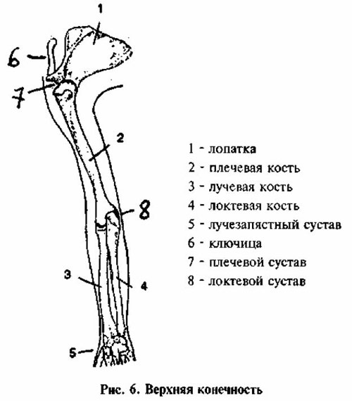

Предплечье состоит из двух длинных трубчатых костей: локтевой и лучевой. Локтевая кость расположена со стороны мизинца, а лучевая - со стороны большого пальца. Кости предплечья, сочлененные связками с костями запястья, образуют лучезапястный сустав.

Кисть (рис. 7) состоит из 8 костей запястья, 5 пястных костей и 14 фаланг. Каждый палец состоит из 3 фаланг, кроме большого пальца, состоящего из 2 фаланг. Кости кисти между собой сочленены суставами и скреплены связками.

**Скелет нижних конечностей**

Скелет нижних конечностей (рис. 8) состоит из костей тазового пояса и костей ног. К тазовому поясу относятся тазовые кости, которые вместе к крестцовой костью образует таз. Таз представляет собой днище туловища и брюшной полости, и твердую опору для нижних конечностей. Нога состоит из бедренной кости, костей голени, предплюсны, стопы и пальцев.

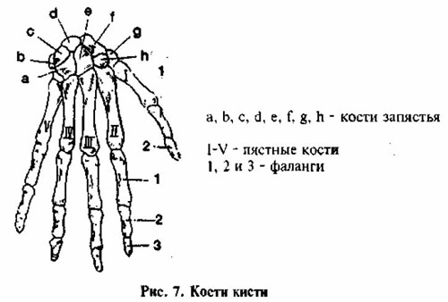

Бедренная кость - самая длинная трубчатая кость скелета. Соединяясь верхним концом с тазовыми костями, она образует тазобедренный сустав, а, соединяясь с костями голени - коленный сустав. Спереди коленного сустава находится чашечка.

Кости голени состоят из двух костей: большеберцовой и малоберцовой. Большеберцовая кость расположена со стороны большого пальца стопы, малоберцовая - со стороны мизинца стопы. Кости голени, соединенные хрящами с костями стопы, образуют голеностопный сустав.

Стопа (плюсна) (рис. 9) состоит из 7 костей предплюсны (в числе которых и пяточная кость), 5 плюсневых костей и 14 фаланг. Каждый палец, кроме большого пальца, состоит из 3 фаланг. Большой палец состоит из 2 фаланг. Кости стопы сочленены суставами и скреплены связками.

**Суставы**

Соединения большинства костей являются подвижными. Кости соединены суставами. Чаще всего сустав образован двумя костями (например, плечевой сустав), но может быть образован и несколькими (например, локтевой сустав). Каждый сустав состоит из 3 элементов: суставной поверхности костей, суставной сумки и суставной полости. В суставе суставная поверхность одной кости обычно выпуклая, другой - вогнутая. Эти поверхности покрыты хрящом. Полость, разделяющая кости, обеспечивает выполнение движений. Снаружи сустав покрыт суставной сумкой, края которой прикреплены к костям. Внутренняя поверхность сумки покрыта синовиальным слоем, выделяющим суставную жидкость, которая смазывает сочленяющиеся поверхности, уменьшает трение и облегчает скольжение. Суставы укреплены связками.

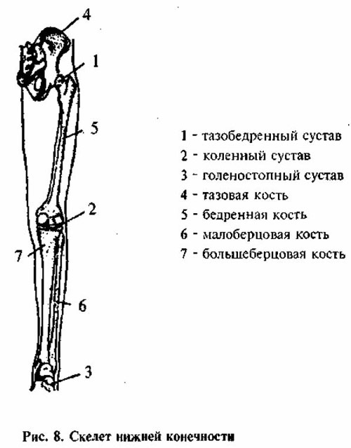

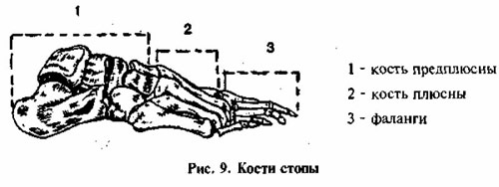

**Мышцы**

У человека имеется 3 вида мышц. Это гладкие, сердечные поперечнополосатые и скелетные поперечнополосатые. Из гладких мышц состоят внутренние органы, кровеносные сосуды. Одна из многих особенностей гладких мышц заключается в том, что их работой мы не можем управлять. Мы не можем повысить или понизить кровяное давление, ускорить и замедлить перистальтику кишечника и др.

Сердечные поперечно-полосатые мышцы отличаются от скелетных поперечно-полосатых мышц тем, что сердечные мышечные волокна, в отличие от скелетных мышц, непосредственно соединены между собой. Сокращениями сердечной мышцы мы управлять не можем.

Скелетные поперечно-полосатые мышцы (рис. 10, рис. 11) с помощью сухожилий прикреплены к костям и осуществляют двигательные функции. Их деятельностью мы можем управлять. Мышцы состоят и мышечных волокон, длина которых может быть от нескольких миллиметров до нескольких сантиметров. Мышечные волокна между собой соединены соединительной тканью, которая снабжена кровеносными сосудами и нервами. Основная особенность мышц заключается в их способности сокращаться, а при сокращении выполнять работу. В организме человека имеется около 400 мышц.

Поперечно-полосатые мышцы различаются по форме (короткие, длинные, широкие), названию (портняжная, камбаловидная, лобная и др.), строению (двуглавые, трехглавые). Благодаря мышцам выполняются сгибательные, разгибательные, приводящие, вращающие и другие движения. Лицевые мышцы выполняют мимическую и жевательную функции, мышцы грудной клетки участвуют в движениях верхних конечностей и процессе дыхания и т.д.

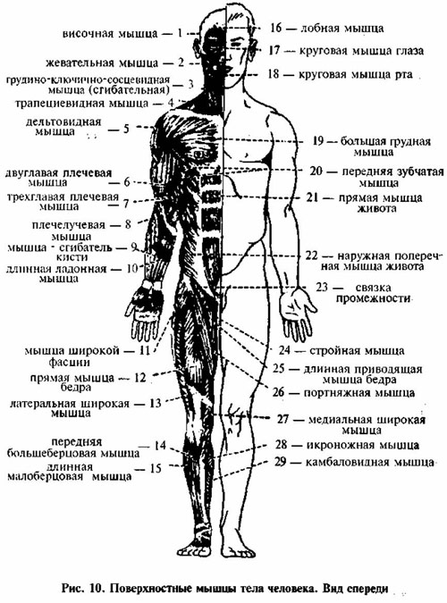

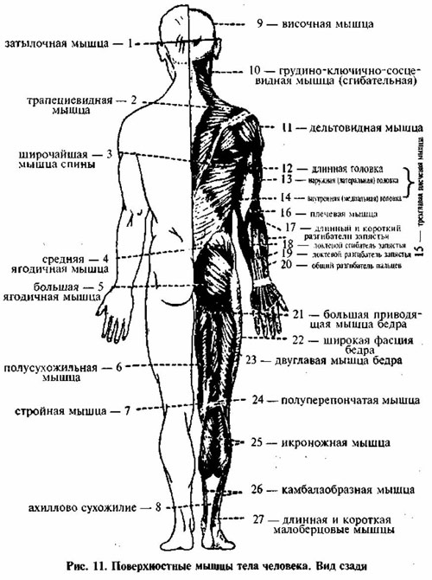

# СЕРДЕЧНО-СОСУДИСТАЯ СИСТЕМА

Сердечно-сосудистая система образована из центрального органа - сердца и соединенных с ним кровеносных сосудов разной величины. Это артерии, вены и капилляры. По венам кровь поступает в сердце, а по артериям - из сердца. Сердце и кровеносные сосуды образуют замкнутую систему кровообращения.

Сердце - это мышечный орган размером с кулак, полый внутри. Оно расположено в левой стороне грудной клетки на уровне 2-5 ребра. Внутренней сплошной продольной перегородкой сердце разделено на правую и левую сторону, каждая из которых поделена поперечной перегородкой на верхнюю и нижнюю камеры.

Верхние камеры носят название предсердий, а нижние - желудочков. Левое предсердие с помощью клапана сообщается с левым желудочком, а правое предсердие - с правым желудочком. Левое предсердие с левым желудочком образуют левое или артериальное сердце, правое предсердие с правым желудочком - правое или венозное сердце.

Сначала сокращаются оба предсердия, а затем желудочки. В среднем сердце работает 0,4 секунды и столько же отдыхает. Сердце в результате ритмических сокращений выталкивает кровь в кровеносные сосуды. По кровеносным сосудам человека циркулирует около 5 литров крови. Кровеносная система образует замкнутый круг, в котором разделяют: большой и малый круги кровообращения (рис. 12). Питание сердечной мышцы происходит по коронарной артерии, выходящей из самой крупной артерии тела - аорты.

Использованная венозная кровь поступает из тканей и органов в правую сторону сердца, затем попадает в малый круг кровообращения, достигает легких, где происходит газообмен.

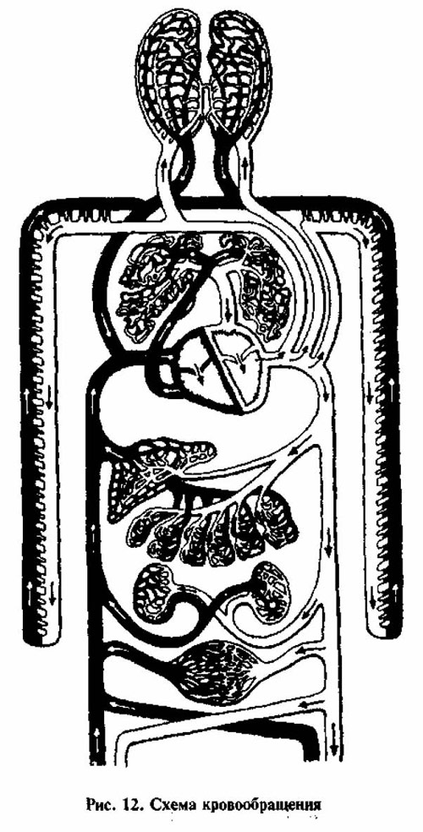

Кровь отдает углекислый газ и насыщается кислородом. Насыщенная кислородом кровь поступает в левую сторону сердца, из левого желудочка выбрасывается в аорту и разносится по всему, организму. Артериальная кровь обеспечивает органы и ткани не только кислородом, но и питательными веществами (белками, жирами, углеводами), водой и солями; она алого цвета. Кроме, того, артериальная кровь распределяет тепло по всему организму, она содержит различные материалы для борьбы с инфекциями. А из тканей кровь собирает продукты распада, которые впоследствии удаляются из организма через легкие, почки, кожу, пищеварительный тракт. В разных кровеносных сосудах кровь движется с разной скоростью. Самая высокая скорость в крупных артериях, более низкая - в венах, а самая низкая - в капиллярах. При движении по артерии кровь пульсирует с той же частотой, какой сокращается сердце. Частота пульса здорового человека соответствует числу сердечных сокращений (60-80 ударов в минуту). Пульс лучше прощупывается на шее (на проекции сонной артерии), над ключицей, на запястье, в области паха, в локтевой и подколенной ямках

# СИСТЕМА ОРГАНОВ ДЫХАНИЯ

Систему органов дыхания образуют носовая полость, горло, гортань, бронхи и легкие. Органы дыхания разделяются на дыхательные пути, по которым вдыхается и выдыхается воздух, и, легкие, в которых происходит газообмен между воздухом и кровью. К дыхательным путям отчасти принадлежит глотка, по которой воздух из носовой полости попадает в гортань.

Газообмен проходит в два этапа: когда кислород переходит из воздуха легочных альвеол в кровь, а углекислый газ - из крови в альвеолы, дыхание является легочным или наружным. Когда происходит такой же газообмен, только в обратном направлении, между кровью и тканями, дыхание является тканевым или внутренним. По крови кислород из легких поступает в ткани, а углекислый газ из тканей поступает в легкие, где попадает в воздух альвеол.

Носовая полость является начальной частью системы органов дыхания. Воздух в нее попадает через два отверстия - ноздри. В носовой полости воздух очищается от пыли, согревается. Из носовой полости воздух поступает в носоглотку, затем в ротовую часть глотки и далее в гортань.

Гортань по сравнению с остальными дыхательными путями имеет самое сложное строение. Она является не только органом дыхания, но и голосовым аппаратом. Поток воздуха, проходя во время выдоха через голосовую щель, вызывает вибрирующие движения голосовых связок, эти вибрации передаются находящемуся над гортанью воздушному столбу, возникают звуки.

Горло (трахея) представляет собой полую длинную цилиндрическую трубку длиной около 12 см, которая на уровне 4-6 грудных позвонков делится на два бронха - правый и левый. Через легочные ворота они входят в легкие и там разветвляются. В свою очередь эти ветви распадаются на более мелкие. Образуется картина, напоминающая дерево со сложной корневой системой. Самые тонкие ответвления бронхов имеют на своих концах пузырьки, называющиеся альвеолами. Альвеолы окружены очень густой сетью капилляров. В них происходит газообмен.

Частота дыхания у мужчин - 16-17 раз в минуту, у женщин - 20 раз в минуту.

Разделяют правое и левое легкие. По форме легкое напоминает усеченный конус. Каждое легкое разделено на доли - три доли в правом и две доли в левом легком. Легкие и внутренняя стенка грудной клетки покрыты тонкой оболочкой, называемой плеврой.

# ПИЩЕВАРИТЕЛЬНАЯ СИСТЕМА

Пищеварительную систему образуют ротовая полость, глотка, пищевод, желудок, тонкий и толстый кишечник, а также железы пищеварительного тракта (печень, поджелудочная железа). Все эти органы (кроме желез) образуют кишечную трубку разной толщины, или пищеварительный тракт, начинающийся ртом и заканчивающийся анальным отверстием (рис. 13, рис14).

В полости рта пища измельчается с помощью зубов, смачивается слюной.

Затем пища попадает в глотку. Глотка имеет воронкообразную форму. Из глотки пища попадает в пищевод. Пищевод представляет собой цилиндрическую трубку длиной 25-30 см. Из пищевода пища поступает в желудок. Железы слизистой желудка выделяют желудочный сок, содержащий соляную кислоту и ферменты, которые расщепляют белки и жиры. В желудке пища задерживается в течение 2-5 часов. Желудок взрослого человека может вместить около двух литров жидкой пищи. Из желудка пища попадает в тонкий кишечник. Тонкий кишечник делится на три части: двенадцатиперстную, тощую и подвздошную кишку. В двенадцатиперстную кишку выходят выделительные протоки печени и поджелудочной железы. Тонкий кишечник является самой длинной частью пищеварительного тракта, достигающий в длину 5-7 м. В нем происходит дальнейшее переваривание пищи под воздействием соков, выделяемых печенью, поджелудочной железой и железами кишечника. Здесь происходит расщепление белков, жиров и углеводов. Кроме того, в тонком кишечнике происходит всасывание питательных веществ в кровь и лимфу. Длина толстого кишечника - около 1,5-2 м. Он делится на слепую, ободочную и прямую кишку. Ободочная кишка в свою очередь делится на восходящую, поперечную, нисходящую и сигмообразную. К слепой кишке присоединен червовидный отросток. В толстом кишечнике происходит резорбция воды и формирование кала.

Печень является самой крупной железой организма, весом около 1500 г, основная ее часть расположена с правой стороны. Печень непрерывно выделяет желчь, которая скапливается в желчном пузыре. После принятия пищи желчный пузырь сокращается и желчь выбрасывается в двенадцатиперстную кишку. Количество выделяемой в сутки желчи - 800-1000 мл. В печени из глюкозы (углеводов), поступающей с кровью из пищеварительного тракта, образуется гликоген. Это энергетические резервы человека. Во время пищеварения образуются токсичные вещества, такие как индол, скатол и др., которые с кровью поступают в печень. В печени эти вещества расщепляются и превращаются в безвредные, которые затем выделяются из организма с мочой. Подобным образом в печени обезвреживается алкоголь.

Поджелудочная железа является второй по величине железой пищеварительного тракта. Вес поджелудочной железы взрослого человека около 75 г. Поджелудочная железа расположена возле задней брюшной стенки. Утолщенный ее конец - головка, расположена справа от позвоночника, в петле двенадцатиперстной кишки. Тонкий ее конец - хвост, достигает левой почки.

Пищеварительный сок по притокам поджелудочной железы поступает в двенадцатиперстную кишку и участвует в процессе пищеварения.

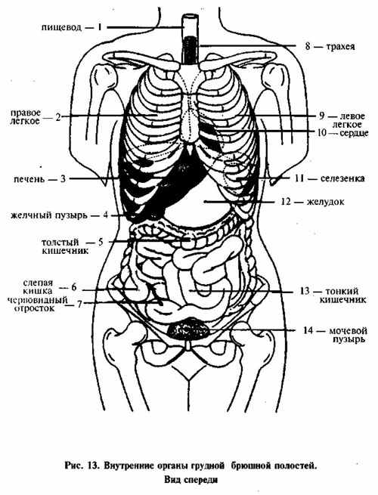

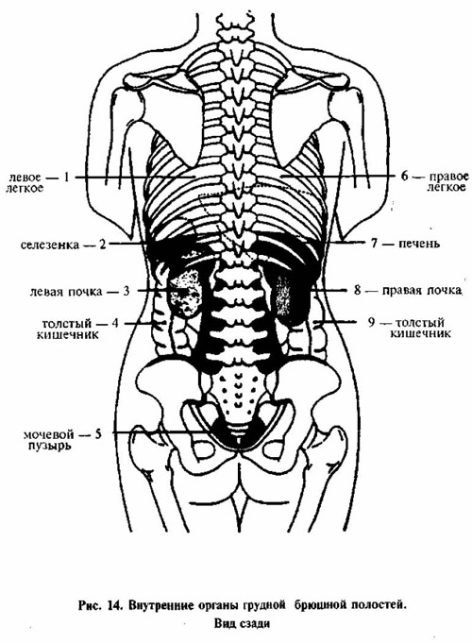

# СИСТЕМА МОЧЕВЫДЕЛЕНИЯ

Мочевую систему образуют почки, мочеточники, мочевой пузырь и мочеиспускательный канал. Выделение мочи из крови происходит в почках. По мочеточникам она попадает в мочевой пузырь, откуда при скоплении некоторого количества удаляется через мочеиспускательный канал.

Почки имеют бобовидную форму, размером с мужской кулак. Они расположены в поясничной области на уровне 12 грудного и 1-2 поясничного позвонков. Правая почка расположена несколько ниже левой, что объясняется положением печени. На фронтальном разрезе свежей почки видно, как ее мягкая часть делится на два слоя, которые различаются по цвету. Это корковый и мозговой слои. Корковый слой темнокрасного цвета. Мозговой слой более плотный, светлый, изрезанный отдельными выступами, обращенными внутрь почки.

В корковом слое находится более 2 миллионов почечных клубочков. Кровь, поступившая в почку, проходит через множество капилляров почечных клубочков. Сквозь стенки капилляров фильтруется моча. Образовавшаяся моча поступает в систему мочевых канальцев, откуда по мочеточникам попадает в мочевой пузырь.

Мочевой пузырь представляет собой полый орган с тремя отверстиями: выходными отверстиями двух мочеточников и входным отверстием мочеиспускательного канала. Мочевой пузырь расположен в области малого таза, за лобковым сращением. Емкость мочевого пузыря составляет 350-700 мл. При наполнении мочевого пузыря возникают позывы на мочеиспускание.

# СИСТЕМА ПОЛОВЫХ ОРГАНОВ

Функция размножения у человека связана с системой половых органов. Половые органы делятся на наружные и внутренние.

К мужским внутренним половым органам относятся: семенники (яички), придатки семенников, предстательная железа (простата). В семенниках образуются сперматозоиды. Предстательная железа представляет собой орган с плотной консистенцией, расположенный в области малого таза под мочевым пузырем и охватывающий начало мочеиспускательного канала.

К наружным половым органам относятся мошонка, половой член, мочеиспускательный канал. Мошонка представляет собой свободно висящий кожный мешочек, в котором расположены оба семенника с придатками. Половой член состоит из ствола и головки. На верхушке головки находится щель - наружное отверстие мочеиспускательного канала. Длина мочеиспускательного канала -16-18 см.

К женским внутренним половым органам относятся яичники, маточные трубы, матка и влагалище. В яичниках развиваются яйцеклетки. Матка имеет грушевидную форму, расположена в центре малого таза, состоит из тела и шейки. В верхней части матки - теле открываются просветы маточных труб. Шейка матки сообщается с влагалищем. Оплодотворенная яйцеклетка попадает в полость матки из просвета маточной трубы. Влагалище соединяет матку с наружными половыми органами, по ней поступает семя.

К наружным половым органам относятся большие и малые половые губы, мочеиспускательный канал, длина которого 2,5-3 см.

# НЕРВНАЯ СИСТЕМА

Нервная система - одна из сложнейших систем организма человека, координирующая и управляющая деятельностью всех органов, а также осуществляющая связь между организмом и окружающей средой. Разделяют центральную и периферическую нервную систему. Центральную нервную систему образует головной и спинной мозг.

От головного мозга отходят 12 пар черепномозговых нервов, а из спинного мозга - 31 пара спинномозговых нервов. Они пронизывают все органы и ткани, разветвляясь в них на множество мелких отростков. Все эти нервы образуют периферическую нервную систему.

Головной мозг расположен в черепной коробке. Его вес около 1020-1970 г. Мозг состоит из двух больших мозговых полушарий, продолговатого мозга и мозжечка. Поверхности полушарий испещрены множеством борозд, среди которых проходят мозговые извилины. В основании мозга расположен продолговатый мозг, который внизу переходит в спинной мозг. По обе стороны продолговатого мозга видны полушария мозжечка. В головном мозге распределены центры восприятия, координации движений, равновесия, а также жизненно важные центры - дыхания, сердечной деятельности, глотания и др.

Спинной мозг представляет собой тяж цилиндрической формы. Он расположен в позвоночном канале, его длина 45 см, вес 30 г. Внизу на уровне 1 поясничного позвонка спинной мозг заканчивается. Спинной мозг, так же, как и головной, состоит из серого и белого вещества.

Спинной и головной мозг покрыт тремя оболочками: твердой, паутинной и мягкой. Твердая мозговая оболочка - это наружная оболочка, являющаяся самой толстой и прочной. Паутинная оболочка - средняя, самая тонкая. Мягкая оболочка непосредственно прилегает к мозгу, срастаясь с ним.

# ОРГАНЫ ЧУВСТВ

Человек воспринимает окружающую действительность благодаря органам чувств. К ним относятся органы зрения, слуха, вкуса, обоняния и осязания.

В зрительном восприятии окружающего мира человеком участвуют глаза, зрительные нервы и зрительный центр, расположенный на больших полушариях мозга. Глаз снаружи покрыт белковой оболочкой, спереди переходящей в слегка выпуклую прозрачную оболочку - роговицу. Под ней расположена радужная оболочка, имеющая в середине отверстие - зрачок. За зрачком расположено прозрачное выпуклое с обеих сторон тело - хрусталик, который преломляет изображение подобно фотообъективу на внутреннюю поверхность глазного яблока, выстланную сетчаткой. Сетчатка принимает световое раздражение.

Полость между хрусталиком и сетчаткой заполнена прозрачной массой, называемой стекловидным телом. Сетчатка соединена со зрительным нервом, передающим раздражение в зрительный центр.

Звуковые вибрации человек воспринимает с помощью ушей. Это парный орган. Он разделяется на наружное ухо, состоящее из ушной раковины, наружного слухового отверстия и барабанной перепонки; среднего уха (или барабанной полости) с системой мелких слуховых косточек; внутреннего уха (или лабиринта) - сложного органа, принимающего звуковые вибрации с помощью барабанной перепонки и связанных с ней слуховых косточек. Слуховой нерв передает принятое внутренним ухом раздражение в слуховой центр головного мозга.

Органы обоняния - это особые нервные окончания, расположенные в слизистой носа. Благодаря им человек ощущает запахи.

Органы вкуса - нервные окончания (вкусовые луковицы), расположенные на бугорках корня языка, на его боковых частях и кончике.

Осязание, а также ощущение боли и температуры, осуществляется с помощью нервных окончаний, в огромном количестве расположенных на коже и слизистых.

# КОЖА

Кожа играет роль наружной оболочки и выполняет защитную функцию. Она состоит из двух слоев: наружного - эпидермиса, и глубокого - настоящей кожи. Эпидермис состоит из рогового эпителия, который постоянно обновляется. Настоящая кожа состоит из волокнистой соединительной ткани с примесью волокон эластичных и гладких мышц. Она снабжена большим количеством кровеносных сосудов и нервных окончаний - рецепторов. Распределение рецепторов по коже в разных частях тела неодинаково. Самое большое их количество расположено на кончиках пальцев. Рецепторы делятся на рецепторы осязания, температуры и боли. Кожу от расположенных ниже тканей отделяет жировая прослойка различной толщины, распределение которой по телу неодинаково. Самый толстый ее слой расположен на животе, ягодицах, ступне. На коже расположены сальные и потовые железы. С помощью потовых желез из организма выделяются избытки влаги и продукты распада. Сальные железы выделяют жир, который тонким слоем покрывает кожу, смягчая ее.

# ПЕРВАЯ ПОМОЩЬ ПРИ НЕСЧАСТНЫХ СЛУЧАЯХ

Цель первой помощи - простейшими средствами постараться сохранить жизнь пострадавшего, уменьшить боль, преградить путь возможным осложнениям. Первая помощь должна быть оказана немедленно, после ее оказания пострадавшего должен срочно осмотреть врач.

# ОСНОВНЫЕ ПРИНЦИПЫ ОКАЗАНИЯ ПЕРВОЙ ПОМОЩИ

Способы оказания первой помощи различны и в основном зависят от характера несчастного случая (раны, ожоги, утопление и др.). Однако существуют общие правила, которые необходимо соблюдать:

1. Произвести быстрый осмотр пострадавшего, обращая особое внимание на состояние его дыхания.

2. Если пострадавший не дышит, следует немедленно приступить к искусственному дыханию, помня о том, что в данном случае дорога каждая секунда. Если у пострадавшего кровотечение, ею необходимо остановить, используя один из способов остановки кровотечения. После этого следует продолжать оказывать дальнейшую помощь.

3. Все манипуляции при осмотре и оказании первой помощи должны выполняться осторожно, чтобы избежать дополнительных травм и болей, могущих вызвать шок. Если пострадавшего необходимо перенести, выполнять это следует без резких движений.

4. Пострадавший должен находиться в удобном для него положении и в безопасном месте. Для того чтобы ему стало легче дышать, расстегните одежду у шеи, на груди, животе (галстук, ремень и т.д.).

5. Необходимо придерживать челюсть в том случае, если она западает и затрудняет дыхание больного.

6. Если у пострадавшего рвота, поверните его голову на бок, чтобы рвотная масса не попала в дыхательные пути (трахеи, легкие).

Пальцем или марлевым тампоном очистите полость рта от рвотной массы, выньте, если таковые имеются, зубные протезы.

7. Осторожно разрежьте и снимите одежду. При ранениях конечностей в первую очередь освобождают здоровую, а затем пострадавшую сторону.

8. Одной из основных задач первой помощи в случае тяжелых ранений является борьба с шоком и потерей крови, представляющих угрозу для жизни пострадавшего.

9. При оказании пострадавшему первой медицинской помощи следует использовать обезболивающие медикаменты. При их отсутствии в порядке исключения можно дать пострадавшему алкогольные напитки (кроме случаев травм брюшной полости).

10. Пострадавшего можно перенести в другое место лишь в том случае, когда остановлено кровотечение, выполнена иммобилизация места перелома, введены обезболивающие средства.

11. Оказание первой помощи прекращается в тех случаях, когда, несмотря на применение всевозможных мер первой помощи (остановка кровотечения, искусственное дыхание, массаж сердца), установлено, что:

- нет пульса на проекциях крупных артерий;

- не прослушивается сердцебиение в области левого соска;

- пострадавший не дышит в течение 5-10 минут (зеркальце, поднесенное ко рту ли носу, не запотевает).

# АСЕПТИКА И АНТИСЕПТИКА

Асептикой называется комплекс мер, предупреждающих попадание микробов в раны больного, его ткани, полости тела, а антисептика - это комплекс мер, уничтожающих микробы в ране и организме больного. Для обеспечения асептики и антисептики используются физические, химические и механические средства.

При выполнении медицинских процедур (инъекций, инфузий, обработке ран, перевязках, катетеризации мочевого пузыря и др.) следует использовать только стерильные шприцы, инструменты, перевязочный материал. В случае отсутствия стерильного перевязочного материала можно использовать марлю или ткань, тщательно проглаженную горячим утюгом. Выполняющий медицинские процедуры должен тщательно вымыть и продезинфицировать руки.

Руки дезинфицируются 70% спиртом, 5% спиртовым раствором йода или 0,05% раствором хлоргексидина. Кожу вокруг раны, место для инъекций, инфузий протереть 70% спиртом, затем 5% спиртовым раствором йода. Для инъекций и инфузий использовать только одноразовые шприцы.

Инструменты стерилизуются кипячением в дистиллированной воде или, если таковой имеется на судне, в стерилизаторах сухого воздуха в течение часа при температуре 180-200 градусов С. В экстренных случаях инструменты можно залить 70% спиртом или в течение 2 минут подержать в спиртовом 0,5% растворе хлоргексидина. Инструменты, соприкасавшиеся с кровью или гноем, перед стерилизацией необходимо предварительно дезинфицировать. Для этого их на час погружают в 3% раствор хлорамина или в течение; 15 минут кипятят в 2% содовом растворе. Затем моют с использованием моющих средств. После этого промывают проточной водой и дистиллированной водой и далее стерилизуют как чистые инструменты.

Стерильные инструменты нельзя класть на нестерильные подносы и лотки. Их можно брать только продезинфицированными руками или стерильным пинцетом.

Для уничтожения микробов и для предупреждения их размножения можно использовать различные химические вещества: калия перманганат, перекись водорода, фурацилин, йод, бриллиантовую зелень, антибиотики, хлорамин, хлоргексидина хлорную известь.

Калия перманганат. Используется его слабый водный раствор. Для этого в стакане кипяченой воды растворяют несколько гранул калия перманганата. Раствор должен быть розового цвета.

Перекись водорода. Используется неразбавленный 3% раствор.

Фурацилин. Раствор готовится из таблеток. Две таблетки (по 0,02) растворяют в стакане горячей кипяченой воды.

Йод. Используется 5% спиртовой раствор йода.

Бриллиантовая зелень. Используется спиртовой 1% или 2% раствор бриллиантовой зелени. (Sol. Viride nitens spirituose 1% или 2%).

Хлорамин. Для обработки инструментов используется 3% раствор, полученный при растворении 30 граммов (6 чайных ложек) порошка хлорамина в литре воды. Для дезинфекции рук используется 0,5% раствор, получаемый при растворении 5 граммов (1 чайной ложки) в литре воды.

Питьевая сода. 2% раствор изготовляется из 20 граммов соды (4 чайных ложки) и литра воды.

Хлогексидин. Для быстрой дезинфекции инструментов и рук используется 0,5% спиртовой раствор хлоргексидина, изготовленный из 20% хлогексидина (получаемого из аптек). Берется одна часть 20% хлоргексидина и 39 частей 70% спирта. 0,05% водным раствором хлоргексидина можно стерилизовать инструменты в течение часа. Он изготовляется из 5 мл (1 чайной ложки) 20% хлоргексидина и двух литров воды.

# РАНЫ

Ранами называются нарушения целостности кожи или слизистой с возможным более глубоким повреждением тканей (мышц, нервов, кровеносных сосудов, костей) или внутренних органов.

В соответствии с причиной и нанесшим рану предметом различают:

1. Резаные раны. Наносятся острым режущим предметом (ножом, лезвием, стеклом). Они выглядят в форме линии с ровными краями и обычно кровоточат.

2. Рубленые раны. Наносятся тяжелым острым инструментом (топором, мечом и т.п.). Для них характерно широкое и глубокое повреждение тканей.

3. Колотые раны. Наносятся различными колющими инструментами (шилом, гвоздем и т.п.). Внешние повреждения невелики, однако опасны повреждения внутренних органов и кровеносных сосудов.

4. Ушибленные раны. Наносятся тупыми твердыми предметами (молотком, палкой и т.п.). Для них характерны неровные края, большие повреждения мягких тканей, необильное кровотечение.

5. Рваные раны. Для них характерно отделение участков кожи с подкожными тканями.

6. Укушенные раны. Наносятся зубами человека или животного. Они часто гноятся, долго заживают.

7. Огнестрельные раны (пулевые, осколочные). Опасны тем, что вследствие ранения могут быть повреждены внутренние органы, нервы, кровеносные сосуды. Существует опасность внутренних кровотечений.

8. Комбинированные раны. Они образуются вследствие взаимодействия нескольких факторов, например, при колотой ране и попадании в нее химических веществ. Эти раны требуют специальной обработки и лечения.

Раны - это открытый путь для внедрения бактерий в организм. Инфекция попадает в рану вместе с наносящими рану предметами. В этом случае идет речь о первичной инфекции. Однако возможна и вторичная инфекция, когда раны касаются грязными руками, при перевязке нестерильным перевязочным материалом, промывании водой, с грязной одежды и т.д.

Самыми опасными последствиями заражения ран являются их нагноение, столбняк, газовая гангрена, заражение крови. Для избежания заражения раны раненому и лицу, оказывающему первую помощь, необходимо соблюдать правила асептики и антисептики.

# ЛЕЧЕНИЕ РАН

При оказании первой помощи раненого следует положить или посадить (в зависимости от тяжести ранения), так как пострадавший может потерять сознание. В случае обильного кровотечения необходимо немедленно его остановить. После остановки кровотечения пострадавшему внутримышечно вводят обезболивающие лекарства: 2 мл 50 % анальгина или 1 мл трамала. Через 10-15 минут, когда боль уменьшится, рану обрабатывают. Края раны смазывают 70% спиртом, затем 5% спиртовым раствором йода. Рану осторожно очищают стерильным марлевым тампоном, устраняя свободно лежащие инородные тела и оторванные кусочки поврежденных тканей. Если инородные тела находятся глубоко, то из-за опасности кровотечения их лучше не трогать. Их устранят врачи. Рану промывают раствором перекиси водорода. На рану накладывают сухую стерильную повязку. Рану перевязывают каждые три дня. Если наложенная на рану повязка пропитывается кровью, следует наложить дополнительную повязку. При перевязывании в рану может попасть вторичная инфекция, частое перевязывание нарушает нормальный ход заживления раны. Если повязка присохла, ее отмачивают раствором перекиси водорода, края раны вновь обрабатывают 70% спиртом и 5% спиртовым раствором йода. Если рана загноилась, она промывается раствором перекиси водорода, после чего накладывается повязка с антибиотической мазью.

Для перевязки ран используется только стерильный перевязочный материал: стерильные бинты, стерильные салфетки, индивидуальные перевязочные пакеты, бактерицидные пластыри. Для фиксирования стерильной повязки можно использовать нестерильные бинты, пластырь, бинт "Retelax", треугольные салфетки.

Зашивание ран (рис.15). Вокруг раны сбриваются волосы, кожа вокруг нее смазывается 70% спиртом и 5% спиртовым раствором йода. Края раны обезболиваются путем введения в кожу и подкожно вокруг раны 0,5% раствора новокаина (5-10 мл в зависимости от площади повреждения). Руки заранее дезинфицируются. Через 10 минут рана зашивается путем наложения шелковых ниток через каждые 1-2 см. Игла вводится и выводится возле краев раны. Узлы завязываются по одной стороне раны. После зашивания раны кожа смазывается спиртом и раствором йода. На нее накладывается сухая стерильная повязка. Швы снимают на 6-8 день. Если рана нагноилась, швы снимают немедленно, и лечат рану вышеуказанным способом. Больных с обширными, глубокими или огнестрельными ранами следует срочно доставить в ближайший порт.

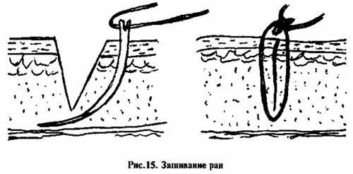

# ПРАВИЛА НАЛОЖЕНИЯ ПОВЯЗОК

Положение больного во время перевязок должно быть удобным, а бинтуемая часть - неподвижной. Бинтуется по направлению от периферии к центру. После закрепления первого оборота каждый последующий оборот должен наполовину закрывать предыдущий. При бинтовании головка бинта должна находиться в правой руке, не отступать от бинтуемой поверхности, натяжение бинта должно быть равномерным.

При наложении повязки на конусообразную поверхность (бедро, голень, предплечье) для более плотного прилегания бинта через каждые 1-2 оборота его перекручивают. При бинтовании пальцев они должны быть слегка согнутыми, локтевого сустава - согнутым под острым углом, плечевого сустава - прижав плечо к туловищу, коленного сустава - слегка согнутым, стопы - под прямым углом к голени.

Бинтовать нужно достаточно туго, однако бинт не должен врезаться в мягкие ткани, чтобы не нарушилось кровообращение, не образовались посинения, припухлости, болезненные ощущения. Бинт крепится булавкой, однако чаще всего край бинта надрезается в продольном направлении на несколько сантиметров таким образом, чтобы его можно было обмотать вокруг конечности и завязать на узел. Крепление бинта (узел) не должно находится на месте поражения.

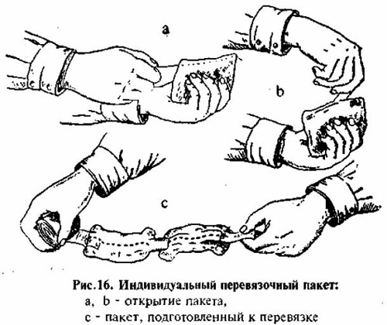

# ОСНОВНЫЕ ВИДЫ ПОВЯЗОК

Индивидуальный перевязочный пакет (рис.16) состоит из стерильного бинта с одним или двумя ватномарлевыми тампонами. Бинт с тампонами и приложенной к ним булавкой завернуты в стерильную бумагу и упакованы в чехол из пропитанной ткани или вощаной бумаги.

Для открытия пакета чехол разрывается с помощью специально прикрепленной к нему нити. Из бумажного пакета осторожно вынимается бинт с тампонами, разворачивается, при этом не касаясь пальцами внутренней стороны тампонов, и накладывается на рану. При сквозном ранении первый тампон накладывается на входное отверстие раны, а подвижный тампон следует продвинуть по бинту таким образом, чтобы им закрыть выходное отверстие. Затем тампоны с помощью бинта плотно бинтуются к ране. Конец бинта крепится булавкой.

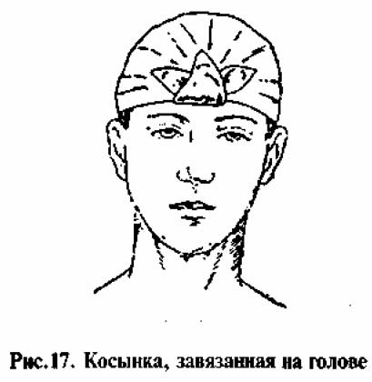

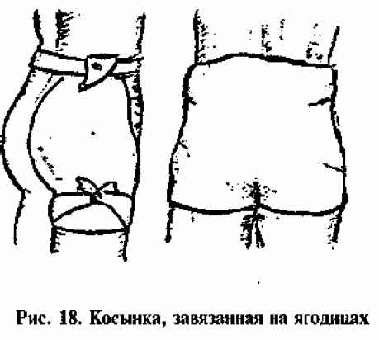

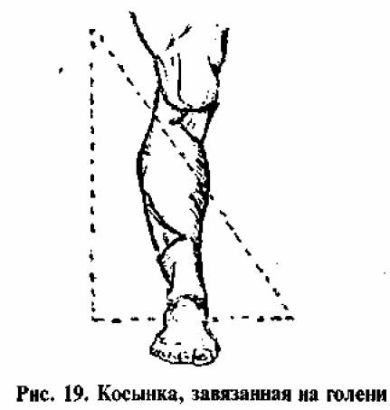

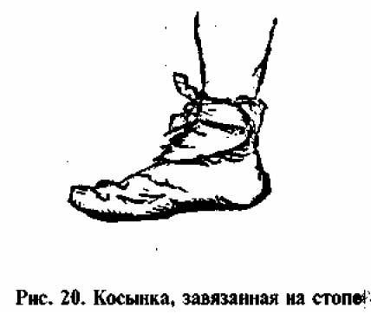

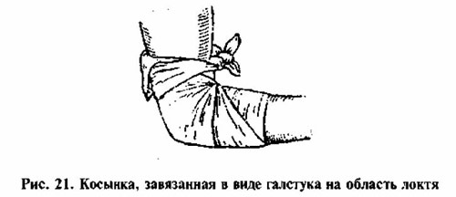

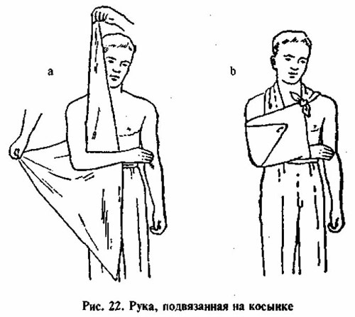

Если нет индивидуального перевязочного пакета, его можно заменить стерильным бинтом, извлеченным из пакета в момент наложения повязки. Часть бинта, которой никто не касался руками, накладывается на рану в 23 слоя. Поверх накладывается слой ваты, и затем рана забинтовывается.

Косыночные повязки. Эти повязки очень удобны при оказании первой помощи. Треугольную повязку или косынку, соединив концы, можно легко наложить на голову (рис. 17), на область ягодиц (рис.18), голень (рис.19), стопу (рис.20). Косынкой, сложенной галстуком, можно перевязать область локтевого сустава (рис. 21). Она также удобна для подвешивания руки при ранениях и некоторых заболеваниях (рис. 22). Следует помнить, что концы повязок из косынки всегда нужно завязывать рифовым узлом.

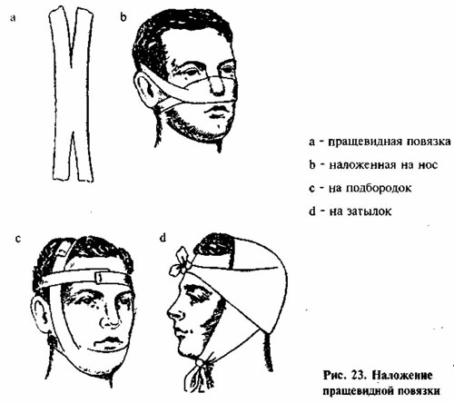

Пращевидные повязки (рис. 23) состоят из полоски материи и куска бинта, оба конца, которых разрезаны в продольном направлении, однако разрезы не достигают середины. Такие повязки удобно накладывать на нос, подподбородок, голову.

Т-образные повязки состоят из полоски материи (бинта), к середине которой пришивается, привязывается или перебрасывается через нее конец другой полоски. Эту повязку удобно накладывать на промежность. Горизонтальную часть повязки следует завязать вокруг талии, а вертикальную полосу (или полосы) проводят между ног и закрепляют за пояс.

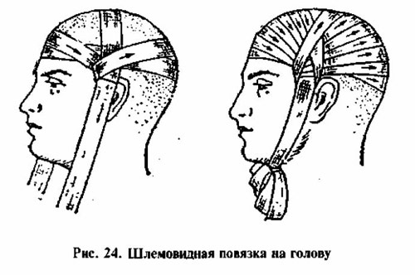

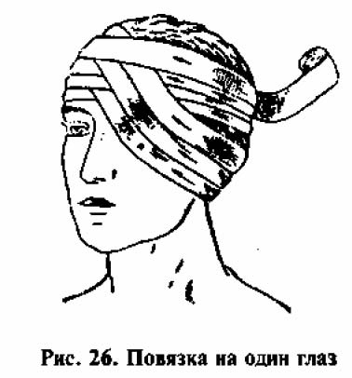

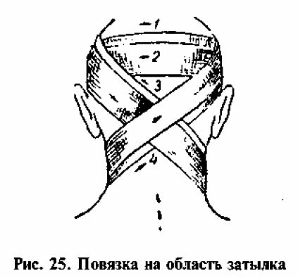

Бинтовые повязки являются наиболее распространенными, удобными и надежными. Для перевязки запястья и пальцев используют узкие (шириной 5 см) бинты. Для перевязки головы, плеча, предплечья и голени используются бинты шириной 7-9 см. Для перевязки бедра и туловища используют широкие бинты (15-16 см и более).

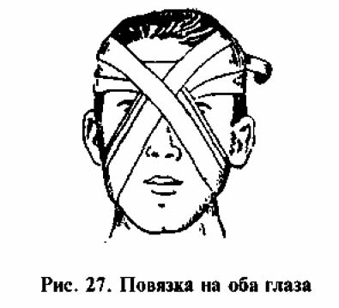

Шлемовидная повязка на голову (рис.24). Для этой повязки берется отрезок бинта длиной около 0,5 м, накладывается (обвязывается) на темя, а сильно натянутые концы держит внизу сам пострадавший либо кто-то другой. Поверх него бинт ведут по лбу и затылку и, дойдя до правого натянутого конца, оборачивают вокруг него и по макушке ведут до левого натянутого конца. Сделав оборот вокруг него, бинт по затылку вновь направляется в правому концу. Так последовательными оборотами бинта голова полностью покрывается. Для бинтования затылка используют крестообразную или восьмиобразную повязку (рис. 25). Бинт закрепляется двумя оборотами вокруг лба и затылка, затем по затылку опускается до шеи, оборачивается вокруг нее до противоположной стороны и по затылку в косом направлении поднимается ко лбу. Затем ходы бинта повторяются.

Повязка на один глаз (рис.26). Бинт закрепляется горизонтальными оборотами по лбу и затылку. Затем сзади по затылку опускается вниз, проводится под ухом с поврежденной стороны и в косом направлении по щеке ведется к глазу, закрывает* его, после чего вновь повторяются закрепляющие круговые обороты по лбу и затылку. Затем ходы бинта вновь повторяются.

Повязка на оба глаза (рис.27). Также начинается с закрепляющих горизонтальных оборотов бинта, затем, закрывая левый глаз, опускается в косом направлении вниз по щеке до шеи, огибает сзади шею и, пройдя под правым ухом, в косом направлении поднимается по щеке, закрывая правый глаз. Затем ходы бинта повторяются.

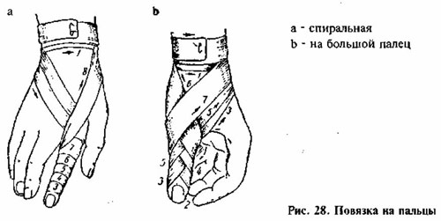

Повязка на палец (спиральная) (рис.28). Начинается с закрепляющих оборотов вокруг запястья, затем по внешней стороне кисти конец бинта ведется к кончику бинтуемого пальца и последовательными спиральными оборотами бинтуется до основания. Затем бинт ведется по кисти в противоположном направлении к запястью, и там двумя оборотами повязка закрепляется.

Повязка на кисть (рис.29). Начинается с оборотов вокруг запястья. Затем бинт по внешней стороне кисти ведется до ладони и оборачивается вокруг нее. Затем вновь по внешней стороне кисти бинт в косом направлении ведется к запястью. При последовательном повторе ходов кисть забинтовывается, и бинт крепится на запястье. Повязка на предплечье, голень и бедро (рис. 30). Начинается в двух-трех закрепляющих оборотов ниже бинтуемого места, а затем обороты бинта по спирали направляются вверх, на 2/3 закрывая предыдущий ход бинта. Предплечье, голень и бедро конусообразной формы, поэтому для лучшего натяжения бинта используют его перегибы. Их лучше делать по одной стороне и вдоль одной линии.

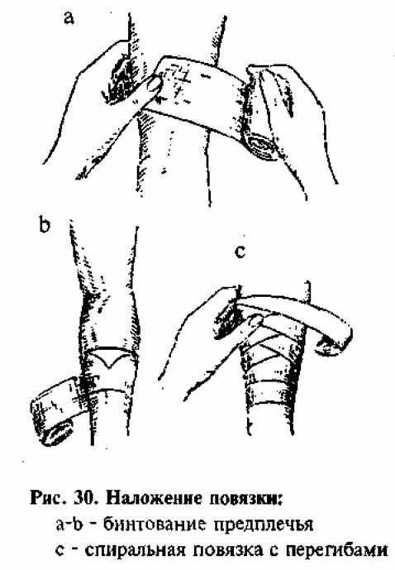

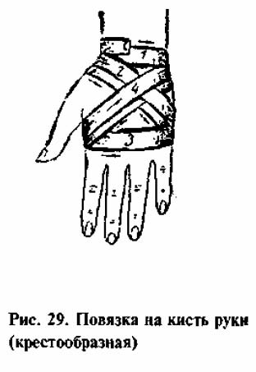

Повязка на плечевой сустав (рис.31). Выполняется в виде восьмерки. Начиная от здоровой подмышечной впадины бинт ведется по груди к больному плечу, огибает переднюю, внешнюю и заднюю его поверхности и от подмышечной впадины поднимается в косом направлении вверх по плечу, переходя на спину. Затем бинт ведется по спине в направлении здоровой подмышечной впадины, и отсюда в таком же порядке ходы бинта повторяют, каждый раз накладывая их чуть выше.

Повязка на грудную клетку (спиральная) (рис.32). Берется отрезок бинта длиной около метра и накладывается на левое плечо. Затем круговыми спиральными восходящими оборотами перевязывается вся грудная клетка от нижнего края реберной дуги до подмышечной впадины, где и закрепляется оборотами. Свободно свисающий спереди конец бинта (переброшенный через левое плечо) поднимаем к правому плечу и связываем с концом, свисающим на спине.

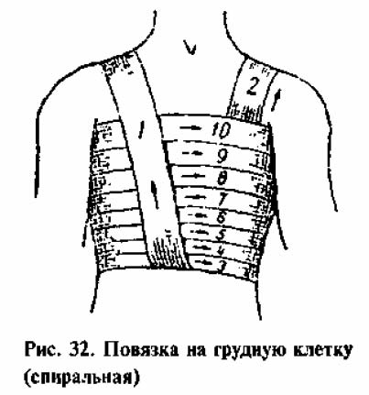

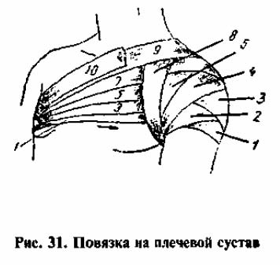

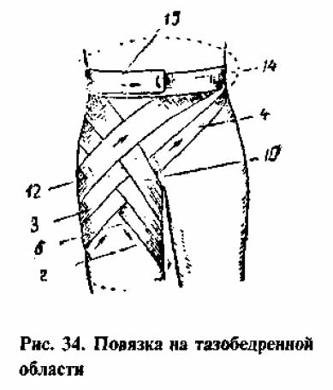

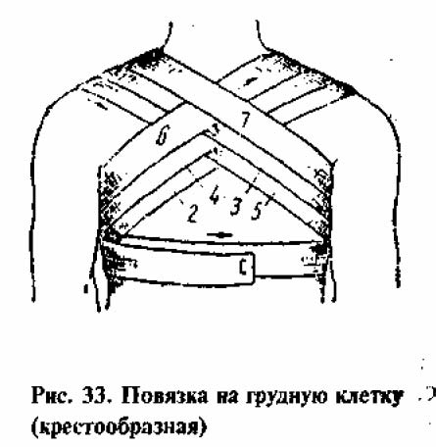

Повязка на грудную клетку (крестообразная) (рис. 33). Двумя оборотами бинт крепится вокруг грудной клетки, затем по груди в косом направлении поднимается к левому плечу. После чего по спине он ведется к правому плечу, от которого по груди опускается в косом направлении к левой подмышечной впадине и по спине ведется к правой подмышечной впадине. Затем ходы бинта последовательно повторяются в том же порядке.

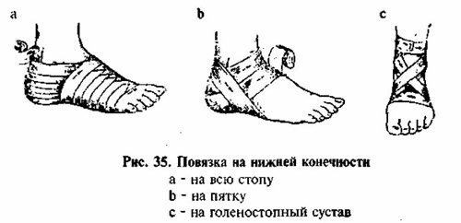

Повязка на тазобедренную область (колосовидная) (рис.34). Накладывается на нижнюю часть живота, боковую поверхность таза, паховую область и верхнюю часть бедра. Бинт несколькими оборотами крепится вокруг туловища, затем в косом направлении ведется по боковой и передней поверхности бедра вниз, оборачивается сзади вокруг бедра и, поднимая в косом направлении вверх вдоль паха, перекрещивается с предыдущим ходом бинта. Подняв бинт по передней части тела, оборачиваем его по поясу. И вновь ведем к бедру, последовательно повторяя предыдущие ходы. Каждым последующим ходом закрывается 2/3 поверхности предыдущего хода.

Повязка на согнутое колено начинается с оборотов над коленом, затем бинтуется, попеременно чередуя обороты над и под коленом.

Повязка на стопу (восьмиобразной формы) (рис.35) накладывается на голеностопный сустав. Перевязывание начинается с нескольких оборотов вокруг щиколотки, опускается к пятке, делается ход под ступней, в косом направлении поднимается поверх ступни к голеностопному суставу. Подобными восьмиобразными ходами покрывается весь голеностопный сустав и задняя часть стопы.

Лейкопластырные повязки широко применяются для закрепления перевязочного материала на небольших участках. В подобных случаях перевязочный материал фиксируют параллельные или крестообразные полоски пластыря. Концы пластыря приклеиваются к здоровой коже вокруг раны.

# КРОВОТЕЧЕНИЯ

Кровотечение возникает при нарушении целостности кровеносного сосуда вследствие травмы или других заболеваний. В организме человека около 5 литров крови. Здоровый человек может потерять около 0,5 литра крови, и такое количество не представляет опасности для его здоровья. Потеря большего количества крови уже может угрожать здоровью и жизни.

Различают кровотечения внешние, когда кровь изливается из раны на поверхность, и внутренние, когда кровь изливается в ткани органов или полости тела. Кровотечение может быть первичным, возникающим сразу после повреждения кровеносного сосуда, и вторичным, возникающим через некоторое время в силу ряда причин. В зависимости от поврежденных кровеносных сосудов выделяются четыре основных вида кровотечений.

Артериальное кровотечение. Одно из самых опасных кровотечений. Кровь при этом алая, изливается пульсирующей струей. Кровотечение из крупных артерий рук, шеи, ног может быть настолько сильным, что пострадавший умирает в течение несколько минут. В случае артериального кровотечения необходимо немедленно его остановить.

Венозное кровотечение. Венозная кровь темнее артериальной, изливается ровно. При повреждении шейных вен в них может попасть воздух и, дойдя по венам до легочной артерии, может ее закупорить. Наступает мгновенная смерть в результате воздушной эмболии.

Капиллярное кровотечение. Это кровотечение из мелких кровеносных сосудов, когда кровоточит вся поврежденная поверхность. Оно чаще всего не представляет угрозы для жизни пострадавшего, может самостоятельно прекратиться.

Паренхиматозное кровотечение. Возникает при повреждениях печени, селезенки, легких, почек, органов, имеющих обширную кровеносную сеть. Кровотечение чаще всего внутреннее, невидимое, опасное для жизни. Это кровотечение опасно тем, что кровеносные сосуды данных органов не сокращаются, вследствие чего кровотечение не прекращается.

Клинические симптомы кровопотери зависят от количества потерянной крови и скорости кровотечения. Потерявший много крови больной жалуется на общую слабость, головокружение, жажду, рябь в глазах, одышку, чувство страха. Кожные покровы больного бледные, влажные и холодные. Зрачки расширены, пульс учащенный, неровный, слабый, давление низкое. Больной может потерять сознание.

Наиболее опасно внутренне кровотечение, причиной которого является травма или заболевание. Внутреннее кровотечение бывает скрытым и видимым.

Скрытое кровотечение встречается при закрытых переломах костей, травмах печени и селезенки, видимые кровотечения - это легочные, желудочные и кишечные кровотечения. В таких случаях появляются примеси крови в мокроте, рвотной массе или стуле. При легочном кровотечение при каждом приступе кашля выступает красная кровавая пена. При желудочном или кишечном кровотечении больного рвет кровью или рвотной массой цвета кофейной гущи, а стул имеет цвет дегтя. Очень опасны колотые и огнестрельные раны, вследствие которых может возникнуть сильное внутреннее кровотечение. Важным признаком внутреннего кровотечение является учащение пульса и снижение артериального давления. Поэтому при подозрении на внутреннее кровотечение регулярно, каждые 5-10 минут, измеряются пульс и давление. Если в течение часа давление не падает, а частота пульса снижается, внутреннее кровотечение маловероятно.

# СПОСОБЫ ОСТАНОВКИ КРОВОТЕЧЕНИЯ

Наружное кровотечение из раны или поврежденного кровеносного сосуда можно быстро остановить с помощью давящей повязки, изменения положения конечности, сдавливания кровеносного сосуда в определенном месте, наложения жгута.

Давящая повязка. Это один из простейших способов остановки кровотечения. На рану кладется стерильная салфетка, тампон индивидуального пакета или иная чистая материя, которая прижимается рукой и туго бинтуется. Если повязка пропитывается кровью, на нее кладется новая салфетка и прибинтовывается. Первую салфетку снимать нельзя. Давящую повязку не менять несколько дней.

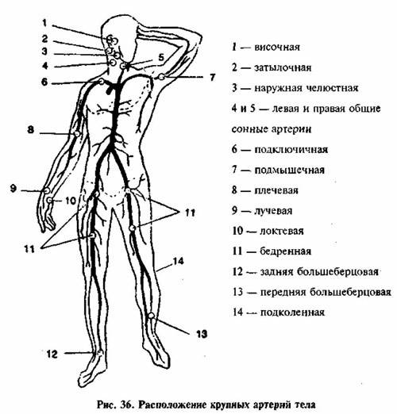

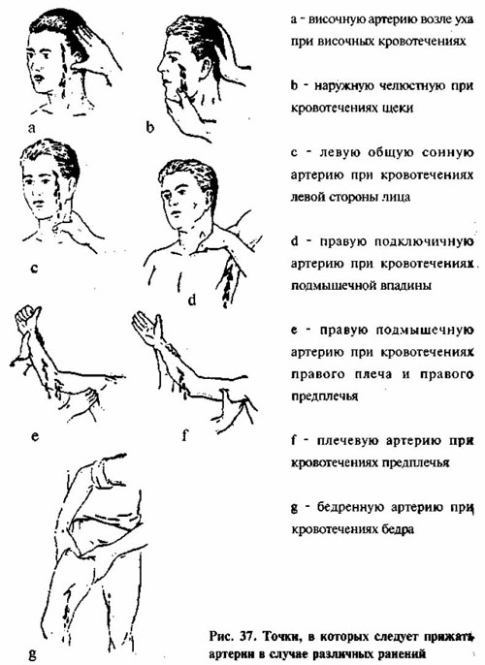

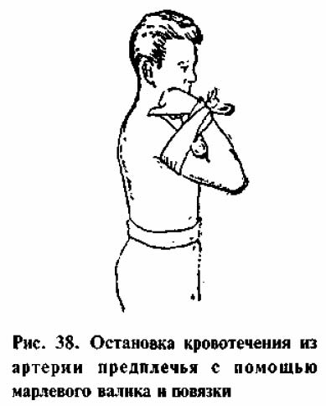

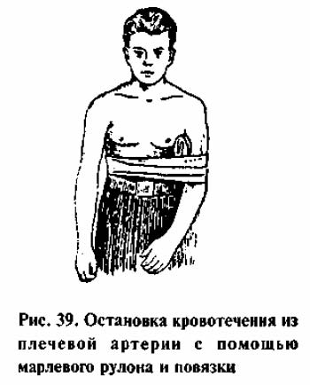

Изменение положения конечности. При сильном кровотечении конечности или головы наложить давящую повязку, затем поврежденную часть тела приподнять повыше. В таком положении снижается артериальное и венозное давление, вместе с тем и кровотечение. Если кровоточит рука или нога, приподнимается вся конечность. Сдавливание кровеносных сосудов. Применяется при сильном артериальном кровотечении как экстренный способ остановки кровотечения. Артерия сдавливается пальцами выше места ранения там, где сосуд находится не слишком глубоко или его можно прижать к кости (рис. 36). Самыми эффектными являются сжатия плечевой и бедренной артерий. Артерия сдавливается большим пальцем или кончиками четырех пальцев. На рис. 37 указаны точки и способы сдавливания артерий при кровотечениях из различных частей тела.

Сдавливание артерий необходимо как можно быстрее заменить другим методом. В большинстве случаев положительный эффект достигается путем сильного сгибания конечности, так как большая часть крупных артерий конечностей проходит через подвижную часть суставов. Перед сгибанием конечности на место сгиба кладется марлевый валик, после чего артерия сдавливается, и кровотечение останавливается. При кровотечениях предплечья на локтевой сгиб следует положить марлевый валик, руку сильно согнуть в локтевом суставе и подвязать ее косынкой (рис.38).

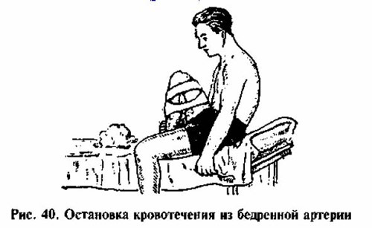

При кровотечении плеча марлевый валик кладется в подмышечную впадину, и плечо туго прибинтовывается к грудной клетке (рис. 39). При кровотечениях голени марлевый валик кладут 1) подколенную ямку, ногу сильно сгибают в коленном суставе, и голень привязывают к бедру (рис.40). При кровотечениях бедра марлевый валик кладут в паховый сгиб, бердо сгибают, притягивают к животу и туго бинтуют. Вместо марли можно использовать любой материал, в том числе и одежду пострадавшего.

Наложение жгута. Жгут (рис. 41) накладывается лишь в тех случаях, когда все вышеуказанные способы остановки кровотечения оказались неэффективными. Наложение жгута должно применяться как можно реже, так как пострадавший сможет попасть к врачу довольно нескоро. Если жгут держать более двух часов, то как правило конечность потребуется ампутировать.

Жгут представляет собой эластичную резиновую ленту или трубку длиной около полутора метров. На одном ее конце имеются петли, на другом - пуговица, которая используется для фиксации жгута. Жгут накладывается на конечность, имеющую одну кость (плечо, бедро).

Во избежание повреждения мягких тканей жгут накладывается поверх одежды или под него подкладывают мягкую материю, конечность приподнимают, накладывают жгут - его растягивают и обматывают несколькими турами вокруг конечности, пока кровотечение не остановится. Обороты жгута не должны накладываться друг на друга. Самым тугим должен быть первый тур. Концы жгута фиксируются с помощью петли и пуговицы (или цепочки и крючка). После наложения жгута на рану кладется стерильная повязка. Натяжение жгута каждый час следует ослаблять. Когда конечность покраснеет, и кровотечение возобновится, жгут затягивают вновь.

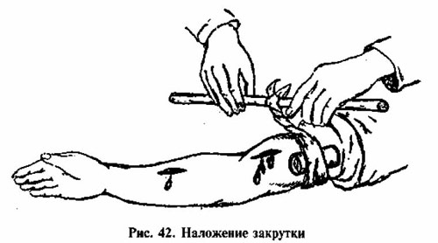

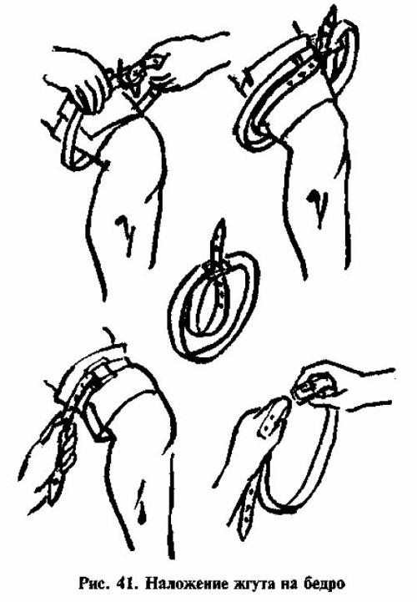

Эластичный жгут можно заменить не эластичной материей (косынкой, продольно разорванным полотенцем). Материю, также как и жгут, несколько раз оборачивают вокруг конечности, и ее концы завязывают на крепкий узел, под который подкладывают деревянную палочку и крутят ее до тех пор, пока кровотечение не остановится. Затем для того, чтобы жгут не раскрутился, один конец палочки засовывают за жгут (материю). Такой метод остановки кровотечения называется закруткой (рис. 42). Закрутку каждые 15 минут следует ослаблять, подождать, пока конечность покраснеет, а при возобновлении кровотечения вновь закрутить.

# РЕАНИМАЦИЯ

Реанимация - процесс оживления организма, цель которого восстановление нарушенных жизненно важных функций организма: кровообращения и дыхания. Смерть наступает в результате прекращения кровообращения, дыхания, деятельности нервной системы. Эти функции организмы тесно взаимосвязаны между собой: при остановке одной из них прекращаются и другие. Чаще всего смерть вызывается остановкой кровообращения. Затем гаснет сознание, после чего останавливается дыхание. Если смерть вызвана прекращением дыхания, то после этого гаснет сознание, затем останавливается кровообращение.

При остановке кровообращения или дыхания прекращается подача кислорода в клетки организма. Самым чувствительным к недостатку кислорода органом является мозг. Если в течение 4-6 минут в его клетки не поступает кислород, мозг погибает (при некоторых условиях, например, морозе, этот период может продлиться до 15 минут).

Смерть может наступать длительно и мгновенно. В случаях длительной смерти организма, например, от обескровливания, можно выделить несколько ее этапов:

1. Предагония. Во время ее сознание спутано. Резко падает артериальное давление, пульс учащенный, нитевидный, дыхание поверхностное. Предагония может длиться от нескольких минут до нескольких часов.

2. Агония. Это последний всплеск активности жизненно важных функций организма перед смертью: постепенно крепнет дыхание, затем слабеет и прекращается. Артериальное давление может повыситься до 30-40 мм ртутного столба. Иногда человек может даже придти в сознание.

3. Клиническая смерть. Сердечная деятельность и кровообращение останавливаются, однако изменения в жизненно важных органах еще обратимы. Она длится 5-15 минут. Поэтому при проведении методов реанимации в это время (массаж сердца, искусственное дыхание) еще можно спасти пострадавшего.

Клиническая смерть определяется по следующим признакам:

- отсутствует кровообращение (на крупных шейных артериях нет пульса, не слышны сердечные тоны, цианоз или мертвенная бледность кожных покровов),

- отсутствует дыхание (дыхания не слышно, грудная клетка неподвижна),

- отсутствует сознание,

- глазные зрачки расширены.

Клиническую смерть необходимо определить очень быстро, поэтому при каждом случае потери больным сознания следует подозревать клиническую смерть. Обычно для ее определения достаточно констатировать отсутствие пульса в области крупных шейных артерий и дыхательных движений грудной клетки. Иногда за клиническую смерть принимается обычный обморок, во время которого кровообращение не останавливается и есть пульсация на крупных артериях.

В случае клинической смерти зрачки расширены. На рис. 43 показано, как можно проверить дыхание и реакцию глазных зрачков на свет.

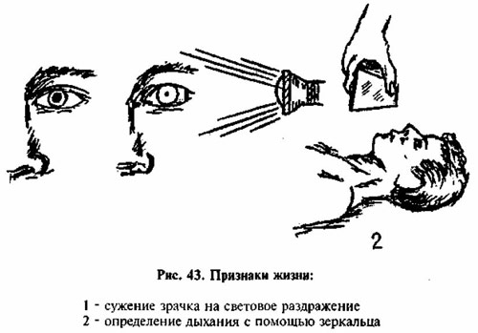

4. После клинической смерти наступает биологическая смерть. Наступают необратимые изменения в клетках коры головного мозга. Тело охлаждается, на отлогих частях тела появляются трупные пятна. Окоченение тела наступает через 3-4 часа после смерти и продолжается около 24 часов.

Искусственное дыхание. Целью искусственного дыхания является обеспечение кислородом тканей организма, прежде всего головного мозга. Пострадавшего укладывают на спину на пол, голову резко запрокидывают, под затылок кладут валик, рот остается приоткрытым. Полость рта с помощью обернутого марлей или бинтом пальца освобождают от слизи, крови, желудочного содержимого. При выполнении искусственного дыхания "изо рта и рот" оказывающий помощь делает глубокий вдох и, плотно прижав губы к губам пострадавшего, делает быстрый выдох в его легкие. При этом нос пострадавшего зажимают пальцами, чтобы воздух не вышел через нос. Ритм вдохов - 15 раз в минуту, они должны быть глубокими, продолжительностью 3-4 секунды. В момент вдоха грудная клетка пострадавшего должна расширяться. Искусственное дыхание можно выполнять методом "изо рта в нос" или использовать воздуховод (S-образную трубку).

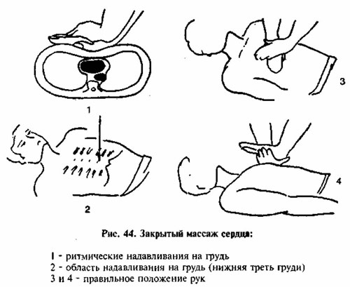

Закрытый (непрямой) массаж сердца применяется при остановке сердечной деятельности, когда пульс на шейных артериях не прощупывается. Оказывающий помощь опускается рядом с пострадавшим с любой стороны и кладет ладонь на нижнюю часть грудины. Ладонь другой руки с максимально отогнутой кистью кладет поверх первой руки и энергичными толчками прижимает грудину к позвоночнику на 3-4 см (рис. 44). Если искусственное дыхание и массаж сердца выполняет один человек, то он, произведя 8-10 сильных нажима продолжительностью в одну секунду, делает два вдоха изо рта в рот или изо рта в нос.

Если спасателей двое, то один выполняет массаж сердца - 5 нажимов в области грудины, после чего второй выполняет один вдох.

Массаж сердца нельзя прекращать более чем на пять секунд. Выполняющий искусственное дыхание во время массажа сердца обязан следить за появлением пульса на сонной артерии, чтобы определить возобновление самостоятельной сердечной деятельности. При появлении сердечных сокращений массаж сердца прекращается, а искусственное дыхание продолжается до полного и постоянного восстановления дыхания. Реанимационные мероприятия продолжаются до полного восстановления жизненно важных функций организма пострадавшего, но не дольше 1-1,5 час.

# ТРАВМАТИЧЕСКИЙ ШОК

Травматический шок - это нейрорефлекторная реакция организма, вызванная тяжелыми травмами (сильные раны, открытые и закрытые переломы), большой потерей крови, ожогами, тяжелыми заболеваниями (инфаркт миокарда, непроходимость кишечника, прободение язвы желудка или двенадцатиперстной кишки) и др. Вследствие тяжелого нарушения функций центральной нервной системы дезорганизуется деятельность всех важных органов. Шок всегда представляет угрозу для жизни.

Первичный шок развивается непосредственно во время ранения и длится от нескольких минут до нескольких часов. Возможен и вторичный шок, развивающийся через несколько часов после ранения вследствие усиливающихся болей и токсичного (отравляющего) воздействия разрушенных тканей. Вторичный шок может наступить вследствие неправильного оказания первой помощи (при плохой иммобилизации перелома, неэффективной остановки кровотечения), неправильно выбранного способа транспортировки больного, а также если пострадавшему не введены обезболивающие лекарства.

Различают две стадии травматического шока:

Стадия возбуждения. Она наступает в момент ранения и длится несколько секунд или минут, иногда до двух часов. Пострадавший находится в сознании, беспокоен, кричит, стонет, реагирует на боль. Кожные покровы бледные или посиневшие. Дыхание и пульс учащаются, кровяное давление нормальное, иногда повышенное. Стадия апатии наступает в результате истощения компенсационных возможностей нервной системы, сердца, кровеносных сосудов, легких, печени, почек. Сознание больного спутано, он ко всему равнодушен, ни на что не жалуется, не стонет, находится в оцепенении. Лицо бледное, выступает холодный пот. Кожные покровы холодные, черты лица заостряются, глаза проваливаются. Взгляд неподвижен и устремлен вдаль. На вопросы не отвечает или отвечает чуть слышно. Дыхание частое, поверхностное. Пульс слабый и частый. Часто происходит непроизвольное выделение мочи и кала. Позже пострадавший теряет сознание и умирает.

При наступлении шока необходимо постоянно следить за частотой пульса и давлением, так как по этим признакам определяется степень тяжести состояния больного.

Чем ниже кровяное давление и чем чаще пульс, тем глубже шок.

**Неотложная помощь**

- остановить кровотечение, наложив давящую повязку, сдавливая кровеносные сосуды выше раны, наложив жгут, ввести обезболивающие лекарства. Срочно внутримышечно ввести 50-100 мг (1-2 мл) трамала, если состояние не улучшается, инъекции трамала повторить. Внутривенно капельно ввести полиглюкин, реополиглюкин, 5% раствор глюкозы;

- в случае переломов или обширных повреждений мягких тканей произвести транспортную иммобилизацию;

- перенести пострадавшего в каюту, согреть его, успокоить, дать горячего кофе или чая (если не повреждены органы брюшной полости);

- телу придать удобное положение, приподняв ноги на высоту около 30 см, в случае, если нет травм таза, позвоночника или грудной клетки;

- для улучшения сердечно-сосудистой деятельности внутримышечно ввести 0,5-1 мл 1% мезатана, если состояние не улучшается, инъекцию мезатана повторить. Внутримышечно ввести 2 мл 20% кофеина;

- ввести внутримышечно одну ампулу преднизолона, затем инъекции преднизолона повторять каждые 10 минут;

- постоянно следить за частотой пульса и кровяным давлением.

# ТРАВМЫ ГОЛОВЫ

В момент несильного удара на месте ушиба происходит кровоизлияние и образуется гематома. Появляется синяк. Видима ограниченная припухлость кожи (шишка). Кожа головы и лица легко повреждается. Раны обильно кровоточат вследствие обширной сети кровеносных сосудов.

В результате сильных ушибов головы возможно сотрясение мозга, а в более тяжелых случаях ушиб мозга. Во время сотрясения мозга больной теряет сознание - от нескольких секунд до нескольких минут, а в случае ушиба на несколько часов и более. Больной испытывает тошноту, иногда открывается рвота, возникает головокружение, нарушается память. Больной сонлив, пассивен, иногда возбужден. Пульс замедленный. В тяжелых случаях возможны парез конечностей, паралич, нарушения речи. Зрачки могут быть расширены в разной степени.

Встречаются переломы костей черепа: свода и основания черепа, проникающие переломы. Перелом свода черепа образуется от прямого удара в голову. Их тяжело диагностировать. Клиническая картина сходна с картиной сотрясения мозга или ушиба. При переломе основания черепа из ушей, носа и рта может выделяться кровь и мозговая жидкость (ликвор). В зависимости от места перелома вокруг глаз на 1-2 сутки или позднее образуются синяки "очки" и другие симптомы ушиба мозга.

Проникающие переломы сопровождаются сдавливанием, повреждением мозга. В случае сдавливания мозга в полость черепа из поврежденных кровеносных сосудов изливается кровь, которая, скопившись и образовав гематому, может давить на мозг. Сразу после травмы проявляются симптомы ушиба головного мозга. Через некоторое время симптомы слабеют или исчезают вовсе, но по прошествии некоторого времени проявляются симптомы сдавливания головного мозга - потеря сознания, судороги, нарушения речи, паралич и др. Период, когда после травмы состояние больного улучшается, носит название светлого периода. В это время в полости черепа скапливается кровь, которая затем начинает сдавливать мозг. Светлый период длится от нескольких часов до нескольких дней, после чего состояние больного ухудшается, начинаются сильные головные боли, бессонница, тревожное состояние, тошнота, рвота, помутнение или потеря сознания, пульс замедляется до 30-40 ударов в минуту. Подобное состояние представляет угрозу для жизни.

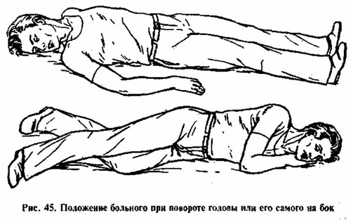

**Неотложная помощь**

В случае несильных ушибов к голове прикладывается холод. На раны накладывается давящая повязка. При ранениях лица больного укладывают на спину, голову поворачивают на бок, чтобы кровь не попала в дыхательные пути (рис.45). В случае сотрясения и ушиба мозга обязателен строгий постельный режим. К голове прикладывается холод. Больного укладывают на бок, чтобы он не захлебнулся рвотной массой. Следует постоянно следить за пульсом и измерять кровяное давление. От головной боли дается анальгин.

Внутримышечно вводится 1 мл реланиума. В случае открытых проникающих переломов вокруг раны накладывается ватномарлевое кольцо и поверх него рана забинтовывается.

Больных с ушибом мозга, переломами основания черепа, проникающими переломами (даже в случае подозрения) срочно госпитализируют в ближайшем порту.

# ТРАВМЫ ГРУДНОЙ КЛЕТКИ

Различают непроникающие и проникающие травмы грудной клетки, с повреждением ее органов и без повреждения органов.

Непроникающие травмы образуются в результате сильных ударов в грудь или спину, при падении и сдавлении грудной клетки. Различают ушибы, сотрясения, сдавления, переломы ребер и! грудины.

Ушибы грудной клетки сопровождаются местной болью, усиливающейся при нажиме на ушибленное место, при дыхании, но время движений. Часто происходит кровоизлияние в мягкие ткани. Образуются синяки, припухлости кожи, отеки.

В случае сотрясения нарушаются функции органов грудной клетки - легких, средостения, сердца. Пульс учащается, иногда неритмичен. Кровяное давление падает. Дыхание поверхностное, нерегулярное. Кожные покровы приобретают синюшный оттенок.

При сдавлении грудной клетки могут оказаться поврежденными органы грудной полости. В них происходит кровоизлияние, повреждаются легкие, сердце. Часто возникают переломы ребер, грудины, даже позвонков. Такие травмы очень тяжелые, опасные для жизни. Только от одного сдавления грудной клетки без больших повреждений ее органов может развиваться асфиксия. Затрудняется или прекращается дыхание, организм начинает испытывать кислородное голодание, не выделяется углекислый газ. Попавшая в дыхательные пути кровь еще больше затрудняет дыхание. У больного при кашле образуется кровавая пена. Слабеет или прекращается сердечная деятельность.

В результате сильного давления в груди и кровеносных сосудах лопаются мелкие вены, капилляры, образуются кровоподтеки на глазных яблоках, переносице, ушах, коже, в мозге и его оболочке. В результате ухудшаются зрение, слух, нарушается сознание. Из-за нарушения оттока крови отекают шея и лицо.

Проникающие ранения наносятся различными острыми предметами, огнестрельным оружием, иногда они возникают при переломах ребер. Повреждается пристеночная плевра, покрывающая внутри органы грудной полости. Раны в области грудной клетки создают условия для попадания извне воздуха в грудную полость во время вдоха. Попавший в грудную полость воздух сдавливает легкое, и оно перестает участвовать в процессе дыхания или участвует лишь частично. Состояние, когда сквозь проникающую рану в области грудной клетки воздух попадает в грудную полость, называется пневмотраксом. Еще более тяжелое и опасное состояние возникает тогда, когда при ранении повреждается легкое и воздух во время вдоха сквозь поврежденное легкое попадает в грудную клетку. Во время выдоха воздух из-за закупорившегося легочного клапана не может выйти из грудной клетки. Он скапливается в плевральной полости, сдавливает легкое, может сместить средостение с сердцем и крупными кровеносными сосудами на здоровую сторону грудной клетки. При этом состояние больного резко ухудшается, развивается острая дыхательная недостаточность - больной синеет, задыхается.

**Неотложная помощь**

На место ушиба грудной клетки в течение первых суток прикладывается холод, затем - тепло. Для снижения боли назначить анальгин по 0,5 3-4 раза в день.

В случае сотрясения или сдавления грудной клетки показан строгий постельный режим. Больной укладывается в полусидячем положении с подтянутыми ногами, согнутыми коленях. Под подколенные ямки кладутся валики. Для обезболивания внутримышечно вводится 1-2 мл трамала, при необходимости инъекции повторяются. Для поддержания сердечной деятельности вводится 2 мл 20% кофеина.

Раны обрабатываются и перевязываются в обычном порядке.

При проникающих ранениях грудной клетки на рану немедленно накладывается стерильная широкая герметичная повязка для избежания попадания воздуха в плевральную полость. Кожа вокруг раны смазывается вазелином, на рану накладывается стерильная марлевая салфетка, поверх нее кладется слой ваты, клеенка или подобный материал, и поверх наклеиваются, широко охватывая всю грудную клетку, полоски пластыря. Они наклеиваются во время выдоха.

Если больной без сознания, его укладывают со слегка приподнятой верхней частью тела на поврежденный бок, чтобы улучшился процесс дыхания в здоровом легком и уменьшились дыхательные движения на поврежденной стороне.

Для уменьшения кашля следует давать тусупрекс 0,02 в таблетках 3-4 раза в день.

Во всех случаях травм грудной клетки следует постоянно наблюдать больного, следя за его дыханием, пульсом, кровяным давлением.

Тяжелых больных срочно госпитализируют в ближайшем порту.

# ТРАВМЫ ЖИВОТА

Травмы животы бывают закрытыми и открытыми.

Закрытые травмы образуются в результате ударов в живот, при падении на живот или при его сдавлении. Может разорваться печень, селезенка, поджелудочная железа, желудок, кишки, брыжейка, нередко бывают повреждены другие органы брюшной полости.

Больной испытывает сильную боль в области травмы или всего живота, развивается коллапс, шок разной степени, возможно внутреннее кровотечение. Пострадавший бледнеет, у него выступает холодный пот. Учащаются и слабеют пульс и дыхание, падает кровяное давление. Уменьшаются или исчезают дыхательные движения брюшной стенки. Больной сначала беспокоен, стонет, затем становится апатичным, вялым.

При ощупывании брюшной стенки ощущается напряжение ее мышц, сначала в области повреждения, а затем по всему животу. Излившееся желудочно-кишечное содержимое, кровь, желчь оказывают раздражающее воздействие на брюшину, развивается перитонит (воспаление брюшины). Боли в животе нарастают, симптом Блюмберга становится резко положителен (при мягком нажатии пальцами на брюшную стенку и резком их отнятии усиливается боль в области травмы живота). В результате паралича кишечника живот раздувается, появляются тошнота, рвота, язык и губы становятся сухими, больной испытывает жажду. Температура повышена. При скоплении в нижней части области живота крови и желудочно-кишечного содержимого при простукивании брюшной стенки слышен глухой звук.

Тяжело установить, который из органов брюшной полости поврежден. Однако проявляются некоторые специфические симптомы, характерные при повреждении отдельных органов.

Разрыв печени или селезенки сопровождается обильным внутренним кровотечением, в результате чего развивается тяжелый шок. Больной в короткий срок теряет много крови. Иногда кровь скапливается в капсуле под печенью или селезенкой, которая через несколько дней может лопнуть, то есть после сравнительно удовлетворительного состояния у больного внезапно возникает сильное кровотечение, и он умирает. Поэтому за пострадавшим с любой травмой живота необходимо постоянно вести наблюдение. При повреждениях печени самые сильные болевые ощущения возможны под правой реберной дугой и выше, а в случае повреждения селезенки - под левой. При разрыве желудка и кишечника возникают сильные боли в области живота, наступает резкое напряжение мышц брюшной стенки. При ощупывании брюшная стенка твердая. Кровотечение в этих случаях идет медленнее, быстрее развивается перитонит. При повреждениях желудка начинается рвота с примесями крови.

Открытые травмы живота. Брюшина и органы брюшной полости повреждаются в результате ранений острыми предметами, огнестрельным оружием. Обычно тяжело установить характер раны (сквозная или несквозная), повреждены ли внутренние органы, и которые. Небольшие, не кровоточащие или слабо кровоточащие, не вызывающие сильных болевых ощущений раны обманчивы. Такие раны в области брюшной полости очень опасны, так как на их фоне могут развиваться опасные осложнения. Открытое ранение нетрудно установить, когда из раны изливается кровь, желудочно-кишечное содержимое. В ране могут быть виден большой сальник, кишечная петля.

В зависимости от того, какой орган поврежден, зависит степень внутреннего кровотечения, развивается шок, воспаление брюшины с теми же характерными для них симптомами, что и при закрытых повреждениях органов брюшной полости.

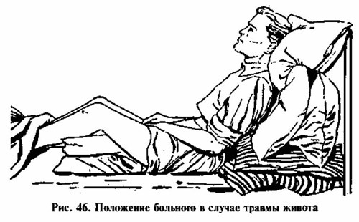

**Неотложная помощь**

Больного укладывают со слегка приподнятой верхней частью тела и согнутыми в тазобедренном и коленном суставах ногами, с подложенными под подколенные ямки валиками (рис. 46).

Для обезболивания вводится внутримышечно 1 -2 мл трамала, если боль не проходит, инъекции трамала повторить. На обработанную рану накладывается стерильная повязка. Выпавшие из раны органы обратно не вправляются. Их накрываются стерильной салфеткой и живот не туго перевязывается. Больному нельзя давать пить, можно лишь смочить губы и язык. Постоянно следить за пульсом, кровяным давлением, состоянием живота. Больного как можно быстрее доставить в ближайший порт для срочного операционного лечения.

# ТРАВМЫ ПОЧЕК, МОЧЕВОГО ПУЗЫРЯ, МОЧЕИСПУСКАТЕЛЬНОГО КАНАЛА

Встречаются закрытые и открытые повреждения почек. Как в одном, так и в другом случае при повреждении почек развивается шок. Больной жалуется на сильные боли в области почек. Моча с кровью, иногда со сгустками крови. При закупорке мочеточника кровяными сгустками начинаются почечные колики, рези, отдающие в пах и семенник. Вокруг поврежденной почки происходит кровоизлияние, образуется гематома, в области почки прощупывается болезненная припухлость мягких тканей. При разрыве брюшины кровь и моча попадают в брюшную полость. Наряду с внутренним кровотечением развивается воспаление брюшины.

Мочевой пузырь разрывается в результате удара в нижнюю часть живота или повреждается при переломах тазовых костей. Больной жалуется на очень сильные боли в нижней части живота, возможен шок. У больного частые позывы на мочеиспускание, но выделяется лишь незначительное количество мочи. При попадании мочи в брюшную полость развивается воспаление брюшины.

Разрыв мочеиспускательного канала происходит при переломе тазовых костей или при ударах в промежность, при повреждениях полового члена. В результате кровоизлияния половой член сильно опухает, синеет. Происходит задержка мочи. Из наружного отверстия мочеиспускательного канала идет кровь.

**Неотложная помощь**

В случаях упомянутых травм пострадавшему назначают строгий постельный режим, противошоковое лечение. Для обезболивания внутримышечно ввести 1-2 мл трамала, по необходимости инъекции повторить. На раны накладываются стерильные повязки, к месту повреждений прикладывается холод. Больного следует срочно госпитализировать в ближайшем порту для хирургического лечения.

# ТРАВМЫ И ЗАБОЛЕВАНИЯ МУЖСКИХ ПОЛОВЫХ ОРГАНОВ

Травмы яичек бывают закрытые и открытые. От ушиба, удара наступает сильная боль, часто шок. В мошонке и яичках происходит кровоизлияние. Мошонка опухает, синеет. Яички опухают, твердеют, очень болезненны. Излившаяся кровь резорбируется - рассасывается через 2-3 недели. При попадании инфекции начинается воспаление яичек и мошонки. Открытые повреждения яичек, как и повреждения других половых органов, сильно кровоточат.

Травмы полового члена очень болезненны, половой член, а иногда и мошонка, опухает, синеет, может посинеть промежность, внутренняя поверхность бедер, область анального отверстия. У больного затруднено мочеиспускание. При разрыве мочеиспускательного канала из наружного отверстия мочеиспускательного канала может выделяться кровь. Повреждения полового члена сопровождаются сильным кровотечением.

**Неотложная помощь**

Больной должен лежать, пока боли не стихнут. Внутримышечно вводят 2 мл 50% анальгина или 1-2 мл трамала 2-4 раза в день. На рану накладывается стерильная повязка. На мошонку, как при закрытых травмах, так и при открытых, накладывается суспензорий, т.е. поддерживающая мошонку повязка. Рекомендуются успокоительные средства: рудотель по 1 таблетке 2-3 раза в день. В случае закрытых травм яичек в течение 3-4 дней проводят местные тепловые процедуры.

В случае тяжелых травм или при сильном кровотечении больного доставляют в ближайший порт к хирургу.

**Острое воспаление яичек и их придатков**

Подобное воспаление развивается в результате осложнения перенесенного инфекционного заболевания, чаще всего паротита. Заболевание начинается внезапно. Температура поднимается до 39-40 градусов С, больного знобит. Возникают болезненные ощущения в одном или в обоих яичках и придатках, а также ноющая боль в области мошонки. Кожа мошонки краснеет, отекает, становится блестящей. При ощупывании наблюдается увеличение и болезненность яичек и придатков (при их воспалении). Заболевание длится около недели.

**Водянка яичка (гидроцеле)**

При остром воспалении яичек и придатков, после травм, в мошонке через некоторое время скапливается прозрачная жидкость. Возникают тупые боли, ощущение тяжести. Одна или обе стороны мошонки увеличиваются, мошонка принимает грушевидную форму, ее кожа разглаживается. При ощупывании мошонки ощущается флюктуация (переливание, колыхание жидкости). Характерен симптом просвечивания: при просвечивании мошонки с противоположной стороны фонариком через трубочку, скрученную толстую бумагу или тетрадь, виден розовый цвет. Этот симптом помогает отличить водянку от паховой грыжи, когда в мошонку опускается кишечная петля или в ней защемляется.

**Неотложная помощь**

Назначают постельный режим. На мошонку надевают суспензорий, а под нее кладут подушечку. Для обезболивания назначают 0,5 анальгина 3 раза в день, в случае возникновения воспаления целесообразно назначение 0,5 аспирина 3 раза в день после еды или 0,2 парацетамола 3 раза в день. При повышении температуры назначить ампициллин по 2 таблетки 4 раза день. Греть. В случае водянки по возможности отправить в ближайший порт для проведения пункции мошонки (для выведения жидкости).

# РАСТЯЖЕНИЯ СВЯЗОК СУСТАВОВ И РАЗРЫВЫ СУХОЖИЛИЙ

Подобные травмы возникают в результате резкого движения в суставе, поскользнувшись, при падении, прыжке. Внезапно в области сустава возникает сильная боль, от кровоизлияния сустав опухает, движения в суставе сильно ограничены. При травме могут быть разорваны сухожилия.

Наиболее часто встречаются растяжения и разрывы связок суставов предплечья, колена, большого пальца, реже - разрывы ахиллового сухожилия. При разрыве сухожилия нарушается функция поврежденной конечности: невозможно согнуть или выпрямить палец или стопу.

**Неотложная помощь**

При растяжениях связок голеностопного и коленного суставов больному назначается постельный режим. На поврежденный сустав накладывается тугая эластичная повязка (на голеностопный сустав - крестообразная, на коленный сустав - колосовидная). Поврежденную конечность укладывают повыше. При растяжении плечевого, локтевого и лучезапястного суставов руку следует подвязать косынкой. На 3-4 часа прикладывается холод. Через несколько дней назначают тепловые процедуры (теплые ванночки), массаж, рекомендуется двигать, упражнять сустав.

В случае разрыва сухожилия больного направить на хирургическое лечение.

# ТРАВМЫ КОЛЕННОГО СУСТАВА

Часто встречается ушиб коленного сустава. В результате такого ушиба происходит кровоизлияние в полость сустава и околосуставные ткани. Коленный сустав сильно опухает, возникают боли, особенно во время движений, нарушается функция сустава. Больной держит ногу в полусогнутом положении. При травмах коленного сустава возможны и разрывы мениска. Между оболочками коленного сустава имеются два (внутренний и наружный) хрящевых диска в форме полумесяца. При разрыве мениска возникают боли в коленном суставе, припухлость, нарушается его функции.

Иногда после травм в коленный сустав изливается большое количество крови или оболочки поврежденного сустава продуцируют воспалительную жидкость. Коленный сустав сильно опухает, значительно увеличивается в объеме, полностью нарушается его функция.

**Неотложная помощь**

Больному назначают постельный режим, коленный сустав иммобилизуют, наложив колосовидную повязку, а в тяжелых случаях - шину. Дальнейшая помощь как и в случае растяжения связок коленного сустава.

При подозрении на скоплении в коленном суставе крови или жидкости, больного отправить в ближайший порт для пункции коленного сустава.

# ВЫВИХИ

Вывихом называют смещение суставных концов сочленяющихся костей за пределы сустава. Вывихи бывают полные и неполные. Встречаются повторяющиеся вывихи нижней челюсти и плеча. Они часто случаются в том же суставе, повторяются даже при незначительной травме и легко вправляются.

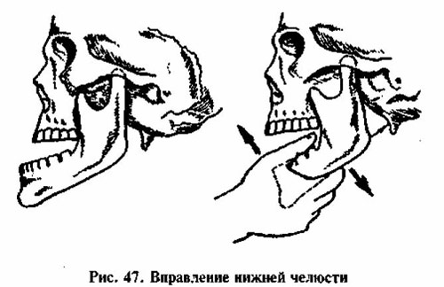

Вывих возникает при непрямом механическом воздействии на сустав, например, при падении на кисть происходит вывих плеча. Он возможен и при сильном сокращении мышц страдающей конечности, реже при травмах самого сустава. Разрывается суставная капсула. Происходит кровоизлияние в полость сустава и околосуставные ткани. Возможен перелом костей. В редких случаях происходят открытые вывихи.

Вывих можно определить по следующим признакам:

- боль в суставе и болезненность при ощупывании области сустава;  
- нарушение функций сустава и всей поврежденной конечности;  
- вынужденное положение конечности;  
- деформация поврежденного сустава;  
- припухлость области сустава в результате кровоизлияния;  
- конечность по сравнению со здоровой укорочена, реже - удлинена;  
- ощущается пружинистое сопротивление конечности при попытке произвести движение;  
- прощупывается головка сместившейся из сустава кости и пустая суставная сумка;  
- при повреждении нервов нарушается чувствительность.

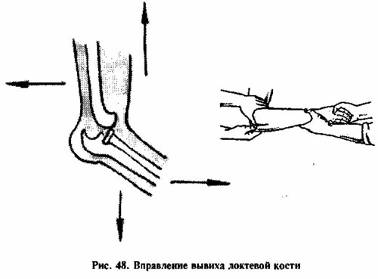

Вывих нижней челюсти возникает при чрезмерном открывании рта, при зевоте, от удара в челюсть. Рот больного открыт, подбородок выдвинут вперед, невозможно сжать зубы. При одностороннем вывихе подбородок смещен в здоровую сторону.

Вывих плечевой кости - плечо опущено, удлинено, удалено от грудной клетки, его невозможно приблизить к ней. Больной здоровой рукой поддерживает поврежденную руку. При вывихе плеча возможны нарушения нервов, поэтому следует обратить внимание, не нарушена ли чувствительность руки.

Вывих в локтевом суставе - локоть отставлен назад, рука согнута в локтевом суставе, сустав неподвижен. Вывих пальцев - возникает боль, припухлость, деформация в области сустава. Функция пальца нарушена.

**Неотложная помощь**

Если больного невозможно в течение 6 часов доставить в лечебное учреждение, следует попытаться вправить вывих челюсти, пальцев, локтевого сустава, повторяющийся вывих плеча. При этом следует соблюдать осторожность, так как возможен и перелом кости.

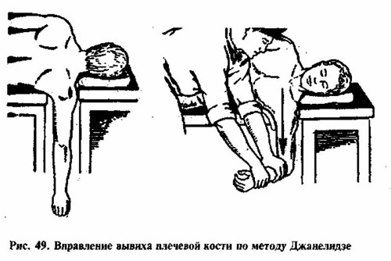

Для обезболивания ввести внутримышечно 2 мл трамала, после чего через 15-20 минут вправить вывих. Вправляя вывих нижней челюсти (рис. 47) обернутые бинтом большие пальцы кладутся на коренные зубы. На нижнюю челюсть следует надавить вниз и произвести толчок назад. После вправления вывиха иммобилизацию не применяют. В течение нескольких дней после этого больному следует давать жидкую пищу, каши.

Вывих пальцев вправляется путем оттягивания, затем палец на несколько дней иммобилизуется.

Вывих локтевого сустава (рис. 48) вправляется путем оттягивания предплечья вниз и вперед, а плеча вверх и назад. После вправления вывиха рука иммобилизуется на 1-2 недели.

Привычный, повторяющийся вывих плеча (когда пострадавший знает о предыдущем вывихе данного сустава) можно попытаться вправить способом Джанелидзе (рис. 49). Больного укладывают на тот бок, где повреждена рука, рука должна свободно свисать в течение 20-30 минут, пока не устанут мышцы. Руку сгибают в локтевом суставе и, держа за предплечье, производят движение сначала кнаружи (от груди), затем внутрь (к груди). Во время этого вывих вправляется. После вправления вывиха руку на 5 суток иммобилизуют.

Если вывих вправить не удается, конечность иммобилизуется в принужденном положении, к месту вывиха прикладывается холод, даются обезболивающие средства. Больного отправляют в ближайший порт.

# ПЕРЕЛОМЫ КОСТЕЙ

Нарушение целостности кости называется переломом. Когда кость ломается в одном месте, такой перелом носит название единичного, а если в нескольких местах - множественного.

Если концы сломанной кости повреждают целостность мягких тканей и кожи, такой перелом называют открытым. Когда в месте перелома кожа не повреждена, перелом закрытый. Открытые переломы весьма опасны, так как внутрь костей может попасть инфекция, могущая вызвать воспаление костного мозга (остеомиелит), значительно затрудняющего лечение перелома.

Переломы также разделяются на полные и неполные или трещины костей, а полные - на переломы со смещением концов кости и без смещения.

**Признаки перелома костей:**

- больной жалуется на боль в области перелома;  
- место перелома опухает и синеет;  
- при ощупывании место перелома болезненно, ощущается хруст концов кости,  
- ненормальная подвижность конечности, деформация;  
- в случае открытого перелома на месте перелома образуется кровоточащая рана, видны костные концы.

**Неотложная помощь**

1) В случае открытого перелома:

- края раны смачиваются спиртом или спиртовым раствором йода или на рану накладывается стерильная повязка;  
- если рана сильно кровоточит и повязка пропитывается кровью, кровотечение следует остановить с помощью давящей повязки, а в случае обильного кровотечения - наложить жгут;

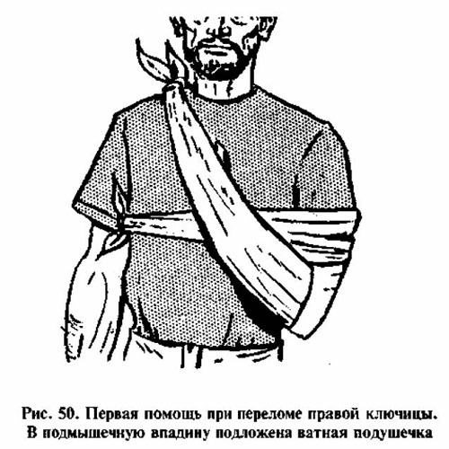

- произвести общее обезболивание;  
- конечность иммобилизуется, используя шины Крамера или другие средства;

2) В случае закрытого перелома:

- производится общее обезболивание;  
- конечность иммобилизуется.

При множественных переломах или при переломе крупных костей - внутривенная капельница.

**Иммобилизация переломов**

Поврежденные конечности необходимо обязательно иммобилизовать, чтобы концы костей не повредили мягкие ткани, нервы, кровеносные сосуды, не причиняли дополнительных болей. При оказании неотложной помощи костные концы нельзя вправлять обратно. Иммобилизацию следует произвести на месте происшествия и лишь потом отвести или перенести больного в каюту.

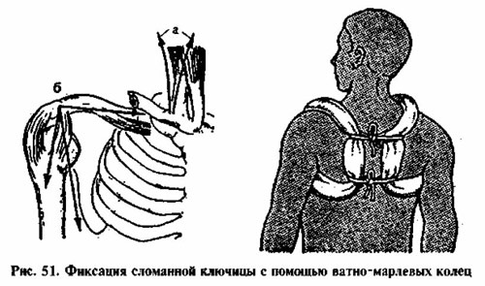

Для иммобилизации используют шины. Шины бывают стандартными, например, проволочные шины Крамера. Если таковых не имеется, можно использовать дощечки, фанеру, картон, скатанные в виде валика простыни и др. Шина должна быть несколько шире диаметра поврежденной конечности и достаточно длинной, чтобы можно было зафиксировать суставы, расположенные выше и ниже места перелома. Ее нужно обернуть мягкой материей (ткань, вата, лигнин). Если шин нет, сломанную ногу можно фиксировать к здоровой, а сломанную руку - к туловищу или подвязать косынкой.

**Переломы ключицы**

Перелом ключицы происходит вследствие падения на руку или от прямого удара. Перелом можно иммобилизовать, зафиксировав руку косынкой или ватномарлевыми кольцами. При иммобилизации руки косынкой в подмышечную ямку кладется ком ваты или материи. Плечо прибинтовывается к грудной клетке, и рука подвязывается на косынке (рис.50). При иммобилизации ключицы ватно-марлевыми кольцами их накладывают на плечевой сустав и на спине связывают между собой (рис. 51).

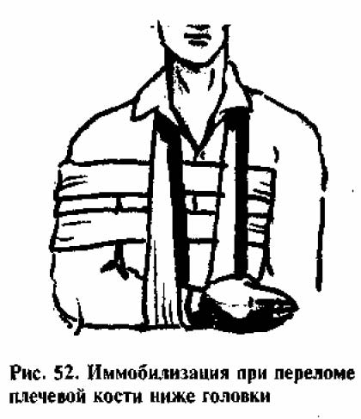

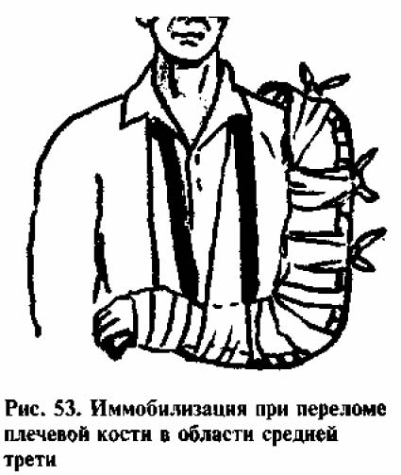

**Переломы лопатки**

При подозрении на перелом лопатки в подмышечную впадину кладется ком ваты или материи размером с кулак, плечо бинтуется к грудной клетке, и рука подвязывается с помощью треугольной косынки, придерживающей ее тяжесть.

**Переломы плечевой кости**

При переломе плечевой кости ниже ее головки плечо широкими бинтами бинтуется к туловищу, а предплечье при согнутой в локтевом суставе руке подвязывается косынкой (рис. 52). При переломе средней части плечевой кости рука сгибается в локтевом суставе под прямым углом и от локтя до плечевого сустава накладывается шина (рис. 53). Предплечье подвязывается косынкой. Другой способ состоит в том, что шина накладывается на выпрямленную руку с фиксированием плечевого, локтевого и лучезапястного суставов. Если нет шин, верхнюю конечность можно прибинтовать к грудной клетке.

Переломы костей предплечья

Рука в локтевом суставе сгибается под прямым углом.

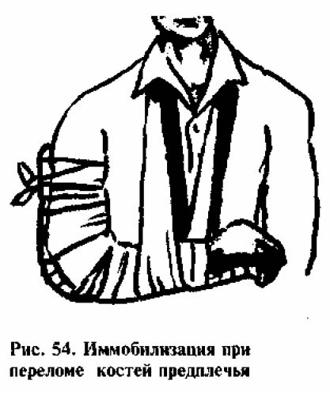

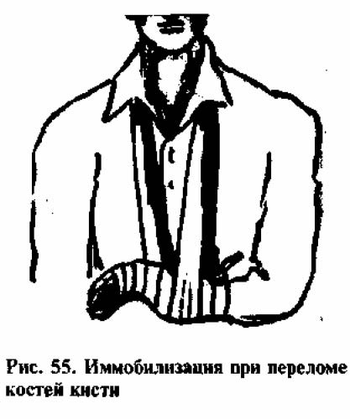

Накладывается шина, фиксирующая локтевой и лучезапястный суставы. Предплечье подвязывается широкой повязкой или косынкой (рис.54).

**Переломы костей кисти**

На внутреннюю поверхность предплечья и ладонь накладывается широкая шина. Рука подвязывается широкой косынкой (рис. 55).

**Переломы костей пальцев**

Иммобилизуется только поврежденный палец. На вытянутый палец со стороны ладони накладывается узкая лангета, бинтуется или фиксируется пластырем.

**Переломы бедренной кости**

Перелом можно иммобилизовать путем фиксации поврежденной ноги к здоровой или с помощью шины. В первом случае больного укладывают на спину. Кто-то придерживает пострадавшую ногу. Одну большую подушку или иной материал кладут между колен, другую - между щиколоток. Предплюсны обеих ног перевязываются восьмиобразной повязкой. Перевязываются голеностопный и коленный суставы. Оба бедра связываются вместе двумя повязками таким образом, при котором одна повязка находится ниже места перелома, другая - выше. При иммобилизации перелома с помощью шин одна шина кладется от подмышечной впадины до стопы, а другая - на внутреннюю сторону ноги от промежности до стопы (рис. 56).

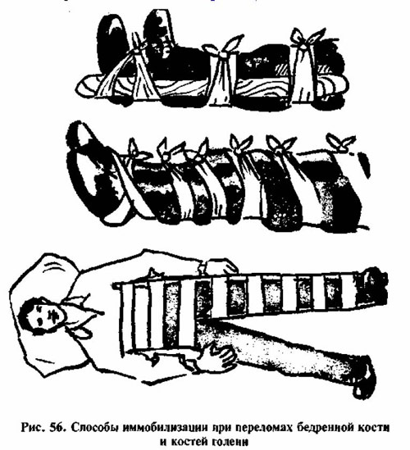

**Перелом коленной чашечки**

На заднюю поверхность ноги накладывается шина от седалища до пятки. Нижний и верхний концы шины привязываются к ноге.

На область коленного сустава кладется большой ком ваты, поролона или другого материала и туго прибинтовывается марлевым бинтом.

**Перелом костей голени и щиколотки (предплюсны)**

Переломы костей голени бывают открытыми и закрытыми. При открытых переломах в первую очередь перевязывают рану и лишь затем накладывают шину. Под выпрямленную и поднятую нижнюю конечность накладывается шина от середины бедра до пятки и прибинтовывается. Затем накладывают две шины, одну - на внешнюю поверхность нижней конечности от середины бедра до пятки, другую - на внутреннюю поверхность. Шины бинтуются, сначала нижняя часть - область голеностопного сустава, потом бедро, а затем голень ниже и выше места перелома.

При переломах костей предплюсны накладываются две боковые тины от коленного сустава до пятки.

**Переломы костей стопы (плюсны)**

Стопа обкладывается ватой или другой мягкой материей и бинтуется марлевым бинтом крестообразной повязкой. Стопу укладывают на подушку.

**Переломы верхней челюсти**

Переломы верхней челюсти возникают вследствие прямого удара. Лицо удлиняется, рот полуоткрыт, нарушен зубной прикус, слюна с примесью крови, носовое кровотечение. При открытых переломах возникает опасное сильное кровотечение. В результате травмы часто повреждаются зубы.

**Неотложная помощь**

Срочно остановить кровотечение, наложив давящую повязку, прижав поврежденное место пальцами. При западении языка вытянуть его вперед, очистить полость рта от крови, слюны и рвотной массы. Шатающиеся зубы удалять не следует. Зубы удаляются лишь в том случае, когда есть опасение, что они могут выпасть и попасть в дыхательные пути. Опустившуюся верхнюю челюсть осторожно поднять и с помощью повязки фиксировать к нижней челюсти. Внутримышечно ввести 1-2 мл трамала.

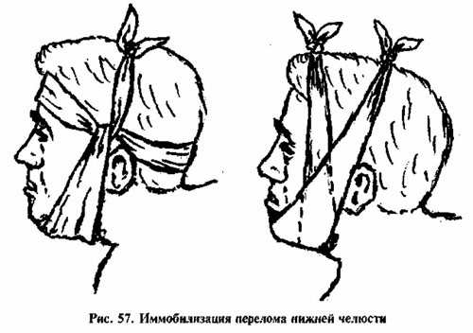

**Переломы нижней челюсти**

Переломы нижней челюсти возникают от прямого удара. В тяжелых случаях нижняя челюсть деформируется, выпадают или начинают шататься зубы. Повреждается слизистая ротовой полости. Рана и десны обильно кровоточат. Выделяется слюна с примесью крови. Пострадавшему тяжело открыть рот, разговаривать, нарушается процесс глотания, может запасть язык. Больной может захлебнуться кровью, вследствие чего может нарушиться дыхание.

**Неотложная помощь**

В случае нарушения дыхания следует пальцами взяться за передние зубы, вытянуть нижнюю челюсть вперед и зафиксировать. Нижнюю челюсть ладонью твердо прижать к верхней челюсти таким образом, чтобы зубы обеих челюстей плотно сомкнулись. Затем нижняя челюсть фиксируется в таком положении путем подвязывания челюсти косынкой (рис.57). Внутримышечно вводится 1-2 мл трамала. За больным ведут постоянное наблюдение, чтобы он не захлебнулся кровью или рвотной массой.

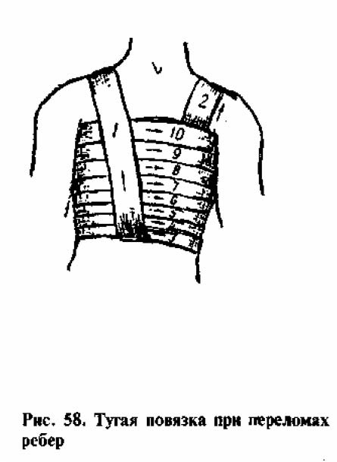

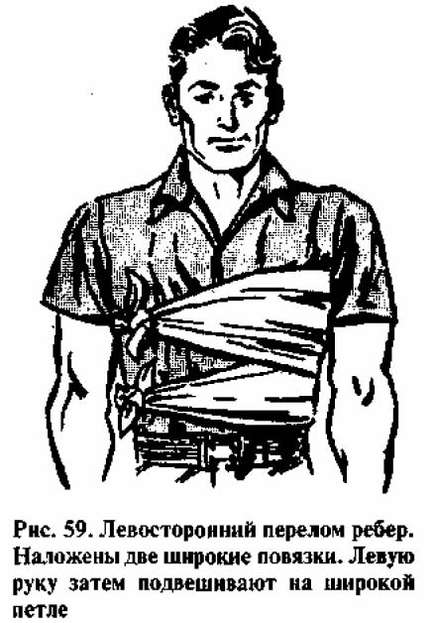

**Переломы ребер и грудины**

Закрытые переломы ребер возникают при ушибе или сдавлении грудной клетки, при падении, а открытые - во время ранения или при повреждении концами костей стенки грудной клетки. Возникают боли, усиливающиеся при нажатии на поврежденную область, при дыхании, кашле, попытке движений. Характерны и следующие боли - при сжатии руками грудной клетки с обеих сторон усиливается боль в области перелома. В случае множественных переломов или смещении обломков костей пострадавший и оказывающий ему помощь при ощупывании могут слышать хруст (крепитацию). С поврежденной стороны уменьшаются дыхательные движения грудной клетки.

При повреждении костными обломками плевры и легких в плевральную полость могут попасть кровь и воздух. Легкое сдавливается, возникает дыхательная недостаточность, мучительный кашель. При кашле выделяется кровавая мокрота. Нарушается сердечная деятельность. При попадании воздуха под кожу образуется подкожная эмфизема. Подкожная область на груди раздувается, иногда захватывая область шеи и лица. При ощупывании ощущается и слышится крепитация - слабый хруст.

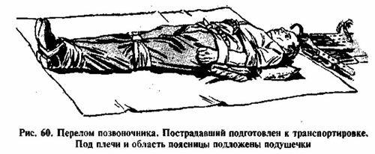

Перелом грудины очень болезненный, могут развиваться шок и нарушения сердечной деятельности. Видна и ощущается при ощупывании деформация костных обломков (смещение).

**Неотложная помощь**

При переломах ребер больного держат в положении сидя. Для обезболивания внутримышечно вводят 1-2 мл трамала, если боль не уменьшается, инъекции повторяют.

На грудную клетку при глубоком выдохе накладывается тугая повязка, можно обмотать полотенцем или простынею (рис. 58, рис. 59). На поврежденную сторону грудной клетки при выдохе можно наложить и полоски лейкопластыря.

К месту перелома в течение первых суток прикладывать пузырь со льдом. От кашля давать таблетки тусупрекса 0,02 3-4 раза день.

Больных с осложненными переломами ребер и грудины направить ближайший порт.

**Переломы позвонков**

Переломы позвонков возникают при падении с высоты, от удара в спину, при падении тяжелого предмета на спину нагнувшегося человека. В зависимости от тяжести перелома возникают слабые или сильные боли, в редких случаях болей может и не быть. При нажатии на позвоночник пострадавший ощущает боль. Движения позвоночника как правило ограничены. При переломе поясничных позвонков больному тяжело поднять ноги. На месте повреждения образуется припухлость, а при смещении позвонков - искривление позвоночника, иногда даже горб.

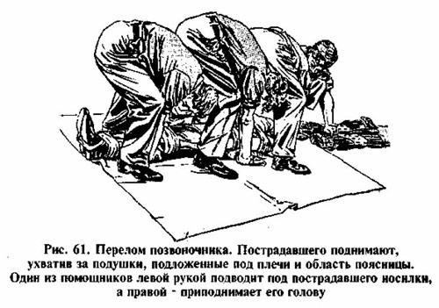

В случае тяжелого перелома позвоночника часто повреждается спинной мозг, вследствие чего возникает паралич нижней относительно места повреждения части позвоночника. В зависимости от высоты перелома нарушаются движения рук, ног, мочевыделение и дефекация. Быстро образуются пролежни в области крестца, пяток. Особенно опасны переломы шейных позвонков, в результате которых может оказаться поврежденным продолговатый мозг, нарушиться жизненноважные функции организма (дыхание, сердечная деятельность, процессы терморегуляции).

**Неотложная помощь**

В случае, если больной находится без сознания, определить перелом позвонков тяжело, поэтому даже при подозрении на подобный перелом помощь следует оказывать как при несомненном переломе. Помощь пострадавшему оказывать очень осторожно и мягко, избегая резких движений, чтобы дополнительно не травмировать позвоночник и не повредить спинной мозг. Больного следует попросить не двигаться, не разрешать передвигать его другим. Пострадавшего укладывают на спину на ровный твердый щит (дверь, широкую доску), предварительно связав ноги и привязав руки к туловищу (рис. 60). Трое или четверо человек, из которых один придерживает голову, двое других - туловище, а четвертый ноги, одновременно по команде перекладывают больного на твердый щит или носилки с жестким основанием без всякого движения в области перелома (рис. 61). Голова слегка запрокидывается назад, под затылок и плечи подкладывается подушечка. Под поясницу тоже кладется небольшой валик, чтобы сохранить естественный изгиб данной части позвоночника. Перед тем, как перенести больного, ему для обезболивания следует ввести 1-2 мл трамала. До момента передачи больного в лечебное учреждение необходимо следить за его мочеиспусканием и дефекацией. Если больной не мочится самостоятельно, следует 1-2 раза в сутки производить катетеризацию мочевого пузыря, а для кишечника поставить очистительную клизму.

При подозрении на перелом или при переломе шейных позвонков больного уложить на твердое основание и наложить "воротник" (рис. 62).

**Переломы тазовых костей**

Переломы возникают при падении на таз, при его сдавливании, от ударов. Больной жалуется на боль в области таза, бедер, иногда в области поясницы, ягодиц. Наблюдается вынужденная поза больного - ноги полусогнуты в бедренном и коленном суставах и разведены. Больной не может сам поднять вытянутую ногу, ему трудно повернуться на бок. При нажатии на передние тазовые кости или на лобок боль усиливается.

При переломах тазовых костей может быть поврежден мочевой пузырь, мочеиспускательный канал, прямая кишка.

Возможно опасное внутреннее кровотечение в брюшную полость, область малого таза. Вследствие сильной боли и потери крови может развиться тяжелый шок. В случае повреждения мочевого пузыря и мочеиспускательного канала моча выделяется с примесями крови. При повреждениях прямой кишки из заднего прохода идет кровь.

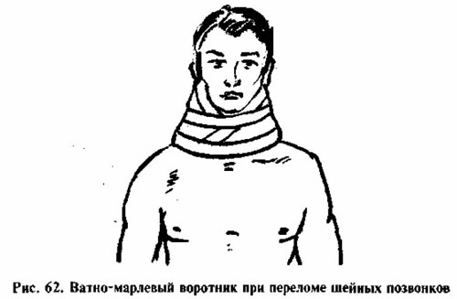

**Неотложная помощь**

Пострадавшего очень осторожно поднять и положить на ровное твердое основание с полусогнутыми, несколько разведенными ногами, положив под подколенную ямку валик из мягкой материи или подушку. В таком положении больной и транспортируется. Рекомендуется свободно обмотать область таза простыней. Для обезболивания ввести 1-2 мл трамала. Больного срочно госпитализировать в ближайшем порту.

# ОЖОГИ

Ожогом называется повреждение кожи и более глубоких тканей, возникшее вследствие воздействия высокой температуры. Ожоги возникают от воздействия огня, кипящей жидкости, воды, пара, солнечных лучей, а также химических материалов.

В зависимости от тяжести повреждения ожоги разделяют по степеням. При первой степени повреждается поверхностный слой кожи. Кожа краснеет. Покрасневший участок кожи немного опухает. Ощущается сильная боль, жжение.

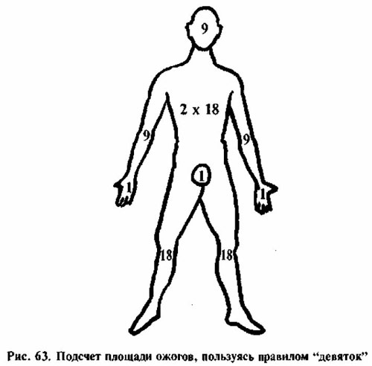

При ожогах второй степени страдают более глубокие слои кожи. Наряду с покраснением и припухлостью образуются волдыри разных размеров, наполненные прозрачной желтоватой или мутной жидкостью. Часть волдырей лопается. На коже появляются и пузырьки с тканевой жидкостью. Больной жалуется на сильные боли. При ожогах третьей степени поражается более глубокий подкожный слой. Встречаются частичный или полный некроз (омертвление) кожи. Образуются раны.

При ожогах четвертой степени гибнет или обугливается кожа, глубокие ткани. При поражении нервных окончаний боли в этой области могут не ощущаться.

Вследствие воздействия солнечных лучей могут образоваться ожоги первой, второй степени, при воздействии горячей жидкости - первойвторой степени.

Степень тяжести ожога зависит от площади поврежденной поверхности тела, возраста больного, общего состояния здоровья. Площадь ладони составляет 1% от общей площади тела. При распространенных ожогах пользуются правилом "девяток" (рис.63). Согласно этому правилу поверхность головы составляет 9%, верхние конечности по 9%, передняя и задняя поверхности туловища - по 18% (2x9), нижние конечности по 18% (2x9), промежность 1% от поверхности тела.

Ожог первой степени является опасным, когда поражено две трети и более поверхности тела, второй степени - половина, третьей - одна треть поверхности тела.

Тяжелыми являются ожоги лица. От воздействия высокой температуры воздуха, горячего пара поражаются дыхательные пути. Голос пострадавшего сиплый, он кашляет, у него болит горло, возможна одышка, сильный кашель, различные осложнения дыхательный путей и легких.

В результате тяжелых ожогов пострадавший в первые часы умирает от шока, а позднее - от токсемии (от скопления в крови токсичных продуктов распада тканей) и инфекций.

Ожог - это не только местное поражение. Развивается "ожоговая болезнь". На фоне шока, токсемии, инфекций организм теряет много жидкости, кровь густеет, поражаются сердце, печень, почки. После заживления ожоговых ран остаются большие шрамы, часто ограничивающие функции конечностей.

Химические ожоги. Чаще всего химические ожоги возникают вследствие ожогов концентрированной соляной, серной, азотной, карболовой, уксусной кислотой или натриевой, калиевой щелочью. Слизистые наиболее сильно подвержены действию кислот и щелочей, нередко страдают глаза.

Кислота вызывает свертывание белков в тканях. Поражения бывают поверхностными. Щелочи растворяют жиры тканей, поражения бывают глубокими.

При ожогах первой степени краснеет кожа, второй степени - образуются пузыри, при третьей - развивается некроз тканей (омертвление, гибель).

В случаях, когда кислоту или щелочь выпивают, возможно прободение пищевода, а при более слабом поражении слизистой пищевода - его сужение, непроходимость (в дальнейшем).

При химических ожогах кроме местного поражения и болей могут возникнуть слабость, головокружение, тяжелое общее состояние больного.

**Неотложная помощь**

Лечение ожогов зависит от степени ожога и площади обожженной поверхности тела. На судне можно лечить ожоги первой и второй степени, если площадь обожженной поверхности не превышает 10-15% от общей поверхности тела и нет ожогов дыхательных путей, лица, суставов, промежности.

При ожоге первой степени кожа вокруг обожженных мест смазывается антибиотической мазью или опрыскивается оксициклозолом, пантенолом или другими аэрозолями. Для обезболивания дается трамал в капсулах. Ожог заживает через неделю.

При ожогах второй степени кожа вокруг обожженного места смазывается спиртом. Пузыри не прокалывать. Место ожога опрыскать аэрозолью оксициклозола или пантенола и наложить стерильную повязку или наложить повязку с мазью Вишневского, диоксиколевой или антибиотической мазью. Для обезболивания ввести 2-4 мл 50% анальгина или 1-2 мл трамала. Перевязки производить каждые 2-3 дня. Прилипшие повязки отмочить перекисью водорода, слабым раствором калия перманганата или фурацилина. Во время перевязки отмершую кожу лопнувших пузырей удалить стерильным пинцетом и ножницами, из больших лопающихся пузырей выпустить жидкость путем их разрезания. Больному показано обильное питье. Ожог заживает через три недели.

При ожогах второй степени на большой площади и при ожогах третьей степени при симптомах развивающегося шока следует давать обезболивающие средства: каждые 4 часа внутримышечно вводить по 1-2 мл трамала. Кроме того, ввести 1-2 мл 1% димедрола или 2 мл реланиума. Внутривенно капельно вводить полиглюкин, физиологический раствор, раствор Рингера и 5% глюкозы, внутримышечно гентамицин или ампициллин по схеме. На обожженную кожу наложить стерильную повязку. Обильное питье.

Больных с ожогами второй степени при площади поражения 10-15%, всеми ожогами третьей степени, а также ожогами лица, суставов, дыхательных путей, промежности срочно госпитализировать.

При химических ожогах химический материал интенсивно удалить путем промывания водой, затем пораженную кислотой кожу промыть 3% раствором питьевой соды, а пораженную щелочью - 2-3% раствором уксусной или лимонной кислоты. Наложить сухую стерильную повязку.

При ожогах негашеной известью место ожога нельзя промывать водой. Кусочки извести удаляются сухим бинтом. Пораженную поверхность смочить растительным маслом.

# ОТМОРОЖЕНИЯ

Отморожением называется поражение кожи и более глубоких тканей, возникшее вследствие воздействия низкой температуры. Отморожения возникают при длительном пребывании на холодном влажном воздухе, сильном ветре, в тесной, влажной одежде и обуви. Чаще всего страдают переутомленные или нетрезвые лица. При неблагоприятных условиях отморожение возможно при температуре +4, +5 градусов С. Отмораживаются уши, нос, щеки, руки, ноги, пальцы на ногах.

Разделяют четыре степени отморожения.

Отморожение первой степени. Его начало пострадавший ощущает не всегда. Кожа холодеет, твердеет, резко бледнеет. Возникают боли, позже исчезает чувствительность кожи. В пораженной части тела нарушается кровообращение. При согревании кожа краснеет, отекает. Больной чувствует зуд, жжение, боль. Через 3-5 дней воспаление проходит без последствий.

Отморожение второй степени.

Образуются пузыри разных размеров, наполненные кровянистой жидкостью. Они могут образоваться и через несколько дней. Кожа заметно отекает, боли усиливаются. Отмороженная кожа заживает.

Надолго остаются местные нарушения кровообращения и чувствительности.

Отморожение третьей степени. Кожа сильно отекает, становится сначала багрово-синюшного, а затем темно-фиолетового цвета, чернеет. Жидкость в пузырях кровянистая. Вследствие нарушения кровообращения гибнет кожа, нередко и более глубокие ткани. Пораженный участок кожи сильно подвержен инфекциям, при их возникновении начинается влажный некроз.

Отморожение четвертой степени. Поражаются кожа, все глубокие мягкие ткани, кость. Через 1-2 месяца погибшие ткани отделяются от здоровых. При отморожении третьей и четвертой степени общее состояние больного очень тяжелое. Подобные отморожения встречаются редко. Они возникают при так называемом контактном отморожении, образующемся при соприкосновении с очень холодным металлом.

В случаях глубокого отморожения возможны осложнения: воспаления вен, артерий, лимфатических сосудов, абсцессы, флегмоны, воспаления суставов и другое.

Ознобление является одной из форм отморожения, возникающая при легком повторном отморожении. Возникает длительное воспаление кожи. Она опухает, зудит, на ней образуются багрово-синюшные пятна. Отек, зуд, пятна образуются при каждом легком отморожении.

"Траншейная стопа" возникает вследствие длительного пребывания в воде, на спасательном плоту, при влажной, холодной, ветреной погоде. Пострадавший жалуется на боли, покалывание в ступне. Кожа побледневшая, отекшая, образуются пузыри, язвы, на поврежденных тканях начинается гангрена.

**Неотложная помощь**

Пострадавшего немедленно отвести или отнести в теплое помещение. Осторожно, не травмируя отмороженных частей тела, снять холодную, влажную или мокрую одежду, носки, обувь.

В случае отморожения или общего охлаждения пострадавшего быстро согреть.

При отморожении больного поить горячим сладким чаем, кофе, можно дать немного алкогольных напитков. Тепло укрыть, одеть. Не следует отмороженные участки растирать снегом.

Отмороженный участок массажировать чистыми руками от периферии к центру, пока кожа не покраснеет, согреется, появятся признаки кровообращения. Затем кожу протереть спиртом, наложить стерильную повязку.

Не массажировать, когда есть пузыри или участки пораженной кожи. Отмороженные участки лица массажировать чистыми теплыми руками, смочив кожу спиртом. Отмороженную конечность можно постепенно согреть в ванной в течение 20-30 минут, повышая температуру воды от 20 до 40 градусов С. В целях избежания рефлекторного нарушения кровообращения (стаза - застоя крови) следует вместе с пострадавшей согревать и здоровую конечность. Затем кожу смазать спиртом, наложить сухую повязку, при наличии пузырей - с тройной антибиотической или диоксиколевой мазью. При нагноении волдырей их вскрыть и лечить как гнойные раны.

Для обезболивания дают трамал в капсулах по 50 мг 3 раза в день.

В случае обширного, глубокого отморожения вводить 2 мл 50 % анальгина или 1 мл трамала 2 раза в день. Ввести 1 мл 1% димедрола, 1 мл 20% кофеина, антибиотики: 0,5 ампициллина каждые 4-6 часов.

Отмороженные конечности поднять.

При отморожениях третьей и четвертой степени пострадавшего госпитализировать в ближайшем порту.

Ознобления смазать вазелином или другой смягчающей мазью, избегать отморожения. Носить сухие шерстяные перчатки и носки.

# ОБЩЕЕ ОХЛАЖДЕНИЕ ОРГАНИЗМА

Общее охлаждение организма возникает при длительном пребывании пострадавшего на холоде или в воде. Часто на улице замерзают нетрезвые, переутомленные лица, а также люди, долго работавшие на холоде, случайно оказавшиеся в судовой морозильной камере. При длительном пребывании на холоде возникает вялость, апатия, замедляется дыхание, сердечная деятельность, а уснувший на холоде может умереть.

Состояние пострадавшего, переохладившегося вследствие пребывания в воде, зависит от температуры воды и времени пребывания в ней. При температуре воды 24 градуса С человек может пробыть в воде около 8 часов, при температуре 20 градусов - около 2 часов, при температуре 10 градусов - полчаса, в полярных водах, температура которых 3-5 или 2 градуса С, сознание сохраняется только в течение 5-7 минут.

**Неотложная помощь**

Вытащив пострадавшего из воды необходимо проверить пульс, дыхание. При отсутствии дыхания и пульса, или если они слабые, а пострадавший находится без сознания, то, очистив полость рта, немедленно начинают искусственное дыхание изо рта в рот и массаж сердца. Вытащив пострадавшего в спасательную лодку или на плот, искусственное дыхание и массаж сердца начинают немедленно. После восстановления дыхания и сердечной деятельности пострадавшего раздеть и быстро согреть, укутав.

По возможности больного согреть в ванной, повышая температуру воды от 16 до 40-42 градусов С. Если такой возможности нет, больной обкладывается теплыми обернутыми в материю грелками и затем тепло укутывается. Если вытащенный из воды пострадавший находится в сознании, его следует сразу согреть в ванной или обложить грелками. Больного держат в ванной до его полного согревания, когда температура тела станет нормальной. После ванны целесообразно кожу протереть спиртом, помассировать. Постоянно следить за пульсом, кровяным давлением, температурой тела. Когда больной придет в сознание, дать ему горячие напитки (чай, кофе), немного алкогольных напитков.

После охлаждения часто возникает воспаление легких и другие заболевания дыхательных путей, поэтому за такими больными следует наблюдать в течение длительного времени.

# ЭЛЕКТРОТРАВМА

Чаще всего электротравмы возникают при непосредственном прикосновении к электрическому проводу. Чем выше напряжение тока, тем опаснее. Не таким опасным является высокочастотный электрический ток. Сопротивление толстой и сухой кожи выше, поэтому опасность поражения снижается. Прикоснуться к проводам и неисправным электроприборам влажными или мокрыми руками куда опаснее, смерть возможна и от тока низкого напряжения. Воздействие электротока на организм может быть прямым и непрямым, местным и общим. Прямое воздействие возникает при прохождении электротока через тело, а непрямое, например, от вольтовой дуги.

Электроток, воздействуя на определенное место, обжигает кожу в разной степени. Поражаются кожа, подкожный слой, иногда и глубокие ткани, кости. На коже образуются признаки входа тока: желтосерые пятна с вмятиной в середине. Сильный ток может вырвать часть тканей, тела, например, палец, руку.

Поражаются кровеносные сосуды. Они расширяются, сквозь их стенки в близлежащие ткани попадает кровь, образуются ограниченные отеки.

У пострадавшего от поражения молнией на коже образуются "фигуры молнии", напоминающие ветвистое дерево или молнию.

Общее воздействие на организм проявляется поражением центральной и вегетативной нервной системы, жизненных мозговых центров. Встречаются нарушения психики. В результате повышения мышечного тонуса пострадавший не в состоянии оторваться от электропроводов. Нарушаются дыхание, сердечная деятельность. Возможна клиническая или биологическая смерть.

**Неотложная помощь**

В первую очередь следует немедленно отключить источник тока. Оттащить пострадавшего от проводов, приборов или провода от него с помощью сухой палки, доски или другим, не проводящим тока предметом. Помощь оказывать в резиновых перчатках, если таковые имеются под рукой.

Если пострадавший без сознания, необходимо убедиться, есть ли дыхание и сердечная деятельность. В случае клинической смерти или при угрозе ее наступления немедленно начать искусственное дыхание "изо рта рот" или "изо рта в нос" и массаж сердца. Внутримышечно ввести 2 мл 20% кофеина, 0,5 мл 0,1% адреналина. Реанимационные мероприятия продолжать до полного восстановления самостоятельного дыхания и сердечной деятельности или до появления признаков биологической смерти.

В случаях ожогов кожи они лечатся как термические ожоги.

После электротравмы больному в течение нескольких дней показан постельный режим, необходимо следить за его пульсом, давлением, общим состоянием.

# ТЕПЛОВОЙ И СОЛНЕЧНЫЙ УДАРЫ

При длительном пребывании на солнце в жаркий безветренный день, в жарком, плохо проветриваемом помещении, особенно если воздух влажный, насыщен горячим паром, нарушается теплорегуляция организма - равновесие между получаемым и отдаваемым теплом. Тело перегревается, а в более тяжелых случаях возникает тепловой и солнечный удары. Перегрев, тепловой и солнечный удары чаще возникают во время тяжелой работы в не пропускающей воздух одежде, после обильного приема пищи, особенно жирной и белковой, при употреблении алкогольных напитков, переутомлении. Появляются общая слабость, недомогание, раздражительность, утомление, вялость, жажда, пропадает аппетит, начинаются головные боли. Затем возникает тепловой удар.

При тепловом ударе усиливается головная боль, кожа краснеет, приобретает синюшный оттенок, у пострадавшего начинается обильное потоотделение, его тошнит, он жалуется на ощущение сжатия груди, учащается, становится поверхностным дыхание. Пульс учащается до 120-130 ударов в минуту, падает кровяное давление. Температура поднимается до 39-40 градусов С. Появляется озноб, рвота, психомоторное возбуждение, расширяются зрачки, в критических случаях они перестают реагировать на свет. Больной теряет сознание.

При тепловом ударе доминируют нарушение терморегуляции, обильное потоотделение, а при солнечном ударе сильнее проявляются нарушения центральной нервной системы. Возникают сильные головные боли, головокружение, звон в ушах. Пострадавший ощущает пульсацию в крупных артериях, прилив крови к голове, возможно носовое кровотечение. Встречаются возбуждение, бред, судороги, кома. Солнечный удар возникает быстрее, чем тепловой.

**Неотложная помощь**

Пострадавшего срочно перенести в прохладное, хорошо проветриваемое помещение, в тень, на свежий прохладный воздух. Уложить, освободить от стесняющей одежды, расстегнуть ремень, к голове, груди, затылку прикладывать пузыри со льдом или холодной водой. Больного можно облить холодной водой, или, раздев, обернуть мокрой простыней.

Внутримышечно ввести 2 мл 20% кофеина, 1 мл 1% димедрола.

В тяжелых случаях выполнить искусственное дыхание и массаж сердца.

# УТОПЛЕНИЕ

Утопление наступает в результате попадания воды в дыхательные пути или внезапной остановки дыхания и сердечной деятельности. В одних случаях утопление проходит медленно, тонущий в течение некоторого времени то появляется на поверхности, то вновь погружается в воду. Легкие наполняются водой постепенно. Пострадавший синеет, расширяются шейные вены. В иных случаях утопление наступает сразу, в легкие попадает немного воды, поэтому кожа и слизистые пострадавшего имеют бледную окраску.

**Неотложная помощь**

Вытащив утопленника из воды, следует немедленно очистить полость рта, затем, если пострадавший посинел, срочно удалить воду из дыхательных путей, уложив его животом на колено оказывающего помощь таким образом, чтобы голова находилась ниже туловища. С помощью нескольких энергичных надавливаний на грудную клетку вода удаляется (рис. 64). После удаления воды пострадавшего укладывают на спину и приступают к искусственному дыханию и массажу сердца. Воду из легких можно удалить и подняв утопленника за ноги. Побледневшему утопленнику вслед за очищением полости рта сразу приступают к искусственному дыханию и массажу сердца. Реанимационные мероприятия проводят долго, иногда в течение нескольких часов, до тех пор, пока не восстановится дыхание и сердечная деятельность или не появятся трупные пятна.

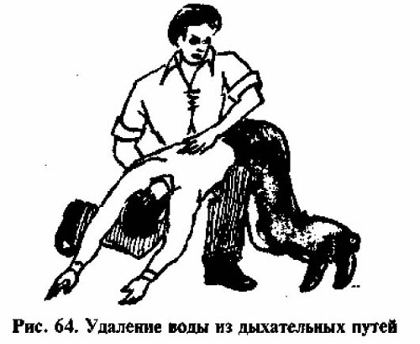

# ЗАВАЛЫ

Завалы чаще всего возникают при погрузке или разгрузке сыпучих материалов. Они попадают в верхние дыхательные пути, пострадавший может задохнуться. При сжатии грудной клетки нарушается дыхание. При длительном сдавлении конечностей тяжелым предметом развивается синдром длительного раздавливания (синдром Краш).

В поврежденном месте возникают сильные боли, появляется общая слабость. Кожные покровы освобожденной конечности бледные или с синюшным оттенком, с мраморным рисунком. Быстро образуются пузыри с кровянистым содержимым. Кожа холодная, чувствительность нарушена. Пострадавший бледнеет, у него выступает холодный пот. Появляются тошнота, рвота. Пульс учащается до 100-120 ударов в минуту. Давление падает до 70-50 мм ртутного столба. Мочевыделение скудное, с примесью крови. Начинается интоксикация организма - отравление продуктами распада погибших тканей. Развивается шок, возможен смертельный исход.

**Неотложная помощь**

Вытащив пострадавшего, немедленно очистить полость рта. При нарушении дыхания и сердечной деятельности немедленно приступить к искусственному дыханию, массажу сердца.

В случае длительного сдавливания раздавленную конечность перевязать эластичным бинтом. Поврежденную конечность обложить льдом и пузырями с холодной водой, меняя их каждый час. Конечность иммобилизовать. Для обезболивания ввести 1-2 мл трамала, для поддержания сердечной деятельности 3-4 раза в день вводить 2 мл 20% кофеина. Больного согреть, давать обильное питье. Пострадавшего срочно госпитализировать ближайшем порту.

# ОТРАВЛЕНИЯ

На судах чаще всего встречаются случаи отравления следующими ядами: суриком, концентрированными кислотами (азотной, серной, соляной), ацетоном, дихлорэтаном, метиловым и этиловым алкоголем, угарным газом. Иногда встречаются пищевые отравления, отравления ядовитой рыбой.

Токсины попадают в организм разным путем:

- через дыхательные пути при вдыхании ядовитого газа или пара (угарный газ, фреон, дихлорэтан, метанол, бензин и др.),  
- через пищеварительный тракт (метиловый и этиловый спирт, концентрированные кислоты),  
- через кожу (соединения ртути, свинца, органические разбавители),  
- через слизистую (кислоты, щелочи и др.).

Важно установить вид токсина, так как от этого зависит лечение.

Оказывая первую помощь при отравлениях:

1. При попадании яда через дыхательные пути:

- пострадавшего немедленно вынести на свежий воздух, расстегнуть воротник, ремень,  
- при остановке дыхания и сердечной деятельности приступить к искусственному дыханию и массажу сердца,  
- при восстановлении дыхания дать кислород,  
- по необходимости ввести внутривенно капельно полиглюкин, физиологический раствор, раствор Рингера, 5% глюкозы.

2. При попадании яда через пищеварительный тракт:

- если пострадавший находится в сознании, промыть желудок 10-12 литрами воды или слабым раствором калия перманганата (светло-розового цвета),  
- если пострадавший без сознания, выполнить искусственное дыхание и массаж сердца,  
- по необходимости ввести внутривенно капельно полиглюки физиологический раствор, раствор Рингера, 5% глюкозы.

3. При попадании ядов на кожу:

- снять загрязненные одежду и обувь,  
- кожу в течение 10 минут промывать теплой водой.

4. При попадании ядов через слизистую (глаза, рот):

- срочно и обильно промыть глаза, рот водой.

**ОПРЕДЕЛЕНИЕ ОТРАВЛЕНИЙ И ПЕРВАЯ ПОМОЩЬ**

|  |  |  |
| --- | --- | --- |
| Токсины | Симптомы отравления | Первая помощь |
| Сурик и концентрированные кислоты (уксусная, азотная, серная, соляная) | Ожог губ, рта, глотки, пищевода, желудка. Сильная боль в полости рта и области желудка. Тошнота, рвота с примесями крови. | Срочно и обильно промыть желудок водой. Внутримышечно ввести 1 мл 0,1% атропина. |
| Ацетон (диметилкетон, пропанол) | Состояние опьянения, головокружение. Тошнота, рвота, болт в области живота. Позднее - кома. | Промыть водой глаза и желудок. Дать кислород. Пить содовый раствор, обильное питье. Дать таблетку фуросемида. |
| Дихлорэтан (хлорэтилен - составная часть клея, используемого для склеивания пластмассы) | При попадании яда в пищеварительный тракт - тошнота, сильная рвота с примесью желчи, жидкий стул с запахом дихлорэтана, слабость головные боли, возбуждение. При попадании яда в дыхательные пути (в основном) - головные боли, вялость, слюноотделение, понос. | Желудок промыть водой, обильное питье. Дать таблетку фуросемида. Поставить клизму, дать кислород. При остановке дыхания и сердечной деятельности выполнять искусственное дыхание "изо рта в рот" и массаж сердца. |
| Метиловый спирт (метанол, древесный спирт, карбинол) | Состояние опьянения проявляется слабо. Тошнота, рвота, мелькание "мушек" перед глазами. На 2-3 сутки ухудшение зрения, двоение в глазах. Сознание спутано, возможны галлюцинации. | Промыть желудок теплой водой или 2% раствором соды. Дать выпить этилового спирта (виски, водка) - сразу полстакана, затем по четверти стакана каждые 2 часа. В течение последующих двух дней давать по четверти стакана водки (50 г) два раза в день. Дать таблетку фуросемида. |
| Этиловый спирт (суррогаты алкоголя - гидролизный спирт, денатурат, политура) | Состояние опьянения, покраснение лица, иногда бледность, запах алкоголя изо рта, сужение зрачков. Сначала частый, затем замедленный пульс, снижение температуры тела. Рвота, потеря сознания. | Желудок промыть водой, дать понюхать нашатырь. Внутримышечно ввести 2 мл 20% кофеина и 2 мл ношпы (1 ампулу). |
| Угарный газ | Головная боль, звон в ушах, головокружение, общая слабость, тошнота, рвота, озноб. Возможно возбужденное состояние, даже бред. Вялость. Дыхание и пульс замедленны. В тяжелых случаях - судороги и потеря сознания. | Вынести на свежий воздух, дать кислород. Ввести внутримышечно 2 мл 20% кофеина. При остановке дыхания выполнять искусственное дыхание "изо рта в рот", массаж сердца. |
| Аммиак, хлор, гидроокись калия, гидроокись натрия, гидроокись аммония. | При вдыхании концентрированных паров - ожоги губ, слизистой рта, пищевода, желудка. Резь в глазах, слезотечение. Мучительный кашель, боли в области груди. Слюноотделение, нарушение глотания. В тяжелых случаях - судороги, воспаление легких. | Вынести больного на свежий воздух. Глаза обильно промыть водой. Для обезболивания закапать 2 капли 1% дикаина, затем капать каждые 2-3 часа. Капать 20% раствор сульфацилла. В случае отморожения смазать мазью диосикола, солкосерила или присыпать гелевином. Дать кислород. Внутримышечно ввести 1 мл 0,1 % атропина. Дать молока. |
| Бензин, керосин, бензол | При вдыхании паров - головные боли, возбуждение, затем депрессия. Тошнота, головокружение. При попадании внутрь - рвота, понос. В тяжелых случаях - потеря сознания, судороги. | При отравлении парами - вынести на свежий воздух, дать кислород. Ввести внутримышечно 2 мл 20% кофеина. При отравлении через рот - промывание желудка водой. Затем дать молока, черный кофе. |

# ОТРАВЛЕНИЕ ЯДОВИТОЙ РЫБОЙ

Отравление может вызвать мясо рыбы или ее печень, икра. Можно отравиться и моллюсками, некоторыми видами крабов.

Клиническая картина отравления зависит от вида съеденной рыбы. В одних случаях через 30-45 минут возникает зуд кожи, немеют губы и язык, у больного начинается рвота. В тяжелых случаях нарушается координация движений, затрудняется процесс глотания. Больной умирает в результате паралича дыхательного центра. В других случаях заболевание проявляется через несколько минут после употребления рыбы или ее продуктов. Возникает тошнота, боли в области живота, понос, головные боли, головокружение, мышечная слабость. В тяжелых случаях поражается нервная система: нарушается чувствительность кожи, возникают судороги, паралич мышц. Возможны нарушения дыхания и сердечной деятельности.

**Лечение**

Срочное промывание желудка содовым раствором или слабым раствором калия перманганата. Дать слабительное. Внутримышечно ввести 2 мл 2% ношпы, 4 мл 2% папаверина, 1 мл 1% димедрола. Для уменьшения отека мозга назначить фуросемид по 1 таблетке 2 раза в день.

При отравлении ядовитой рыбой специального лечения не существует.

# ЗАБОЛЕВАНИЯ ОРГАНОВ ДЫХАНИЯ

**ОСТРЫЙ КАТАР ВЕРХНИХ ДЫХАТЕЛЬНЫХ ПУТЕЙ**

Это острое воспаление слизистой носа, носоглотки и гортани. Причиной заболевания часто выступают переохлаждения, влажная и ветреная погода, инфекции. Болезнь начинается постепенно, сначала першит в носоглотке, затем начинается сильный насморк, кашель, боль в мышцах. Температура обычно нормальная, но может и повыситься. При прослушивании стетофонендоскопом дыхание в легких нормальное. При лечении болезнь проходит через несколько дней.

**Лечение**

При повышенной температуре постельный режим. Назначают аспирин в таблетках по 0,5 3-4 раза в день, парацетамол по 2 таблетки (1,0) 2 раза день. Если заложен нос, в обе ноздри капать нафтизин 4-6 раз в день. Антибиотики не назначать. Больному давать обильное питье (чай, сок, теплое молоко с 1/2 чайной ложки соды).

**ОСТРЫЙ ЛАРИНГИТ**

Острое воспаление слизистой гортани. Проявляется как отдельное заболевание, однако чаще всего это дальнейшее развитие катара верхних дыхательных путей. Причина заболевания переохлаждение, употребление холодной воды, злоупотребление алкоголем, сильное курение и др. Больной жалуется на осиплость голоса, боль при глотании. Часто возникает сухой надсадный кашель, незначительно повышается температура.

**Лечение**

Лечение такое же, как и при катаре верхних дыхательных путей. Горло полоскать раствором фурацилина 8-10 раз в день. Назначают тусупрекс по 1 таблетке 3 раза в день. Запретить разговаривать, употреблять алкогольные напитки.

**ОСТРЫЙ БРОНХИТ**

Острое воспаление слизистой бронхов. Часто встречается при холодной, влажной, ветреной погоде, при вдыхании раздражающих материалов. Большое влияние имеет снижение сопротивляемости организма. Обычно заболевание начинается с симптомов, подобных симптомам катара верхних дыхательных путей. Сначала кашель сухой, болезненный. Болит грудь. Позднее, в результате увеличения секреции слизистой бронхов, начинается влажный кашель. Если возникает инфекция, мокрота приобретает желтоватый цвет гнойный. Иногда в груди слышны "свистящие" звуки, что свидетельствует о сужении просвета бронхов при вдохе. Больной жалуется на общую слабость, головную боль, одышку. Температура повышается до 37,1-37,5 градусов С, в редких случаях температура поднимается выше. Через 1-2 недели больной выздоравливает. При прослушивании стетофонендоскопом в легких могут быть слышны сухие или влажные хрипы.

**Лечение**

Постельный режим. Назначить бисептол по 2 таблетки 2 раза в день. При надсадном кашле назначить тусупрекс по 1 таблетке 3 раза в день, при влажном кашле - лазолван по 1 таблетке 2 раза в день. Если температура в течение 2 дней не падает, назначить ампициллин по 2 таблетки (0,5) 4 раза в день. Рекомендуется теплое питье с добавлением 1/2 чайной ложки соды на стакан.

**ОСТРОЕ ВОСПАЛЕНИЕ ЛЕГКИХ**

Воспаление легочной ткани. Причины воспаления различны: вирусы, бактерии, условия для размножения которых создает организм, ослабевший в результате переохлаждения, переутомления, злоупотребления алкоголем. Часто воспаление легких начинается на фоне острого катара верхних дыхательных путей или острого бронхита, но может начаться и внезапно.

Внезапно начинается озноб, температура повышается до 39 градусов С. Больной жалуется на общую слабость, потоотделение, боли в груди, усиливающиеся при кашле. Позднее у больного начинается влажный кашель. При температуре тела 40 градусов С у больного может начаться бред. При прослушивании стетофонендоскопом в месте воспаления дыхание не прослушивается или слышны влажные хрипы.

**Неотложная помощь**

Постельный режим. Назначить ампициллин по 2 таблетки (0,5) 4 раза в день или бисептол 480 по 2 таблетки 2 раза в день.

При сухом кашле назначить тусупрекс по 1 таблетке 3 раза в день, позднее - лазолван по 1 таблетке 2 раза в день. От температуры - парацетамол по 2 таблетки 2-3 раза в день или аспирин по 2 таблетки (0,1) 2 раза день. Если температура в течение 3 суток не падает, а состояние больного не улучшается, назначить внутримышечно гентамицин по 80 мг 3 раза в день. Для поддержания сердечной деятельности назначают капли валокордина. Если частота пульса выше 100, назначить 10 мг анаприлина. Если состояние больного не улучшается, госпитализировать в ближайшем порту.

**БРОНХИАЛЬНАЯ АСТМА**

Это заболевание, возникающее в результате сокращений бронхов (спазмов) и отека слизистой, вследствие чего уменьшается просвет бронхов. Приступы бронхиальной астмы часто провоцируются определенными материалами, называемыми аллергенами. Аллергенами могут выступать цветочная пыльца, кошачья и собачья шерсть, пища для аквариумных рыбок, медикаменты, пищевые продукты (крабы, яйца) и др. Но чаще всего установить истинную причину невозможно. Приступы бронхиальной астмы учащаются в холодные и влажные периоды года.

Приступ бронхиальной астмы может начинаться постепенно, но как правило возникает внезапно. Больной неожиданно начинает ощущать удушье, дыхание становится шумным, свистящим. Вдох короткий, выдох длинный, затрудненный. В дыхании участвуют все межреберные мышцы. Для облегчения дыхания больной вынужден сидеть, наклонившись вперед. Лицо больного покрыто потом, приобретает синюшный оттенок. Во время приступа нередко возникает сухой кашель. После приступа у больного отходит вязкая стекловидная мокрота. Обычно приступ бывает кратковременным, но иногда может продолжаться в течение нескольких часов. Приступ бронхиальной астмы следует отличать от удушья, когда в дыхательные пути попадает инородное тело. В таких случаях длинным и затрудненным бывает вдох.

**Неотложная помощь**

Больного посадить, освободить от стесняющей дыхание одежды. Подкожно ввести 0,3-0,4 мл 0,1% адреналина. Назначить эуфиллин (аминофиллин) по 2 таблетки 4 раза в день. Если приступ продолжается, инъекции адреналина можно повторять каждые 1-3 часа.

Больные, страдающие бронхиальной астмой, как правило имеют свои медикаменты и знают, как ими пользоваться для прекращения приступа.

# ЗАБОЛЕВАНИЯ СЕРДЕЧНО-СОСУДИСТОЙ СИСТЕМЫ

**ГИПЕРТОНИЧЕСКАЯ БОЛЕЗНЬ**

Основным признаком данного заболевания является повышение артериального кровяного давления. Выталкиваемая из сердца кровь давит на стенки артерий. Данное артериальное кровяное давление имеет определенные границы нормы. При физических нагрузках оно повышается, во время сна - снижается. Во время психического напряжения, ощущения тревоги, волнения кровяное давление кратковременно повышается, по окончании стресса вновь нормализуется. Нормальным считается давление 120/ 80-140/90 мм ртутного столба. В результате утраты артериями эластичности, при их уплотнении, ожирении, постоянном употреблении алкоголя кровяное давление не нормализуется, а остается повышенным. Так развивается гипертоническая болезнь. Кроме гипертонической болезни, кровяное давление может быть повышенным и при некоторых заболеваниях почек, опухолях головного мозга, полнокровии и др.

Гипертоническая болезнь обычно развивается незаметно. Больной жалуется на головные боли, особенно в области затылка. Голова чаще болит по утрам. Возникает головокружение, ухудшается сон. Больной быстро утомляется, иногда возникают боли в области сердца. Часто гипертоническую болезнь определяют у практически здоровых людей, не имеющих жалоб, при случайном измерении кровяного давления.

При гипертонической болезни нередко встречается внезапное сильное повышение кровяного давления, сопровождающееся ухудшением состояния больного (гипертонические кризы). Во время гипертонического криза кровяное давление может повыситься до 200-300/100-150 мм ртутного столба. В период криза больной жалуется на сильные головные боли, учащенное сердцебиение, одышку, тошноту, иногда рвоту. У страдающих гипертонической болезнью значительно чаще возникает инфаркт миокарда, инсульт, стенокардия.

**Неотложная помощь**

Постельный режим. При незначительном повышении давления назначить рудотель по 1 таблетке 3 раза в день, 25 мг гипотиазида, валокордин по 20 капель 3 раза в день. В период гипертонического криза дать 25 мг гипотиазида и 10 мг нифедипина сразу. Каждые 3-4 часа измерять давление и, по необходимости, прием этих лекарств повторить. При сильной головной боли дать 1 таблетку трамала, 1 таблетку 0,5 анальгина, 1 таблетку рудотеля.

Если давление и после этих мер не снизится, ввести внутримышечно 4 мл 2% папаверина. После нормализации» давления 1-2 раза в день принимать нифедипин. Если у больного учащенное сердцебиение, назначить 10 мг анаприлина.

**СТЕНОКАРДИЯ**

Заболевание возникает в результате нарушения коронарного кровообращения. Происходит сужение коронарных кровеносных сосудов вследствие спазм, причиной которых служат сильные эмоциональные переживания, переутомление, переедание, у людей старшего возраста - атеросклероз. На развитие болезни большое влияние оказывает частое курение, употребление алкоголя, ожирение.

Заболевание начинается с внезапных болей в области сердца, за грудиной, отдающих в левую руку, шею. Боль носит давящий, сжимающий характер, продолжается от нескольких секунд до 2-3 минут. В период приступа больной возбужден, бледнеет, на лице выступает холодный пот. Пульс нормальный или незначительно учащенный, давление нормальное или незначительно повышено.

**Неотложная помощь**

В период приступа больной принимает удобное для него положение (сидячее). Под язык дать таблетку (0,5) нитроглицерина. Если приступ в течение 10 минут не проходит - еще одну таблетку нитроглицерина. Если приступ продолжается или повторяется, внутримышечно ввести 1 ампулу трамала или 1 ампулу баралгина.

**ИНФАРКТ МИОКАРДА**

Причины возникновения инфаркта миокарда те же, что и в случае стенокардии, однако в этом случае спазм коронарных кровеносных сосудов или их закупорка происходит дольше, вследствие чего погибает часть сердечной мышцы. В последнее время наблюдается учащение случаев инфаркта миокарда у молодых людей, которые до этого чувствовали себя здоровыми.

Заболевание проявляется сильными болями за грудиной, в области сердца. Боль продолжается от нескольких часов до нескольких дней, не проходит после применения нитроглицерина. Больной ощущает нехватку воздуха, у него выступает холодный пот, возникает страх смерти. Кожные покровы бледнеют, иногда открывается рвота. Кровяное давление понижается. На вторые-третьи сутки отмечается повышение температуры до 38 градусов С.

**Неотложная помощь**

Строгий постельный режим. Внутримышечно срочно ввести 1 ампулу трамала, под язык дать 1 таблетку нитро-глицерина. В тяжелых случаях инъекции трамала повторять каждые 3-4 часа. Если пульс редкий (40 ударов в минуту), внутримышечно ввести 0,5 мл 0,1% атропина. Если давление ниже отметки 90/60 ртутного столба, ввести 0,5 мл кофеина. При остановке сердечной деятельности выполняется массаж сердца и искусственное дыхание. При сильном удушье дать 40 мг фуросемида, больному придать сидячее положение. Срочно госпитализировать в ближайшем порту

# ОСТРАЯ НЕДОСТАТОЧНОСТЬ СЕРДЕЧНЫХ КРОВЕНОСНЫХ СОСУДОВ

Острая сердечная недостаточность - причина осложнения многих сердечных заболеваний, встречающаяся при гипертонической болезни, инфаркте миокарда, воспалении легких, заболеваниях почек и после больших физических нагрузок. В зависимости от того, который из сердечных желудочков слабеет, проявляются и соответствующие симптомы заболевания. При левожелудочковой недостаточности возникает так называемая сердечная астма, при правожелудочковом - отек легких.

Сердечная астма начинается ночью с внезапного удушья, вследствие которого больной вынужден сидеть, опираясь на край кровати. На лице больного выступает холодный пот, дыхание учащенное, начинается сухой кашель. Приступ продолжается от нескольких минут до нескольких часов и без лечения переходит в отек легких. При отеке легких жидкость из легочных кровеносных сосудов переходит в бронхи. Во время дыхания при прохождении воздуха через жидкость на расстоянии слышны клокочущие хрипы Больной ощущает мучительное удушье, влажный кашель, сопровождающийся выделением светлорозовой пены. Лицо приобретает яркий синюшный оттенок. При прослушивании стетофонендоскопом в легких прослушиваются обильные хрипы Отек легких длится от нескольких минут до нескольких часов и без лечения заканчивается смертью.

**Неотложная помощь**

Лечение то же, что и при инфаркте миокарда. Дополнительно назначают 50 мг гипотиазида, если у больного не происходит мочевыделения, повторно назначают 50 мг гипотиазида. На бедра накладывают жгут, который снимают на 0,5-1 минуту каждые 15-20 минут поочередно с каждой ноги. Ограничить прием жидкостей. Срочно госпитализировать в ближайшем порту.

**ОБМОРОК**

Временное нарушение кровообращения головного мозга, вследствие которого резко падает артериальное давление. Причиной обморока могут быть переутомление, страх, испуг, голодание, неприятные запахи, сильные боли, нехватка воздуха. Перед обмороком больной ощущает слабость, у него темнеет в глазах, выступает холодный пот. Затем наступает кратковременная потеря сознания. Обморок длится несколько секунд.

**Неотложная помощь**

Больного уложить, немного приподняв ноги. Расслабить одежду. Когда больной придет в себя, дать 15-20 капель валокордина, теплого кофе или чая. Если состояние не улучшается» внутримышечно ввести 1-2 мл 20% кофеина.

**КОЛЛАПС**

Коллапс возникает при нарушении функций кровеносных сосудов. Его причины различны: сильное и обильное кровотечение, нехватка кислорода, инфаркт миокарда, воспаление легких, инфекционные заболевания, воспаление брюшины, пищевое отравление, резкое обезвоживание вследствие рвоты, поноса. Коллапс напоминает обморок, но состояние больного значительно хуже, он дольше длится. Больной бледнеет, у него выступает холодный пот, холодеют конечности, кожа приобретает синюшный оттенок. Больной испытывает жажду. Дыхание частое, поверхностное. Пульс частый и слабый. Давление падает ниже отметки 100/60 мм ртутного столба и более. В тяжелых случаях наблюдается помутнение сознания.

**Неотложная помощь**

Постельный режим. Срочно устранить причину возникновения коллапса: остановить кровотечение, при обезвоживании, если больной в состоянии пить, дать обильное питье - горячий кофе, чай. Внутримышечно ввести 0,5-1 мл 1% мезатона, 2 мл 20% кофеина. Если состояние не улучшается, инъекцию кофеина повторить. Постоянно следить за пульсом и давлением больного.

Срочно госпитализировать в ближайшем порту.

**ШОК**

Коллапс возникает при нарушении кровообращения организма, шок возникает в результате кратковременного перенапряжения центральной нервной системы, переходящего в торможение. Шок может наступить в результате тяжелой травмы (переломы, обширные раны), ожогов, инфаркта миокарда, вызванных ими сильных болей. В течение первых минут больной возбужден, беспокоен, кричит. Его зрачки при этом расширены, на лице выражение страха.

Затем наступает апатия, больной перестает стонать, ни на что не жалуется. Затем наступает потеря сознание, а через некоторое время смерть.

В период шока больной бледнеет, кожные покровы холодные, влажные, губы синие. Пульс частый, в зависимости от степени тяжести шока 100-150 ударов в минуту, слабый, трудно прослушиваемый. Кровяное давление падает до отметки 80/50 мм ртутного столба, в тяжелых случаях еще ниже или не определяется вообще. Дыхание учащается до 25 раз в минуту.

**Неотложная помощь**

Срочно на месте оказать первую медицинскую помощь, устранить вызвавшую шок причину: уменьшить боль, остановить кровотечение. Внутримышечно ввести 10 мг (2 ампулы) трамала. Затем трамал вводить по необходимости каждые 4-6 часов. При переломе костей их иммобилизовать. Больного осторожна перенести в помещение, придав удобное положение. Ноги приподнять на высоту 30 см, чтобы усилить приток крови к головному мозгу и сердцу. Ноги нельзя приподнимать при травмах головы, таза, позвоночника и грудной клетки. Больного согреть, но не перегреть. Если больной находится в сознании и нет травм живота, дать пить (теплый чай, кофе). Алкогольные напитки давать нельзя. Срочно госпитализировать в ближайшем порту.

# ЗАБОЛЕВАНИЯ ОРГАНОВ ПИЩЕВАРЕНИЯ

**ГАСТРИТ**

Гастрит - воспаление слизистой желудка. Различают острый и хронический гастрит. Причиной острого гастрита чаще всего служа инфекционные заболевания (пищевые токсикоинфекции дизентерия и др.), некачественная пища, грибы. Причиной хронического гастрита служат нерегулярное питание, переедание злоупотребление острыми блюдами, частое употребление алкогольных напитков и др.

Острый гастрит начинается резко, возникают озноб, головная боль, приступообразные боли в области желудка, тошнота, рвота, частый жидкий стул. Может повыситься температура. При хроническом гастрите больные жалуются на плохой аппетит, изжогу, ощущение жжения в области желудка, отрыжку, ощущение тяжести в верхней части живота.

**Лечение**

При остром гастрите обязателен постельный режим. Срочно промыть желудок, для чего дать больному выпить большое количество (2-3 литра) воды или слабого раствора калия перманганата и искусственно пальцами вызвать рвоту. Назначить каопецтате по 2 столовых ложки 5-6 раз в день. Если не помогает - интетрикс 4-6 капсул в день и по 2 таблетки ношпы 3 раза в день. Если состояние не улучшается, внутримышечно ввести 0,5 мл 0,1 % атропина.

При хроническом гатрите при возникновении изжоги и ощущении жжения в области желудка 2-4 таблетки milk of magnesia сразу, альмагель по чайной ложке 4 раза в день перед едой, гастрофарм по 2 таблетки 4 раза в день, при болях - ношпу по 1 таблетке 2 раза в день.

При хроническом гастрите при жалобах на плохой аппетит, ощущение тяжести в области желудка назначают фестал по 1-2 таблетки 3 раза в день во время или перед едой.

**ЯЗВЕННАЯ БОЛЕЗНЬ ЖЕЛУДКА ИЛИ ДВЕНАДЦАТИПЕРСТНОЙ КИШКИ**

На слизистой желудка или двенадцатиперстной кишки образуется язва. Причины возникновения язвы чаще неизвестны. Большое значение имеет чрезмерное выделение в желудке соляной кислоты и желудочного сока, нерегулярное питание, особенно -редкие приемы пищи, злоупотребление алкоголем, курение, некоторые медикаменты (аспирин) и др.

В начале заболевания приблизительно через 3 часа после каждого приема пищи в области желудка возникают слабые боли. Через несколько дней или недель боли усиливаются, иногда становятся постоянными. Для язвенной болезни двенадцатиперстной кишки характерны ночные боли, которые, в начале заболевания, проходят после приема пищи. Язвенная болезнь часто сопровождается гастритом, вследствие чего возникают изжога, отрыжка, иногда тошнота, рвота.

**Лечение**

Постельный режим, соблюдение диеты (каши, отварное молотое мясо) ограничение острых и жареных блюд, кофе, алкоголя.

Лечение то же, что и при хроническом гастрите. При возникновении болей внутримышечно вводят 4 мл 2% папаверина или 0,5 мл 0,1% атропина. На ночь дают 1 таблетку рудотеля.

**ЗАПОР**

Моряки часто страдают от запоров вследствие малоподвижного образа жизни, однообразного питания, нехватки овощей. Жалуются на ощущение вздутия живота, метеоризм, отсутствие стула в течение 3-5 суток. Запоры возможны при язвенной болезни желудка и двенадцатиперстной кишки, гастрите, геморрое.

**Лечение**

Отрегулировать питание: принимать пищу в одно и то же время, употреблять много соков, сырых овощей (свеклу, морковь), сушеные сливы и сливовый сок. С утра перед едой выпивать стакан холодной воды или две столовых ложки растительного масла. Вечером выпивать два брикета регулакса, принимая его в течение длительного времени. Если эти меры не помогают, назначают сульфат магния по 1 столовой ложке на стакан воды.

**ГЕМОРРОЙ**

Геморрой - это расширение нижней части прямой кишки (на расстоянии 3-5 см от анального отверстия) и находящихся вокруг нее венозных узлов. Различают наружные и внутренние узлы. Наружные узлы расположены ниже сфинктера заднего прохода. Узлы размером с горошину или крупнее, коричневого и синюшного цвета, покрыты кожей. Внутренние узлы расположены выше сфинктера, красного или бордового цвета, покрыты слизистой. Они могут выпадать наружу и тогда становятся видимыми в области заднего прохода.

Геморрой развивается вследствие врожденных слабых венозных стенок, частых запоров, тяжелой физической или сидячей работы, частого злоупотребления алкоголем.

Больной жалуется на зуд, жжение, боль в области заднего прохода, которые усиливаются во время их воспаления. При разрыве геморроидальных узлов возникает кровотечение. Часта возникает воспаление геморроидальных узлов. Узлы увеличиваются в размерах, твердеют, становятся очень болезненными.

**Лечение**

Для профилактики запоров урегулировать питание: употреблять в пищу черный хлеб грубого помола, фрукты и овощи. Назначают слабительное (регулакс, депуран в капсулах, бисекодил, сенаде и др.). После дефекации задний проход обмывать водой. При болях, кровотечениях, воспалении назначают геморроидальные свечи (анусоловые и др.) При воспалениях рекомендуются сидячие ванны, наложение на геморроидальные узлы гидрокортизиновой или другой мази.

# ЗАБОЛЕВАНИЯ ПОЧЕК И МОЧЕТОЧНИКОВ

**ЦИСТИТ**

Цистит - воспаление мочевого пузыря. Острый цистит вызывается инфекциями. Он может возникнуть при несоблюдении личной гигиены, переохлаждении, при заболеваниях почек, мочеточников, женских половых органов. Причиной цистита может стать частая задержка мочи (при заболевании простаты).

Больной жалуется на боли в низу живота, частое и болезненное мочеиспускание, во время которого выделяется незначительное количество мочи. Температура тела нормальная, кровяное давление и пульс в норме. Моча темная, мутная.

**Лечение**

Постельный режим. В сутки следует выпивать 2-3 литра жидкости. Назначают бисептол 480 2 раза в день, цистенал по 8 капель на сахар 3 раза в день, по 0,1 фурадонина 3-4 раза в день. К низу живота прикладывать грелку.

**ПИЕЛИТ**

Пиелит - воспаление почечных лоханок, бывает острым и хроническим.

Острый пиелит без лечения переходит в хронический. Причиной заболевания могут быть ангина, гнойные кожные заболевания, мочекаменная болезнь. Способствуют переохлаждение, переутомление. Острый пиелит или обострение хронического пиелонефрита чаще всего начинается резко. Больной жалуется на озноб, боли в области поясницы, учащенное, часто болезненное мочеиспускание, сердцебиение, тошноту. Температура поднимается до 38-40 градусов С. Пульс частый, давление нормальное. Моча мутная.

**Лечение**

Строгий постельный режим. Обильное питье для выведения инфекции из почечных лоханок. Назначают бисептол 480 по 2 таблетки 2 раза в день, ношпу 0,04 по 1 таблетке 3 раза в день. Внутримышечно вводят гентамицин 80 мг (1 ампулу) 2-3 раза в день.

Если состояние не улучшается, госпитализировать в ближайшем порту.

**НЕФРИТ**

Нефрит - это воспаление почек, бывает острым и хроническим. Причины возникновения острого нефрита: инфекционные заболевания (ангина, грипп, ревматизм, гнойные заболевания зубов), отравление химическими материалами (ртуть), ожоги большой степени. Кроме того, развитию заболевания способствуют переохлаждение, голодание, переутомление, злоупотребление алкоголем. Во время заболевания уменьшается количество выделяемой мочи, вследствие чего из организма не выделяются вредные вещества (шлаки).

Больной жалуется на головные боли, отек лица, конечностей, сердцебиение, тошноту, рвоту, уменьшение количества мочи и изменение ее цвета. Отеки могут служить одним из первых симптомов заболевания: отекает лицо, под глазами образуются мешки, отекают ноги. Кровяное давление повышается до 180-220/ 100-120 мм ртутного столба. Пульс в начале заболевания замедленный, 40-50 ударов в минуту.

**Лечение**

Строгий постельный режим. В течение первых двух суток больному рекомендуется голодание. Ограничивают прием жидкостей, позднее назначают диету - рисовые, фруктовые каши и картофельное пюре без соли. Назначают 0,04 фурасемида 1 раз в день утром. Для снижения кровяного давления показано то же лечение, что и при гипертонической болезни.

Срочно госпитализировать в ближайшем порту.

**ОСТРАЯ ЗАДЕРЖКА МОЧИ**

Острая задержка мочи характеризуется отсутствием мочеиспускания при переполненном мочевом пузыре. Причиной задержки мочи могут быть опухоль или воспаление простаты, камни мочевого пузыря или мочеточника, травма мочевого пузыря, чрезмерное употребление пива или алкоголя.

Больной жалуется на усиливающиеся боли в области мочевого пузыря. В области мочевого пузыря можно видеть вздутие, иногда достигающее пупка.

**Лечение**

Не давать пить. Уложить в горячую ванну для расслабления и затем повторить попытку мочеиспускания. Ввести внутримышечно 5 мл баралгина. Если в течение получаса горячая ванна и лекарства не помогают, мочевой пузырь катетеризировать.

# КОМЫ

Комой называется такое состояние, во время которого больной теряет сознание, не реагирует на болевые раздражители, у него возникают непроизвольные мочеиспускание и дефекация, нарушается сердечная и дыхательная деятельности.

**ДИАБЕТИЧЕСКАЯ И ГИПОГЛИКЕМИЧЕСКАЯ КОМА**

Диабетическая кома возникает у больных, чаще молодых, которые не знают, что больны сахарным диабетом, и у больных, которые давно больны сахарным диабетом, но не лечатся. Гипогликемическая кома возникает у тех больных, которые ввели чрезмерную дозу инсулина и затем не смогли вовремя принять пищу. Отличительные признаки диабетической и гипогликемической комы

|  |  |  |
| --- | --- | --- |
| **Признак** | **Диабетическая кома (в крови избыток сахара)** | **Гипогликемическая кома (в крови недостаток сахара)** |
| Начало | постепенное | резкое |
| Кожа | бледная, сухая | влажная |
| Запах ацетона | есть | нет |
| Психика | не нарушена | затуманена, иногда судороги |
| Пульс | частый, слабый | нормальный |
| Язык | сухой | влажный |
| Температура | понижена | нормальная |

**ПЕЧЕНОЧНАЯ КОМА**

Печеночная кома развивается постепенно при прогрессировании хронического воспаления печени (цирроза печени), отравлениях ядами (мышьяк, тетрахлерэтат, нитротолуол), отравлении грибами, медикаментами, суррогатами алкоголя.

Больной жалуется на общую слабость, тошноту, рвоту. Кожа сухая, с желтоватым оттенком, на ее поверхности видны расширенные мелкие кровеносные сосуды. Дыхание становится глубоким, повышается температура. Печень значительно увеличивается или не прощупывается. Моча темного цвета. Через некоторое время больной теряет сознание.

**УРЕМИЧЕСКАЯ КОМА**

Уремическая кома развивается постепенно при заболеваниях почек, отравлениях ядами. Больной жалуется на общую слабость, тошноту, ухудшение зрения, рвоту, особенно утром, плохой аппетит. Кожа сухая, запах изо рта неприятный, напоминающий запах мочи. Дыхание шумное. Температура понижается, глазные зрачки сужаются.

**Лечение**

В случаях диабетической и гипогликемической комы, если больной без сознания, обратить внимание на его вещи. Больной, часто принимающий инсулин или другие медикаменты, имеет с собой сахар или документ, свидетельствующий о его заболевании сахарным диабетом.

Если у больного развивается кома, но он еще в сознании, спросите у него, вводил ли он инсулин и когда. Если давно не вводил - ввести то количество, которое у него имеется. Если недавно, то это скорее всего гипогликемическое состояние и, если больной в сознании, срочно дайте ему выпить полстакана теплой воды с растворенными в нем 2-4 чайными ложками сахара.

Во всех случаях комы срочно госпитализировать в ближайшем порту.

# АЛЛЕРГИИ

Некоторые люди очень чувствительны к определенным материалам, которые для большинства являются безвредными и не вызывают никакой реакции. Страдающие аллергией чувствительны к определенным материалам, называющимся аллергенами. Эти аллергены могут попасть в организм через дыхательные пути, пищу, кожу, во время инфекций. Аллергические реакции вызывают лекарства (пенициллин и другие антибиотики, витамины), вакцины, сыворотки (антитетановая), пищевые продукты (клубника, шоколад, мед, яйца, крабы и т.д.), химические материалы (лаки, духи). Тяжелые, так называемые анафилактические реакции, могут возникнуть в результате укусов пчел, блох, насекомых. В зависимости от степени тяжести аллергии разделяют на два вида: легкую (аллергические дерматиты, крапивница) и тяжелую (отек Квинке, бронхиальная астма, анафилактический шок).

**АЛЛЕРГИЧЕСКИЕ ДЕРМАТИТЫ**

Аллергический дерматит - острое воспаление кожи вследствие воздействия аллергена (растворители, краски, стиральный порошок, машинное масло и др.) Кожа покрывается пятнами, возникает сильное раздражение. На этом месте образуются волдыри, наполненные желтоватой жидкостью. Позднее, в период заживания кожи, на этом месте образуется струп.

**КРАПИВНИЦА**

Аллергическая реакция кожи, появляющаяся при употреблении пищевых продуктов (земляники, крабов, шоколада, фруктов и др.), медикаментов, при укусе насекомых, соприкосновении с медузой. На коже появляется мелкая красная сильно зудящая сыпь, напоминающая крапивный ожог. Крапивница может длиться от нескольких часов до нескольких дней.

Иногда встречается более тяжелая аллергия, называемая отеком Квинке, во время которой отекает лицо, глазные веки. Лицо опухает, веки отекают так, что их невозможно поднять. Больной жалуется на затрудненное дыхание вследствие отека гортани.

**АНАФИЛАКТИЧЕСКИЙ ШОК**

Анафилактический шок - форма аллергической реакции, которая без своевременного лечения заканчивается смертью. Чаще всего анафилактический шок развивается в результате введения анальгина, пенициллина, витаминов В1, В12, антитетановой сыворотки, но может возникнуть и при укусе насекомых, употреблении пищевых продуктов.

В период анафилактического шока у больного внезапно начинается удушье, бледность, давящие ощущения за грудиной, лицо покрывается холодным потом, иногда возникает тошнота и рвота. У больного возникает общая слабость, головокружение, затем он теряет сознание. Пульс частый, слабый, давление резко падает.

**Неотложная помощь**

Постараться устранить причину заболевания (аллерген). Если причина в пище, промыть желудок. Обильное питье.

В случаях крапивницы кожу смазать мазью флуцинар. Назначают таблетки димедрола по 0,05 3 раза в день, на ночь - 1 таблетку рудотеля.

В случае отека Квинке внутримышечно ввести 2 мл 1% димедрола, 0,5 мл 0,1% адреналина, 1 ампулу преднизолона. Если состояние не улучшается, через 10 минут повторно ввести 2 ампулы преднизолона.

При анафилактическом шоке срочно внутримышечно ввести 0,5-1 мл 0,1% адреналина, если состояние не улучшается, через 5-10 минут инъекцию адреналина повторить. Ввести 2 мл 20% кофеина, 2-3 ампулы преднизолона, затем каждые 10-15 минут инъекции преднизолона повторять. Внутримышечно ввести 2 мл 1% димедрола, 10 мл 10% глюконата кальция.

При остановке сердечной и дыхательной деятельности приступить к искусственному дыханию изо рта в рот и массажу сердца.

При назначении больному любых лекарств (таблеток, мазей, инъекций) у него необходимо спросить, не было ли у него случаев аллергических реакций.

# ОСТРЫЕ ХИРУРГИЧЕСКИЕ ЗАБОЛЕВАНИЯ БРЮШНОЙ ПОЛОСТИ

Острые заболевания органов брюшной полости очень опасны, требуют срочной хирургической помощи. Чем быстрее будет установлен диагноз и больной доставлен в лечебное учреждение, тем больше возможностей оказать квалифицированную медицинскую помощь и спасти ему жизнь. Ряд заболеваний (инфаркт миокарда, воспаление легких, мочекаменная болезнь), которым хирургическая помощь не требуется, по своим симптомам очень похожи на острые хирургические заболевания, поэтому определение диагноза бывает очень сложным.

Судоводитель, ответственный за медицинскую помощь, даже при подозрении на острое заболевание органов брюшной полости, должен немедленно информировать капитана, по радио проконсультироваться с врачом и решить вопрос о госпитализации больного, а, если это невозможно, о лечении больного. Решая вопросы диагностики и лечения, он должен руководствоваться общими принципами исследования больного: опрос больного, осмотр, исследование живота.

При опросе больного следует выяснить:

1) начало заболевания (резкое, постепенное),

2) боль в животе:

- возникла внезапно или начиналась постепенно,  
- когда и где возникла,  
- куда она отдает,  
- острая или тупая,  
- постоянная или приступообразная ,

3) тошнота и рвота:

- один раз или несколько  
- обильная или нет,  
- какая рвотная масса (кислая, с желчью, кровью, напоминает кофейную гущу или кал),

4) стул, газы, мочеиспускание:

- когда был последний стул,  
- какова консистенция кала, цвет и запах,  
- когда было мочеиспускание, количество мочи, ее цвет,  
- отходят ли газы,

5) были ли раньше заболевания органов брюшной полости, травмы, операции и какие.

Осмотр больного:

1) вид и общее состояние (удовлетворительное, тяжелое, очень тяжелое),  
2) положение в кровати (свободное, принужденное),  
3) цвет кожи и слизистых (нормальный, пожелтевший),  
4) вид языка (сухой, влажный, обложенный),  
5) вид живота (вздут, напряжен, симметричный, асимметричный, участвует в процессе дыхания или нет, есть ли шрамы или нет),  
6) температура тела больного, пульс, кровяное давление.

Исследование живота:

1) локализованная боль при нажатии на больное место брюшной стенки или выходит за его рамки,  
2) состояние брюшной стенки (мягкая, напряженная),  
3) симптом Блюмберга положителен (при резком отнятии руки от болезненного места живота боль усиливается),  
4)прослушивание стетофонендоскопом перистальтики кишечника (нормальная, усиленная, ослабленная, нет вообще).

На рис.65 указаны наиболее часто встречающиеся места локализации болей при различных заболеваниях органов брюшной полости.

**ОСТРЫЙ АППЕНДИЦИТ**

Это острое воспаление червовидного отростка слепой кишки. Картина заболевания весьма различна, зависит от локализации отростка, протекания воспаления, клинических форм (простой, гнойный, разлитой и др.).

При наиболее типичных случаях начало заболевания характеризуется возникновением резких болей в животе. Сначала боли могут носить приступообразный характер, они, как правило, постоянные, средней тяжести или незначительные, затем боли усиливаются. В начале боли могут ощущаться в правой нижней части живота или в области желудка, пупка и только через несколько часов локализуются в правой нижней части живота. У больного появляется тошнота, рвота. Тошнота и рвота бывают не во всех случаях. Приступ рвоты, как правило, бывает один раз, в начале заболевания, а частая и обильная рвота характерна для тяжелых, запущенных, сложных случаев, для начала перитонита (воспаления брюшины).

Температура незначительно повышена: до 37,5-38 градусов С, но может быть высокой (39-40 градусов С) или нормальной. В прямой кишке температура на один градус выше, чем в подмышечной впадине. Пульс соответствует температуре. При повышении температуры на один градус пульс учащается на 10 ударов в минуту. Низкая температура и частый пульс (свыше 100 ударов в минуту) свидетельствуют о тяжелом протекании заболевания. Язык влажный, немного обложенный. Стул нормальный или твердый, реже понос. В начале заболевания живот симметричен, участвует в процессе дыхания.

При осторожном наружном ощупывании живота больной ощущает боль в нижней правой области живота. При более сильном нажатии боль в правой нижней части живота усиливается, ощущается напряжение мышц передней брюшной стенки. При осторожном постепенном надавливании руки на это место и быстром ее отнятии больной ощущает резкую боль (положительный симптом Блюмберга).

Протекание острого аппендицита может быть нетипичным. Существует много общих с другими заболеваниями органов брюшной полости симптомов: острого гастрита, прободения язвы желудка или двенадцатиперстной кишки, воспаления желчного пузыря и поджелудочной железы, почек, гинекологических заболеваний.

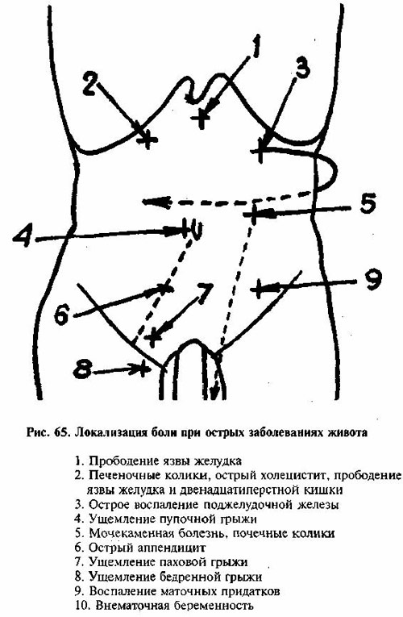

Больного опросить, тщательно осмотреть его, исследовать живот. Постоянно за ним следить, измерять температуру, пульс, кровяное давление.

**Неотложная помощь**

При подозрении на аппендицит немедленно проконсультироваться по радио с врачом и как можно быстрее госпитализировать в ближайшем порту.

Если существует возможность в течение 6 часов доставить больного в больницу, назначить постельный режим, исключить приемы пищи и жидкости, не назначать никаких лекарств. Каждый час измерять температуру, пульс. К правой нижней области живота прикладывать пузырь с холодной водой или льдом. Пузырь держать по тридцать минут с двадцатиминутными перерывами.

Если больного невозможно в течение 6 часов доставить в больницу, внутримышечно вводить антибиотики: гентамицин по 80 мг (0,08 г) каждые 8-12 часов и ампициллин по 500 мг (0,5 г) каждые 4-6 часов. Внутримышечно ввести 1 мл 1% димедрола, 2 мл 2% ношпы или 2 мл 2% папаверина. Назначить трихопол (метронидазол) по 2 таблетки два раза в день. При сильных болях ввести внутримышечно 2 мл 50% анальгина или 1 мл трамала. О проведенном медикаментозном лечении проинформировать врача.

Строго воспрещается! Назначать слабительные лекарства, промывать желудок, применять тепловые процедуры.

Через двое суток, если больного еще не доставили в больницу, в случае улучшения его состояния, дать ему немного сладкого чая, молока, бульона. Продолжать постельный режим и медикаментозное лечение.

**ПРОБОДЕНИЕ ЯЗВЫ ЖЕЛУДКА ИЛИ ДВЕНАДЦАТИПЕРСТНОЙ КИШКИ**

При прободении язвы желудка или двенадцатиперстной кишки внезапно возникают очень сильные боли в верхней части живота, в области желудка, напоминающие удар ножа. Боль быстро охватывает весь живот, может вызвать шок. Больной неподвижно лежит на спине или на боку, с подтянутыми ногами, малейшее движение усиливает боль в животе. Больной очень бледный, лицо покрыто холодным потом, черты заостряются, на лице выражение страха.

При осмотре живот сильно втянут, не участвует в дыхании. При ощупывании живота ощущается сильное напряжение брюшных мышц. Брюшная стенка твердая, как доска, даже незначительное нажатие на нее причиняет больному сильную боль. Симптом Блюмберга резко положителен (при нажатии на живот и быстром отнятии руки боль усиливается). Пульс в начале редкий, затем учащается и слабеет. Язык сохнет. Через несколько часов боли в животе могут на короткий срок утихнуть, состояние больного несколько улучшается.

Прободение язвы иногда напоминает картину, наблюдаемую при остром аппендиците. Но при прободении язвы боли возникают и остаются самыми сильными в верхней части живота, над пупком, а при остром аппендиците - около пупка, затем локализуются в области подвздошной ямки.

Прободение язвы часто возникает у страдающих язвенной болезнью желудка или двенадцатиперстной кишки, поэтому во всех случаях необходимо спросить больного об этом.

**Неотложная помощь**

Больному показан строгий постельный режим. Не давать питья и пищи. Запрещается промывать желудок, прикладывать теплую грелку, давать слабительные средства, ставить клизму.

К животу прикладывать пузырь со льдом с перерывами. Вводить обезболивающие средства: 1-2 мл трамала каждые 6 часов. Назначить антибиотики: гентамицин по 80 мг (0,08 г) каждые 8-12 часов и ампициллин по 500 мг (0,5 г) каждые 4-6 часов.

Внутривенно капельно ввести полиглюкин, физиологический раствор, раствор Рингера, 5% раствор глюкозы. Больного следует как можно быстрее доставить в лечебное учреждение для операционного лечения.

**КРОВОТЕЧЕНИЕ ЯЗВЫ ЖЕЛУДКА ИЛИ ДВЕНАДЦАТИПЕРСТНОЙ КИШКИ**

Одним из осложнений язвенной болезни желудка или двенадцатиперстной кишки является язвенное кровотечение. Кровотечение возникает при прободении стенок кровеносных сосудов язвы. Кровотечение бывает острым и обильным или хроническим, повторяющимся, необильным.

При обильном кровотечении внезапно возникает слабость, головокружение, тошнота, у больного проступает холодный пот, возможна кратковременная потеря сознания (обморок). Развивается коллапс. Кожные покровы бледнеют, пульс учащается, давление падает. Иногда перед кровотечением усиливаются боли в области желудка, часто уменьшающиеся или прекращающиеся во время кровотечения. Через 1-2 часа у больного открывается рвота кровью или желудочным содержимым, напоминающим кофейню гущу. Рвота обильная, повторяющаяся. При кровотечении язвы двенадцатиперстной кишки кровавая рвота встречается реже. Через 6-12 часов или позднее бывает жидкий стул с кровью, черного цвета или цвета дегтя.

В случаях хронического необильного кровотечения постепенно развивается малокровие. Вышеупомянутые симптомы проявляются в меньшей степени.

У больного необходимо спросить, были ли у него до этого заболевания пищеварительного тракта, не установлена ли у него язвенная болезнь и ее обострение.

**Неотложная помощь**

Больному показан постельный режим. К области желудка с перерывами прикладывать пузырь со льдом. В течение первых суток давать пить холодную воду с измельченными кусочками льда. Постоянно следить за пульсом и давлением. Внутримышечно вводить по 10 мл 10% глюконата кальция 2 раза в день, 1 мл 0,1% атропина. Запрещается назначать слабительные средства, ставить клизмы, мять живот, применять грелки.

Больного срочно госпитализировать в ближайшем порту.

**ЖЕЛЧНОКАМЕННАЯ БОЛЕЗНЬ И ПЕЧЕНОЧНЫЕ КОЛИКИ**

В силу ряда причин (нарушения обмена веществ, злоупотреблении жирной пищей) в желчном пузыре образуются камни. Их количество, размеры различны.

Желчнокаменная болезнь часто протекает бессимптомно и определяется случайно.

При смещении камней из желчного пузыря и их продвижении по желчным протокам или их закупорке возникают приступы острой боли - колики. Колики может спровоцировать жирная, обильная, жареная пища, употребление алкоголя и др.

Больной жалуется на внезапно возникшие боли под правой реберной дугой. Боли могут отдавать в правую лопатку, между лопаток, в правое плечо. Больной беспокоен, мечется, стонет, у него выступает пот, начинается озноб. Больного всегда тошнит, иногда возможна рвота. Живот вздут. При ощупывании живота в области правого подреберья на проекции желчного пузыря наблюдается болезненность, напряжение мышц. Общее состояние больного остается удовлетворительным. Температура тела нормальная. Пульс учащен. Печеночные колики длятся от нескольких минут до нескольких часов и могут повторяться. При закупорке желчного протока желтеют склеры (белковые оболочки глаз), кожа. Моча становится темной, цвета пива. Кал обесцвечивается.

Если приступ не прекращается, продолжается постоянная боль в правом подреберье, повышается температура, возникает озноб, учащается пульс, следует подозревать воспаление желчного пузыря - острый холецистит. Печеночные колики следует отличать от почечных колик.

**Неотложная помощь**

Назначают постельный режим. Внутримышечно вводят 1 мл 0,1% атропина и 1 мл трамала. Можно ввести 5 мл баралгина или 4 мл 2% ношпы, 4 мл 2% папаверина. Если колики не прекращаются, инъекции трамала, баралгина, ношпы и папаверина повторить.

К области правого подреберья прикладывать грелку. После приступа больному следует соблюдать диету, избегать жирной, обильной пищи, жареных блюд, алкогольных напитков, в том числе пива.

**ОСТРЫЙ ХОЛЕЦИСТИТ**

Это воспаление желчного пузыря. Возможны обострения хронического холецистита, симптомы которого те же, что и у острого холецистита. Очень часто причиной возникновения острого холецистита служит желчнокаменная болезнь.

Внезапно под правой реберной дугой возникают сильные постоянные боли. Боли отдают в правую лопатку, плечо. Больной лежит, избегает движений, его тошнит, иногда возникает рвота. Живот несколько вздут, в правой части дыхательные движения уменьшены. При ощупывании живота ощущается напряжение мышц и болезненность области правого подреберья. При незначительном постукивании по правой реберной дуге боль усиливается. Иногда прощупывается увеличенный болезненный желчный пузырь. Симптом Блюмберга положителен. Температура повышается до 38-39 градусов С, знобит. Могут пожелтеть склеры и кожные покровы. При прогрессировании заболевания может развиваться перитонит (воспаление брюшины).

**Неотложная помощь**

Назначить постельный режим. Больного не кормить. Ограничить прием жидкостей. Внутримышечно ввести 1 мл 0,1% атропина или 4 мл 2% ношпы или 5 мл баралгина. Назначить антибиотики: гентамицин по 80 мг каждые 8-12 часов и ампициллин по 50 мг каждые 4-6 часов.

При улучшении состояния через двое суток начать давать легкую пищу. Избегать острых, жирных, жареных блюд.

Больного госпитализировать в ближайшем порту.

**ОСТРЫЙ ПАНКРЕАТИТ**

Острый панкреатит - воспаление поджелудочной железы, одно из самых тяжелых заболеваний брюшной полости. Его возникновению способствует обильная и жирная пища, злоупотребление алкоголем и его суррогатами, ожирение, желчнокаменная болезнь и др.

Заболевание начинается внезапно. Больной жалуется на сильную, постоянную, часто опоясывающую боль в верхней части живота, над пупком. Боли отдают в левый бок, левую лопатку, в поясницу. У больного открывается сильна рвота. Язык сухой, обложенный, с коричневым налетом. Кожные покровы лица, области живота, конечностей быстро синеет, вздувается верхняя область живота. Боль и вздутие живота охватывает весь живот Исчезает перистальтика кишечника, не отходят газы. Развивается тяжелый коллапс. Пульс частый и слабый. Дыхание поверхностное. Температура может повышаться. При ощупывании живота наиболее сильные боли ощущаются в верхней части живота. Болезненна область левого поясничного ребра. При развитии перитонита проявляется симптом Блюмберга.

Острый панкреатит следует отличать от желчнокаменной болезни, воспаления желчного пузыря, прободения язвы желудка, непроходимости кишечника.

**Неотложная помощь**

Строгий постельный режим. В течение первых суток абсолютное голодание. На верхнюю часть живота с перерывами, прикладывать пузырь со льдом. Назначить обезболивающие средства: 2 мл трамала 3-4 раза в день. Ввести 1 мл 0,1% атропина, 1 мл 1% димедрола. Вводить антибиотики: гентамицин по 80 мг (0,08) каждые 8-12 часов и ампициллин по 500 мг (0,5) каждые 4-6 часов.

Внутривенно капельно вводить полиглюкин, физиологический раствор, раствор Рингера, 5% раствор глюкозы. Больного срочно госпитализировать в ближайшем порту.

**УЩЕМЛЕНИЕ ГРЫЖИ**

Грыжа возникает при выпячивании под кожу сквозь мышечно-сухожильное отверстие брюшной стенки органов живота (большого сальника, кишечной петли). Чаще встречаются паховые, пупочные, бедренные, послеоперационные грыжи. Грыжи развиваются вследствие врожденной слабости брюшной стенки, длительной тяжелой физической работы, при поднятии тяжелого предмета.

У больного наблюдается увеличивающееся выпячивание кожи на месте грыжи. При ощупывании выпячивания ощущается мягкая его консистенция, при лежачем положении больного - грыжевое содержимое легко возвращается или вправляется в брюшную полость. Не ущемленная грыжа вызывает неприятные ощущения натяжения, сдавления.

Грыжа может в любое время ущемиться. В ее воротах внезапно защемляется кишечная петля или большой сальник. При ущемлении грыжи возникает локализованная сильная боль, усиливающаяся во время ощупывания. Сначала боли носят приступообразный характер, затем постоянный, охватывают весь живот. Больного тошнит, возникает рвота, вздутие живота, позднее задержка газов и стула. Развивается острая непроходимость кишечника.

Мышцы живота напряжены, симптом Блюмберга положителен. Общее состояние больного ухудшается.

**Неотложная помощь**

Назначают постельный режим. Если нет возможности в течение 3 часов доставить больного в лечебное учреждение, можно попытаться вправить ущемленную грыжу. Внутримышечно вводят 1 мл 0,1% атропина или 4 мл 2% ношпы. Больной должен помочиться, его следует уложить на спину с согнутыми и подтянутыми ногами и слегка приподнятыми ягодицами, положив под них подушку. Через 20 минут осторожными, легкими, безболезненными движениями рук неторопливо вправить грыжу. Больной должен глубоко дышать через рот, расслабить мышцы живота. После вправления грыжи больной в течение нескольких суток должен лежать, в это время следует следить за состоянием живота и общим состоянием больного.

Ни в коем случае нельзя грыжу вправлять силой. Больного с ущемленной грыжей срочно госпитализировать в ближайшем порту.

**ОСТРАЯ НЕПРОХОДИМОСТЬ КИШЕЧНИКА**

Непроходимость кишечника возникает вследствие нарушения передвижения кишечного содержимого. В зависимости от степени непроходимости она делится на полную и частичную, а в зависимости от причины возникновения - на динамическую (функциональную) и механическую.

Динамическая непроходимость кишечника разделяется на спастическую и паралитическую. Спастическая непроходимость кишечника возникает в результате отравления некоторыми химическими или лекарственными материалами, при кишечных спайках, наличии инородных тел в кишечнике и др. Паралитическая непроходимость кишечника может развиваться вследствие желчнокаменной и мочекаменной болезни, воспаления брюшины, случаев травм органов брюшной полости и позвоночника.

Механическая непроходимость кишечника возникает при наружном сдавлении кишки опухолью или спайками, при возникновении препятствия в просвете кишки, завороте кишок, образовании их узла.

Больной жалуется на боль в животе. Боли бывают разными по интенсивности и характеру (постоянные, приступообразные, режущие). Боли постепенно усиливаются. Задерживаются газы, стул, вследствие чего живот вздувается. Больного тошнит, открывается сильная рвота, сначала пищей, позднее желчью, затем зловонным содержимым кишечника.

Состояние больного стремительно ухудшается. Черты лица заостряются, на лице выражение муки. Язык сухой, позднее обложенный, изо рта неприятный запах. Пульс учащается, давление падает. До сих пор державшаяся нормальной температура повышается.

При осмотре живота наблюдается его вздутие, часто асимметричность. Брюшная стенка не напряжена, симптом Блюмберга отрицателен. В начале перистальтика кишечника усиливается.

При развитии воспаления брюшины (перитоните) возникает напряжение брюшных мышц, симптом Блюмберга становится положительным, исчезает перистальтика кишечника.

Нередко заболевание развивается после перенесенных на брюшной полости операций, о которых свидетельствуют шрамы на брюшной стенке.

**Неотложная помощь**

Постельный режим. Не давать ни есть, ни пить. Рот полоскать водой.

Ввести внутривенно капельно полиглюкин, физиологический раствор, раствор Рингера, 5% раствор глюкозы.

Внутримышечно ввести 1 мл 0,1% атропина, 4 мл 2% ношпы, 2 мл 1 % димедрола. Для обезболивания ввести 1 -2 мл трамала, по необходимости инъекции трамала повторить. Для поддержания сердечной деятельности ввести 2 мл 20% кофеина.

Срочно госпитализировать больного в ближайшем порту для операционного лечения.

**ПЕРИТОНИТ**

Перитонит - это воспаление брюшины, покрывающей кишечник и внутреннюю стенку брюшной области. Воспаление брюшины бывает ограниченным, охватывающим небольшую площадь брюшины, и разлитым, когда воспаление захватывает всю брюшину. В большинстве случаев перитонит возникает как осложнение острых заболеваний живота (аппендицита, холецистита, панкреатита, перфорированной язвы, непроходимости кишечника и др.), травм органов живота. Его возбудителями являются разные бактерии, излившийся в полость живота желудочный сок, желчь, кровь, кал.

Больной жалуется на нарастающие боли живота, охватывающие всю его область и усиливающиеся при движении. Больной лежит неподвижно, с подтянутыми ногами, чтобы уменьшить боль и напряжение брюшной стенки. Рот пересыхает, возникает жажда. Язык сухой, покрыт беловатым или коричневым налетом. Открывается рвота, которая постепенно усиливается, выделяется большое количество рвотной массы, имеющей вид коричневой зловонной жидкости. Задержка газов и стула. Лицо бледнеет, заостряется, глаза проваливаются. Температура повышается до 39 градусов С и выше. Пульс слабеет, учащен (110-120 ударов в минуту).

При ощупывании отмечается напряженная, твердая и болезненная брюшная стенка. Объем живота увеличивается. При прослушивании слышны звуки слабеющей перистальтики, которые затем вовсе исчезают. Начавшаяся икота и исчезновение звуков перистальтики свидетельствуют о крайне тяжелом состоянии больного.

**Неотложная помощь**

Постельный режим. Назначают антибиотики: гентамицин 80 мг (0,08) каждые 8 часов и ампициллин по 500 мг каждые 4 часа. В порядке исключения назначают обезболивающие средства: 1-2 мл трамала. Внутримышечно ввести 2 мл 20% кофеина.

Ввести внутривенно капельно полиглюкин, физиологический раствор, раствор Рингера и 5% раствор глюкозы. Срочно госпитализировать в ближайшем порту.

**МОЧЕКАМЕННАЯ БОЛЕЗНЬ**

Это заболевание часто встречается в море. Почечные камни образуются в силу ряда причин, часто из-за некачественной питьевой воды. Их химический состав, размеры и форма различны. При смещении камня с места возникают клинические проявления заболевания.

Часто внезапно, без видимой причины, возникают сильные приступообразные боли в пояснице, нижней части живота, отдающие в пах, половые органы. Приступы боли могут повторяться, длятся до 10 минут и дольше. У больного учащены позывы на мочеиспускание, но при этом выделяется незначительное количество мочи. Мочеиспускание болезненно. Больной беспокоен, не находит себе места, стонет. Часто больного тошнит, выступает пот. Пульс учащается, температура остается нормальной. При простукивании области поясницы боли усиливаются.

**Лечение**

Для обезболивания внутримышечно ввести 5 мл баралгина. Если его нет, можно ввести 4 мл 50% анальгина и 1 мл 0,1% атропина. Для обезболивания можно ввести и трамал. Помогают и следующий "коктейль": 2 мл 50% анальгина, 2 мл 2% апаверина и 1 мл димедрола в одном шприце.

При продолжительном приступе инъекции повторять каждые 4-6 часов. К области поясницы прикладывать грелку с горячей водой или больного положить в горячую ванну. Больному дать обильное питье.

При повышении температуры, ознобе можно предполагать возникновение инфекции мочеточников, в таком случае больному целесообразно назначить антибиотики.

Если боли не стихают, возникает задержка мочи, больного доставить в ближайший порт.

# ОСТРЫЕ ГИНЕКОЛОГИЧЕСКИЕ ЗАБОЛЕВАНИЯ

**ВНЕМАТОЧНАЯ БЕРЕМЕННОСТЬ**

Внематочной беременность считается в том случае, когда оплодотворенная яйцеклетка созревает не в полости матки. Причины этого могут быть разные: заболевания женских половых органов, перенесенные аборты и др. Маточная труба разрывается и из поврежденных кровеносных сосудов начинается сильное кровотечение. Позднее кровь разливается по всей брюшной полости. Возникают признаки острых заболеваний живота Начинает болеть нижняя часть живота, боль отдает в подключичную область. Проявляются симптомы внутреннего кровотечения: головокружение, общая слабость. Кожные покровы бледнеют, пульс учащается, давление падает, живот несколько вздут. Возможны неоднократные обмороки. Больную следует опросить, обратив внимание на нарушение цикла месячных, набухание грудей, тошноту, изменение вкусовых ощущений и общее самочувствие.

Подобные симптомы возникают при разрыве яичника и перекручивании кистомы яичника.

**Неотложная помощь**

Внутривенно капельно ввести полиглюкин, реополиглюкин, физиологический раствор, раствор Рингера, 5% раствор глюкозы.

Вызвать вертолет и срочно госпитализировать в ближайшем порту для операционного лечения.

**ВОСПАЛЕНИЕ МАТОЧНЫХ ПРИДАТКОВ**

Воспаление маточных труб и яичников являются наиболее часто встречающимися заболеваниями. Воспаление могут вызвать инфекции, аборты и другие воспалительные процессы в организме. Больная жалуется на боли в низу живота, пояснице, усиливающиеся при физических нагрузках. Температура повышается до 38 градусов С, пульс учащается. Характерны обильные выделения из влагалища, часто с острым запахом.

При болях в правой части живота следует предположить острый аппендицит.

**Неотложная помощь**

Больной показан постельный режим. Назначается доксициклин по 1 капсуле 2 раза день и ампициллин по 2 таблетки 4 раза в день. В тяжелых случаях - внутримышечные инъекции гентамицина по 0,08 3 раза в день в течение 7 дней. Внутримышечно вводить глюконат кальция 10% 10 мл 1 раз в день в течение 5-10 дней.

**МАТОЧНОЕ КРОВОТЕЧЕНИЕ**

Основная причина - перенесенный аборт и оставшаяся в матке часть зародыша, которая может вызвать сильное кровотечение. Причины кровотечения могут быть и другими: нарушения цикла месячных, доброкачественные и злокачественные опухоли.

Больная жалуется на кровотечение из половых органов, слабость. Пульс учащен, давление низкое.

**Неотложная помощь**

Постельный режим. К низу живота прикладывать пузырь со льдом.

Больную срочно госпитализировать в ближайшем порту.

# ХИРУРГИЧЕСКИЕ ЗАБОЛЕВАНИЯ МЯГКИХ ТКАНЕЙ

**ФОЛЛИКУЛИТ**

Фолликулит - это гнойное воспаление волосяных мешочков, возникающее при попадании в них бактерий с загрязненной кожи.

На лице, волосистой части головы, коже шеи, предплечий, кисти появляются розовые твердые узелки. Быстро образуются конусообразные гнойнички. На верхушке гнойничка виден волос, кожа вокруг гнойничка красного цвета, зудит. Через 3-5 дней из гнойничка выделяется густой гной желтого цвета, образуются струпья, которые через 2-3 дня отпадают. Иногда на коже остаются небольшие следы.

Заболевание имеет тенденцию повторяться, может возникнуть осложнение - фурункул.

**Лечение**

Гнойнички смазать 2% борным спиртом. Категорически запрещается их выдавливать. Большие гнойники можно вскрыть стерильным пинцетом, затем смазать спиртовым раствором бриллиантовой зелени.

**ФУРУНКУЛ**

Фурункул (чирей) - это острое гнойное воспаление волосяного мешочка и сальной железы. Поражаются ткани вокруг волосяного корня, иногда и более глубокие. В большинстве случаев они появляются в области шеи, лица, предплечий в результате трения о кожу загрязненной одежды, при заболеваниях фолликулитом, экземой.

В месте воспаления кожа краснеет и твердеет, формируется болезненный, плотный узел размером с вишню. Больной ощущает боль в месте фурункула, может ухудшиться самочувствие, повыситься температура. Через 4-6 дней вскрывается образовавшийся на верхушке фурункула гнойничок. Из образовавшегося отверстия выделяется желтая или зеленоватожелтая пробка из отмерших тканей, называемая стержнем. После его удаления полость заживает и остается шрам. От начала заболевания до заживления проходит 10-14 дней. Опасными являются фурункулы области лица, особенно носа, так как они могут вызвать различные осложнения (воспаление мозговой оболочки, заражение крови и т.д.).

Фурункулез - это образование нескольких фурункулов одновременно или друг за другом в разных частях тела. Фурункулезом чаще страдают лица, не соблюдающие правил личной гигиены, злоупотребляющие алкоголем, страдающие кожными заболеваниями, диабетом.

**Лечение**

Кожу вокруг фурункула смазать 5% спиртовым раствором йода. На фурункул наложить повязку с мазью Вишневского, диоксиколовой или "Abscessus". На повязку наложить целлофан. Перевязки делать один раз в день. При вскрытии гнойника пинцетом удаляется стержень, рана очищается от гноя, промывается 3% раствором перекиси водорода и фурацилина. Затем наложить повязку с гипертоническим раствором (2 чайные ложки соли на стакан кипяченой воды) и мазью Вишневского поверх него. Перевязывать каждые 6 часов. После очищения гнойника использовать для заживления повязки с мазью Вишневского или другими мазями.

Если фурункул образовался на лице или если у больного держится температура, назначают антибиотики: доксициклин или ампициллин согласно схеме.

Фурункул нельзя выдавливать, особенно на лице.

Фурункулез лечится аналогично.

**КАРБУНКУЛ**

Карбункул - это гнойное воспаление группы волосяных мешочков и сальных желез. Он образуется при попадании инфекции в расположенные рядом волосяные мешочки и сальные железы. Чаще он возникает в области шеи, спины, поясницы, то есть в местах наибольшего трения.

Появляется быстро увеличивающийся в размерах плотный, болезненный, ограниченный воспалительный инфильтрат багрового или синюшного цвета, размером с гусиное яйцо. Через некоторые время в середине его образуются несколько гнойничков, из которых выделяется жидкость, гной с кровью. Позднее образуются гнойные пробки, отмирает, некротизирует середина карбункула, при ее прорыве образуется большая полость с гнойным содержимым. Часто возникает воспаление лимфатических сосудов и лимфатических узлов.

Больной жалуется на нарастающие боли в области карбункула, головную боль, озноб, высокую температуру. В тяжелых случаях больной бредит, его сознание спутано.

**Лечение**

Постельный режим. Кожу вокруг карбункула смазать 5% спиртовым раствором йода. На карбункул наложить повязку с мазью Вишневского, диоксиколовой или "Abscessus". Перевязывать один раз в день.

При вскрытии гнойников гной смыть 3% раствором перекиси водорода или раствором фурацилина. Затем наложить повязку с гипертоническим раствором и мазью Вишневского поверх него.

Внутримышечно вводить антибиотики (ампициллин, гентамицин) согласно схеме. Для обезболивания вводить 1 мл трамала или 2 мл 50% анальгина 2-3 раза в день, 1 мл 1% димедрола 1-2 раза в день. Давать валокордин по 20 капель 3 раза в день.

Обильное питье (чай, кофе).

Больного направить в ближайший порт для хирургического лечения.

**ГИДРАДЕНИТ**

Это острое гнойное воспаление подмышечных потовых желез. Благоприятные условия для попадания инфекции создает сильная потливость, загрязнение кожи, расчесы, сбривание волос.

В подмышечной впадине появляются твердые, подвижные, болезненные узелки размером с горошину. При нагноении они размягчаются и лопаются. Выделяется густой гной желтоватого цвета. Заболевание длится около 2 недель, иногда дольше, нередко может повториться.

Больной жалуется на болевые ощущения в подмышечной впадине, усиливающиеся во время движений. Может повыситься температура.

**Лечение**

Подмышечную впадину смазать 5% спиртовым раствором йода. Наложить повязку с мазью Вишневского, диоксиколовой или "Abscessus". Перевязывать один раз в день. Назначить антибиотики: доксициклин или тетрациклин согласно схеме в течение 5-7 дней.

При вскрытии гнойников кожу очистить спиртом, а гнойники промыть 3% раствором перекиси водорода и раствором фурацилина. Затем наложить повязку с гипертоническим раствором и мазью Вишневского поверх него. Перевязывать каждые 1-2 дня. Когда перестанет гноиться, накладывать мазевые повязки.

**АБСЦЕСС И ФЛЕГМОНА**

Абсцесс (гнойник) - ограниченное гнойное воспаление под кожей, в мышцах, полостях тела, различных органах. Абсцессы бывают одиночные и множественные, поверхностные и глубокие. Чаще они образуются в подкожной клетчатке при попадании инфекции через небольшие раны, в гематомах (местах кровоизлияния), образовавшихся вследствие ушибов, в результате введения лекарств без соблюдения правил асептики, при попадании инфекции по кровеносным или лимфатическим сосудам из гнойного очага, расположенного в другой части тела. Гнойник отделяет образовавшаяся вокруг него капсула.

В области абсцесса появляется припухлость, больной ощущает ноющие боли. Кожа краснеет, становится горячей. Повышается температура тела. При образовании большого количества гноя при ощупывании ощущается ограниченное размягчение под покрасневшей кожей, а также флюктуация - переливание жидкости.

Флегмона - это разлитое гнойное воспаление подкожной клетчатки, межмышечного пространства, других тканей при попадании в них гноеродных бактерий. Воспаление начинается внезапно. Температура повышается до 40 градусов С, возникает озноб, общая слабость, головная боль, а в области воспаления -боль, ощущение сдавления на большом участке, припухлость. Покраснение кожи отмечается редко. Ткани некротизируют, отмирают. Ощупывание болезненное. При ощупывании ощущается флюктуация. Состояние больного тяжелое.

**Неотложная помощь**

Лечение для абсцесса и флегмоны одно - вскрытие гнойника. Гнойник следует вскрывать в лечебном учреждении. До лечебного учреждения назначить постельный режим, покой. Наложить повязку с мазью Вишневекого, диоксиколовой или "Abscessus". На повязку наложить вату и целлофан. Затем приложить теплую грелку. Внутримышечно вводить гентамицин по 0,08 г каждые 8 часов и ампициллин по 0,5 г каждые 4 часа. Для обезболивания давать трамал в капсулах по 50 мг 3-4 раза в день, аспирин по 0,5 3 раза в день.

**НОГТОЕДА**

Ногтоеда (панариций) - это гнойное воспаление пальцев руки, реже ноги. Оно возникает вследствие проникновения под кожу или в более глубокие ткани инфекции через небольшие повреждения кожи при уколах, порезах, занозах, с инородными телами.

В зависимости от местоположения очага воспаления различают следующие формы панариция.

Кожный панариций развивается при попадании инфекции на кожу. На коже пальца появляется небольшой гнойный пузырек, вокруг которого кожа краснеет, опухает, становится болезненной.

Иногда в качестве осложнения развивается воспаление лимфатических сосудов. Данная форма панариция считается простейшей.

Подкожный панариций встречается чаще остальных. В этом случае инфекция попадает под кожу. Очаг воспаления в большинстве случаев расположен на внутренней поверхности ногтевой фаланги. Возникают сильные пульсирующие боли, больной не может уснуть. Палец опухает, иногда краснеет. Ухудшается общее состояние больного (головная боль, общая слабость, озноб), повышается температура. Часто начинается воспаление лимфатических узлов и сосудов. Место воспаления определяется с помощью нажатия кончиком пинцета на кожу. Место воспаления самое болезненное.

Околоногтевой панариций - в области околоногтевого ложа при попадании инфекции образуется покрасневшая болезненная припухлость, под которой скапливается гной.

Подногтевой панариций - развивается при попадании инфекции под ноготь. Под ногтем образуется гнойник, могущий выпятить ноготь. Больной ощущает в пальце сильную пульсирующую боль. Даже малейшее прикосновение бывает очень болезненным.

Сухожильный панариций - развивается при попадании инфекции в сухожильное влагалище из кожи, подкожного или подногтевого панариция. Сильно опухает и краснеет не только палец, но и вся кисть. Нарушаются движения пальца и лучезапястного сустава, пальцы слегка согнуты. Больной жалуется на сильную боль в пальцах и ладони. Кисть сильно опухает. Общее состояние тяжелое, температура часто повышается.

Костный панариций - развивается при попадании инфекции в костную ткань. Костная ткань отмирает (некротизирует). Начало заболевания характеризуется сильными болями в области фаланг, которая распространяется во всему пальцу, палец сильно опухает, краснеет. Образовавшийся в кости гной и кусочки кости могут прорваться сквозь мягкие ткани и выйти наружу. Общее состояние больного тяжелое.

**Лечение**

При появлении в пальце болей, припухлости, покраснения делать горячие ванночки с калия парманганатом 1-2 раза в день по 10-20 минут. После ванночки палец смазать 5% спиртовым раствором йода и наложить повязку с мазью Вишневского, диоксиколовой или "Abscessus". Палец иммобилизовать шиной. Назначить для внутреннего употребления антибиотики по схеме. Для обезболивания давать трамал в капсулах по 50 мл 3 раза в день. В тяжелых случаях (при высокой температуре, опухании кисти, возникновении воспаления лимфатических сосудов и узлов) внутримышечно вводить ампициллин или гентамицин согласно схеме.

Если боль и опухоль не уменьшаются (кожный, подкожный, околоногтевой, подногтевой панариций), гнойник разрезать. Для вскрытия подногтевого панариция в ногте проделать небольшое отверстие. Затем наложить повязку с гипертоническим раствором, а поверх него повязку с мазью Вишневского или диоксиколовой мазью. Перевязывать каждые 6 часов, во время перевязок делать ванночки с калия перманганатом. При уменьшении или завершении процесса нагноения рану перевязать, наложив антибиотическую мазь или мазь Вишневского. Если после нескольких суток лечения не наступает положительный эффект (боли не уменьшаются, больной не спит ночами), срочно направить его в ближайший порт для консультации хирурга.

**РОЖА**

Это острое воспаление кожи или слизистой, вызываемое стрептококком. Инфекция проникает через мелкие повреждения кожи (небольшие ранки, царапины), иногда по лимфатическим путям - из гнойных очагов (кариес зубов, флегмона, остеомиелит и др.).

В большинстве случаев поражается кожа лица и рук. Кожа краснеет, опухает, становится болезненной. Пораженный участок четко очерчен, его края зубчатые, очертания напоминают контуры географической карты. Иногда на покрасневших участках образуются пузырьки разной величины, наполненные прозрачной или мутной жидкостью.

Заболевание начинается внезапно, ознобом, головной болью, общей слабостью. Температура повышается до 39-40 градусов С.

**Лечение**

Пораженный участок кожи смазать 5% спиртовым раствором йода (кроме кожи блондинов и лиц, чувствительных к йоду). Кожу лица смазать, а на другие места наложить повязку с антибиотической мазью. Перевязывать один раз в день. Принимать внутрь антибиотики (доксициклин, ампициллин) согласно схеме. Давать димедрол в таблетках по 1 таблетке 1 раза в день, раствор 10% хлорида кальция по 1 столовой ложке 3 раза в день. Пораженный участок кожи не мочить.

**СВИНАЯ РОЖА**

Это инфекционное заболевание кожи пальцев и кисти, напоминающее рожу, вызываемое палочками эризипелоида свиней. Заражение происходит через небольшие, часто незаметные повреждения кожи пальцев, при обработке сырого мяса свиней, больных эризипелоидом, а также рыбы.

На коже кисти и пальцев, на ее тыльной стороне образуются четко очерченные багровосинюшные пятна. Покрасневшая кожа опухает. В отличие от рожи в случае свиной рожи температура не повышается, состояние больного остается нормальным. Заболевание длится 2-3 недели.

**Лечение**

Пораженную кожу смазывать антибиотической мазью. Можно назначить прием антибиотиков внутрь по схеме.

**ОСТРОЕ ВОСПАЛЕНИЕ ЛИМФАТИЧЕСКИХ СОСУДОВ И ЛИМФАТИЧЕСКИХ УЗЛОВ**

Лимфатическая система состоит из лимфатических сосудов и лимфатических узлов. Она обеспечивает ткани организма питательными веществами и защищает их от инфекций. По лимфатическим сосудам движется беловатая жидкость - лимфа. Лимфатические узлы играют роль защитного барьера, удерживая бактерии и их токсины (яды).

При проникновении инфекции в лимфатические сосуды и лимфатические узлы возникает их воспаление. Причинами заболевания могут выступать кожные болезни (панариций, фурункул, абсцесс), инфицированные раны. Острое воспаление лимфатических сосудов возникает внезапно с озноба, головной боли. Температура может повыситься до 39-40 градусов С. Вдоль конечности от очага инфекции к лимфатическим узлам образуются красные болезненные полосы. Например, при гнойнике на пальце полосы видны на области предплечья. Через 1-2 суток увеличиваются лимфатические узлы, развивается их воспаление. Воспаление лимфатических узлов часто возникает в области подмышечной впадины, паха, шеи. Узлы увеличиваются, твердеют, при ощупывании болезненны. Они могут нагноиться и вскрыться на поверхности.

**Лечение**

Следует определить очаг первичной инфекции (панариций, фурункул, инфицированные раны и др.) и начать его лечение. Покрасневшие полоски кожи смазать 5% спиртовым раствором йода. На пораженную конечность наложить повязку с мазью Вишневского, диоксиколовой или антибиотической мазью. Конечность иммобилизовать. Назначить внутрь антибиотики (доксициклин, ампициллин), а в тяжелых случаях (при высокой температуре) - вводить внутримышечно ампициллин или гентамицин по схеме, перед этим проконсультировавшись по радио с врачом.

**ТРОМБОФЛЕБИТ**

Это острое воспаление подкожных ножных вен, нередко -гнойное. Тромбофлебит чаще развивается у лиц, страдающих варикозным расширением вен нижних конечностей, однако не во всех случаях вены должны быть расширены. Инфекция в вены может проникнуть из первичного гнойного очага, расположенного на стопе, пальцах, нередко с кровью из очага инфекции, находящегося в другой части тела (больной зуб, гнойный тонзиллит и др.).

При прощупывании по ходу вен нижних конечностей ощущаются болезненные затвердения, кожа вокруг них краснеет. Температура может повыситься. В редких случаях тромбозные венозные узлы могут нагноиться.

**Лечение**

Назначают постельный режим. Пораженную конечность немного приподнимают. На область инфильтрата накладывают повязку с мазью Вишневского или спиртовые тепловые компрессы. Назначают антибиотики: ампициллин по 0,5 4 раза в день или доксициклин по 1 капсуле 1 раз в день. Аспирин назначают по 0,5 3 раза в день (для снижения свертываемости крови).

Если больной может ходить, конечность перевязать эластичным бинтом.

# ЗАБОЛЕВАНИЯ НЕРВНОЙ СИСТЕМЫ

**МИГРЕНЬ**

Для этого заболевания характерны повторяющиеся приступы головной боли. В период между приступами больной жалоб не имеет. В большинстве случаев у больного за несколько дней или часов до приступа ухудшается настроение, появляется бессонница. Начало заболевания может быть разным: появление "искр" или темных пятен перед глазами, онемение кончиков пальцев рук и уголков губ. Позднее возникает сильная пульсирующая боль в одной половине головы, которая локализуется в области лба, глаз, висков. Заболевание сопровождается тошнотой, рвотой. Больной бледнеет, лежит, его раздражают свет, шум, запахи. Приступы боли длятся от нескольких часов до нескольких дней, после их завершения больной засыпает. После приступа отмечаются частое мочеиспускание, общая слабость. Кровяное давление нормальное.

**Лечение**

В период приступа одним помогают холодные, другим теплые компрессы на голову, покой. Если нет тошноты, лекарства можно принимать через рот: трамал по 1 капсуле 1-3 раза в день, можно назначить рудотель по 1-2 таблетке 1 раз в день.

Если приступ сопровождается сильно тошнотой и рвотой, внутримышечно ввести 5 мл баралгина или 2 мл 50% анальгина.

**НЕВРАЛГИИ**

Для невралгии характерны постоянные или приступообразные боли вдоль линии нерва. Они бывают разными в зависимости от того, какой из нервов поражен. В море чаще остальных возникают невралгия тройничного нерва и межреберная невралгия.

**НЕВРАЛГИЯ ТРОЙНИЧНОГО НЕРВА**

Самым характерным симптомом данного заболевания является кратковременная приступообразная боль, острая, режущая или жгучая, возникающая в области лица. В зависимости от того, которая из нервных ветвей поражена, болят разные части лица. Боль может перейти в ухо, область шеи, виска, зуба. Приступы длятся несколько минут или секунд, затем вновь повторяются. Они могут начаться безо всякой причины или при жевании, умывании, разговоре и др. Обычно приступы боли возникают днем. Часто боли сопровождаются потоотделением на лице, покраснением кожи лица, слюноотделением, глаз с пораженной стороны может слезиться. Причиной невралгии тройничного нерва часто бывают грипп, заболевания зубов и носовой полости.

**Лечение**

Назначить обезболивающие лекарства: трамал по 1 капсуле 3 раза в день, а при сильных болях ввести внутримышечно 2 мл трамала или 5 мл баралгина, или 2 мл 50% анальгина. Не умываться холодной водой.

**МЕЖРЕБЕРНАЯ НЕВРАЛГИЯ**

Для нее характерны постоянные или приступообразные боли в области груди, обычно с одной стороны, которые усиливаются при вдохе, кашле, чихании. Боль распространяется по межреберным промежуткам к грудине. Иногда на этом месте образуются пузырьки, наполненные серозной жидкостью, которые через несколько дней лопаются, образуя струпья. Причиной межреберной невралгии может быть грипп, вирусная инфекция, переохлаждение.

**Лечение**

Трамал по 1 капсуле 2-3 раза в день, диклофенак по 1 таблетке 3 раза в день (после еды). Пузырьки смазать бриллиантовой зеленью.

**НЕВРИТЫ**

Неврит - это воспаление нерва. Невриты бывают разными, в зависимости от того, какой из нервов поражен. В море существует множество причин для возникновения данного заболевания: долгое пребывание на холодном и влажном воздухе, тяжелый стоячий физический труд, употребление алкоголя.

**РАДИКУЛИТ**

Это воспаление корешков спинномозговых нервов. Основная и наиболее часто встречающаяся причина радикулита заключается в патологии позвонков. Чаще встречаются шейный или пояснично-крестцовый радикулиты. При шейном радикулите трудно повернуть или нагнуть голову, ощущается сильная боль в мышцах шеи. При пояснично-крестцовом радикулите возникает острая боль в пояснице, усиливающаяся при движениях. Боль может отдавать в ногу.

Боль бывает режущей, давящей, жгучей, усиливается при нагибании, кашле, ходьбе, вставании из кровати. Боль при пояснично-крестцовом радикулите держится от нескольких дней до нескольких недель и больше.

**Лечение**

При сильных болях в области поясницы необходимо минимум трое суток лежать на жесткой кровати (под матрац подкладываются доски). Если боли очень сильные, внутримышечно ввести 5 мл баралгина или 1 мл трамала. В дальнейшем давать трамал в капсулах по 1 три раза в день. Если боли терпимые, назначают диклофенак по 1 таблетке 3 раза в день обязательно после еды. Больное место натирают мазью финалгон. Можно на область поясницы поставить банки.

**НЕВРИТ ЛУЧЕВОГО НЕРВА**

Этот нерв поражается в результате межмышечного ущемления в области плеча. Это как правило происходит, когда человек спит, уронив голову на плечо (обычно в нетрезвом состоянии). Больной просыпается со свисающей кистью, не может ее поднять, выпрямить пальцы. Боли не ощущает.

**Лечение**

Больного перевести на легкую работу. Пораженную руку массажировать, натирать мазью финалгона. Не употреблять алкогольные напитки.

**НЕВРИТ ЛИЦЕВОГО НЕРВА**

Заболевания в большинстве случаев начинается болью в ухе. Через 1-2 дня развивается паралич лицевых мышц с пораженной стороны. Вследствие паралича глаз не закрывается, слезится, уголок рта опущен. Причиной данного заболевания могут выступать грипп, ангина, травма, переохлаждение.

**Лечение**

К пораженному месте прикладывать сухое тепло. Если у больного температура, назначают аспирин по 0,5 3 раза в день.

Больного доставить в ближайший порт.

**КРОВОИЗЛИЯНИЕ В МОЗГ (ИНСУЛЬТ)**

Инсульт - острое нарушение мозгового кровообращения, сопровождающееся разрывом кровеносных сосудов и кровоизлиянием в мозг. В результате этого нарушается деятельность всего мозга или его части. Основные причины инсульта -атеросклероз мозговых кровеносных сосудов, гипертоническая болезнь. В молодом возрасте инсульт может наступить в результате дефектов кровеносных сосудов головного мозга (например, расширении просвета артерии). Инсульт обычно возникает днем вследствие сильного возбуждения, тяжелой физической работы, психических переживаний. Иногда за несколько дней до кровоизлияния больной начинает жаловаться на головокружение, головную боль, онемение рук, плохой сон. Но в большинстве случаев больной внезапно теряет сознание, падает и в течение нескольких часов или дней пребывает в коматозном состоянии. Позднее сознание проясняется, развивается односторонний паралич рук или ног. Часто такой больной плохо видит, не в состоянии проглотить пищу, разговаривать, при открывании рта уголок рта тянется к здоровой стороне, язык при высовывании направляется к парализованной стороне. В период инсульта давление как правило высокое.

В пожилом возрасте инсульт чаще возникает в результате закупорки мозговых кровеносных сосудов. В отличие от кровоизлияния в мозг закупорка кровеносных сосудов развивается постепенно в течение нескольких часов или дней. Больной ощущает усиливающуюся слабость руки или ноги, в итоге наступает их полный паралич. Как правило это происходит ночью, во время сна. Сознание обычно не страдает. Могут проявиться нарушения психики - больной не знает, где находится, как его зовут, не помнит членов семьи. Кровяное давление в отличие от кровоизлияния, бывает нормальным.

**Неотложная помощь**

Больного осторожно уложить на бок, освободить от стесняющей одежды, голову уложить повыше. К ногам - грелку. Следить, чтобы не запал язык, удалить слизь из полости рта.

В первые часы заболевания при высоком давлении внутримышечно ввести 1 мл 24% эуфиллина и 2 мл реланиума. Если повышается температура, ввести внутримышечно 2 мл 50% анальгина.

Следить за мочевыделением у больного. Если происходит задержка мочи, к области мочевого пузыря прикладывать грелку, а по необходимости мочевой пузырь катетеризировать.

Больного срочно доставить в ближайший порт.

**ЭПИЛЕПСИЯ**

Это заболевание характеризуется потерей сознания и судорожные припадками. Причины эпилепсии различны: травмы головы, заболевания головного мозга (опухоли мозга), интоксикации (частое употребление алкоголя) и др. Часто причину эпилепсии установить невозможно.

Обычно эпилептический припадок начинается внезапно, без видимых причин. Больной теряет сознание и падает. Через 20-40 секунд возникают судороги мышц конечностей. Лицо синеет. Изо рта выделяется пена, часто с примесью крови из-за прикуса языка. Часто больной упускает мочу. Приступ длится 3-5 минут. После приступа мышцы тела расслабляются.

**Неотложная помощь**

Во время судорог следить, чтобы больной не поранился. Под голову подложить подушку, пиджак, расстегнуть воротник, ремень. Между зубов вставить резину, обернутую носовым платком ложку, чтобы больной не прокусил язык. Больного повернуть на бок, чтобы не захлебнулся рвотной массой. После приступа больной должен спать, его не следует будить. Внутримышечно ввести 2 мл реланиума.

**МОРСКАЯ БОЛЕЗНЬ**

Основная причина болезни - качка. Чаще возникает у тех лиц, которые не привыкли к качке, особенно во время шторма. Иногда от морской болезни страдают и опытные моряки.

Признаки морской болезни: головокружение, сухость во рту, тошнота, нередко рвота. Возможна многократная рвота, вследствие которой больной теряет много жидкости, может развиться коллапс. В период коллапса падает кровяное давление.

**Лечение**

Для профилактики возникновения морской болезни выпивать 1-2 таблетки драмамина в день. В тяжелых случаях внутримышечно ввести 2 мл реланиума. Обильное питье (минеральная вода, сок). Д

# ПСИХИЧЕСКИЕ ЗАБОЛЕВАНИЯ

**НЕВРОЗЫ**

Причиной невроза могут стать сильные потрясения, конфликтные ситуации. Психические травмы на судне наносят разовые стрессы, как, например, пожар, столкновение судов, внезапная неожиданная смерть близких и др. Но в большинстве случаев причиной невроза становятся факторы, действующие на психику человека в течение длительного периода времени. Это длинные, длящиеся более 3 месяцев, рейсы, семейные неурядицы, неприятности на работе и др.

Основные признаки заболевания: раздражительность, больной из-за пустяков начинает злиться, рыдать, ругаться. Затем начинаются угрызения совести из-за неспособности держать себя в руках. Больной жалуется на головную боль, общую слабость, ухудшение памяти, угнетенное настроение. Важный признак болезни -нарушение сна (долго не может уснуть, рано просыпается). После сна больной выглядит усталым, вялым, неработоспособным, возникают неприятные ощущения в области сердца, желудка, появляются запоры. Кровяное давление и пульс нормальные.

**Лечение**

В случаях невроза назначить по 1 таблетки рудотеля 3 раза в день в течение 2-3 недель.

**ПСИХОЗЫ**

Психоз от невроза отличается тем, что в случаях психоза поражается сознание и мышление больного. В большинстве случаев психозы в море развиваются при получении известия о смерти близкого человека, при кораблекрушении, пожаре, других стрессовых ситуациях. Вследствие психической травмы развивается двойственная психогенная реакция. Поведение больного не соответствует окружающей ситуации. В одних случаях больные становятся агрессивными, возбужденными, неспособными контролировать свои действия, дезориентированы в окружающей действительности и пространстве, становятся опасными для себя и окружающих. Другие больные наоборот становятся апатичными, молчаливыми, их реакции замедленны, они склонны к самоубийству. Такое состояние бывает кратковременным (длится несколько часов) и сопровождается потерей памяти; больной не может вспомнить своего поведения. Во время некоторых психозов возможны кратковременные звуковые или слуховые галлюцинации (больной видит несуществующих зверьков, чертиков, слышит их голоса).

В море встречаются алкогольные психозы, реже - шизофрения.

**АЛКОГОЛЬНЫЕ ПСИХОЗЫ**

Алкогольный психоз или белая горячка возникает у лиц, постоянно злоупотребляющих спиртными напитками, после длительных запоев. Внезапно у трезвого человека, который перед этим пребывал в длительном запое, через несколько суток, ночью возникает алкогольный психоз.

Больной беспокоен, возбужден, абсолютно не спит, не ест. Нарушается его ориентация во времени и пространстве, он перестает узнавать окружающих. У больного начинается сильное потоотделение, лицо краснеет, температура может повыситься до 39 градусов С. Возникают отчетливые зрительные галлюцинации, больные видят летающую паутину, бегающих насекомых, животных, чертей. Эти образы вызывают сильное беспокойство больного, он начинает активную борьбу с ними или старается от них спрятаться. Часто зрительные галлюцинации сопровождаются слуховыми галлюцинациями. Больной слышит голоса близких, угрозы, приказы отдать деньги, повеситься и т.д. Он часто запирается в каюте и никого не впускает. Спасаясь от мнимой опасности, больной становится опасным для себя и окружающих: может выпрыгнуть за борт, напасть на находящегося рядом человека.

Подобное состояние длится около недели. Затем состояние больного улучшается, у него восстанавливается нормальный сон, или, наоборот, состояние ухудшается - полное истощение, кома и смерть

При алкогольном психозе больного всего трясет, дрожат руки, у него сильное потоотделение. Пульс учащен, кровяное давление повышено.

**ШИЗОФРЕНИЯ**

Одним из характерных признаков является возникшая подозрительность больного. Ему кажется, что за ним наблюдают, преследуют, обворовывают, угрожают, собираются убить. Больной становится грубым, злым, раздражительным. Круг его интересов сужается, он становится безвольным. Окружающие начинают замечать, что человек, который до этого был общительным, старается избегать друзей, замыкается в себе. Иногда высказывает алогичные мысли. Его невозможно переубедить. Вследствие объективных причин (плохие вести из дома, смерть близких и др.) или безо всяких причин может развиться депрессия. Некоторые больные выглядят скованными, оцепенелыми, молчаливыми, отказываются от еды.

Через некоторое время у больного возникают бредовые идеи, часто сопровождающиеся слуховыми галлюцинациями. Больной слышит голоса, заставляющие его совершать те или иные поступки. Поэтому он становится опасным для себя и окружающих.

Шизофрения обычно развивается постепенно, однако может возникнуть и внезапно. Больной становится очень агрессивным, озлобленным, предъявляет к окружающим необоснованные требования.

**Неотложная помощь**

В случаях острых психозов больного, не взирая на занимаемую должность, необходимо изолировать, поместить в отдельную каюту. Плотно закрыть иллюминаторы, из каюты вынести опасные предметы (ножи, веревки, стулья, ремни и т.п.).

Судоводитель, ответственный за оказание первой медицинской помощи, должен организовать группу из 3-4 человек, которые должны постоянно следить за больным. Стараться не оставлять больного одного в каюте. В случае кратковременных психозов назначить рудотель по 1 таблетке 3 раза в день. Можно внутримышечно вводить реланиум по 1 ампуле утром и вечером.

В случае алкогольных психозов внутримышечно ввести 2 ампулы реланиума, затем, когда больной проснется, ввести внутримышечно еще одну ампулу реланиума. Затем давать рудотель по 1 таблетке 3 раза в день. Следить за сердечно-сосудистой деятельностью, периодически измеряя давление и пульс. Давать по 20 капель валокордина, обильное питье.

Больного госпитализировать в ближайшем порту.

# ЗАБОЛЕВАНИЯ И ТРАВМЫ ГЛАЗ

**ОСТРЫЙ КОНЪЮНКТИВИТ**

Это воспаление слизистой оболочки глаза. Острый конъюнктивит могут вызвать различные микроорганизмы (бактерии, вирусы). Заболевание в большинстве случаев поражает оба глаза.

Больной жалуется на покраснение глаз, значительное количество отделяемого, ощущение жжения (словно песка насыпали). За ночь отделяемое присыхает к ресницам и веки склеиваются. При осмотре отмечается покраснение оболочки глаз, отек, иногда незначительные кровоподтеки.

**Лечение**

В глаза капать капли 20% сульфацилланатрия и 0,25% левомицетина 4-6 раз в день. На ночь под нижнее веко наложить тетрациклиновую или эритромициновую мазь. Если глаза сильно гноятся, их промыть теми же каплями.

Категорически запрещается перевязывать глаза.

**ЯЧМЕНЬ**

Это острое гнойное воспаление сальной железы или волосяного мешочка у корня ресниц. Причина ячменя - инфекция.

У больного начинает болеть веко, оно краснеет, опухает. При пальпации ощущается затвердение и болезненность. Может повыситься температура. У корней ресниц формируется гнойник. При его разрыве выделяется гной, отек век проходит и все быстро заживает.

**Лечение**

Рекомендуется сухое тепло. На веко можно наложить тетрациклиновую или эритромициновую мазь. При покраснении слизистой оболочки назначают капли 20% сульфацилланатрия и 0,25% левомицетина.

Выдавливать ячмень категорически запрещается!

**ВОСПАЛЕНИЕ РОГОВИЦЫ**

Причиной воспаления роговицы (кератита) чаще всего выступает инфекция (бактерии, вирусы), но может быть и травма.

Больной жалуется на боль, светобоязнь (вообще не может открыть глаз), покраснение глазного яблока, слезотечение. Болит не только глазное яблоко, но и надбровье, висок. Ухудшается зрение.

При осмотре отмечается покраснение глазного яблока, инфильтраты в роговице (помутнения), зрачок сужен.

**Лечение**

В глаза капать капли 20% сульфацилланатрия и 0,25% левомицетина 4-6 раз в день. Под веко накладывать тетрациклиновую или эритромициновую мазь 2 раза в день. Назначают диклофенак по 50 мг 3 раза в день после еды.

Для расширения зрачка в глаз каждые 2 часа закапывать капли 0,1% атропина (из ампулы). При незначительном количестве отделяемого глаз перевязать. Если состояние не улучшается, больного доставить на консультацию в ближайший порт.

**ТРАВМЫ ГЛАЗ**

Травмы составляют 5-10% от всех заболеваний глаз. Они могут быть причиной плохого зрения или полной слепоты. Глаз можно травмировать острым или тупым предметом, химическими материалами, лучами.

Глазные травмы разделяются:

- механические (ушибы, проникающие и непроникающие раны),  
- ожоги (химические, термические).

**МЕХАНИЧЕСКИЕ ТРАВМЫ**

Ушибы век. Возникают при ударе твердым предметом. При осмотре наблюдаются подкожные кровоподтеки, веко опухшее. При пальпации отмечается затвердение века. Глазная щель сомкнута.

Раны век. Могут быть сквозным и несквозным. Сквозные раны век необходимо зашить.

Ранения глазного яблока. Разделяют ушиб глазного яблока, проникающие и непроникающие ранения.

Ушиб глазного яблока возникает в результате сильного удара тупым предметом. От удара иногда возникает перелом костей орбиты, поэтому при осмотре отмечается деформация лица, изменение положения глазного яблока на орбите (западение глаза). Может отойти оболочка глаза, произойти кровоизлияние в стекловидное тело.

Опасны проникающие ранения глазного яблока.

В случае травмы больного тщательно осмотреть и определить степень тяжести и место ранения. Выяснить, чем и при каких условиях произошло ранение. Необходимо внимательно осмотреть глазное яблоко. Осторожно пальпируя, установить степень мягкости глазного яблока. Если яблоко мягкое, глубоко запавшее в орбиту -можно подозревать проникающее ранение глазного яблока. Важны форма зрачка, его размер и положение, так как при проникающем ранении разрывается радужная оболочка и зрачок меняет форму.

Во всех случаях проверить зрение. Если поврежденным глазом больной плохо видит или не видит вообще, следует подозревать проникающее ранение глазного яблока.

Причиной непроникающего ранения в большинстве случаев являются соринки на слизистой оболочке и роговице, которые попадают при работе без защитных очков, при очистке металла. Больной жалуется на слезотечение, покраснение глаза, ощущение соринки в глазу. Если соринка на слизистой оболочке, она может свободно передвигаться. Следует осмотреть слизистую оболочку нижнего века, яблока и, слегка вывернув, верхнего века. Царапины роговицы можно нанести веткой дерева, пальцем, отскочившим осколком металла и др. Больной ощущает боль, светобоязнь, слезотечение. При осмотре отмечается покраснение глаза, на роговице можно заметить поверхностные царапины.

Соринка роговицы встречается при выполнении без защитных очков сварочных и токарных работ, чистке металла. В случае попадания в глаз соринки отмечается покраснение слизистой, слезотечение, ощущается боль, усиливающаяся при движении глазного яблока. Возникает светобоязнь. При осмотре на роговице видна соринка.

**ОЖОГИ ГЛАЗ**

Разделяют термические и химические ожоги глаз.

Термические ожоги возникают при непосредственном воздействии на глаз высокой температуры. В большинстве случаев поражается кожа век, слизистая и роговица. Разделяют 4 степени ожога. При ожогах 1-2 степени возникает покраснение кожи век и слизистой, отек, могут образоваться пузырьки. При ожогах 3 степени наступает некроз глубоких тканей кожи век, роговица становится матового фарфорового цвета. При ожоге 4 степени происходит обугливание тканей.

Химические ожоги возникают при попадании в глаза щелочи и кислоты. Особенно опасны щелочные ожоги, так как на протяжении длительного времени продолжают проникать вглубь тканей. Жалобы больного те же, что и при термических ожогах, однако степень их проявления сильнее.

**Лечение**

С помощью лупы тщательно осмотреть слизистую нижнего века, яблока и, немного вывернув, верхнего века.

При свободно движущейся соринке на слизистой закапать капли 1% дикаина и соринку удалить с помощью стерильной салфетки или кусочка бинта (рис. 66). Затем в глаз закапать капли 20% сульфацилла-натрия или 0,25% левомицетина.

При попадании соринки на поверхность глазного яблока, закапать 1% дикаин. Затем взять стеклянную палочку или спичку, один конец обернуть кусочком ваты, смочить каплями дикаина или сульфацилла-натрия и попытаться удалить соринку. Если соринка не удаляется, попытаться осторожно удалить ее с помощью стельной инъекционной иглы. После удаления соринки в глаз закапать 20% сульфацилла-натрия или 0,25% левомицетина, на веко наложить 1% тетрациклиновую мазь.

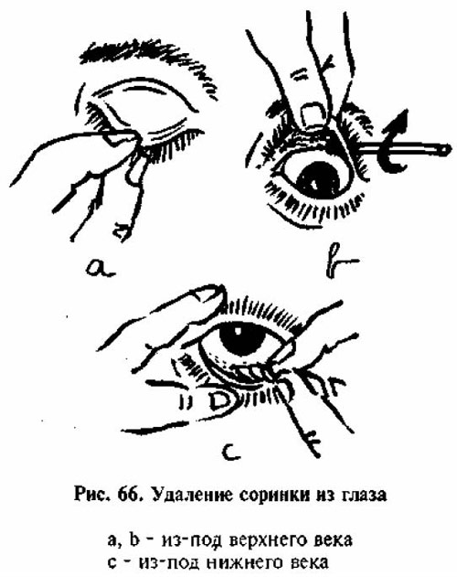

При термических ожогах в глаза капать капли 20% сульфацилла-натрия или 0,25% левомицетина. Веки смазывать и под веки накладывать 1% тетрациклиновую мазь.

При химических ожогах глаза срочно промыть водой или слабым раствором калия перманганата. Затем в глаза закапать капли 1% дикаина и, вывернув веко, тщательно его осмотреть. При обнаружении частичек химического материала удалить их с помощью тампона. Затем глаза повторно промыть. Капать капли 20% сульфацилла-натрия или 0,25% левомицетина, под века класть тетрациклиновую мазь.

При подозрении на проникающее ранение глазного яблока, 3-4 степени ожога, при невозможности удаления соринки с роговицы, больного доставить на консультацию в ближайший порт.

**ЭЛЕКТРООФТАЛЬМИЯ**

Вызывается ультрафиолетовым излучением при выполнении сварочных работ. Больной жалуется на резкую боль, светобоязнь, слезотечение (словно в глаза насыпали песка). Заболевание охватывает оба глаза (чем отличается от попадания в глаз соринки). При осмотре наблюдается покрасневшая, отекшая кожа век и вокруг них. Слизистые и глазные яблоки покрасневшие. Роговица прозрачная.

**Лечение**

В глаза закапать раствор 1 % дикаина или раствор 2% новокаина (из ампулы). Позднее капать капли 20% сульфацилла-натрия или 0,25% левомицетина 3 раза в день.

К глазам прикладывать холодные компрессы. Носить темные очки. Заболевание проходит в течение суток.

# ЗАБОЛЕВАНИЯ И ТРАВМЫ УХА, ГОРЛА, НОСА

**ЧИРЕЙ НАРУЖНОГО СЛУХОВОГО ПРОХОДА**

Чирей наружного слухового прохода (фурункул) - это воспаление сальной железы волосяного мешочка. Оно вызывается инфекцией, проникшей вследствие ковыряния в ухе и т.п. Заболевание в большинстве случаев охватывает лишь одно ухо.

Больной жалуется на сильные, пульсирующие боли в области наружного слухового прохода, усиливающиеся при жевании, движении, при нажатии на ушную раковину или на стенки прохода. Боль прекращается при разрыве фурункула. При осмотре в области наружного слухового прохода отмечается очерченная покрасневшая припухлость, иногда с желтоватой головкой. Слух не меняется.

**Лечение**

Для обезболивания назначают 0,5 анальгина 3 раза в день Иногда возможно назначение антибиотиков: тетрациклина по 0,2 четыре раза день или доксициклин по 1 таблетке два раза в день. Пораженную область смазывать мазями флуцинар или лоринден) рекомендуются спиртовые тампоны, теплая грелка, спиртовые компрессы.

**ВОСПАЛЕНИЕ НАРУЖНОГО УХА**

Поражается кожа слухового прохода наружного уха. Воспаление вызывается различной инфекцией (микробы, грибок и др.). Благоприятными условиями для развития болезни служат влажный и теплый воздух, частое купание. Чаще поражаются оба уха.

Больной жалуется на дискомфорт, зуд в слуховом проходе. При осмотре в области слухового прохода отмечается покраснение, отек, незначительное кровотечение.

**Лечение**

Зуд снижает спиртовой 2% раствор бриллиантовой зелени, мази флуцинар и лоринден.

**ВОСПАЛЕНИЕ СРЕДНЕГО УХА**

Воспаление среднего уха бывает острым и хроническим. Заболевание вызывают различные микробы и вирусы. Инфекция в среднее ухо часто проникает из верхних дыхательных путей. Она легко распространяется при неправильном сморкании, чихании, кашле. Когда барабанная перепонка перфорирована, инфекция может попасть и через наружный слуховой проход.

Острое воспаление среднего уха имеет несколько форм: катаральное или гнойное.

В случае катарального отита больные жалуются на сильные, ноющие, иногда "стреляющие" боли, к вечеру постепенно нарастающие. Боли отдают в темя, скулу. Температура может повыситься до 38-39 градусов С, общее состояние ухудшается. Заболевание может завершиться выздоровлением или перейти в гнойную форму.

Для гнойного воспаления среднего уха характерны гнойные выделения из уха. При прободении барабанной перепонки ухо перестает болеть, уменьшается его заложенность, гул, улучшается слух. Общее состояние улучшается, температура снижается.

**Лечение**

Больному с высокой температурой назначают постельный режим. Обильное питье, на ухо наложить спиртовой 40% компресс, грелку. Можно ухо погреть в течение 10-15 минут лампой Солюкса. В ухо капать по 4-5 капель "Отикона" или "Софрадекса" .1 раза в день. В ухо можно вводить тампоны, смоченные в 70% спирте, И нос капать нафтизин и галазолин.

При повышенной температуре назначают антибиотики: по 2 таблетки (0,5) ампициллина 4 раза в день.

При прободении ухо нужно прочищать, создавая условия для вытекания гноя. Наружное слуховое отверстие вычищается ватой и затем в ухо закапывается софрадекс.

При возвращении на берег обратиться в поликлинику для консультации отоларинголога.

**СЕРНАЯ ПРОБКА**

Серная пробка - это продукт секреции серных желез слухового прохода, который, выполнив свою защитную функцию, засыхает и удаляется из прохода в виде крошек. В силу ряда причин сера скапливается в проходе и закупоривает его. При попадании воды внезапно закладывает ухо, снижается слух.

**Лечение**

Серная пробка удаляется путем промывания теплым (37 градусов С) раствором калия перманганата с помощью шприца Жене.

**АНГИНЫ**

Ангина - это острое инфекционно-аллергическое заболевание, проявляющееся воспалением ткани небных миндалин. Инфекция в миндалины попадает воздушно-капельным путем, при непосредственном контакте или алиментным (пищевым) путем. Заболевание может проявиться после переохлаждения, летом при употреблении холодных напитков.

Ангины разделяются на катаральную, фолликулярную, лакунарную и другие формы.

Катаральная ангина - наиболее легкая форма, начинается внезапно. Больной ощущает саднение, сухость в горле, боль при глотании. Может повыситься температура. Миндалины покрасневшие, припухшие. Продолжительность заболевания 3-5 дней.

Фолликулярная ангина начинается с повышения температуры до 38-39 градусов, озноба, сильной боли в горле, особенно при глотании, головной боли, общей слабости. Миндалины покрасневшие, опухшие, на их поверхности образуются множество мелких гнойничков. Подчелюстные лимфатические узлы увеличены, болезненны. Продолжительность заболевания 5-7 дней.

Начало и симптомы лакунарной ангины сходны с симптомами фолликулярной ангины, однако ее протекание может быть более тяжелым. Миндальные лакуны наполнены гнойным содержимым. На них появляется гнойный желтоватобелый налет (пленка). Подчелюстные лимфатические узлы увеличены и болезненны.

Паратонзиллярный гнойник - осложнение ангины или хронического тонзиллита. Он возникает при проникновении бактерий в паратонзиллярные мягкие ткани. Больной, перенесший ангину, чувствует себя удовлетворительно, однако через пару дней вновь возникают сильные боли в горле с одной стороны. Температура повышается до 39 градусов С и выше. Больной не может нормально открыть рот. При осмотре наблюдается сильная отечность над миндалиной, миндалина с окружающими тканями смещена вдоль средней линии глотки. Подчелюстные лимфатические узлы значительно увеличены и болезненны.

**Лечение**

Постельный режим. Обильное питье. Горло полоскать раствором фурацилина (2 таблетки на стакан воды), слабым раствором калия перманганата, раствором питьевой соды, соли (1 столовая ложка соды или соли на стакан воды). Горло можно полоскать разведенным раствором перекиси водорода (1 столовая ложка 3% раствора перекиси водорода на стакан воды).

Для лечения ангины назначают антибиотики: ампициллин по 2 таблетки 4 раза в день или доксициклин по 1 таблетке 2 раза в день. Эти препараты применять в течение 5-7 дней. Назначить димедрол (тавегил, супрастин) по 1 таблетке 2 раза в день.

В случае паратонзиллярного гнойника внутримышечно вводить гентамицин по 80 мг 3 раза в день. Сформировавшийся гнойник необходимо вскрыть в ближайшем лечебном учреждении.

**ОСТРЫЙ НАСМОРК**

Острое воспаление слизистой носа. Оно проявляется при снижении сопротивляемости организма, активизации деятельности бактерий и вирусов в носовой полости. Насморк чаще возникает при местном или общем переохлаждении, некоторых инфекционных заболеваниях.

Больной жалуется на саднение, сухость во рту. Может болеть голова, начаться озноб. Дыхание через нос затрудняется. Через некоторое время образуются обильные водянистые выделения. Выделения на 4-5 день заболевания становятся гнойными, иногда с примесью крови.

**Лечение**

Назначают аспирин по 0,5 2 раза в день или "Колдрекс". Для облегчения дыхания в нос в течение 2-3 дней капать нафтизин или галазолин, прикладывать мазь колдистан.

**ВОСПАЛЕНИЕ ГОЛОСОВЫХ СВЯЗОК**

Причиной воспаления голосовых связок часто выступает инфекция, различные вредные факторы (пыль, пар, горячий сухой воздух), употребление очень холодных или очень горячих напитков, в результате перенапряжения голоса.

Больной жалуется на осиплость голоса, иногда полную его потерю, кашель, боль в горле.

**Лечение**

Запретить разговаривать, курить. Дать теплого молока наполовину с минеральной водой с добавлением чайной ложки масла. Делать ингаляции с содой, солью, фурацилином, через трубочку, изготовленную из твердой бумаги, вдыхание аэрозолей эвкалипта 3 раза в день. Назначить ампициллин по 2 таблетки (0,5) 4 раза в день, димедрол по 1 таблетке (0,05) 2 раза в день.

**НОСОВОЕ КРОВОТЕЧЕНИЕ**

Причиной носового кровотечения могут быть ушибы или некоторые заболевания (гипертония и др.). Кровотечение может начаться внезапно, при удовлетворительном общем состоянии больного, иногда даже во сне. В основном кровоточит одна сторона носа, кровь при этом алого цвета.

**Лечение**

Больного посадить, запретить разговаривать, сморкаться, кашлять. К переносице и затылку приложить пузырь со льдом. Небольшое кровотечение можно остановить, зажав пальцами ноздри на 2-3 минуты. Если кровотечение и после этого не останавливается, в нос вставить тампон, смоченный 3% раствором перекиси водорода, и прижать крыло носа к носовой перегородке на 10-15 минут.

После оказания первой помощи больного следует обследовать для определения причины кровотечения.

**ИНОРОДНЫЕ ТЕЛА УХА**

В наружный слуховой проход иногда попадают различные инородные тела: песок, зерна, обломки спичек, ватные тампоны, насекомые и др. Если у инородного тела гладкая поверхность, то больной некоторое время может ничего не ощущать. Острое инородное тело вызывает дискомфорт, неприятные ощущения, боли, насекомые кроме перечисленных жалоб создают назойливый изнурительны шум.

Иногда опасными бывают не столько инородные тела, сколько попытки его извлечь. Проталкивая его еще глубже, можно повредить барабанную перепонку. Позднее начинается гнойное воспаление уха - отит.

**Лечение**

Повернув голову больного на бок, попытаться извлечь инородное тело. Если не удается, влить в слуховой проход растительное масло, с которым инородное тело может выскользнуть. Если его видно и оно не застряло, попытаться осторожно извлечь с помощью пинцета. Невидимое или застрявшее инородное тело не удалять. При набухании инородного тела закапать 8- 10 капель 96% спирта. При его сжатии ухо промыть. Так легче удалить. При попадании насекомого для его умерщвления влить вазелина или растительного масла.

Ухо можно промыть и шприцем Жене. Его наполнить 100-150 мл слабого раствора калия перманганата (+37 градусов С, светло-розового цвета). Для приготовления раствора использовать кипяченую воду. Раствор отдельными порциями достаточно сильным напором осторожно вводить в слуховой проход. После удаления инородного тела ухо осушить ватой.

Если инородное тело извлечь не удается, больного направить в ближайший порт.

**ИНОРОДНЫЕ ТЕЛА НОСА**

Инородные тела могут попасть в нос снаружи, а кусочки пищи - через носоглотку при рвоте, кашле, чихании. В одной ноздре дыхание затрудняется или прекращается.

**Лечение**

Глубоко вдохнуть и, зажав здоровую ноздрю, резко выдохнуть, высморкаться. Видимое инородное тело извлечь с помощью пинцета, при этом соблюдать осторожность, чтобы не протолкнуть его еще глубже. Если инородное тело удалить не удается, больного доставить в ближайший порт.

**ИНОРОДНОЕ ТЕЛО ГЛОТКИ, ПИЩЕВОДА И ДЫХАТЕЛЬНЫХ ПУТЕЙ**

Инородное тело может попасть в глотку при глотании непрожеванной пищи, употреблении в пищу рыбы или мяса с косточками, разговоре или чихании во время еды. Они часто застревают в миндалинах, мягком небе. При попадании рыбной кости, косточек больной ощущает в глотке жжение, саднение, боль. Начинается кашель. При застревании куска пищи у больного начинается удушье, он беспокоен, испуган, возможны боли за грудиной. При поражении инородным телом слизистой ротовой полости, глотки возможно кровотечение. Инородные тела могут попасть и в пищевод, застрять в нем или пройти в желудок. Инородные тела могут попасть также в дыхательные пути: гортань, трахею, бронхи.

**Неотложная помощь**

Осмотреть ротовую полость. Если видна рыбная кость, косточка, кусок мяса, попытаться пальцем, пинцетом, щипцами Пиана осторожно их извлечь.

В случае удушья срочно наклонить голову и верхнюю часть тела и резкими сильными движениями сжать с боков нижнюю часть грудной клетки или, подняв руки, ударить между лопаток (рис. 67).

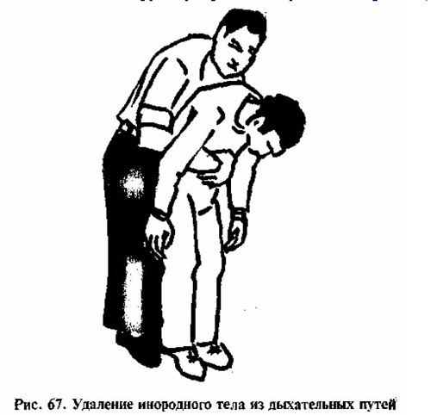

Если инородное тело не удается удалить или при возникновении осложнений больного доставить в лечебное учреждение.

**ТРАВМА БАРАБАННОЙ ПЕРЕПОНКИ**

Барабанная перепонка может разорваться при ударе ладонью по уху, при прыжке в воду с высоты, в случае воздушной контузии и др.

Больной жалуется на гул в ушах, снижение слуха, боль, иногда кровотечение из слухового прохода.

**Лечение**

При оказании первой помощи и лечении запрещается чистить, промывать ухо, даже закапывать лекарства, так как при этом в среднее ухо может попасть инфекция. Слуховой проход закрыть стерильным тампоном. Если начинает гноиться, лечить как острое воспаление среднего уха.

# СТОМАТОЛОГИЧЕСКИЕ ЗАБОЛЕВАНИЯ

Зубная боль возникает при разрушении вследствие патологического процесса твердых тканей зуба (кариес, пульпит, периодонтит), а также при возникновении воспаления надкостницы, остеомиелите, невралгии 2 и 3 ветвей тройничного нерва, болезнях периодонта. Боль может быть местной или обширной, отдающей в ухо, висок.

**КАРИЕС**

Это хроническое разрушение зубной ткани. Зуб становится чувствительным к термическим (холодная и горячая пища) и химическим (сладкая, кислая, соленая пища) раздражителям. Обычно боль возникает во время еды, но быстро проходит после удаления остатков пищи из кариозной полости (после полоскания теплой водой). При осмотре зуба видна кариозная полость.

**ПУЛЬПИТ**

Это разрушение зубной ткани, которое сопровождается поражением зубного нерва. Сначала зубная боль локализирована (местная), затем усиливается, становится разлитой. Боль длится от нескольких минут до нескольких часов, ночью усиливается. Зуб реагирует на холод и тепло. При осмотре отмечается дефект зуба, при прикосновении ко дну кариозной полости боль резко усиливается.

**ВЕРХУШЕЧНЫЙ ПЕРИОДОНТИТ**

Это разрушение зубной ткани, поражающее и близлежащие ткани. Заболеванию характерна постоянная сильная ноющая боль. Расположенные вокруг зуба мягкие ткани (десны) покрасневшие, отекшие, чувствительные. Может повыситься температура тела. Шейные лимфатические узлы увеличены и болезненны. Из зубодесневых карманов выделяется гной. Больной жалуется на "удлинение" зуба и его подвижность.

**БОЛЕЗНИ ПЕРИОДОНТА**

Это хроническое воспаление всех окружающих зуб тканей.

Заболевание как правило охватывает несколько зубов. Может болеть один или несколько зубов, боль постепенно нарастает. При осмотре ротовой полости наблюдается отечность и покраснение десен. Вокруг зубов часто образуются патологические карманы, из которых идут гнойные выделения. Зуб оголяется, становится подвижным, чувствительным к различным раздражителям.

**Лечение**

В случаях кариеса, пульпита при зубной боли назначают анальгин 0,5 3 раза в день. На кариозную полость наложить вату, смоченную зубными каплями. Когда боль утихнет, можно, прополоскав рот, кариозную полость закрыть ватным тампоном, смоченным клеем БФ-6.

В случае верхушечного периодонтита тщательно вычистить кариозную полость от остатков пищи. Рот полоскать содой или солью (пол чайной ложки на стакан воды). На кариозную полость наложить вату, смоченную в спирте. При возникновении головной боли, повышении температуры назначают доксициклин по 1 капсуле в течение 5 дней.

В случаях болезней периодонта десневые карманы промыть 3% перекисью водорода. Постоянно полоскать рот слабым раствором калия перманганата, раствором фурацилина. По необходимости назначить анальгин, сухое тепло.

В ближайшем порту обратиться к стоматологу.

# КОЖНО-ВЕНЕРИЧЕСКИЕ ЗАБОЛЕВАНИЯ

Наиболее часто встречающимися кожными заболеваниями являются дерматит, экзема, эпидермофития, чесотка и педикулез. Венерическими называются заболевания, распространяющиеся половым путем. Это инфекционный уретрит, сифилис, СПИД.

# ДЕРМАТИТ

Дерматит - это острое контактное воспаление кожи, которое всегда вызывают сильнодействующие физические или химические раздражители: трение, тепло, холод, кислоты, щелочи, некоторые токсины. Поражается лишь та часть кожи, которая имела непосредственный контакт с упомянутыми вредными факторами.

Вне зависимости от причины возникновения дерматита в первые минуты и часы заболевания возникают боль, покраснение и отек кожи, иногда пузыри.

**Лечение**

Необходимо немедленно устранить контакт с раздражителем кожи. Пораженную вследствие химического воздействия часть кожи следует срочно промыть теплой водой или слабым раствором калия перманганата, затем смазать флуцинаром, лоринденом, грамицидином или опрыскать аэрозолем оксициклозоля, полкортолона. На глубоко пораженную кожу накладывают слабую повязку, пузыри не трогают, чтобы не внести инфекцию. Пострадавшему рекомендуется обильное питье. Для обезболивания назначают анальгин с димедролом по 1 таблетке 2-3 раза день. В тяжелых случаях, когда поражен большой участок кожи, повышается температура, следует проконсультироваться с врачом.

# ЭКЗЕМА

Экзема это хроническое аллергическое воспаление кожи, которое могут вызвать сильные раздражители вследствие своего длительного воздействия. Как правило организм становится чувствительным к широко применяемым в быту или на работе химическим материалам: моющим средствам, синтетическим тканям, краскам, разбавителям, некоторым лекарствам, особенно антибиотикам.

Экзема проявляется не сразу, а через некоторое время - возникает зуд, покраснение кожи, сыпь, кожа мокнет, шелушится, в основном на руках, ногах, лице. Заболевание не заразное, но обостряется при повторном контакте с упомянутыми аллергенами, состоянии нервного возбуждения, употреблении алкоголя.

**Лечение**

Для местного использования применяют мази лоринден, флуцинар, синалар, фторокорт.

При сильном зуде пораженный участок перевязать, давать димедрол, диазолин или супрастин по 1 таблетке 2-3 раза в день, успокоительные средства: тазепам, рудотель. Не употреблять алкогольные напитки.

# ЭПИДЕРМОФИТИЯ

Эпидермофития - это хроническое инфекционное воспаление кожи, вызванное различными грибковыми микроорганизмами. Заражение происходит в бане, бассейне, на пляже, при пользовании чужой обувью, полотенцем, мочалкой и т.д. Как правило поражаются наиболее потливые участки кожи: межпальцевые складки ног, своды подошвы, подмышечные впадины, наружные половые органы.

Заболевание проявляется в виде четко очерченных или темных пятен разных размеров, которые могут зудеть, шелушиться, мокнуть, покрываться пузырьками. Пораженные ногти утолщаются, желтеют, ломаются.

**Лечение**

Пораженные грибком участки кожи ежедневно обмывать водой с хозяйственным мылом, затем смазывать 5% спиртовым раствором йода или 2% спиртовым раствором борной кислоты, микосептином, клотримазолем, цинкунданом или другими противогрибковыми мазями 1-2 раза в день в течение 2-3 недель.

В период лечения постельное белье, носки и нижнее белье следует кипятить.

Регулярно дезинфицировать душевые помещения и бани, а также инвентарь с помощью 5% раствора хлорной извести. Во время мытья следует быть обутым в пластмассовые тапочки. Не пользуйтесь чужой одеждой, обувью, средствами личной гигиены. Ежедневно следует мыть ноги и менять носки.

# ЧЕСОТКА

Чесотка - это паразитарное заболевание кожи, вызываемое чесоточным клещом. Передается непосредственно от больного, а также при пользовании его постелью, полотенцем, одеждой. Обычно поражаются кожа живота, рук, груди, половых органов. На этих участках кожи клещи прорывают свои ходы, что вызывает сильный зуд, особенно по ночам. Именно зуд является основным и иногда единственным симптомом заболевания. Часто на коже видны чесоточные ходы. Чесотка часто сопровождается инфекцией, проявляющейся в виде гнойничков, фурункулеза кожи.

**Лечение**

В кожу (за исключением лица и головы) втирают 20% эмульсию бензилбензоата или 33% серную мазь, или опрыскивается аэрозолем скабизол 1 раз в день в течение 3 дней подряд. На четвертый день следует выкупаться, поменять постельное и нижнее белье. Чистое и загрязненное белье до стирки следует держать в разных помещениях. Постельное и нижнее белье больного обязательно прокипятить. Все общавшиеся с больным лица предупреждаются и проходят профилактическую проверку.

# ПЕДИКУЛЕЗ

Педикулез (вшивость) - паразитарное заболевание кожи, вызываемое головными или лобковыми вшами. Высасывая кровь из волосистых частей тела, они вызывают зуд. Вши на волосах откладывают яйца - гниды, которые легко заметить.

**Лечение**

При обнаружении вшей или гнид волосы в этой области необходимо сбрить или смочить теплым 9% раствором уксуса для удаления гнид. Затем кожу смазывать 10% серой ртутной мазью или жидкостью "Педекс" через день 3 раза.

# УРЕТРИТ

Уретрит - острое или хроническое воспаление мочеиспускательного канала. Это заболевание в основном вызывается инфекцией. Инфекционный уретрит вызывается хламидиями, гонококками, трихомонадами, реже - другими бактериями, грибами, вирусами. Только при лабораторном определении возбудителя можно говорить о хламидиозе, гонорее или трихомониазе. Заражение уретритом происходит половым путем от больного партнера.

Вне зависимости от возбудителя все острые уретриты проявляются через несколько дней после полового контакта покраснением вокруг отверстия мочеиспускательного канала, гнойными выделениями из него, участившимся болезненным мочеиспусканием. В случае хронического уретрита признаки заболеваниями выражены слабее, иногда не выражены вообще. Заболевание может протекать в течение двух и более месяцев, обостряется при переохлаждении или употреблении алкоголя. Наиболее частыми осложнениями запущенного уретрита являются: сужение отверстия мочеиспускательного канала, воспаление мочевого пузыря, воспаление предстательной железы (простатит), воспаление придатка яичка (эпидидимит).

**Лечение**

В случае острого уретрита назначают тетрациклин по 2 таблетке вместе с 1 таблеткой трихопола и 1 таблеткой нистатина 4 раза в день в течение 5 дней. В случае хронического уретрита те же лекарства применяют в течение 10 дней. Тетрациклин можно заменить доксициклином по 0,1 2 раза в день вместе с трихополом и нистатином в течение 5 дней.

Больному рекомендуется не употреблять в пищу острых и соленых продуктов и алкогольных напитков. При возвращении в порт больному рекомендуется пройти обследование в кожно-венерическом диспансере.

# СИФИЛИС

Сифилис - это хроническое инфекционное заболевание, которое вызывается бактериями бледной трепонемы. Заражение в основном происходит половым путем от больного партнера.

Инкубационный период от момента заражения до первых проявлений заболевания длится около месяца. Затем начинается первая стадия заболевания, проявляющаяся появлением на месте вхождения бактерий (как правило в области половых органов) самого раннего клинического признака - шанкра. Это гнойная язва красного цвета, долго не заживающая, сопровождающаяся увеличением паховых лимфатических узлов. Через 6-8 недель заболевание переходит во вторую стадию, которая проявляется появлением на теле и слизистых сыпи, а также положительной серологической реакцией на сифилис. Для сифилитической сыпи характерны форма небольших розовых пятнышек, отсутствие зуда. Сыпь может без следа исчезнуть и через несколько месяцев вновь появиться. Эта стадия может длиться 2-6 лет, после чего переходит в третью - последнюю стадию, в период которой поражаются не только кожа и слизистые, но и внутренние органы, нервная система. Это становится причиной инвалидности и смерти человека.

Человек, больной сифилисом, полностью излечим лишь во время первой и второй стадий, а при третьей уже становится невозможным полностью восстановить функции пораженных органов. Чем раньше начато стационарное лечение, тем лучше результаты.

При подозрении на сифилис - не начинать никакого лечения и срочно отправить больного домой по месту жительства для консультации дерматовенеролога и проверке серологических реакций в ближайшем порту. Изоляция больного на судне не обязательна, однако ему запрещаются половые контакты, посещение бани, употребление алкогольных напитков.

# СПИД

СПИД - это синдром приобретенного иммунодефицита, вызываемый специфическим вирусом иммунодефицита человека - ВИЧ, разрушающим иммунную систему, обеспечивающую сопротивляемость организма любым инфекциям. При ослаблении иммунитета все болезни становятся неизлечимыми. Это крайне опасное заболевание, ибо его распространение в мире уже приняло характер эпидемии, а эффективных методов лечения не найдено. Над этим ведется работа с 1981 года, когда это заболевание впервые было обнаружено в США. В период с 1981 по 1996 в мире зарегистрировано более 20 миллионов ВИЧ инфицированных, из которых 10 миллионов заразились СПИДом, а 5 миллионов умерли. В Литве за тот же период зарегистрировано 40 ВИЧ-вирусоносителей, 6 из них заболело, а 5 умерло от этого заболевания. Предполагается, что официально незарегистрированных ВИЧ-вирусоносителей гораздо больше. В настоящее время СПИД наиболее распространен в Африке и Америке. Среди европейских государств наибольший риск заражения ВИЧ существует во Франции, Германии, Италии и Испании.

Источником инфекции СПИДа - страдающий этим заболеванием человек или ВИЧ-вирусоноситель. В основном заражение происходит во время полового контакта. Вирус попадает в кровь через незначительные повреждения кожи или слизистой. Инкубационный период от момента заражения до начала заболевания длится от 3 месяцев до 5 лет. Положительные серологические реакции крови проявляются через 1-3 месяца. Во время инкубационного периода человек еще не ощущает себя больным, но уже представляет опасность заражения для других.

Первые симптомы заболевания неспецифичны и незначительны: общая слабость, повышенное потоотделение, снижение веса, небольшое повышение температуры. Подозревать СПИД следует тогда, когда у человека в течение длительного времени держится повышенной температура, когда даже незначительные раны после травм долго не заживают, когда в случаях заболеваний дыхательных путей не помогают антибиотики, когда падает вес. Больной СПИДом может болеть ангиной, бронхитом, воспалением легких, гнойными кожными заболеваниями и т.д.

При подозрении на СПИД больного срочно отправить домой по месту жительства или в ближайший порт на обследование.

Особенность венерических заболеваний состоит в том, что их тяжело вылечить, но легко избежать, так как механизм заражения ими подвластен воле человека. Только высокая сексуальная культура и использование индивидуальных защитных средств (презервативов) снижает риск заражения заболеванием, передающимся половым путем.

# ОБЩИЕ ОСОБЕННОСТИ ИНФЕКЦИОННЫХ ЗАБОЛЕВАНИЙ

Инфекционные заболевания - это заболевания, вызванные патогенными микроорганизмами. Этими заболеваниями человек заражается от другого человека или от животных, птиц, рыб.

Инфекционные заболевания могут быть единичными и массовыми. Быстро распространяющиеся заболевания, охватывающие большое количество людей, вызывают эпидемии. Эпидемии, охватывающие несколько континентов, называются пандемиями.

Для инфекционных заболеваний характерна возможность заражения, склонность к распространению, в большинстве случаев цикличность заболеваний, образование иммунитета. Иногда больные могут остаться переносчиками инфекции, или заболевание может перейти в хроническую форму.

Инфекционные заболевания лечат специфическими лечебными средствами, воздействующими на возбудителей болезни. Это химические препараты, антибиотики, сыворотки и др. Для течения болезни имеет большое значение водносолевой баланс, соответствующее питание больного и уход. Для профилактики инфекционных заболеваний широко используют иммунизации -прививки.

Инфекционные заболевания разделяются на 4 группы:  
1. кишечные,  
2. дыхательных путей,  
3. крови,  
4. кожных покровов.

Кишечные инфекции распространяются с зараженной испражнениями водой, пищевыми продуктами, с загрязненных рук (рис. 68). К этой группе принадлежат: пищевые токсикоинфекции, дизентерия, брюшной тиф, холера.

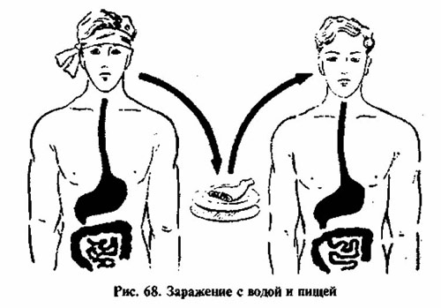

Инфекции дыхательных путей распространяются воздушно-капельным путем, с пылью (рис. 69). Возбудители болезни паразитируют в слизистой верхних дыхательных путей. К этой группе заболеваний принадлежат грипп, дифтерия, скарлатина, менингококковая инфекция, эпидемический паротит и др.

Возбудители инфекционных заболеваний крови паразитируют в системе кровообращения. Возбудитель в кровь здорового человека попадает при укусе насекомых (вшей, блох, комаров, москитов), насосавшихся зараженной крови (рис. 70). К этой группе инфекционных заболеваний принадлежат малярия, желтая лихорадка, болезнь Лайма, лихорадка Денге и др.

В случае инфекций кожных покровов возбудитель проникает через повреждения кожных покровов (кожу, слизистые) или поврежденные мягкие ткани. К этой группе инфекций относятся столбняк, рожа, сибирская язва и др.

Всех лиц, заразившихся инфекционным заболеванием или с подозрением на инфекционное заболевание, на судне следует изолировать, чтобы болезнь не распространилась. Следует помнить, что каждый больной, страдающий от поноса, может оказаться разносчиком инфекции. Чтобы преградить путь распространению инфекции, очень важно правильно провести дезинфекцию выделений больного, его вещей, помещения.

В случае каждого инфекционного заболевания следует организовать радиоконсультацию с врачом.

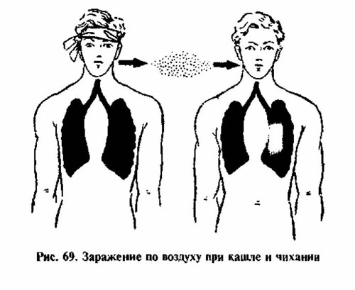

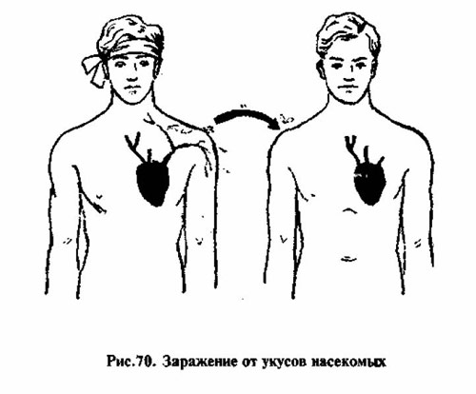

# ГРИПП

Вирусное заболевание с эпидемическим типом распространения, для которого характерно острое протекание, кратковременное повышение температуры, общий токсикоз и воспаление органов дыхания.

Возбудителями гриппа являются вирусы гриппа разных типов. Передача инфекции происходит воздушно-капельным путем. Вследствие интенсивного распространения вируса, его высокой восприимчивости людьми, кратковременности скрытого (инкубационного) периода, заболевание в короткие сроки может охватить весь коллектив.

Инкубационный период длится 12-24-48 часов. Возникают озноб, ощущение "разбитости" во всем теле, сильная головная боль, боли в мышцах. Начинает першить в горле, закладывает нос, возникают кашель, насморк, чихание, светобоязнь, слезотечение. Лицо и глаза покрасневшие. Пульс частый. При движении глаз ощущается боль в глазном яблоке. На губах и на носу могут образоваться мелкие пузырьки, которые затем превращаются в струпья. Через 2-3 дня боли в мышцах прекращаются, самочувствие улучшается, но слабость может сохраняться в течение длительного времени. Температуры держится в течение 3-5, реже 7 дней, но в случаях возникновения осложнений (пневмония, отит, гайморит, поражения почек, мозга и др.), она может долго держаться повышенной.

**Лечение**

Постельный режим. Больного постараться изолировать в отдельной каюте или изоляторе. Обильное теплое питье (чай, молоко с медом, соки). Назначают аспирин по 1-2 таблетке (0,5-1 г) 2-3 раза в день после еды. Можно наряду с аспирином назначить парацетамол по 1 таблетке (0,5) 2-3 раза в день, особенно при высокой температуре и головной боли. Назначить димедрол 0,05 2 раза в день. Рекомендуется витамин С до 3 г в день.

Если температура в течение 3 дней не снижается, общее состояние больного не улучшается, можно подозревать возникновение вторичной инфекции. В таких случаях назначают антибиотики: ампициллин по 2 таблетке (0,5) 4 раза в день или доксициклин по 1 капсуле (0,1) 1-2 раза в день. При подозрении на пневмонию, острый бронхит, антибиотики назначают внутримышечно (гентамицин по 0,08 2 раза в день). От насморка назначают капли нафтизина, мазь колдистана, от кашля - лазолван, тусупрекс.

# ПИЩЕВЫЕ ТОКСИКОИНФЕКЦИИ

Пищевые токсикоинфекции вызываются бактериями и их токсинами при попадании с пищей в желудочно-кишечный тракт человека. В большинстве случаев это сальмонеллы, стафилококки, кишечные палочки, реже палочки ботулизма. Микробы попадают в продукты питания при несоблюдении элементарных санитарных правил обработки, приготовления и транспортировки продуктов питания, а также при несоблюдении сроков реализации, температурного режима в морозильных камерах, правил личной гигиены.

Основным источником сальмонеллезной инфекции являются инфицированные домашние животные (крупный рогатый скот, свиньи, собаки, кошки), грызуны, а также водные птицы и рыбы. Передача инфекции происходит при употреблении в пищу мяса больных животных. Мясо может быть заражено и при разделке туши здорового животного, если при этом не соблюдаются правила его хранения, обработки, температурного режима, гигиенических требований (при хранении мяса в складах, где есть мухи, крысы). Могут представлять опасность и продукты, не подвергшиеся должной термической обработке - плохо прожаренные мясные и рыбные блюда (блинчики с мясом, паштеты и др.). В этих случаях сальмонеллы не только не успевают погибнуть, но даже сохраняют способность к размножению. Иногда продукты питания инфицируются загрязненными инструментами (мясорубки, ножи, разделочные доски), если их используют как для сырого, так и для вареного мяса. Причиной сальмонеллезов могут стать и молочные продукты, яйца, яичный порошок.

Источником стафилококковой интоксикации в основном являются люди, страдающие гнойными кожными заболеваниями, ангиной. Участвуя в процессе приготовления пищи и не соблюдая требований гигиены, они могут заразить молоко, мороженое, майонез, пирожные, кремы, представляющие собой наиболее благоприятную среду для размножения стафилококков.

Первые признаки заболевания проявляются через 2-30 часов после принятия пищи. Болезнь начинается остро, с рвоты, боли в области желудка, озноба, повышения температуры до 38,5-40 градусов С, головной боли. Стул жидкий, водянистый (3-15 раз в сутки). В тяжелых случаях снижается кровяное давление, может развиться коллапс. Если лечение своевременно не начато, больной может умереть.

Ботулизм возникает при употреблении в пищу некачественно приготовленных мясных, рыбных, овощных, грибных консервов, а также копченых мясных продуктов, копченой, соленой, сушеной рыбы (особенно красной рыбы). Заражение рыбы происходит вследствие повреждения кишечника и попадания его содержимого в мясо. Первые признаки заболевания, в зависимости от дозы токсина, могут проявиться через 2 часа - 2 суток с момента попадания инфекции, а иногда и через 10 дней. Сначала возникает общая слабость, ощущение сухости во рту, вздутие живота, тошнота, рвота. Температура как правило остается нормальной. Через 3-4 часа возникает головная боль, двоение в глазах. При попытке читать больной замечает, что строчки и буквы "разбегаются", двоятся, видны как бы в тумане. Часто больной не может посмотреть в сторону и вверх. При осмотре больного отмечается косоглазие, опущение глазных век, часто неравномерное расширение зрачков. Глотание затруднено, слабеет и сипнет голос, речь становится тихой и невнятной. Больному тяжело держать голову. В тяжелых случаях нарушается дыхание.

**Лечение**

Срочное промывание желудка до тех пор, пока вода не станет абсолютно чистой. В конце промыть 5% содовым раствором или слабым раствором калия перманганата. Дать внутрь солевое слабительное (сульфат магния). Можно назначить таблетки левомицетина по 0,5 или капсулы интефрикса по одной 4 раза в день. Больного срочно госпитализировать в ближайшем порту.

При лечении других пищевых токсикоинфекций также срочно промывается желудок водой или слабым раствором калия перманганата. Для больного с рвотой полезно и более позднее промывание желудка, даже на 2-5 день заболевания. Для очищения кишечника назначают 25 г сульфата магния (растворить в стакане кипяченой воды и дать выпить), ставят очистительную клизму. После этих процедур больному можно дать чая без сахара, кипяченой воды, несладкого киселя в количестве 2-3 литра в день порциями по 50-100 мл каждые 15-30 минут. Для поддержания температуры больного к конечностям прикладывают грелки. Когда у больного прекращается рвота, но еще держится температура, назначают интефрикс по 1 капсуле 4-6 раз в день или левомицитин в таблетках по 0,5 4 раза в день. Для восстановления солевого баланса рекомендуется теплая минеральная вода или специальные растворы, изготовленные из "Регидрона", "Оралита", "Гастролита".

Больному запрещается черный хлеб, молоко, овощи и фрукты, рекомендуется мясной бульон, кефир, крупяные каши, молотое мясо, печенье.

В тяжелых случаях обязательна госпитализация.

# ДИЗЕНТЕРИЯ

Возбудителем заболевания является дизентерийная бактерия. Это заболевание характеризуется общей интоксикацией и поражением толстого кишечника. Возбудители болезни распространяются с пищей, водой, их разносят мухи на своих лапках. Любое нарушение санитарногигиенических норм и санитарно-технологического режима в пищеблоках может распространить эту болезнь в коллективе. Особенно опасно, когда страдающие легкой формой дизентерии лица участвуют в приготовлении пищи.

Инкубационный (скрытый) период длится 1-5 дней. Наиболее типично острое начало болезни: боль в нижней части живота, жидкий стул 3-4 раза в сутки и чаще, кал с примесью крови и слизи. Возможны тошнота, рвота, общая слабость, вялость, озноб, ухудшение аппетита, высокая температура, головные боли, нарушения сердечной деятельности. Часто кал становится похож на комочек слизи с прожилками крови - "дизентерийный пленок", его объем едва достигает 5-10 мл. Боль в животе может становиться мучительной и усиливаться перед дефекацией. Очень характерны тенезмы (позывы на дефекацию).

**Лечение**

Больного с подозрением на дизентерию изолировать. Строго соблюдать требования ухода за инфекционным больным. Обильное питье: чай, минеральная вода, кисель.

Если нет возможности госпитализировать больного в ближайшем лечебном учреждении, назначить интетрикс по 1 капсуле 4-6 раз в день или фурасолидон по 2 таблетки (0,1) 4 раза в день, или левомицетин по 0,5 4 раза в день в течение 4-5 дней. Если после проведенного лечения понос продолжается, назначить коапецтате или смекту, или имодиум. Для улучшения пищеварения назначают ферменты - фестал по 1 таблетке 3 раза в день во время еды.

Организовать радиоконсультацию с врачом-инфектологом.

# БРЮШНОЙ ТИФ

Принадлежит к группе инфекционных кишечных заболеваний, возбудителями которого являются бактерии брюшного тифа. Основной путь передачи - с водой, реже - с пищей и при контактах. Болезнь очень распространена в большинстве стран тропической зоны.

Инкубационный (скрытый) период длится 7-21 день. Болезнь проявляется постепенно: больной ощущает недомогание, головную боль, нарушаются сон и аппетит, жидкий стул или запор, иногда возникает рвота. Уже в первые дни повышается температура, на 6-8 день она достигает 39-40 градусов С, хотя у некоторых больных такая температура возникает уже на 2-3 день. На 7-8 сутки все проявления заболевания достигают максимальной точки, лицо бледное, безучастное, сильная слабость. Бессонница, язык обложен, на языке видны отпечатки зубов. Живот вздут, печень и селезенка увеличены. На 9 день на коже живота и груди образуются выпуклые пятна размером 3-4 мм в диаметре, исчезающие при надавливании. Их число невелико, но в последующие дни одни исчезают, а другие появляются. На 20 день заболевания, иногда позже, самочувствие улучшается. По прошествии 4-5 недель с начала заболевания температура нормализуется. Возможны осложнения (воспаление легких, кишечное кровотечение, прободение кишечника, перитонит). Они представляют угрозу для жизни больного.

**Лечение**

Больного с подозрением на брюшной тиф изолировать. Строго соблюдать требования к уходу за инфекционным больным. Больному показаны покой и постельный режим. Назначают щадящую диету. Следует избегать грубой, содержащей большое количество целлюлозы, трудно перевариваемой пищи (черного хлеба, капусты, гороха, копченого мяса). Употреблять только жидкую, молотую пищу. Постоянно следить за стулом и мочевыделением больного. При задержке стула через день ставить клизму. Диета и режим являются важными факторами для предупреждения осложнений брюшного тифа (прободения кишечника или кровотечения).

Если больного невозможно срочно госпитализировать в ближайшем лечебном учреждении, назначают левомицетин по 0,5 4 раза в день в течение всего периода повышения температуры, затем еще в течение 10-12 дней. Можно назначить ампициллин по 2 таблетке (0,5) 4 раза в день.

При головной боли и высокой температуре назначают парацетамол по 0,5 2-3 раза в день.

Дальнейшее лечение больного возможно только в лечебном учреждении.

# ВИРУСНЫЙ ГЕПАТИТ

В настоящее время известны пять вирусов, могущих вызвать различные вирусные воспаления печени - гепатиты. Наиболее распространены из них вирусы А, В и С. Случаев гепатита, вызванных вирусами D и Е, в Литве не зафиксировано.

Гепатит А. Источник инфекции - больной человек, разносящий вирус с фекалиями. Заражение происходит при попадании возбудителей в пищеварительный тракт с инфицированными продуктами питания (молоком, водой, салатом), а также от инфицированных фекалиями больного рук и вещей. Болезнь могут распространять мухи. Самыми опасными являются больные в конце инкубационного периода, т.е. до того, как кожные покровы пожелтеют. Гепатит А начинается остро: высокая температура, головная боль, слабость. Заболевание напоминает грипп. Позднее у больного желтеют кожа и глаза. Встречаются и безжелтушные формы заболевания. Болезнь не является очень опасной, практически все достигают полного выздоровления. Осложнения, переход в хроническую форму также почти не встречаются.

Гепатит В - гораздо более опасное заболевание, чем гепатит А. Вирус гепатита В может вызвать цирроз печени или первичный рак печени. Заражение происходит при попадании вируса из крови зараженного человека в кровь здорового человека. Это может произойти во время различных медицинских процедур при использовании нестерильных игл, инструментов, инфицированных кровью больного человека, а также при переливании инфицированной крови вирус гепатита В в печени размножается, оттуда попадает в кровь и некоторые виды выделений - слюну, слизистую влагалища, сперму. Вследствие этого гепатитом В можно заразиться и во время полового контакта. Женщины, болеющие в период беременности или являющиеся вирусоносителями, могут заразить своего ребенка. 90% заразившихся в утробе детей заболевают гепатитом и на всю жизнь остаются вирусоносителями.

Больные, страдающие гепатитом В, в обязательном порядке госпитализируются. Если болезнь не переходит в хроническую форму, функция печени восстанавливается в течение 5-6 месяцев. Все больные являются диспансерными, их наблюдают, затем применяют санаторное лечение.

Гепатит С. Вирус обнаружен лишь в 1989 году. Путь заражения гепатитом С тот же, что и у гепатита В, однако гепатит С чаще, чем гепатит В, переходит в хроническую форму.

**Лечение**

Больного с любой формой гепатита изолируют, назначают постельный режим. Строго соблюдать требования к уходу за инфекционными больными. Назначают растительно-молочную диету. Запрещается употребление алкоголя, приправ, острых, жирных и копченых блюд. Обильное питье: сладкий чай, некислые соки, минеральная вода, витамины. Больного обязательно госпитализировать.

# СТОЛБНЯК

Столбняк - распространяется контактным путем через повреждения кожи (колотые, резаные и другие раны, ожоги, отморожения и др.). Особенно опасны глубокие раны с размозженными тканями, поскольку возбудитель при отсутствии кислорода размножается и выделяет очень сильный токсин. Столбнячные бациллы могут в течение длительного времени пребывать в спороносной форме в почве, иле и т.д., однако активизация жизнедеятельности и размножение происходит в кишечнике человека или животного. Инкубационный период длится от 2-3 дней до 1 месяца. Возникают недомогание, тупая болезненность в области раны, вследствие тонического нарушения жевательных мышц затруднено раскрытие рта и жевание. Позднее возникает напряжение мышц тела и конечностей. В это время больной принимает вынужденное положение (голова запрокинута, живот сильно напряжен). Иногда тело дугообразно выгибается, глаза полузакрыты, уголки рта опущены ("сардоническая усмешка"). Периодически возникают судорожные припадки, они длятся в течение нескольких минут и повторяются с различной частотой, что определяет тяжелое протекание болезни. Приступы провоцируются различными раздражителями (речь, прикосновение, свет и др.). Болезнь длится несколько недель, возможен паралич дыхания, другие осложнения.

При подозрении на столбняк больного помещают в отдельную каюту, чтобы максимально обеспечить покой и полумрак. Ухаживать за больным следует осторожно, бесшумно. Администрация судна обязана срочно организовать радиоконсультации со специалистами. Больного необходимо лечить в реанимационном стационаре. Больной в кратчайший срок должен быть доставлен в больницу, так как от этого зависит его жизнь.

# МАЛЯРИЯ

Малярия - это трансмиссионное заболевание, т.е., заболевание крови, для которого характерно периодическое повышение температуры. Оно истощает больного, вызывает малокровие, увеличение печени и селезенки. Очаги малярии находятся в большинстве тропических и субтропических стран. Инфекция передается при укусе комара из семейства малярийных. Для того, чтобы заразиться малярией, иногда достаточно несколько часов провести в очаге малярии.

Инкубационный период длится 9-30 дней (у лиц, в целях профилактики принимавших противомалярийные лекарства, этот период может длится несколько дольше). Внезапно возникает сильнейший озноб, длящийся 2-4 часа, во время которого температура повышается до 39-40 градусов С, возникает сильная боль в мышцах, суставах, области селезенки, головная боль, иногда тошнота и рвота. После приступа озноба начинается жар, лицо и кожные покровы больного краснеют, пульс значительно учащен. Затем наступает сильное потоотделение, температура падает до 35,5-36 градусов С, состояние больного улучшается, он засыпает, но, проснувшись, ощущает слабость, усиливающуюся после каждого приступа. Частота приступов и их продолжительность зависят от вида возбудителя. В случае трехдневной лихорадки приступ начинается через 48 часов, т.е. на третий день после предыдущего, а в случае четырехдневной лихорадки - через 72 часа, т.е. на 4 день после предыдущего. В случае тропической, самой опасной, лихорадки, приступы повторяются ежедневно, иногда по несколько раз в день, температура практически не снижается ниже 38 градусов С. Скорость размножения паразитов в организме очень высока, возникает угроза для жизни больного, о чем могут свидетельствовать потеря сознания и другие признаки.

Заметив во время рейса среди членов экипажа больного с признаками малярии администрация судна обязана организовать радиоконсультации с врачами-специалистами. Лечение каждой формы малярии разное, зависит от вида возбудителя и региона заражения. В настоящее время распространено много видов малярии, устойчивых к воздействию лекарств.

Чтобы оградить моряков от малярии, при подготовке судна в тропический рейс необходимо позаботиться о том, чтобы на судне имелось достаточное количество противомалярийных лекарств, репелентов, инсектицидов. Старший помощник капитана обязан прослушать инструктаж врача-паразитолога.

Заражения малярией можно избежать двумя взаимодополняющими способами: использованием противомалярийных препаратов (химиопрофилактика) и защитой от комариных укусов.

В целях химиопрофилактики используются следующие лекарства: делагил и препараты группы делагила, фансидар, мефлоквин и множество других. Делагил и препараты этой группы (хлорохин, хлороквин, дифосфат хлороквина) рекомендуются для территорий, где распространена трехдневная лихорадка (большинство стран Азии, Южной Америки).

Фансидар, мефлоквин рекомендуются для территорий, где свирепствует тропическая лихорадка и где в последнее время наблюдается повышенная устойчивость к препаратам делагила (Африканский материк). Противомалярийные лекарства следует начать принимать за неделю до прибытия в страну, принимать на протяжении всего периода пребывания и в течение 4 недель после ухода из этой страны. Все противомалярийные лекарства принимаются один раз в неделю. Препараты группы делагила (хлорохин, хлороквин, дифосфат хлороквина) назначают в дозе 300 мг (2 таблетки), фансидар, мефлоквин по 1 таблетке один раз в неделю.

При подозрении на малярию у члена экипажа необходимо, не дожидаясь прибытия врача, срочно начать лечение.

Если в целях химиопрофилактики использовались делагил или фансидар, то для лечения лучше использовать другой препарат. Для лечения малярии в Африке, где свирепствует особо опасная тропическая лихорадка, лучше использовать мефлоквин (лариам). Этот препарат очень эффективен. Весь курс лечения - только 6 таблеток: в первый день лечения больной принимает сразу 3 таблетки, через 6 часов - еще 2 таблетки, на второй день - 1 таблетку. Лариам (мефлоквин) пригоден для лечения малярии всех видов, поэтому в судовой аптечке обязательно должен присутствовать данный препарат.

Для лечения малярии других видов можно использовать делагил. В первый день лечения больному дают 4 таблетки делагила сразу, через 6 часов еще 2 таблетки, на второй и третий день лечения - по 2 таблетки делагила (принимать сразу). Если по прошествии суток с момента лечения состояние больного не улучшается, следует подозревать устойчивую к препарату форму малярии, в таком случае больного необходимо срочно госпитализировать, так как возникает угроза смерти.

Следует запомнить, что малярия при правильно избранном и своевременном лечении бесследно проходит через 4 дня. Если по прошествии 3-4 суток с момента лечения самочувствие больного не улучшилось, следует предполагать возникновение тяжелых осложнений. В таком случае больного необходимо срочно доставить в лечебное учреждение.

Моряки, вернувшиеся из тропических стран, должны знать, что любое повышение температуры может иметь малярийное происхождение. Следует немедленно обратиться к врачу, предупредив, что вы вернулись из тропиков.

На судах, где нет кондиционеров, в целях защиты моряков от комариных укусов предлагается иллюминаторы и двери закрыть металлическими или нейлоновыми сетками.

Во время рейса за 1-2 дня до прибытия в порт, где зарегистрированы случаи малярии, места предполагаемого скопления комаров обработать 2% раствором хлорофоса. На тех судах, где есть кондиционеры воздуха, инсектицидами обрабатываются поверхности возле наружных дверей и иллюминаторов, а 2% раствором хлорофоса обрабатываются палубы и другие, не освещаемые солнцем места.

Лицам, несущим вечерние и ночные вахты, по прибытии в порт рекомендуется носить одежду с длинными рукавами, брюки. Использовать отпугивающие комаров репеленты. Необходимо нанести на кожу тонкий слой репелентов, остерегаясь попадания в глаза. Длительность эффекта репелентов - несколько часов. При повышенной потливости, в условиях влажного климата репеленты быстро смываются, поэтому срок их действия укорачивается.

# ХОЛЕРА

Холера - быстро распространяющееся и очень опасное заболевание. Ее возбудителем является особенный микроб -холерный вибрион. Заражение происходит только с водой и пищей, в которые попадает холерный вибрион. Холерой болеют только люди, они являются и переносчиками данного заболевания. Вне организма человека вибрион находится (во время эпидемии холеры) в воде рек, озер, морей и жидких продуктах питания, являющихся для него благоприятной питательной средой (молоко и др.). В воде происходит размножение холерного вибриона при температуры выше 14 градусов С, однако он хорошо переносит холод, поэтому лед может быть источником заражения. Быстрому распространению холеры способствует зараженная фекалиями вода рек и нечистоты, в которых есть вибрионы. Подобная некипяченая вода, используемая для приготовления пищи или бытовых нужд, становится источником инфекции. Поэтому в портах, где существует возможность инфицирования холерой, строго воспрещается использовать для питья и бытовых нужд воду не с судна.

Другой способ распространения холеры - контактный, во время которого инфекция передается непосредственно при общении с больным, с его выделений, а также при неосторожном обращении с вещами больного, загрязненными выделениями. Мухи также являются переносчиками инфекции, они на своих лапках переносят вибрионы на продукты питания и воду с испражнений и рвотных масс.

Холерный вибрион с пищей или водой попадает тонкий кишечник человека, где быстро размножается и вызывает острое заболевание, в период которого возникает сильный понос, рвота, судороги.

В случае холеры инкубационный (скрытый) период в основном длится 2 дня, но иногда может продлится до 3-5 дней или, наоборот, уменьшиться до нескольких часов.

Болезнь начинается с боли в области живота, частым и обильным стулом. При учащении стула кал становится грязно-белого цвета, в нем много комочком слизистой кишечника (в виде рисового отвара).

Наряду с поносом начинается рвота. Рвотные массы сначала обильные, в примесью желчи, затем становятся бесцветными и похожими на рисовый отвар. Через некоторое время рвота может прекратиться, но понос усиливается и учащается (стул 20-30 раз в сутки).

В течение первых двух дней болезни повышается температура (обычно не выше 38 градусов С), затем нормализуется и даже становится ниже нормальной. Состояние больного ухудшается. Возникает головокружение, шум в ушах, головная боль, ноющая боль в икрах, начинаются судороги, количество мочи резко уменьшается. Вследствие сильного обезвоживания больной худеет, черты лица заостряются, кожа утрачивает эластичность, приобретает синюшный оттенок. Сипнет голос, сильно ухудшается работа сердца, сознание затуманивается, начинается удушье.

Продолжительность болезни 1-5 дней. При тяжелой форме заболевания смертность достигает от 1 до 7 %. Часто встречаются легкие случаи холеры, когда заболевание не отличается от кишечного расстройства и заканчивается выздоровлением.

Нередко человек, заразившийся холерным вибрионом, остается клинически здоровым. В кишечнике такого человека холерные вибрионы только размножаются и удаляются из организма с фекальными массами. Такой вибриононоситель может заражать окружающих.

Холерный вибрион весьма не устойчив к дезинфицирующим средствам и кислотам, поэтому его легко обезвредить. Посуду и постельное белье больного следует кипятить.

**Лечение**

При появлении на судне больного, у которого подозревают холеру, его следует изолировать и срочно запросить по радио информацию о его лечении. Строго придерживаться требований к уходу за инфекционным больным. Самым важным при лечении холеры является регулирование водносолевого и кислотно-щелочного баланса. Давать пить раствор глюкозы и соляной раствор, изготовленный из порошков "Регидрон", "Озалит", "Гастролит". В зависимости от тяжести заболевания больной в течение первых суток должен получить 10-15 литров жидкости с солями. Когда у больного прекратится рвота, назначают тетрациклин по 0,3-0,5 г 4 раза в день в течение 5 дней. Больного срочно госпитализировать в ближайшем порту, заранее предупредив карантинные службы.

# ЧУМА

Чума - особенно опасное инфекционное заболевание, вызываемое специальным микробом - чумной палочкой. В морских портах существует постоянная опасность заражения чумой.

Инфицирование возможно при непосредственном общении здорового человека с больным, от его вещей, от больных грызунов. Инфекция передается и воздушно-капельным путем от больного, страдающего легочной формой чумы. Но основными переносчиками инфекции являются грызуны, такие как крысы (черные, серые) и домашние мыши, которые очень восприимчивы к чуме и которые в портах и на судах являются основными распространителями заболевания. Инфекцию от грызунов к людям передают блохи, которые, насосавшись крови больного чумой грызуна, при укусе инфицируют человека. Перед эпидемией чумы обычно наблюдается массовый падеж грызунов.

Инкубационный период (скрытый период заболевания) длится от нескольких часов до 3-6 дней. Начало заболевания - острое, с ознобом, резким повышением температуры до 39-40 градусов С и выше. У больного возникает сильная головная боль, походка становится неуверенной, шатающейся. Больной ощущает сильную слабость, язык покрыт белым налетом. В большинстве случаев в течение первых двух дней эти явления усиливаются. В зависимости от формы чумы (бубонная, кожная, легочная) протекание болезни различно.

Бубонная форма чумы развивается при попадании микробов в лимфатические узлы, которые в организме человека расположены в верхней части бедра, паховой области, в подмышечной впадине, в области шеи, за ушами и в подчелюстной области. Обычно они невелики (размером с горошину или фасоль). Когда в них попадают микробы чумы, начинается воспаление, узлы становятся плотными, увеличиваются (иногда до размеров гусиного яйца), образуются бубоны.

В зависимости от места проникновения в организм чумной палочки, бубоны образуются в области бедер, паха, подмышечной впадины, на шее, за ушами. На 3-4 день бубон полностью созревает, становится очень болезненным, плотным, при разрыве выделяется гной. Состояние больного остается тяжелым, температура высокая.

При кожной форме чумы на месте проникновения микроба ощущается зуд или легкое жжение, затем возникает серорозовое пятнышко размером с чечевицу, из которого образуется пузырь, наполненный мутной жидкостью. При разрыве он превращается в язву, которая окружена красным выпуклым воспалительным кольцом.

Легочная форма чумы. Развивается в случае непосредственного попадания чумной палочки в легкие человека с вдыхаемым воздухом. Начало заболевания такое же, как и при других формах чумы, однако развитие заболевание происходит гораздо быстрее. Уже к концу первого дня заболевания больному трудно дышать, возникает боль в груди, затем кашель, во время которого выделяется мокрота с кровью. На лице больного выражение ужаса, он мечется, бредит.

Бубонная и кожная формы чумы могут перейти в легочную форму. Это происходит в том случае, если чумная палочка с током крови попадает в легкие с кожи или из бубона.

Легочная форма чумы является наиболее опасной для людей ввиду исхода и инфицирования: она способна стремительно распространяться, делая заболевание массовыми. Иногда достаточно одной чумной палочки, попавшей в легкие здорового человека. Легочная форма чумы тяжело излечима, в основном больной умирает на 2-3 день заболевания.

**Лечение**

Больному показан режим строгой изоляции. Строго выполнять требования к уходу за инфекционными больными. Больного обслуживать одетыми в противочумные костюмы. Перед облачением в противочумной костюм принять 2 таблетки доксициклина и затем принимать его по 0,2 1 раз в день в течение 7 дней. Больному показано обильное питье ("Регидрон", "Оралит", "Гастролит"). Назначают тетрациклин 4-6 г в сутки, левомицетин. Срочно госпитализировать в ближайшем порту, заранее предупредив карантинную службу.

# ЖЕЛТАЯ ЛИХОРАДКА

Желтая лихорадка - это карантинная, наиболее опасная вирусная инфекция крови, распространенная в тропиках. Для нее характерны двойная волна повышения температуры, желтуха, кровоизлияния и кровотечения, поражения почек. Распространителями данной инфекции являются комары. Инкубационный период болезни длится 3-6 дней. Для типичного протекания заболевания характерна цикличность. Начало болезни острое, возникают озноб, головная боль, температура повышается до 39-40 градусов С, болят мышцы, возможны тошнота, рвота, бессонница, бред, сильное покраснение кожи лица и шеи, белковой оболочки глаз, возникает светобоязнь, лицо и губы опухают. На 3-4 день температура снижается, состояние больного несколько улучшается, однако через 1-2 дня вновь отмечается повышение температуры, которая держится в течение 4-5 дней, затем резко снижается. Возникает желтуха, нарушается кровообращение, образуются носовые кровотечения, примеси крови в каловых и рвотных массах, больной теряет сознание. Возникает почечная и печеночная недостаточность. При тяжелом протекании заболевания прогноз неблагоприятный. Специфического лечения нет.

Заболевание представляет наибольшую опасность для впервые прибывших в этот регион людей, не сделавших прививок. Поэтому все отправляющиеся в тропические страны за 10 дней до отъезда обязаны сделать прививку. За это время развивается иммунитет к данному опасному заболеванию. Сделавшим прививки выдается сертификат. Прививки защищают от данной болезни в течение 10 лет. Через 10 лет необходимо повторно сделать прививку.

# ЛИХОРАДКА ДЕНГЕ

Лихорадка Денге - это острая вирусная инфекция, широко распространенная в тропических и субтропических странах. Распространителями инфекции являются комары, инкубационный период длится 5-8 дней.

Начало заболевания острое, возникает озноб, температура повышается до 39-40 градусов С. Возникают очень сильные боли в мышцах всего тела, в особенности ног. Такой больной не может при ходьбе согнуть ноги (поза жирафа). Ощущается болезненность глазных яблок, светобоязнь, возникают тошнота и рвота. Лицо и глаза покрасневшие. Затем по всему телу образуется мелкая точечная сыпь, за исключением ладоней и ступней. Элементы сыпи сливаются, образуя на коже странные "рисунки". На 4-5 день температура снижается и сыпь исчезает. Однако через пару дней температура вновь повышается, у больного вновь возникает озноб, кровоизлияния на коже, начинаются внутренние кровотечения. Состояние больного очень тяжелое, если вовремя не оказать медицинской помощи в ближайшем береговом лечебном учреждении, больной может умереть.

Лихорадку Денге следует отличать от малярии, желтой лихорадки, лихорадки Эбола, геморрагических лихорадок Марбурга, Лассо, но это может сделать только врач.

Вакцин или других средств профилактики от Лихорадки Денге нет.

Морякам в тропических портах следует остерегаться комариных укусов и использовать различные средства, отпугивающие комаров.

# ЛИХОРАДКА ЭБОЛА

Лихорадка Эбола - мало изученная, очень опасная вирусная геморрагическая лихорадка. Первые случаи лихорадки Эбола были отмечены в 1976 и 1979 годах в Судане и Заире. В 1989 году вирус, подобный вирусу-возбудителю лихорадки Эбола, был выделен у обезьян, доставленных в США. В 1995 году эпидемия лихорадки Эбола в Заире унесла жизни многих людей. Природный источник данной инфекции до сих пор не известен, не смотря на тщательно проведенные исследования.

Инкубационный период достаточно длинный (от 2 до 21 дня). Начало заболевания острое, температура повышается до 39-40 градусов С, возникает сильная слабость, головные боли, боли в мышцах. Может болеть горло. Затем начинается тошнота, рвота, понос, кал может быть с примесью крови. У больного образуется сыпь в виде мелких пятнышек (как в случае кори). Позднее возникают симптомы поражения почек и печени, у больного начинается кровотечение. Кровь изливается из носа, ушей, горла, желудка, кишечника, мочевого пузыря. Смертность от этого заболевания достигает 80%.

Лихорадкой Эбола можно заразиться от больного ею человека. Заболевание передается воздушно-капельным и контактным путем при уходе за больным, делая ему инъекции, убирая загрязненную выделениями посуду или помещение, при других близких формах общения.

Протекание лихорадки Эбола иногда напоминает малярию, брюшной тиф, желтую лихорадку, лихорадку Кинг-конга и другие вирусные геморрагические лихорадки.

Правильно установить диагноз могут только опытные врачи. Поэтому очень важно срочно доставить такого больного в ближайшее лечебное учреждение.

Ухаживать за больным, страдающим лихорадкой Эбола, до момента помещения его в больницу, следует только в противочумном костюме, одев очки и ватно-марлевую повязку, прикрывающую рот и нос. При уходе за больным особенно важно соблюдать правильный режим дезинфекции. Для дезинфекции посуды больного, остатков пиши, басонов можно использовать 5% раствор хлорамина, 5% раствор хлорной извести, 2,5% раствор гипохлорита кальция (в течение 30 минут выдерживать в растворе). Более слабый 3% раствор хлорамина может использоваться для замачивания загрязненного белья больного, дезинфекции помещения. Таким же 3% раствором хлорамина следует дезинфицировать и руки, перчатки обслуживающего персонала, ополаскивая их затем теплой водой с мылом. Некоторую посуду, белье, инструменты можно продезинфицировать, прокипятив их в течение 30 минут с момента кипения в 2% содовом растворе. За рубежом для дезинфекции в случае лихорадки Эбола часто используют 2% раствор фенола с 0,5% раствором бикарбоната натрия или 2% раствором формалина.

Такого режима дезинфекции следует придерживаться и в случае других вирусных геморрагических лихорадок или в тех случаях, когда больной тяжело болен другой неизвестной болезнью, у него высокая температура, понос, желтуха, сыпь, увеличены лимфатические узлы, появились кровотечения или различные другие симптомы тяжелого заболевания.

# ОСНОВНЫЕ ТРЕБОВАНИЯ К УХОДУ ЗА ИНФЕКЦИОННЫМ БОЛЬНЫМ

В случае всех выше перечисленных заболеваний, за исключением случаев гриппа, больных следует положить в специализированные стационары для инфекционных больных. Поэтому наряду с оказанием первой помощи следует организовать и квалифицированную медицинскую консультацию по радио для правильного выбора тактики лечения.

В случае появления на судне инфекционного больного, его необходимо срочно изолировать. Для этого его помещают в отдельную каюту. Контакты экипажа с инфекционным больным или больным с подозрением на инфекционное заболевание запрещаются. Для ухода за больным, чтобы избежать распространения заболевания, из команды назначается один человек. Осуществляющий уход за больным обязательно одевает халат, маску из широкого бинта, сложенного в 2-3 слоя, шапочку. При выходе из каюты больного халат и другую одежду оставляет в прихожей. Руки следует тщательно вымыть с мылом и ополоснуть в 0,5% растворе хлорамина (1 чайная ложка хлорамина на литр воды), а ноги вытереть о коврик, смоченный раствором хлорамина такой же концентрации. Для дезинфекции выделений больного (каловых и рвотных масс, мочи) их засыпают сухой хлорной известью, которой необходимо в 5 раз меньше имеющего количества выделений. Полученную массу перемешивают лопаточкой и, герметично закрыв, оставляют на час, после чего выбрасывают за борт (пользоваться общим туалетом больному категорически воспрещается). Таким же образом дезинфицируются и остатки пищи, которые заранее собирают в одну посуду. Посуду больного следует кипятить в течение 30 минут.

Белье, салфетки, постельное белье больного замачивают на 2-3 часа в 2% растворе хлорамина (200 г сухого порошка хлорамина на ведро воды), после чего все кипятят и стирают.

Полы в каюте больного, всю мебель, стены, двери ежедневно обрабатываются 2% раствором хлорамина. Таким же образом обрабатывается помещение, в котором находился больной до изоляции.

Об усиленном режиме дезинфекции в случае лихорадки Эбола и других вирусных геморрагических лихорадок смотрите в разделе "Лихорадка Эбола".

Обо всех случаях инфекционных заболеваний в экипаже во время рейса необходимо в обязательном порядке сообщить в медикокарантинную службу.

# ПРОФИЛАКТИЧЕСКИЕ СРЕДСТВА

1. Точная ранняя диагностика и выяснение всех форм заболеваний (в том числе скрытых).

2. Срочное извещение о всех случаях инфекционных заболеваний медикокарантинной службы (во время рейса - по радио, по прибытии в порт - лично).

3. Изоляция больного подразумевает применение таких средств, с помощью которых преграждается путь возбудителям заболевания от больного к здоровому во время всего периода заражения (обычно до выздоровления). Лечение больных, страдающих инфекционными заболеваниями, должно быть согласовано по радио со специалистами, но в основном лечение проводится в инфекционных стационарах.

4. Карантин - временная изоляция людей, общавшихся с больным человеком. Срок карантина устанавливается с учетом максимального инкубационного периода, характерного для данного заболевания. Карантину подлежат также лица, прибывшие из очагов опасных инфекционных заболеваний (чума, холера, лихорадка Эбола и др.). По этим вопросам между странами происходит обмен информацией.

5. Дезинфекция (текущая и заключительная), или обеззараживание, т.е. уничтожение микробов. Дезинфекция является профилактической, если проводится до возникновения заболевания для его предупреждения - мытье рук перед едой, влажная уборка и проветривание помещений, кипячение молока, мытье посуды и т.д.

Текущая дезинфекция - это меры, предупреждающие распространение заболевания, проводимые во время заболевания. Обеззараживаются каловые и рвотные массы больного, вода после промывания желудка, постельное белье, предметы обихода и др.

Заключительную дезинфекцию проводит специальная служба после госпитализации больного.

Дезинфекцию проводят физическим или химическим способом. К физическим мерам относят влажную уборку помещений, проветривание, мытье рук с мылом, удаление пыли, кипячение, ошпаривание, обжигание и пропаривание, фильтрацию, прямые солнечные лучи и т.д. К химическим - спирт, щелочи, кислоты, формалин, хлорную известь и др. Наиболее часто употребляют хлорамин, хлорную известь и формалин.

Хлорная известь - белый порошок с резким запахом хлора. Ее следует хранить в плотно закрытой таре в темном помещении, иначе она разлагается. В сухом виде можно использовать для дезинфекции испражнений, гноя, мочи.

Поверхности помещения, инвентарь и др. обрабатывают осветленным раствором хлорной извести. Сначала готовят 10% раствор хлорной извести - "молоко" (1 кг сухой хлорной извести заливается небольшим количеством воды температурой 20 градусов С, а затем вода добавляется небольшими порциями при постоянном помешивании, чтобы не образовались комки). Раствор доводят до объема 10 литров, оставляют в закрытой посуде в темном месте на сутки, затем верхний светлый слой до осадка сливается. Его можно использовать в течение 5 суток, из него изготовляют рабочие 0,2-1% растворы. Для приготовления рабочего 0,2 % раствора необходимо 200 мл основного раствора развести в 10 литрах воды, 1% - 1 литр основного раствора разводят в 10 литрах воды и т.д. Эти растворы готовят непосредственно перед использованием, так как активный хлор быстро разлагается и раствор дезактивируется.

Хлорамин В - мелкий белый порошок, который можно хранить в течение нескольких лет. Он не так сильно, как хлорная известь, разъедает ткани, краску, вещи. Для замачивания постельного белья используют 2% раствор (200 г препарата на 10 литров воды), для мытья рук - 0,5% раствор, затем руки моют водой с мылом.

6. Дератизация (уничтожение грызунов) и дезинфекция (уничтожение насекомых) проводятся с использованием механических (ловушки, петли, мышеловки и др.) и химических (яд, инсектициды) средств.

Профилактика заболеваний является основной задачей во время рейса. Профилактические мероприятия следует проводить еще до рейса (прививки, санация ротовой полости, лечение некоторых заболеваний и др.), а во время рейса уделять им особое внимание (личная гигиена, соблюдение санитарно-технологических норм при хранении, реализации продуктов питания, блюд, воды и др.) На судне придерживаться санитарно-гигиенических норм гораздо тяжелее, чем на берегу, однако профилактические меры помогут избежать множества инфекционных болезней.

# ИЗОЛЯЦИЯ БОЛЬНОГО С ПОДОЗРЕНИЕМ НА ИНФЕКЦИОННОЕ ЗАБОЛЕВАНИЕ

Больного следует изолировать для того, чтобы болезнь не распространилась среди остальных находящихся на судне людей. Это делается по двум причинам: во-первых, распространение инфекционного заболевания на судне может плачевно отразиться на безопасности плавания и судна, во-вторых, если вследствие срочной изоляции число больных не превышает 1 -2 человек, судно по прибытии в порт может избежать карантина и финансовых расходов.

Особую важность представляет подготовка помещения для изоляции больного. Если существует подозрение на инфекционное заболевание, основной заботой капитана должна стать изоляция больного согласно имеющимся на судне схемам и планам, утвержденным карантинным отделом порта приписки судна. Больного помещают в изолятор или в отдельную каюту. Инфекционного больного должен обслуживать постоянный член экипажа, прослушавший необходимый инструктаж старшего помощника капитана.

Больным, страдающим наиболее опасными инфекционными заболеваниями, запрещается пользоваться общим туалетом и умывальнями. Даже если больному не прописан постельный режим, он обязан пользоваться посудой для дезинфекции и басоном в своем изоляторе или отдельным индивидуальным туалетом.

Подобрав помещение под изолятор, из него выносят всю ненужную мебель, одежду, приборы, ковры и др., т.е. все предметы, которые не будут использованы в период ухода и для создания больному требуемого комфорта. В изоляторе должен быть небольшой столик для лекарств, перевязочного материала и посуды, стул, который легко моется, раковина. В изоляторе должны находится вещи, которыми больной ежедневно пользуется, например, полотенце, мыло, мочалка, бритвенные принадлежности.

В изоляторе должна быть хорошая вентиляция и достаточное освещение. Все двери, иллюминаторы и другие покрытия должны быть тщательно защищены от попадания насекомых.

# УХОД ЗА ИНФЕКЦИОННЫМИ БОЛЬНЫМИ

Изолированного больного обслуживают только обученные лица. Посторонним вход в изолятор воспрещается. Очень важно, чтобы лицо, ухаживающее за больным, а также любой другой моряк, которому разрешено посещение больного, использовали защитные средства, снижающие опасность заражения. Эта опасность минимальна или исчезает вообще при тщательном соблюдении правил изоляции больного и ухода за больным. Внутри изолятора сразу возле дверей должен висеть халат, который при входе надевает ухаживающий за больным. Вместо халата можно использовать клеенчатую накидку, которую удобно мыть дезинфицирующим раствором. Кроме того, ежедневную одежду можно защитить с помощью комбинезона. Обеззаразить комбинезон и халат можно путем кипячения.

Руки постоянно должны быть чистыми. Возле дверей должна быть раковина с горячей водой, мыло, полотенце, щеточка для ногтей, которая хранится в посуде с дезинфицирующим раствором.

Каждый раз при входе и выходе из изолятора следует тщательно соблюдать указанные ниже правила.

По окончании работы в первую очередь следует снять защитную одежду и повесить ее на крючок в каюте больного. Затем тщательно с мылом щеткой вымыть руки, особенно область под ногтями. Щетку следует положить обратно в посуду с дезинфицирующим раствором, руки вытереть полотенцем. После этого можно выйти из изолятора. Если необходимо вынести вещи для дезинфекции, кипячения или других целей, их следует завернуть в полотенце и в таком виде отнести в место проведения обработки.

Кипятить эти вещи можно только в отдельном помещении, в отдельной предназначенной исключительно для этих целей большой посуде.

Обычно больной находится в изоляторе до тех пор, пока врач не подтвердит, что период заражения закончился. Капитан обязан получить от врача указания, как провести заключительную дезинфекцию помещения. Больному перед возвращением в обычную среду следует выкупаться и одеть чистую одежду. Помещение и находящиеся в нем предметы моются раствором дезинфицирующего материала, постельное белье дезинфицируется и стирается. Матрац и подушка выносятся на сутки на солнце или по необходимости уничтожаются. Помещение после дезинфекции проветривается в течение 24 часов.

# СРЕДСТВА И СПОСОБЫ ЭВАКУАЦИИ БОЛЬНЫХ И ПОСТРАДАВШИХ

Способы транспортировки зависят от состояния больного или характера травмы. Неправильно выбранный метод транспортировки может представлять опасность для жизни больного. В тех случаях, когда нет угрозы взрыва, пожара, опасности отравления токсичными веществами, на месте происшествия следует останавливать кровотечение, провести обезболивание, иммобилизацию переломов конечностей и только затем транспортировать больного. С пострадавшим или больным следует обращаться осторожно, стараться не причинять боли и беспокойства. При перевязке следует найти удобное для больного положение. Всегда по возможности следует использовать носилки.

# ПЕРЕНОС НА НОСИЛКАХ

Для того, чтобы поднять и положить больного на носилки, требуются 2-3 человека, которые подходят с одной (здоровой) стороны, опускаются на одно колено и подводят руки под спину больного, ягодицы, ноги таким образом, чтобы ладони их рук были видны с другой стороны. Затем, не вставая, приподнимают больного, а в это время кто-то другой подкладывает под него носилки. При переломе позвоночника на носилки кладут длинные доски и только тогда кладут на них пострадавшего. При переломе нижней челюсти в случае удушья больного, его кладут лицом вниз. На ровном месте носилки с пострадавшим несут ногами вперед, при подъеме по трапу - головой вперед. Носилки всегда должны быть в горизонтальном положении, для этого носильщики, находящиеся ниже, поднимают свой край носилок. При переносе не следует идти нога в ногу, а идти со слегка согнутыми коленями, не поднимая высоко ноги. По прибытии в медицинское учреждение переносить больного на другие носилки не рекомендуется. Больного снимают с носилок так же, как и кладут.

# ПЕРЕНОС ПОСТРАДАВШЕГО НА РУКАХ

Больного несут двое, один из которых держит его за ягодицы, а другой - за ноги в подколенных ямках. Этот быстрый способ переноса может быть использован при легком ранении (рис.71).

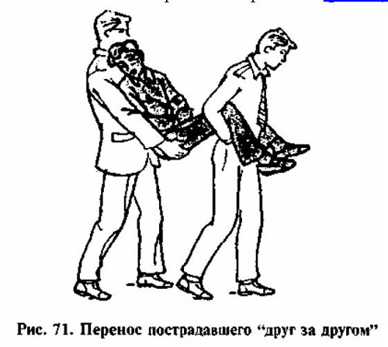

# ПЕРЕНОС ПОСТРАДАВШЕГО НА СПИНЕ

Этот способ может быть использован, когда больной находится в сознании и руками способен держаться за шею несущего. Больного можно нести, подведя одну руку под бедра, а другой придерживая спину. Можно нести на спине, обхватив руками колени, или положив больного на плечи (рис.72).

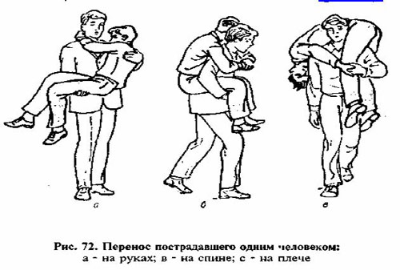

# ПЕРЕНОС ПОСТРАДАВШЕГО НА СИДЕНЬЕ ИЗ ТРЕХ РУК

Этот метод удобен тем, что один из несущих свободной рукой может придержать поврежденную конечность или спину. В зависимости от места ранения следует решить, которую из рук несущего следует оставить свободной. Как образовать сиденье из трех рук, показано на рис.73.

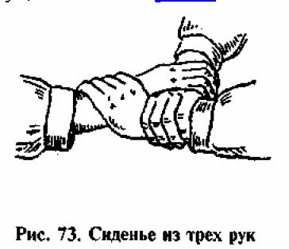

# ПЕРЕНОС ПОСТРАДАВШЕГО НА СИДЕНЬЕ ИЗ ЧЕТЫРЕХ РУК

Иногда удобнее использовать сиденье из четырех рук (рис. 74). В этом случае больной сам держится за плечи несущих (рис. 75).

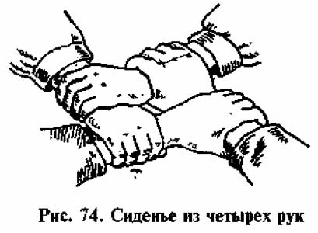

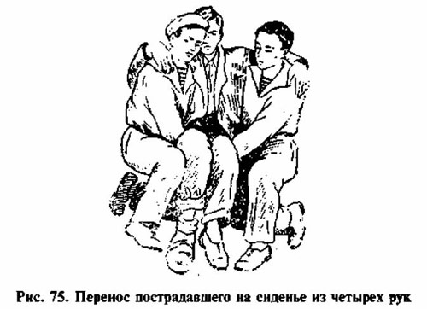

# ПЕРЕТАСКИВАНИЕ ПОСТРАДАВШЕГО

В худшем случае, в узких местах судна, где может пройти только один человек, можно использовать данный способ эвакуации.

Кисти рук пострадавшего связываются. Спасатель опускается таким образом, чтобы пострадавший оказался между ног, а голову просовывает между связанных рук. В таком положении спасатель передвигается на четвереньках и тащит пострадавшего до того места, где пострадавшего можно будет нести вдвоем или на носилках.

# ПЕРЕНОС ПОСТРАДАВШЕГО ПО ТРАПУ ИЛИ ЛЕСТНИЦЕ

При использовании данного способа у несущего должна оставаться свободной правая рука, чтобы он мог держаться за перила. Чтобы перенос стал возможным, пострадавшего переворачивают лицом вниз. Спасатель становится возле головы больного и, нагнувшись, просовывает свою голову под левую руку больного (рис. 76). Затем левую руку проводит межу ног пострадавшего и поднимает его на левое плечо. Затем спасатель встает и поднимает больного на верхнюю часть спины (рис.77). Разумеется, что спасатель должен быть физически крепким.

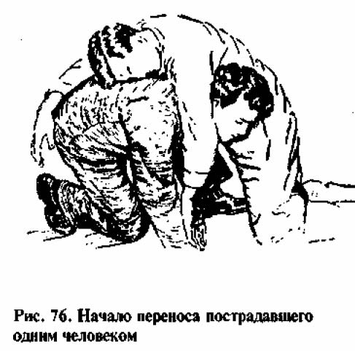

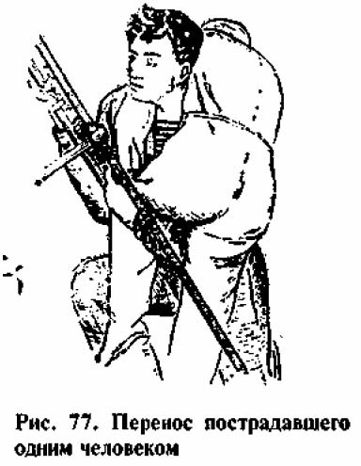

# ИЗВЛЕЧЕНИЕ ПОСТРАДАВШЕГО ИЗ ТРЮМА И МАШИННОГО ОТДЕЛЕНИЯ

Пострадавшего кладут на носилки, а если их нет - на доску. Обе руки до подмышек продевают в петли, сделанные из двух полотенец, концы которых прикрепляются к носилкам. Такие же петли одеваются и на ноги в области паха. Под петли, чтобы больному не давило, кладутся мягкие подушечки. Кроме того, больного полотенцем привязывают к носилкам в области живота, но не очень туго, чтобы не затруднить его дыхание. Закрепив таким образом пострадавшего, носилки поднимают через люк почти вертикально, придерживая их за оба конца. Пострадавшего следует придерживать и с боков на тот случай, если петли расслабятся.

# МОРСКИЕ НОСИЛКИ

В условиях судна наиболее удобны носилки Робертсона (рис.78). они бывают различных модификаций. Эти носилки легко нести, они удобно и надежно фиксируют пострадавшего, их удобно проносить в узких проходах с крутыми поворотами. С носилок больного легко переложить на судовую палубу или поднять с нее.

Носилки изготовлены из прочного брезента, укрепленного прутьями из бамбука или другого материала. Передняя часть носилок приспособлена для шеи и головы, снабжена специальным ремнем для фиксации головы. К носилкам с помощью специальных ремней фиксируются туловище и ноги. На нижней поверхности носилок вдоль середины брезента проложен прочный канат. По бокам канат образует по две петли на каждой стороне, которые служат в качестве ручек для переноса и для закрепления раствора для внутривенных вливаний. При переломах позвоночника через расположенные по краям носилок петли можно проложить две доски.

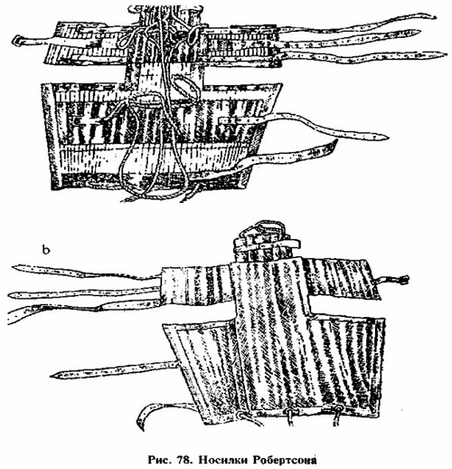

На судне можно использовать и носилки Шляга. Они удобны тем, что складываются и укорачиваются (рис. 79).

В случае отсутствия морских носилок используют обычные носилки берегового типа (рис. 80).

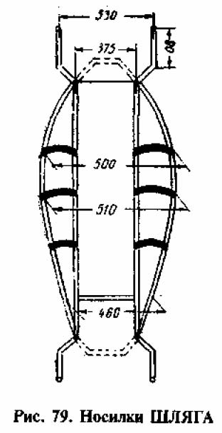

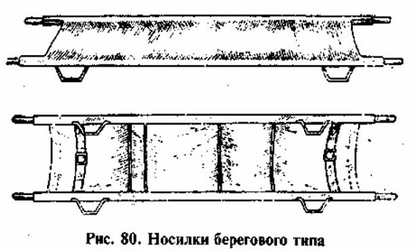

# ЗАДАЧИ УХОДА

Правильный заботливый уход облегчает состояние больного, помогает ему в выздоровлении, сохраняет жизнь, поэтому уход считают частью лечения.

На судне за уход за больным ответственен прошедший медицинское обучение судоводитель или, если таковой отсутствует, старший помощник капитана.

Под их руководством и контролем некоторые работы по уходу может выполнять и назначенный для этих целей моряк.

К уходу относятся:

- наблюдение за всеми жизненноважными функциями,  
- раздача лекарств и введение инъекций,  
- выполнение медицинских процедур,  
- поддержание санитарно-гигиенического режима во время пребывания больного в палате,  
- надзор за личной гигиеной больного: умывание, смена нательного белья, перестилание кровати,  
- профилактика пролежней,  
- кормление тяжелобольных,  
- помощь при мочевыделении и дефекации,  
- подготовка больного к транспортировке и наблюдение за больным во время транспортировки,  
- деонтология - часть этики, регламентирующая нормы поведения при обслуживании больного,  
- моральная помощь больному, поддержание его настроения, облегчение мучений.

Боль уменьшают не только лекарства, но и квалифицированный уход, удобное положение больного, своевременная перевязка ран, тепловые и другие процедуры.

Различают общий уход, не зависящий от характера заболевания, и средства специального ухода, применяемые дополнительно в случае определенных заболеваний.

Наблюдаемого больного следует успокоить. Устранить отрицательные эмоции, обеспечить чувство обоюдного доверия. Больной иногда недооценивает тяжести своего состояния. Он озабочен исходом заболевания или последствиями травмы, бывает раздражительным, нетерпеливым. Иной не жалуется на недомогания или скрывает их. Каждому требуется индивидуальный подход. Уход за больным требует терпения, внимательности, чуткости, мягкости, хорошей и быстрой ориентации.

Следует хранить медицинскую тайну, не все рассказывать больному и другим лицам о его состоянии. Ухаживающий за больным обязан придерживаться правил личной гигиены, особенно следить за мытьем рук перед и после выполнения процедур.

# ТРЕБОВАНИЯ К ПОМЕЩЕНИЯМ (ИЗОЛЯТОРУ, КАЮТЕ)

Помещение должно быть теплым, хорошо проветриваемым, с хорошим естественным или искусственным освещением. В помещении следует дважды в день - утром и вечером - делать влажную уборку. Пыль вытирать влажной тряпкой. Для дезинфекции помещения и мебели использовать 1% раствор хлорамина, 0,5% раствор осветленной хлорной извести или другие дезинфицирующие материалы. Использовать тряпки, ведра, щетки, маркированные отдельно для помещения и отдельно для туалета. Использованные чистящие средства продезинфицировать, замочив на 60 минут в одном из указанных растворов, затем прополоскать и высушить.

Плевательницы убирают ежедневно. Басоны моют и дезинфицируют сразу после использования. Использованный перевязочный материал сжигают. Чистое и испачканное белье хранят отдельно. Уничтожать мух, насекомых.

# САНИТАРНАЯ ОБРАБОТКА БОЛЬНОГО

В случае необходимости обрезать или сбрить волосы. При наличии раны, сбривать в направлении от нее к периферии, чтобы волосы не попали в рану. Затем кожу обмывают теплой водой с мылом, в случае раны протирают спиртом.

При купании больного в ванну напускают сначала холодной, затем горячей воды, чтобы избежать образования пара. Больного нельзя оставлять в ванной без присмотра. Следует помочь ему помыться, следить за его состоянием, пульсом. Предпочтительнее пользоваться душем. Не купать больных с кровотечениями, страдающих кожными заболеваниями, тяжелыми сердечнососудистыми заболеваниями. Их следует обтирать губкой или материей, смоченной в теплой мыльной воде. Кожу затем протереть разбавленным спиртом или одеколоном. Сначала обтирают обнаженную верхнюю часть тела, вытирают ее насухо и накрывают одеялом, затем таким же образом обрабатывают нижнюю часть тела. Больного переодевают в чистое белье.

# ПРИГОТОВЛЕНИЕ ПОСТЕЛИ И СМЕНА БЕЛЬЯ

Кровать должна быть удобной, чистой, аккуратной. Постельное белье следует менять во время санитарной обработки больного. Его меняют 1-2 раза в неделю, по необходимости ежедневно. В случае непроизвольного выделения мочи и кала у больного на матрац стелют клеенку. Клеенку можно постелить на простыню, в таком случае поверх нее кладут подстилку.

Во время смены постельного белья больного лучше перенести на носилки, кушетку и т.п. Перестилать постель лежачему больному можно двумя способами. При первом способе чистую простыню по длине до половины скатывают в валик. Затем вынимают подушку, скручивают половину грязной простыни, больной переворачивается или его переворачивают на другую сторону, грязная простыня вытаскивается, чистая простыня полностью расстилается, кладется чистая подушка. Складки на простыне разглаживаются.

Если больной не может переворачиваться, простыню по ширине до половины скатывают в валик. Кровать перестилают вдвоем. Постепенно приподнимают ноги больного, ягодицы. Грязную простыню отодвигают до пояса, стелют чистую. Затем один из стелющих поднимает голову больного, придерживает приподнятую верхнюю часть тела, другой вынимает подушку, удаляет грязную простыню и до конца расстилает чистую. Больного осторожно укладывают на чистую простыню.

При смене нательного белья тяжелобольному, рубашку поднимают к голове, затем, подняв руки больного, ее снимают через голову. При повреждении руки сначала снимают рукав со здоровой руки, затем с больной. Надевают рубашку в обратном порядке и, слегка приподняв руки больного, одевают ее через голову. Следует разгладить складки рубашки на спине.

# УХОД ЗА КОЖЕЙ

Больного купают один раз в неделю в ванной или под душем.

Тяжелобольному по утрам влажным полотенцем обтирают лицо, шею, руки (их моют также перед и после еды, стула). Протирают кожу подмышечных впадин. Ежедневно обмывают половые органы, область заднего прохода. Ноги моют 1-2 раза в неделю. Волосы расчесывают ежедневно, моют раз в неделю.

У лежачих тяжелобольных быстро образуются пролежни в области крестца, лопаток, локтей, реже других областях. Кожа "отмирает", появляется розовое пятно, затем глубокая язва, начинается нагноение. В целях профилактики пролежней следует чаще перестилать кровать. Простыня должна быть чистой, ровной, сухой. Места, где могут образоваться пролежни, следует ежедневно осматривать, 1-2 раза в день протирать разбавленным спиртом, водкой, одеколоном. Несколько раз в день следует изменять положение тела. Покрасневшую кожу смазывают мазями. При появлении язв их промывают перекисью водорода, накладывают на них повязки с гипертоническим раствором - 10% раствором пищевой соли и мазью Вишневского.

# УХОД ЗА ПОЛОСТЬЮ РТА, ГЛАЗАМИ, УШАМИ, НОСОМ

Тяжелобольным, у которых возникло воспаление слизистой ротовой полости - стоматит, 2 раза в день следует чистить зубы. Рот полощут 0,5% раствором питьевой соды или слабым раствором калия перманганата розового цвета, ромашковым чаем. Если больной не в состоянии сам себя обслужить, следует 2 раза в день очистить больному ротовую полость смоченной в упомянутых растворах ватой или марлей. Если рот, язык, губы сохнут, несколько раз в день смачивать их 2% раствором питьевой соды.

Глаза промывать кипяченой охлажденной водой. Каждый глаз промывать отдельным тампоном. Мыть и чистить следует по направлению от наружного уголка к внутреннему. В случае возникновения инфекции капать лекарства или использовать глазные мази.

Уши моют ежедневно. Марлю смочить в мыльном растворе и прочистить наружный слуховой проход. Капли закапывать в ухо следует повернув голову на здоровую сторону. Ухо на несколько минут затыкают ватным тампоном.

Нос чистят влажным ватным тампоном, вращательными движениями удаляя присохшие корочки. Капли закапывают с помощью пипетки, мази наносят стеклянной палочкой.

Использовать отдельные пипетки и стеклянные палочки для глаз и носа.

# КОРМЛЕНИЕ БОЛЬНОГО

Больного кормят часто, до 5 раз в день, небольшими порциями. Пища должна быть легко усваиваемой, калорийной, свежей. Температура горячих блюд не должна превышать +60 градусов С, а холодных - не ниже +10 градусов С. Диета назначается в зависимости от заболевания. Перед едой больному моют руки. Кормящий также моет руки. Больного укладывают таким образом, чтобы ему удобно было есть. Лежачего больного кормить ложкой. Жидкости и жидкие блюда дают с помощью поильника или небольшого чайничка. Кормить следует медленно, следить, чтобы больной не поперхнулся.

# ИЗМЕРЕНИЕ ТЕМПЕРАТУРЫ ТЕЛА

Температура тела здорового человека относительно постоянна, мало зависит от температуры окружающей среды. При измерении в подмышечной впадине нормальной считается температура 36-36,8 градусов С. В течение суток колебания не превышают 1 градуса С. Благодаря терморегуляции организма сохраняется равновесие между процессами теплопродукции и теплоотдачи. В течение суток самая низкая температура бывает в 3-6 часа утра, а самая высокая в 17-19 часов.

Во время заболевании колебания температуры бывают более значительными. У больных температура может значительно повышаться, иногда отмечается и понижение температуры. Различают субнормальную температуру (35-36 градусов С), субфебрильную (37-38 градусов С), умеренную (38-39 градусов С), высокую (39-41 градус С). Если температура выше 41 градуса, состояние больного становится крайне тяжелым.

В прямой кишке температура бывает на 0,5-1 градус выше, чем в подмышечной впадине.

Лихорадка - повышение температуры может произойти внезапно, в течение нескольких часов, бывает острой, длящейся около 2 недель, умеренной, длящейся до 45 дней, хронической - более 45 дней.

Температуру измеряют медицинским термометром (максимальным Цельсия), на шкале которого находятся деления от 34 до 42 градусов.

Температуру следует измерять в 6-8 часов утра и в 17-19 часов вечера, в случае тяжелых и некоторых инфекционных заболеваний - чаще, иногда каждые 1-2 часа. Лежащему или сидящему больному термометр нижним концом кладут в подмышечную впадину, руку больного прижимают к груди. Температуру измеряют в течение 10 минут.

При измерении температуры в прямой кишке больного кладут на бок с подтянутыми ногами. Конец термометра смазывают вазелином, осторожно вводят в прямую кишку и держат в течение 5 минут.

После измерения его моют теплой водой и дезинфицируют.

Температуру тела можно определить и по частоте пульса, 72 удара в минуту соответствуют 36,5 градусам С. При повышении температуры на 1 градус С пульс учащается на 8-12 ударов в минуту.

# ПОДСЧЕТ ПУЛЬСА

Частота, ритм, наполнение пульса определяют: прощупывая пальцами лучевую артерию над лучезапястным суставом, или сонную, височную, бедренную, некоторые другие артерии.

Проверить пульс на обеих руках (на лучевых артериях). Если он одинаков, подсчитывать на одной руке в течение 1 минуты. Полученное за 30 секунд число удваивают. Частота пульса здорового человека соответствует числу сердечных сокращений. Он ровный, 60-80 ударов в минуту. Во время физических нагрузок, возбуждения, при сердечно-сосудистой недостаточности, лихорадке, кровотечении, он учащается. В случае некоторых заболеваний, травм - замедляется. Частый пульс - 90 и более ударов в минуту, редкий - менее 60 ударов.

Пульс бывает хорошего, среднего, слабого наполнения, нитевидный, едва прощупываемый.

При среднем пульсе удары и промежутки между ударами равны. В случае различных сердечных заболеваний пульс бывает неритмичным (аритмичным). Промежутки между ударами неодинаковы.

Пульс подсчитывается утром и вечером, во время измерения температуры. В случае тяжелых заболеваний и травм - чаще

# ИЗМЕРЕНИЕ АРТЕРИАЛЬНОГО КРОВЯНОГО ДАВЛЕНИЯ

Кровяное давление показывает, с какой силой кровь давит на среднюю стенку артерии. Оно зависит от силы сердечных сокращений, эластичности кровеносных сосудов, самым высоким давление бывает в аорте, снижаясь к периферическим артериям.

Различают систолическое (максимальное) и диастолическое (минимальное) кровяное давление. Оно зависит от возраста, физических нагрузок, психического напряжения, заболевания, травмы.

Нормальным считается кровяное давление 120/80-140/90 мм ртутного столба. Оно повышается в случае гипертонической болезни, атеросклероза, заболеваниях почек и некоторых других. Кровяное давление бывает низким (110/60 мм ртутного столба и ниже) в случае гипотонии, оно снижается в случае некоторых инфекционных и других заболеваний, при кровотечениях, но время коллапса, шока и в других случаях. При снижении систолического давления до 60 мм ртутного столба возникает угроза для жизни.

Кровяное давление измеряют с помощью сфигмоманометра (аппарата Рива-Роччи) или тонометра. Для измерения давления необходим стетофонендоскоп.

На плечо лежащего или сидящего больного на 2-3 см выше локтевого сгиба накладывают манжетку. Ее следует накладывать не туго, а таким образом, чтобы между нею и кожей проходил палец. Резиновые трубки аппарата должны находится на внутренней поверхности локтевого сгиба или сбоку от него. В манжетку баллоном накачивают воздух. Фонендоскоп прикладывают к локтевой ямке. Открывая вентиль, воздух постепенно выпускают. Первые тоны указывают максимальное, а исчезновение тонов - минимальное давление. Кровяное давление, не снимая манжетки, следует измерять 2-3 раза подряд, с перерывом в 2-3 минуты.

# ДЫХАНИЕ

При сокращении межреберных мышц и диафрагмы грудная клетка увеличивается, легкие и легочные альвеолы расширяются. В легкие вдыхается воздух. При расслаблении дыхательных мышц легкие опадают, давление в альвеолах становится выше атмосферного, и воздух выдыхается. Движения при вдохе и выдохе являются ритмичными. Различают грудной, брюшной и смешанный типы дыхания.

Частота дыхания взрослого человека -16-20 раз в минуту. Частота дыхания зависит от возраста, температуры тела и окружающей среды, количества кислорода в помещении, физической нагрузки, психического напряжения, заболевания, травмы, оно может быть учащенным и замедленным.

Считать в течение 1 минуты, желательно больного об этом не предупреждать.

В случаях тяжелых заболеваний, травм частоту дыхания подсчитывают часто, по мере необходимости, у легко больных -утром и вечером.

Глубина дыхания зависит от разных факторов, в среднем вдыхается и выдыхается 500 мл воздуха, при более глубоком дыхании - 1500 мл. Наибольшее количество выдыхаемого воздуха после глубокого вдоха - от 3000 до 5000 мл, в среднем 3500 мл. Это называется жизненной емкостью легких, которая измеряется с помощью спирометра.

В случае многих болезней, травм вследствие нарушения дыхания снижается его частота, ритм, глубина, начинается одышка. При остановке дыхания вследствие недостатка кислорода или при нарушении деятельности дыхательного центра возникает асфиксия. В таких случаях недостаточно одного ухода, требуется неотложная помощь.

# ПРОМЫВАНИЕ ЖЕЛУДКА

Промывание желудка проводится в случаях острых отравлений, пищевых токсикоинфекций.

Простейший способ промывания желудка состоит в том, когда сам больной выпивает 1-2 литра теплой воды (или слабого раствора калия перманганата) и затем искусственно вызывает рвоту.

Промывание желудка можно провести и с помощью зонда. Зонд представляет собой резиновую трубку диаметром 1 см и длиной 70 см с тупым закругленным концом, имеющим 2-3 отверстия по бокам. На уровне 40-45 см на зонде имеется отметка, до которой зонд следует вводить в желудок. В другой конец зонда вставляют воронку емкостью 0,5-1 литр, через которую вливают воду.

Больного усаживают, его голову слегка наклоняют вперед. Смочив конец зонда, его кладут на корень языка и просят больного делать глотательные движения. Зонд вводится до отметки. При вливании воды (комнатной температуры) воронку держат на уровне желудка. Затем воронку поднимают выше. Доливая воду, не следует ждать, пока вся жидкость выйдет из воронки в желудок, так как в том случае в желудок может попасть воздух. Влив 1-1,5 литра воды, воронку опускают и содержимое желудка выливают в ведро.

Промывание проводится до тех пор, выходящая из желудка вода не станет чистой. Обычно для этого нужно 5-10 литров воды.

# ИНЪЕКЦИИ

Введение лекарственных средств в кожу, под кожу, в мышцы, в вену или другие места называется инъекциями. Введенные лекарства начинают действовать быстрее, что важно при оказании неотложной, срочной медицинской помощи.

На судах следует использовать только одноразовые шприцы. Они бывают емкостью 1-2-5-10-20 мл. Из стерильной упаковки извлечь шприц с иглой. Иглу присоединить к шприцу, не касаясь места соединения. Взять ампулу с лекарством, проверить состояние лекарства и ампулы, прочитать надписи на ампуле: название лекарства, дозу, срок хранения. Шейку ампулы надрезать, протереть спиртом, верхушку ампулы отломить. Иглу ввести в ампулу, не касаясь ее края. Левой рукой придерживать цилиндр шприца и ампулу, а правой, двигая поршень, набрать в шприц лекарство (рис. 81). Из цилиндра шприца удалить воздух (на конце иглы должна показаться капелька лекарства) (рис.82). Сделать инъекцию.

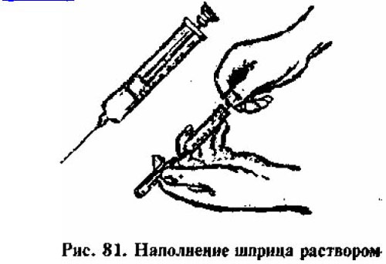

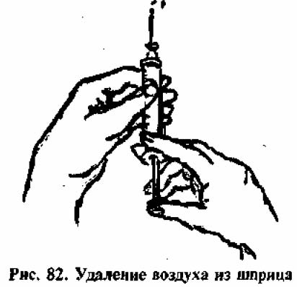

При наборе лекарства из бутылочки (флакончика) (рис. 83) с помощью ножниц снять металлический колпачок, спиртом продезинфицировать пробку. В шприц набрать требуемое количество разбавителя. Иглу, проткнув резиновую пробку, ввести во флакон на 1-2 см, влить жидкость, раствор взболтать. Флакон поднять дном вверх и набрать необходимо количество раствора. Вытащив иглу, не отделять ее от шприца, удалить воздух и сделать инъекцию.

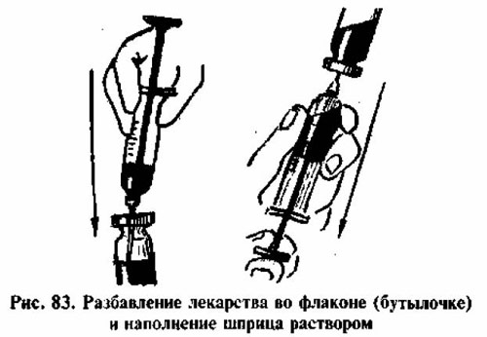

Нельзя использовать один шприц для введения разных лекарств, не смешивать в шприце несколько видов лекарств, если это не указано в литературе.

**Подкожная инъекция** делается следующим образом: двумя пальцами левой руки сжимается место укола, а шприцем в правой руке лекарство вводится под кожу. Инъекция делается под углом 30 градусов С. После введения лекарства игла вынимается, заранее приложив к месту укола вату, смоченную в спирте. Перед инъекцией кожу также следует продезинфицировать 70 градусным спиртом. Подкожные инъекции вводятся в области середины наружной поверхности плеча или бедра (рис. 84).

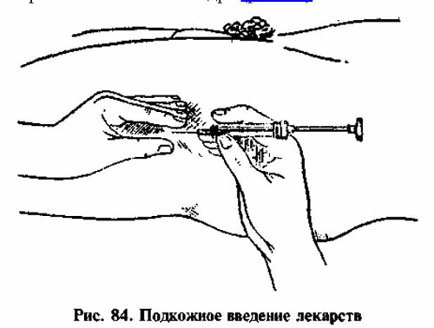

**Внутримышечная инъекция**. Лекарства вводятся в верхний наружный квадрат ягодицы (рис. 85). Здесь нет крупных кровеносных сосудов и нервов. Лекарства можно вводить и в область средней трети передней или наружной поверхности бедра. Для инъекций используют интрамускульные иглы (длиной 6 см). Кожу в месте укола дезинфицируют 70 градусным спиртом. Левой рукой кожу и подкожный слой держат таким образом, чтобы кожа была натянута. Иглу вводят резким движением перпендикулярно к поверхности тела, оставляя снаружи нижнюю треть иглы. После введения лекарства иглу осторожно выводят, кожу в месте укола протирают спиртом, массируют.

При выполнении повторных инъекций менять места уколов, попеременно менять стороны тела.

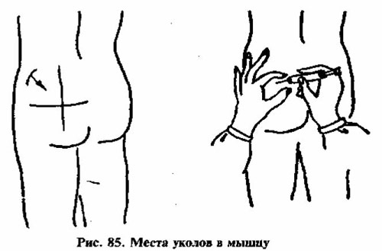

**ВНУТРИВЕННЫЕ ИНФУЗИИ (ВЛИВАНИЯ)**

Это введение в вену растворов капельным методом.

В условиях судна они применяются только в исключительных случаях, когда жизни больного угрожает опасность, перед этим следует проконсультироваться по радио с врачом. Инфузию может провести только обученное лицо. Не соблюдая строгих правил проведения инфузий возможно возникновение воздушной эмболии. Для проведения инфузий необходимо иметь: одноразовую систему для капельного вливания, растворы (физиологический, раствор Рингера, 5% глюкозы и др.), резиновую трубку для зажатия вены, лейкопластырь, ватные тампоны, спирт.

Пробку флакона протереть ватным тампоном, смоченным в спирте. Толстой иглой системы для вливаний проткнуть пробку флакона. Флакон поднять и перевернуть вверх дном. Затем открыть пробку воздушного фильтра и регулятор (зажим), чтобы жидкость заполнила всю трубку системы до тех пор, пока из инъекционной иглы не покажется жидкость. Конец системы со стороны иглы поднять вверх. В это время капельница должна до середины наполниться. Затем закрутить регулятор (зажим) до половины, опустив конец системы с иглой вниз, выпустить пузырьки воздуха, чтобы в системе осталась только жидкость и из иглы текла ровная струйка. Затем полностью зажать регулятор.

Венепункцию выполняют лежащему больному в области локтевого сгиба, руку при этом максимально разогнув. Рука бинтом фиксируется к шине. На плечо накладывается резиновый жгут для зажатия вен. Место пункции дезинфицируется 70 градусным спиртом. Держа иглу правой рукой, ввести ее в вену. Иглу фиксируют к коже полосками лейкопластыря. При попадании в вену ослабить резиновый жгут и открыть регулятор системы, с помощью которого следует регулировать скорость вливания (40-60 капель в минуту).

В период вливания следить за состоянием больного, за тем, не образуется ли припухлость на месте укола или подкожный кровоподтек. В подобных случаях вливание продолжить, введя инъекционную иглу в другое место. Процедура завершается, когда из флакона вытекает весь раствор. Закрыть регулятор и из вены извлечь иглу, место укола зажать ватой, смоченной в спирте.

При смене флакона закрыть регулятор, толстую иглу (перфоратор) вытащить из пустого флакона. Протерев пробку нового полного флакона спиртом, воткнуть перфоратор, открыть регулятор и продолжить вливание.

# КОМПРЕССЫ. ГРЕЛКА. ПУЗЫРЬ СО ЛЬДОМ

Согревающий компресс (примочка) расширяет кровеносные сосуды кожи и более глубоких тканей, улучшает кровообращение.

Уменьшаются боли, быстрее проходит воспаление.

Не применять компресс в случае заболеваний "острого живота", болей в животе неясного происхождения, при кровотечениях, в течение первых дней после ранения. Не накладывать на пораженную кожу.

При подготовке компресса несколько слоев мягкой материи или марли смочить в воде температурой 10-14 градусов или теплее, отжать, приложить к коже. Поверх кладут целлофан, клеенку или другой водонепроницаемый материал на 2-3 см больше марли. Затем кладут толстый слой ваты на 2-3 см больше предыдущего слоя или полотенце. Примочку плотно фиксируют бинтом.

Держать в течение 8-12 часов. После снятия компресса кожу обмыть, высушить. Через 2 часа процедуру повторить, используя новую материю или марлю.

Применяют компрессы и с разбавленным спиртом, водкой. Их держат в течение 1-2 часов, через несколько часов процедуру можно повторить.

Действие термофора (грелки) подобно действию компресса. Грелку на 3/4 наполняют водой 40-70 градусов С, путем сжатия удаляют воздух, закручивают пробку. Обернув в полотенце, прикладывают к коже. Необходимо убедиться, что грелка не пропускает воду и не обжигает кожу. По мере ее остывания полотенце снимают. Используют и электрические грелки.

Холодный компресс прикладывается к поврежденному месту в случае ушибов, кровотечений. От воздействия холода сужаются кровеносные сосуды, уменьшаются кровотечения, боли. В случае травм к месту поражения холод прикладывается в течение 1-2 суток.

Несколько слоев марли или материи смачивают в холодной воде и на 2-3 минуты до согревания прикладывают к поврежденному месту. Затем примочку меняют на новую. Процедуру продолжать в течение нескольких часов.

Пузырь со льдом прикладывают в указанных ранее случаях и в случаях высокой температуры у больного.

Пузырь наполняют измельченным льдом и солью, чтобы лед медленнее таял. Пузырь можно наполнить и холодной водой. Удалив воздух, его закрутить и поместить в морозильную камеру.

Целесообразно иметь два пузыря, попеременно их подготавливая. Чтобы избежать чрезмерного охлаждения кожи под пузырь кладут сложенное полотенце или ткань. Держат в течение 15-30 минут. После перерыва процедуру повторяют.

# МЕДИЦИНСКИЕ БАНКИ

Банки ставят в целях улучшения кровообращения кожи и более глубоких тканей. Во время процедуры вследствие обильного притока крови быстрее проходит воспаление тканей, органов, уменьшаются боли. Уменьшается одышка.

Банки ставятся на здоровую кожу в случае заболеваний бронхитом, воспалением легких, воспалением нервов, мышц. Их ставят на область спины, груди, поясницы по обе стороны позвоночника.

Банки не ставят на область сердца, позвоночника, лопаток, беспокойным больным.

Подготовить 8-12 сухих, чистых, не треснутых банок. Больного уложить на живот без подушки. Кожу смазать тонким слоем вазелина. На поднос возле больного составить банки. На пинцет, зажим, проволоку или палочку туго намотать вату, смочить в спирте, отжать. Вату зажечь. Левой рукой взять банку отверстием вниз, в полость банки на 1-2 секунды ввести горящую вату, не нагревая ее краев. Извлечь вату и сразу же прижать банку к коже. Больного тепло укрыть. Банки держать в течение 10-20 минут.

Их снимают, прижав кожу пальцем одной руки возле края банки, а другой рукой направляя банку в бок. Кожу протереть ватой, смоченной в спирте. Больной после процедуры должен полежать в течение получаса.

Банки можно ставить через день. Во время этой процедуры следить за тем, чтобы не обжечь кожу. Если банки держать дольше, могут образоваться волдыри. Их лечить как ожоги.

# КЛИЗМЫ

Клизма - это введение воды в нижнюю часть кишечника при задержке стула, для очищения кишечника. Различают очистительные, сифонные, питательные, лекарственные, гипертонические, капельные клизмы.

Клизмы не ставят страдающим воспалением прямой кишки, в случае аппендицита, других острых заболеваний живота, перитонита, желудочных и кишечных кровотечений, при воспалении геморроидальных узлов.

Следует иметь специальную кружку Эсмарха с резиновой трубкой и наконечником (наконечник бывает в краном и без крана), емкость с водой, ведро для сливаемой жидкости, клеенку на кушетку или кровать, фартук из клеенки или подобного материала, резиновые перчатки для ставящего клизму.

Очистительная клизма. Для нее требуется от 750 до 2 л воды 37-39 градусов С. Добавить 1-2 столовые ложки соли и 1 ложку стружек хозяйственного мыла.

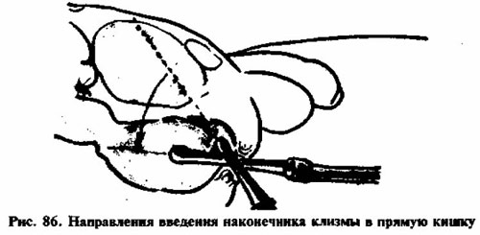

Больного уложить на левый бок с подтянутыми к животу ногами. Под тазовую область постелить клеенку. Тяжело ставить клизму при положении больного на спине. В кружку Эсмарха налить 1-1,5 литра воды, ее поднять, опустить наконечник и удалить из трубки воздух. Закрыть кран наконечника или зажать резиновую трубку с помощью зажима. Наконечник смазать вазелином. Левой рукой раздвинуть ягодицы, а правой рукой осторожно вращательными движениями наконечник ввести в прямую кишку. Сначала на 4 см по направлению к пупку, затем параллельно позвоночнику еще на 6-8 см (рис. 86). Кружку, придерживая наконечник, поднять на высоту 1 метра, открутить кран или снять с трубки зажим и ввести воду в кишечник. Если вода трудно проходит, немного изменить направление наконечника. Если больной начинает ощущать сильную боль, кружку опустить ниже или временно прекратить поступление воды. После окончания клизмы, наконечник осторожно вынимают. Больного укладывают на спину, просят задержать воду в течение 10 минут, затем опорожнить кишечник.

Если клизма не дает результатов, ее повторяют в течение 2-3 часов.

# КАТЕТЕРИЗАЦИЯ МОЧЕВОГО ПУЗЫРЯ

Катетеризацию применяют для выведения мочи из мочевого пузыря, когда больной не способен на самостоятельное мочевыделение или в случае острой ее задержки.

Нельзя катетеризировать мочевой пузырь в случае повреждения или воспаления мочевого пузыря и мочеточников.

Слизистая мочевого пузыря подвержена инфекциям. При катетеризации необходимо строго соблюдать правила асептики и антисептики.

Используют мягкие резиновые катетеры. Катетер и пинцет кипятят в течение 20 минут в стерилизаторе или другой чистой посуде. Затем, слив воду, катетеру дают остыть. За 20-30 минут до процедуры внутримышечно вводят 1 мл 0,1% атропина или 2 мл 2% ношпы, 2 мл 2% папаверина. При уменьшении спазм катетер легко вводится в мочевой пузырь.

Больного уложить на спину с разведенными и согнутыми в коленных и бедренных суставах ногами, между ног поставить посуду для сбора мочи.

Левой рукой держат половой член. Половой член и его головку протереть ватой, смоченной в фурацилине. Катетер смазать антибиотической мазью. Выполняющему процедуру правой рукой взять стерильным пинцетом верхний конец катетера и ввести его в мочеиспускательный канал (рис.87). Катетер осторожно вводят вглубь, не касаясь его руками. Конец катетера придерживает помощник.

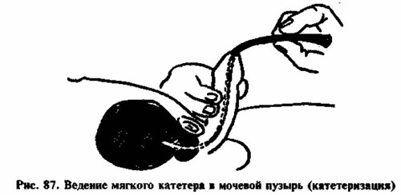

Длина мочеиспускательного канала 20-25 см. Он имеет два физиологических сужения, затрудняющих введение катетера. Его введение затруднено и в случае увеличения простаты. Больного просят глубже дышать и через некоторое время процедуру продолжают. При введении катетера в мочевой пузырь, из него выделяется моча.

Если нет стерильного вазелина, берут вазелин или растительное масло, наливают в чистую бутылочку, закупоривают и на 30-40 минут помещают в посуду с кипящей водой таким образом, чтобы шейка бутылочки оставалась на поверхности.

# ПУНКЦИЯ МОЧЕВОГО ПУЗЫРЯ

Если больной не может помочиться, и его невозможно катетеризировать, необходимо выполнить пункцию мочевого пузыря.

Больного уложить, под ягодицы подложить подушечку. Сбрить волосы в области лобка. Кожу продезинфицировать 70 градусным спиртом и 5% спиртовым раствором йода. Пункцию выполняют пункционной иглой, на 1-3 см выше лобковой кости по средней линии живота. Вводить в вертикальном направлении вглубь на 5 см, пока рука не почувствует проникновение иглы в мочевой пузырь, и из иглы не покажется моча (рис. 88). После выделения мочи иглу извлекают, место прокола смазывают раствором йода, накладывают стерильную салфетку.

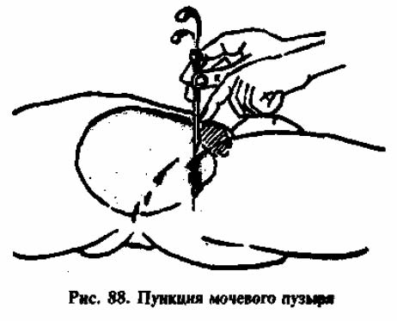

# НАЗНАЧЕНИЕ, ХРАНЕНИЕ И ИСПОЛЬЗОВАНИЕ ЛЕКАРСТВ

Судовой медпункт должен быть обеспечен специальными шкафами для хранения лекарств, холодильником, сейфом.

Когда на судне нет врача, за медицинскую работу ответственен судоводитель, имеющий сертификат о медицинской подготовке, а если его нет - старший помощник капитана. Он является ответственным за своевременное пополнение и хранение запасов лекарств, обязан периодически проверять сроки хранения лекарств. Ключи от сейфа и амбулатории, где хранятся лекарства, должны находится у данного ответственного лица и у капитана.

Лекарства выписываются по предъявлению специальной формы заявки в 2 экземплярах на имя провизора отдела флота Больницы моряков. Заявку подписывает судоводитель, ответственный за медицинскую работу на судне, указав фамилию.

Полученные лекарства следует хранить с соблюдением правил хранения лекарств, т.е. в отдельных шкафах или на отдельных полках хранятся:   
1. лекарства для внутреннего применения,  
2. лекарства для наружного применения,  
3. инъекционные лекарства,  
4. перевязочный материал,  
5. инструменты и средства ухода.

Лекарства группы "А" (токсины) хранятся в отдельном запираемом шкафу или сейфе.

Лекарства, на которых есть надпись "Хранить в прохладном месте", хранятся в холодильнике. Если есть надпись "Хранить в темном месте", их нельзя хранить на открытых полках, на свету.

Лекарства для внутреннего применения группируются в алфавитном порядке или согласно их фармакологическим особенностям: анальгетики, антибиотики, желудочнокишечные лекарства и т.д.

Аэрозольные препараты (Firan, Oxycyclosdum, Cameton) оберегать от ударов.

Перевязочный материал, в том числе вата, марля, должны храниться в фабричной упаковке, а при их вскрытии - в целлофановых пакетах.

Инструменты хранятся в отдельном шкафу или ящике подготовленными к работе.

Строго воспрещается использовать лекарства без этикеток или на которых этикетки с неразборчивыми названиями, дозами, датой производства или хранения. При нарушении целостности упаковки лекарства нельзя перекладывать в другую упаковку, переписав реквизиты.

При назначении больному лекарств необходимо отметить это в соответствующем журнале, в графе "Лечение".

№ / Фамилия, имя, год рождения / Жалобы / Лечение

Перед назначением больному лекарства следует убедиться, соответствует ли название и доза назначаемых лекарств. Необходимо помнить, что у одних и тех же лекарств могут быть разные дозировки.

Обратить внимание на разовую и суточную дозу, а также на интервалы между приемами лекарств.

При использовании противомикробных лекарств (антибиотиков, сульфаниламидов и др.) следует придерживаться курса лечения. Если через три дня эффекта не наблюдается, лекарства следует заменить другими.

Не назначать много лекарств одновременно. Можно назначать лишь те комбинации лекарств, которые указаны в литературе.

Необходимо помнить, что алкоголь является сильным депрессантом и его употребление наряду с некоторыми лекарствами может быть опасным.

У большинства лекарств есть побочные эффекты, они могут вызвать аллергические реакции. Незначительным проявлением побочных эффектов можно пренебречь, однако при сильных аллергических реакциях немедленно прервать лечение.

Таблетки без специальной оболочки следует измельчить и запить водой, а покрытые специальной оболочкой таблетки и капсулы следует глотать, не пережевывая, и запивать водой.

Некоторые таблетки кладутся под язык до полного растворения.

При внутримышечном или подкожном введении лекарств строго соблюдать правила асептики.

Если жидкость в ампуле изменила цвет, лекарство не использовать даже если не закончился его срок хранения.

# ПРИЛОЖЕНИЕ 1 Основные симптомы острых заболеваний живота

**Основные симптомы острых заболеваний живота**

|  |  |  |  |  |  |  |  |  |
| --- | --- | --- | --- | --- | --- | --- | --- | --- |
| **Заболевание** | Локализация и характер боли | Общий осмотр больного | Температура | Пульс и кровяное давление | Тошнота и рвота | Осмотр живота | Ощупывание живота | Деятельность кишечника |
| 1 | 2 | 3 | 4 | 5 | 6 | 7 | 8 | 9 |
| Острый аппендицит | Сначала боль в области пупка, затем в нижней правой области живота, боль постоянная, нарастающая | В начале заболевания состояние удовлетворительное | В начале нормальная, позднее повышается до 38 градусов С. В прямой кишке па 1 градус С выше | Частый, более 85 ударов в минуту, позднее учащается. Кровяное давление нормальное | Тошнота часто, приступ рвоты - один раз, рвота необильная | Отстающие дыхательные движения в правой части живота | Болезненность брюшной стенки и напряжение в правой нижней области живота. Симптом Блюмберга положителен | Перистальтика кишечника нормальная, позднее может ослабеть |
| Прободение язвы желудка и 12-перстной кишки | Боль в верхней части живота, очень сильная, "удар ножом", постоянная | Очень тяжелое, шок. Больной избегает движений. | В начале нормальная или пониженная, затем в течение суток повышается | В начале нормальный, через несколько часов учащается. Давление падает | Приступы рвоты - 1-2 раза | Живот втянут, в процессе дыхания не участвует | Брюшная стенка сильно втянута, как доска. Симптом Блюмберга положителен | Перистальтика кишечника ослаблена, позднее не прослушивается |
|  |  |  |  |  |  |  |  |  |
| Ущемление грыжи | Боль в области грыжи, постоянная, нарастающая, иногда приступообразна | В начале удовлетворительное, быстро ухудшается | Нормальная | Нормальный, затем учащается, давление нормальное | Тошнота, учащение приступов рвоты, позднее - обильная рвота | Выпячивание на месте грыжи | Область грыжи болезненна. Напряжение живота и симптом Блюмберга появляются позже, становятся отчетливыми | В начале перистальтика усиливается. Газы и стул задерживаются |
| Желчнокаменная болезнь (печеночные колики) | Боль в правом боку, отдающая в правое плечо, лопатку, очень сильная, приступообразна | Удовлетворительное | Нормальная | Нормальный или учащенный, давление нормальное | Тошнота, рвота | Живот без изменений | Болезненность в правом боку, напряжения живота пет, симптом Блюмберга отрицателен | Без изменений |
| Острый холецистит | Боль в правом боку, постоянная, нарастающая, отдающая в правое плечо, лопатку | Постепенно ухудшается. При камнях в желчных протоках -желтуха | Повышенная | Учащенный, давление нормальное | Тошнота, частая рвота | Дыхательные движения в правой части живота могут отставать | В правой части живота напряжена брюшная стенка, симптом Блюмберга положителен | Без изменений. Часто задерживаются газы и стул. При камнях в желчных протоках - кал светлый, моча - темная |
| Острый панкреатит | Боль на проекции поджелудочной железы, очень сильная, постоянная, опоясывающая | Тяжелое, возможен шок. Кожа липа, живота, конечностей синеет. Язык обложен | Высокая | Учащенный, слабеющий. Давление нормальное или пониженное | Многократная, мучительная рвота | Живот вздут, над пупком значительнее | Напряжение мышц брюшной стенки не характерно. Симптом Блюмберга появляется при развитии перитонита | Перистальтика нормальная или слабая. Задержка газов |
| Мочекаменная болезнь (колики) | Боли в области поясницы, отдающие в пах, половые органы, очень сильные, приступообразны | Состояние удовлетворительное. Больной беспокоен, мечется | Нормальная | Нормальный или учащенный. Давление нормальное | Тошнота, иногда рвота | В области живота изменений нет | Напряжения брюшной стенки нет. Симптом Блюмберга отрицателен | Возможна задержка газов |
| Острая непроходимость кишечника | Боль по всему животу, резко усиливающаяся, реже постепенно нарастающая, постоянная, приступообразна | Тяжелое, позднее очень тяжелое | В начале нормальная, повышается при возникновении перитонита | Учащается, затем слабеет. Давление нормальное, затем может падать | Постоянная тошнота, многократная рвота, рвотные массы злвонные | Живот вздут, часто асимметричен. Дыхательные движения слабеют. При наличии операционных шрамов подумать о возможности непроходимости кишечника | Напряжения брюшной стенки пет. Симптом Блюмберга отрицателен | В начале перистальтика кишечника усиливается, затем слабеет, исчезает. В начале задержки газов и стула нет, затем возникает |
| Перитонит | Боли по всему животу, сильные, постоянные | Очень тяжелое | Высокая | Частый, слабой наполненности, давление может падать | Тошнота, обильная многократная рвота | Живот вздут. Дыхательные движения исчезают | Брюшная стенка напряжена по всей площади. Симптом Блюмберга положителен | Перистальтика кишечника слабеет, затем полностью исчезает |

# ПРИЛОЖЕНИЕ 2 Список медицинских аппаратов, инструментов и средств ухода, предназначенных для судоводителей

СПИСОК МЕДИЦИНСКИХ АППАРАТОВ, ИНСТРУМЕНТОВ И СРЕДСТВ УХОДА, ПРЕДНАЗНАЧЕННЫХ ДЛЯ СУДОВОДИТЕЛЕЙ

|  |  |
| --- | --- |
| 1. Аппарат для измерения кровяного давления | 1 |
| 2. Солюкс | 1 |
| 3. Стетофонендоскоп | 1 |
| 4. Медицинский термометр | 3 |
| 5. Металлический шпатель | 2 |
| 6. Лоток 25 см | 1 |
| 7. Термофор | 1 |
| 8. Пузырь для льда | 1 |
| 9. Кружка Эсмарха для клизм | 1 |
| 10. Держатель для языка | 1 |
| 11. Расширитель для рта | 1 |
| 12. Скальпель | 2 |
| 13. Разные ножницы | 2 |
| 14. Анатомический пинцет | 2 |
| 15. Хирургический пинцет | 2 |
| 16. Зажимы Кохера | 3 |
| 17. Зажимы Пиана | 3 |
| 18. Иглодержатель | 1 |
| 19. Разные хирургические иглы | 10 |
| 20. Разный шелк в ампулах | 5 ампул |
| 21. Резиновый жгут | 1 |
| 22. Разные шины Крамера | 4 |
| 23. Одноразовые шприцы по 5 и 10 мл | 10 каждого |
| 24. Медицинские банки | 10 |
| 25. Зонд для промывания желудка | 1 |
| 26. Воронка | 1 |
| 27. Пипетка для глаз | 3 |
| 28. Стеклянная палочка | 3 |
| 29. Шприц Жене | 1 |
| 30. Увеличительная лупа | 1 |
| 31. Пункционная игла | 2 |
| 32. Эластичные бинты | 2 |
| 33. Резиновая трубка | 1 |
| 34. Одноразовая система для вливаний | 3 |
| 35. Зонд для зондирования желудка | 1 |

# ПРИЛОЖЕНИЕ 3 Судовая Аптечка №4

Судовая Аптечка №4

|  |  |  |
| --- | --- | --- |
| 1. Analgin tab. 0,5 х 10 | 5 пл. | Обезболивающее. Жаропонижающее. Принимать по 1-2 таб. 2 раза в день |
| 2. Sol. Analgini 50% 2 ml x 10 | 1 кор. | В случае высокой температуры ввести внутримышечно 1 ампулу, можно использовать для обезболивания |
| 3. Sol.Baralgini 5 ml х 5 | 1 кор. | Сильный анальгетик и спазмолитик. Вводить внутримышечно в случае почечных и печеночных колик, спазм кишечника и мочеточников, а также для обезболивания при инфаркте миокарда, стенокардии |
| 4. Sol.Tramali 50 mg/ 1 ml x 45 | 1 кор. | Сильный анальгетик. Использовать в случае травм, колик, инфаркта миокарда, радикулита, невралгии и при других болях. Можно вводить по 1-2 ампулы каждые 4-6 часов |
| 5. Tramalum caps. 50 mg x 20 | 1 упак. | Для уменьшения болей разного происхождения, по 1-2 капсулы до 4 раз в день |
| 6. Neocitramonum tab. x 6 | 5 упак. | От головной боли |
| 7. Ac.acethylsalicylcim 0,5 x 10 (Aspirinum) | 10 упак. | При высокой температуре, мышечных болях принимать по 1-2 табл. 3 раза в день после еды |
| 8. Paracetomol tab. 0,5 x 10 | 5 упак. | При высокой температуре, головных болях принимать по 1-2 табл. 3 раза в день |
| 9. Diclofenac tab. 50 mg x 10 | 2 упак. | Для лечения воспаления суставов, радикулита. Принимать по 1 табл. 3 раза в день после еды |
| 10. Gastropharm tab. x 6 | 5 упак. | Для лечения воспаления слизистой желудка и язвенной болезни. Принимать по 1-2 табл. 3 раза в день за полчаса до еды |
| 11. Tab. Caibonis activati 0/25 x 10 | 3 упак. | От поноса, вздутия живота, принимать по 3-4 табл. 3 раза в день |
| 12. Milk of Magnesia tab. x 24 | 1 упак. | При болях в желудке вследствие повышенной кислотности, медленно пережевать  2-4 табл. |
| 13. Almagelum 170 ml | 2 фл. | Для лечения язвенной болезни желудка и 12- перстной кишки. Принимать по 1-2 чайной ложки 4 раза в день за полчаса до еды |
| 14. Nospa tab. 0,04 x 100 | 1 фл. | При спазмах желудка и кишечника, желчнокаменной и мочекаменной болезни, принимать по 1-2 табл 2-3 раза в день |
| 15. Sol. Nospani 2% 2ml x 5 | 1 кор. | -"- |
| 16. Restalum tab. x 10  (Mezym forte, Panzynorm) | N упак. | От расстройства пищеварения, недостаточности поджелудочной железы. Принимать по 1-2 табл. 3 раза в день во время еды |
| 17. Regulax brik. x 6  (Depuranum caps.) | N упак. | Слабительное средство. Перед сном выпить 1-2 брикета |
| 18. Magnesium sulfuricum 30,0 | 1 фл. | Слабительное при отравлениях. 1 столовую ложку соли растворить в стакане воды и выпить |
| 19. Kaopectate 500 ml  (Smecta pok. N. 15) | 1 фл. | От поноса различного происхождения. Принимать по 1-2 столовой ложки каждые 4 часа. Не применять дольше 2 дней. Нельзя хранить в холодильнике |
| 20. Intetrix. Caps. x 20 | 2 упак. | От инфекционного поноса принимать по 1 капсуле 4-6 раз в день перед едой |
| 21. Biseptolum tab. 480 x 20 | 2 упак. | Для лечения бактериальных инфекций дыхательный путей, мочеточников, пищеварительного тракта и других. Принимать по 1-2 таблетки 2 раза в день после еды |
| 22. Doxycyclinum caps. 0,1 x 10 | 4 упак. | Антибиотик широкого спектра действия. Назначается для лечения инфекционных заболеваний, болезней, вызванных другими микроорганизмами, осложнений заболеваний. В первый прием принять 0,2 (2 капсулы), затем по 0,1 1 раз в день после еды, запивая молоком |
| 23. Ampicillin 0,25 x 20 | 4 упак. | Принимать по 0,5 (2 табл.) 4 раза в день |
| 24. Ampicillin 0,5 | 20 фл. | Для инъекций по 0,5 каждые 6 часов, разбавив 2 мл Sol. Natrii chloridi 0,9% или водой для инъекций |
| 25. Gentamicyn 0,08 | 20 амп. | Для лечения воспаления легких, инфекции пищеварительного тракта и мочеточников, воспалениябрюшины и других тяжелых инфекций. Вводить по 1 ампуле (0,08) 2-3 раза в день |
| 26. Lasolvan tab. 0,03 x 10 | 3 упак. | От кашля принимать по 1 табл. 2 раза в день |
| 27. Tusuprex tab. 0,01 x 30 | 1 упак | При сухом кашле принимать по 1 табл. 3 раза в день |
| 28. Euphyllinum tab. 0,15 x 10 | 1 упак. | При бронхиальной астме, стенокардии, сердечной недостаточности принимать по 1 табл. 2-3 в день |
| 29. Sol. Euphyllini 24% 1 ml x 10 | 1 кор. | Для снижения давления в случае инсульта, в случае приступа бронхиальной астмы ввести 1 ампулу внутримышечно |
| 30. Sol. Papaverini 2% 2 ml x 10 | 1 кор. | В случаях гипертонии, стенокардии, желчнокаменной и мочекаменной болезни ввести внутримышечно 2-4 мл. Если приступ не прекращается, инъекции можно повторять 2-3 раза в день |
| 31. Sol. Atropini 0,1% 1 ml x 10 | 1 кор. | Сильный спазмолитик. Применять по указанию врача. Токсин. Хранить в запираемом шкафу или сейфе |
| 32. Nitroglycerinum 0,0005 x 40 | 2 упак. | В случае приступа стенокардии таблетку класть под язык. Если боль не проходит, можно дать 3 таблетки в течение 15 минут |
| 33. Validolum tab. 0,06 x 10 | 3 упак. | В случае волнений, приступа стенокардии, морской болезни. Таблетку класть под язык |
| 34. Valocordinum 20 ml (Corvalolum) | 2 фл. | При сердцебиении, бессоннице, волнении принимать по 20 капель 2-3 раза в день |
| 35. Hypothiazidum tab. 0,025 x 10 | 1 упак. | Для снижения давления, мочегонное, принимать 1 таблетку утром |
| 36. Nifedipin caps. 0,01 x 10 | 2 упак. | При замедленном пульсе и высоком давлении принимать по 1 капсуле 1-2 раза в  день |
| 37. Anaprilin tab. 0,04 x 10 | 2 упак. | При учащении пульса и высоком давлении принимать по 1/2 табл. 1 раз в день |
| 38. Sol. Coffeininatrio benzoatis 20% 1 ml x 10 | 1 кор. | При физическом и психическом переутомлении, сердечно-сосудистой недостаточности, для повышения давления, в случае шока или коллапса, отравлении наркотиками. Вводить по 1 ампуле внутримышечно 2-3 раза в день |
| 39. Sol. Calci gluconatis 10% 10 ml x 10 | 1 кор. | При аллергических заболеваниях, воспалительных процессах, для остановки кровотечения вводить внутримышечно по 1 ампуле 1 раз в день |
| 40. Sol. Adrenalini 0,l % 1 ml x 1 | 1 кор. | В случае аллергических реакций на лекарства (шок), приступа бронхиальной астмы, ввести 1/2 ампулы подкожно |
| 41. Sol. Mesatoni 1% 1 ml x 10 | 1 кор. | Для повышения давления в случае шока, коллапса, потери крови, отравления. Ввести внутримышечно 0,5-1 мл |
| 42. Sol. Natrii 0,9% - 400 ml  (Sol. Ringeri 400 ml) | 2 фл. | Физиологический раствор для внутривенных капельных вливаний для увеличения в организме количества натрия и жидкости |
| 43. Sol.Glucosi 5% - 400 ml | 1 фл. | В случае отравлений, интоксикаций вводить внутривенно капельно |
| 44. Poliglucinum 400 ml | 1 фл. | Используется для внутривенных капельных вливаний в случае травматического шока, потери крови, отравления |
| 45. Sol. Prednisoloni 30 mg/1 ml x 3 | 1 кор. | В случае аллергической реакции, приступа астмы, анафилактического шока ввести 1 ампулу внутримышечно, по необходимости повторить |
| 46. Dimedrolum tab. 0,05 x 10 | 2 упак. | Антиаллергическое, успокоительное, снотворное средство. Принимать по 1 табл. 2 раза в день, а как снотворное - 1 табл. вечером |
| 47. Sol. Dimedroli 1% 1 ml x 10 | 1 кор. | -"- Вводить внутримышечно по 1 ампуле 1-2 раза в день |
| 48. Dormicum tab. 0,01 x 10 | 2 упак. | Снотворное средство. Принимать по 1/2-1 табл. Перед едой, сном. Не употреблять в случае психоза и депрессии |
| 49. Dramamine tab. 0,025 x 8 | 2 упак. | От морской болезни. Принимать по 1-2 табл. в день |
| 50. Rudotel tab. x 20 (Tazepam) | 1 упак. | В случае ощущений страха, беспокойства, раздражительности, подавленного настроения, при нарушениях сна принимать по 1/2-1 табл. 2 раза в день |
| 51. Sol. Relanii 2 ml x 5 | 1 кор. | При эпилепсии, психических расстройствах, истерических неврозах, бессоннице. Вводить внутримышечно по 1-2 ампулы 1-2 раза в день |
| 52. Furosemid tab. 0,04 x 10 | 2 упак. | Мочегонное. Применять при высоком давлении, сердечной и почечной недостаточности по 1 табл. утром |
| 53. Cystenalum 10 ml | 2 фл. | При мочекаменной болезни принимать по 3-4 капли 3 раза в день (на сахар), а в случае приступа - по 10-20 капель |
| 54. Furadonum tab. 0,1 x 20 | 1 упак. | В случае инфекций мочевого пузыря и мочеточников принимать по 1 табл. 3-4 раза в день |
| 55. Trichopol tab. 0,25 x 20 | 1 упак. | Для лечения уретритов. Принимать по 1 табл. 4 раза в день после еды. Курс лечения 5 дней |
| 56. Sipp. "Anusolum" x 10 | 1 кор. | Противогеммороидальные свечи. По 1 св. 1-2 раза в день в прямую кишку |
| 57. Sol. Natri chloridi 0,9% 5 ml x 10  (aqua pro injectionibus) | 2 кор. | Физиологический раствор для разбавления лекарств и антибиотиков |
| 58. Sol. Novocaini 0,5% 5 ml x 10 | 1 кор. | Для местной анестезии подкожно |
| 59. Sol. Sulfacyli natrii 20% 1,5 ml | 6 фл. | Глазные капли. При воспалениях по 1 капле 5-6 раз в день |
| 60. Sol. Laevomycetini 0,25% 1,5 ml (Sol.Gentamycini 0,3) | 2 фл. | -"- |
| 61. Sol. Dicaini 0,5% 10 ml | 1 фл. | Для обезболивания слизистой глаза закапать 1-2 капли. Токсин. Хранить в запираемом шкафу или сейфе |
| 62. Yng. Tetracyclini ophtn. | 1 тюб. | Мазь для глаз. При воспалении накладывать под веко 2 раза в день |
| 63. Ung. Hydrocortizoni ipth. | 1 тюб. | -"- |
| 64. Cameton aerosolum (Inhalyptum) | 2 фл. | Для лечения ангины, воспаления горла. Применять 3-4 раза в день по 1-2 секунды |
| 65. Sol. Nafthyzini 0,1% 10 ml | 3 фл. | По 2-3 капли 3-4 раза в день капать в нос от насморка. При кровотечениях вводить в нос смоченный в растворе ватный тампон |
| 66. Oticon 10 ml | 1 фл. | Ушные капли. При воспалении капать в ухо по 2 капли 3 раза в день |
| 67. Sol. ac. borisi spir. 2% 10 ml | 2 фл. | -"- |
| 68. Sofradex 5 ml | 1 фл. | Ушные и глазные капли для лечения воспалений и инфекционных заболеваний |
| 69. Spiritus aethylicus 70 20 ml | 5фл. | Для дезинфекции кожи |
| 70. Spiritus aethylicus 96 100 ml | 1 фл. | Для медицинских банок |
| 71. Sol. Iodi spir. 5% 10 ml | 5 фл. | Для дезинфекции кожи |
| 72. Sol.Viride nitens spir. 2% 10 ml | 2 фл. | -"- |
| 73. Sol.Hydrogenii peroxydati 50 ml | 4 фл. | Для промывания ран |
| 74. Kalio permanganatas 5,0 | 1 фл. | Для промывания ран. Применяют светлорозовый раствор |
| 75. Tab. Furacillini 0,02 x 10 | 2 упак. | 2 таблетки растворить в стакане горячей воды. Применять для полоскания горла, промывания ран |
| 76. Soc. Amonii caustici 10% 1 ml x 10 (Amoniakas) | 1 кор. | Открыть ампулу, содержимое вылить на вату и дать понюхать при обмороке |
| 77. Ung. Abcessus 30,0  (Ung. Dioxycoli, Ung. Wishnevsky) | 1 фл. | Для лечения гнойников. Поверхность кожи протереть спиртом, на гнойник выдавить 2-3 см мази, наложить повязку. Повязку менять через день или 1 раз в день |
| 78. Oxycyclosolum | 2 фл. | Для лечения ожогов и инфицированных ран |
| 79. Тройная антибиотическая мазь  (Ung. Fucidini, Ung. Gentamycirii) | 5 упак | -"- |
| 80. Fastum gel. 50,0 | 1 фл. | Уменьшает боль при ушибах, растяжениях, воспалениях суставов. Осторожно втирать в кожу 1-2 раза в день |
| 81. Ung. Finalgoni 15,0 | 1 тюб. | Легко втирать при мышечных болях, радикулите |
| 82. Ung. Flucinari 15,0 | 1 тюб. | От аллергических, воспалительных кожных заболеваниях, сыпи при потливости втирать 2-3 раза в день |
| 83. Ung. Mycoseptini 15,0 | 2 тюб. | Противогрибковая мазь |
| 84. Ung. Klotrimasoli 10,0 | 1 тюб. | -"- |
| 85. Scabisolum | 1 фл. | Для лечения чесотки. В течение 2 дней 2 раза в день втирать в пораженные участки кожи и последующие 2 дня по 1 разу в день |
| 86. Зубные капли | 1 фл. |  |
| 87. Бинт (стер.) 5x5 | 30 шт. |  |
| 88. Бинт (стер.) 10x5 | 20 шт. |  |
| 89. Бинт (нестер.) 14x7 | 30 шт. |  |
| 90. Бинт "Retelax" для пальцев и запястья | 2 шт. |  |
| 91. Салфетки (стер.) 33x45 | 2 упак. |  |
| 92. Салфетки (стер.) 16x14 | 5 упак. |  |
| 93. Вата хирург. 100,0 | 5 упак. |  |
| 94. Марля | 5м |  |
| 95. Пластырь 3x4 | 2 шт. |  |
| 96. Бактерицидный пластырь | 10 шт. |  |
| 97. Резиновые наперстки | 30 шт. |  |
| 98. Мед. термометр | 1 шт. |  |
| 99. Однораз. шприцы 10,0 | 10 шт. |  |
| 100. Однораз. шприцы 5,0 | 20 шт. |  |
| 101. Однораз. шприцы 2,0 | 20 шт. |  |
| 102. Однораз. система для внутривенных вливаний | 3 шт. |  |

# ПРИЛОЖЕНИЕ 4 Корзинка первой помощи

ИНСТРУМЕНТЫ:  
- жгут,  
- расширитель,  
- держатель для языка,  
- зажим Пиано,  
- зажим Кохера,  
- пинцет,  
- ножницы,  
- аппарат для измерения кровяного давления,  
- стетофонендоскоп,  
- одноразовые шпатели - 2 шт.,  
- одноразовые шприцы 10,0 - 2 шт.,  
- одноразовые шприцы 5,0-3 шт.  
ПЕРЕВЯЗОЧНЫЙ МАТЕРИАЛ:  
- стерильные повязки разных размеров - 5 шт.,  
- стерильные салфетки 14x16 - 1 упак.,  
- треугольные косынки - 2 шт.,  
- английские булавки - 10 шт.,  
- вата - 50,0 г,  
- лейкопластырь - 1 шт.  
МЕДИКАМЕНТЫ:  
- таблетки нитроглицерина 0,0005 х 40 - 1 упак.,  
- таблетки валидола 0,06 х 10 - 1 упак.  
- ампулы баралгина 5 мл х 5 - 1 упак.,  
- ампулы 50% раствора анальгина 2 мл х 10 - 1 кор.  
- ампулы 20% раствора кофеина-натрия бензоата 2 мл х 10 - 1 кор.,  
- 20% раствор аммиака - 20 мл,  
- 3% раствор перекиси водорода - 50 мл,  
- 5% спиртовой раствор йода - 50 мл,  
- спирт 70 - 30 мл.  
ДРУГИЕ СРЕДСТВА:  
- писчая бумага,  
- карандаш.